# 数据结构

## 《王道计算机》

### 树与二叉树

#### 树的基本概念

树中的结点数等于所有结点的度+1

度为m的树第i层最多有mi-1个结点

高度为h的m叉树至多有 $\frac{m^{h}-1}{m-1}$ 个结点

有n个结点的m叉树的最小高度为 $⌈\log_{m}\left(n\left(m-1\right)+1\right)⌉$

$N=\sum_{i=0}^{n}{i*n}+1$ $$=n_{1}+2*n_{2}+3*n_{3}+…+m*n_{m}+1 \\ =n_{0}+n_{1}+…+n_{m}$$

$n_{0}=1+\sum_{i-2}^{m}{\left(i-1\right)*n_{i}}$ $$=n_{2}+2*n_{3}+…+\left(m-1\right)*n_{m}+1$$

总分支数=1*n1+2*n2+…+m*nm度为m的结点引出m条分支

总结点数=总分支数+1

#### 二叉树的概念

满二叉树：高度h，含2h-1个结点

标号i，若有双亲，则为 $⌊i/2⌋$

##### 完全二叉树性质

若 $i≤⌊n/2⌋$，则i为分支结点，否则为叶子结点

若有度为1的点，仅一个且有左孩子

按层编号，一旦某i结点为叶子结点或仅有左孩子，则编号大于i的结点均为叶子结点

N为奇数，每个分支结点都有左右孩子，n为偶数，则编号最大的分支结点n/2只有左孩子  
即n为奇时，不含度为1的点

##### 二叉树性质

$N_{0}=N_{2}+1$

非空时，第k层最多有2k-1个结点

高度为h，最多有2h-1个结点

按层编号后：

* + i>1时，双亲 $⌊i/2⌋$，若i为偶，为左孩子，i奇则为右孩子
  + $2i≤n$ 时，结点i的左孩子为2i，否则无左孩
  + $2i+1≤n$ 时，结点i的右孩为2i+1，否则无
  + I所在层次（深度）为 $\left\lfloor \log_{2}{i}\right\rfloor +1$

具有n个结点（n>0）的完全二叉树高度为 $⌈\log_{2}\left(n+1\right)⌉$ 
或 $\left\lfloor \log_{2}{n}\right\rfloor +1$

##### 习题知识点

设高度为h的二叉树上只有度为0,2则结点数至少为2h-1

设二叉树右2n个结点，则度为1的结点有奇数个  
N=2n=N1+2N2+1  
N1=2(N-N2)-1

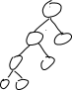

高度为h的完全二叉树最少有2h-1个结点

第n层有叶结点的完全二叉树，高度为n或n+1层  
比如，第六层有8个叶结点，则最少有25-1+8个结点  
最多有：7层，(25-8)*2+26-1个结点

完全二叉树,n个结点

* + n为奇数不含度为1的点，即N1=0

N0=N2+1=(n+1)/2

N2=(n-1)/2

n=2N0-1=2N2+1

* + n为偶数，含一个度为1的点，即N1=1

N0=n/2=N2+1

N2=n/2-1

n=2N0=2(N2+1)

* + N0已知，则nmax=2N0 此时N1=1  
    nmin=2N0-1 此时N1=0

n个结点的二叉树采用二叉链存储，则空指针数量为n+1  
空=2*结点数-非空=n+1

高度为h的满m叉树

* + 第i层结点个数：mi-1
  + 编号为i的结点，若其双亲结点存在，则为 $⌊(i-1)/m⌋+1$
  + 结点i的第一个子女编号：j=(i-1)*m+2
  + 结点i的第k个子女编号：(i-1)*m+k+1
  + 结点i的第m个子女编号：i*m+1
  + 编号i的结点有右兄弟的条件：
    - 当结点i不是双亲的第m个子女才有右兄弟，设其双亲结点编号为j: $j=⌊(i+m-2)/m⌋$ 
      j的第m个孩子  
      (j-1)*m+m+1=j*m+1= $⌊(i+m-2)/m⌋*m+1$ 
      所以， $i≤⌊(i+m-2)/m⌋*m$ 的时候才有右兄弟  
      或者(i-1)%m!=0（满足不为第m个孩子）

#### 二叉树的遍历和线索二叉树

可唯一确定二叉树 $\left\{\begin{aligned}先序序列+中序序列 \\ 中序序列+后序序列 \\ 层序序列+中序序列\end{aligned}\right.$

非线索二叉树中，如有n个结点，则有n+1个空指针

二叉树中序遍历的最后一个点一定是从根结点开始沿右子女指针链走到底，可能是叶子结点，也可能是分支结点

若a有左孩子b，右孩子c，则无论先中后序序列，b都在c前面

先序和后序序列正好相反的话，则该二叉树只有一个叶结点

中序：n在m前的条件：n在m左方，可以不同层

后序：n在m前的条件：n是m的子孙或者同层的左方

先序中序后序序列中，叶子结点的先后顺序相同

先序遍历序号要借助栈。先序和中序的关系相当于以先序序列为入栈顺序，中序序列为出栈顺序

N个结点的线索二叉树有n+1个线索（存疑）

一棵左子树为空的二叉树在先序线索话后，其中空的链域个数为2个

* + 根的左子树为空且无前驱结点
  + 先序的最后一个元素为叶子结点，无后继结点

线索二叉树是利用二叉树的n+1个空指针来存放结点的前驱和后继

并非每个结点都可以通过线索找到前驱和后继

后序线索树的遍历仍不能有效求解

先序序列确定，n个结点，则有 $\frac{1}{n+1}C_{2n}^{n}$ 个不同的二叉树

#### 树、森林

等价关系

|  |  |  |
| --- | --- | --- |
| 树 | 森林 | 二叉树 |
| 先根遍历 | 先序遍历 | 先序遍历 |
| 后根遍历 | 中序遍历 | 中序遍历 |

若树中的任两个叶子结点都不存在相同的双亲，则树中的叶子数才有可能与其对应的二叉树中的叶子数相等

设F是一个森林，B是F变来的二叉树，若F中有n个非终端结点，则B中右指针为空的结点个数有n+1个

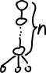

将森林F转化为对应的二叉树T，F中叶结点的个数等于T左孩子指针为空的结点个数

#### 树与二叉树的应用

中序遍历二叉排序树，可得到有序数列

Huffman树，N个结点构造，过程中新建了N-1个结点（双分支结点），因此Huffman树中系欸但总数为2N-1

Huffman树中不含度为1的结点

具有n个结点的二叉排序树，最理想深度 $⌈\log_{2}\left(n+1\right)⌉$

平衡二叉树最少结点数递推公式：  
N0=0,N1=1,N2=2,Nh=1+ Nh-1+Nh-2  
h为二叉树高度，Nh为构造此高度的平衡二叉树所需最少结点数；所有非叶结点的平衡因子均为1

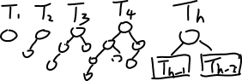

Huffman树权值最小的两个结点一定是兄弟结点

Huffman树中任一非叶结点的权值一定不小于下一层任一结点的权值

Huffman树不一定是一棵完全二叉树

没有一个编码是另一个编码的前缀，则称这样的编码为前缀编码

设Huffman编码长度不超过4，若已对两个字符编码为1和01，则还可以对（4）个字符编码  
长度 $≤$ 4,则高度最高为5，已有0和01，说明第2，3层各有一个叶子，为使从第3层起编码更多字符，余下的二叉树应为满二叉树,4个叶子

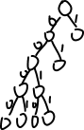

度为m的Huffman树，只有度为0和m的结点，叶子结点有N0个，度为m的结点有Nm个，总数N，N=N0+Nm。

* + 有N个结点的Huffman树有N-1条分支
  + m* Nm=N-1= Nm+ N0-1
  + (m-1)* Nm= N0-1
  + Nm=( N0-1)/(m-1)

合并排序，长度分别为m,n,最坏情况下需比较m+n-1次

N个顶点，无向完全图N(N-1)/2条边，有向完全图N(N-1)

### 图

#### 图的基本概念

若n个顶点的图，小于n-1条边，则一定不是连通图

无向图：连通，连通图，连通分量，极大连通子图，极小连通子图

有向图：强连通图，强连通分量

无向图，n顶点e条边 $$\sum_{i=1}^{n}{TD(V_{i})}=2e$$

有向图： $TD\left(V\right)=ID\left(V\right)+OD\left(V\right)$ $$\sum_{i=0}^{n}{ID(V_{i})}=\sum_{i=0}^{n}{OD(V_{i})}=e$$

如果一个图有n个顶点，并且边数大于n-1，则一定有环

路径长度：路径上边的数目

简单路径：顶点不重复出现

简单回路：除第一个和最后一个顶点，其余顶点不重复出现

有向树：有一个顶点入度为0，其余顶点的入度均为1的有向图

路径：由顶点和相邻顶点序偶成的边形成的序列

稀疏图，应用邻接表而非邻接矩阵

无向连通图边数 $≥$ 顶点数-1

无向连通图至少有一个顶点的度为1 错  
完全图，或n边n顶环图

强连通图，任何顶点到其他顶点都有路径，并不要求直接有弧

N个顶点，强连通图边至少为n个

在有n个顶点的有向图，每个顶点的度最大可达2n-2

具有n个顶点的图是一个环，则有n棵生成树

一个具有n个顶点,e条边的无向图是一个森林，则该森林必有n-e棵树

邻接矩阵：

* + 有向图：第i行表示第i个顶点的出度；第i列表示入度
  + 无向图：第i行/列表示第i个顶点的度

#### 图的存储及基本操作

邻接矩阵是图的顺序存储结构，邻接表是图的链接存储结构

##### 邻接矩阵

设G的邻接矩阵为A，An的元素An[i][j]等于由顶点i到顶点j的长度为n的路径数目

邻接矩阵空间复杂度为O(|v|2)

##### 邻接表

邻接表空间复杂度

* + 无向：O(|v|+2|e|)
  + 有向：O(|v|+|e|)

##### 习题知识点

若一个有向图的邻接矩阵，对角线以下元素为0，则一定存在拓扑排序

一个图的邻接矩阵表示唯一，邻接表表示不唯一

有向图的邻接表存储结构中，顶点v在边表中出现的次数时顶点v的入度

N个顶点的无向图邻接表最多由n(n-1)个边表结点

假设由n个顶点e条边，有向图用邻接表表示，则删除与某个顶点相关的所有边的时间复杂度为O(n+e)

求有向图结点的度，需要遍历整个邻接表

#### 图的遍历

##### BFS：

空间：O(|v|)，

时间：邻接表：O(|v|+|e|)；邻接矩阵O(|v|2)

##### DFS:

空间：O(|v|)

时间：邻接表：O(|v|+|e|)；邻接矩阵O(|v|2)

对于同样一个图，基于邻接矩阵的遍历所得到的DFS序列和BFS序列时唯一的，基于邻接表的DFS/BFS序列不唯一

对于无向图，调用BFS/DFS次数为该图连通分量的个数

##### 习题知识点

各边权值相等时，BFS可解决单源最短路径；权值不等时，BFS解决不了

利用深度优先遍历可以判断G中是否存在回路：

* + 对于无向图：DFS中遇到回边必存在环
  + 对于有向图，这条回边可能是指向DFS森林另一棵生成树上顶点的弧；但如果从有向图的某个顶点v出发进行深度优先遍历，若在DFS(V)结束前出现一条从顶点u到v的子孙，则有向图必存在包含顶点v和u的环

BFS生成树的高度 $≤$ DFS树的高度

一个无向图G是一棵树的条件：G须是无回路的连通图或者有n-1条边的连通图

当图G中各边权值不同时，G的最小生成树就是唯一的

MST（最小生成树）权值唯一

MST的边数=顶点数-1

Prim:

* + 时间：O(|v|2)，不依赖|e|，适用于边稠密的图

Kruskal

* + 时间：O(|e|log|e|)，使用边稀疏而点多的图

最短路径：

* + 单源：Dijkstra，时间O(|v|2)
  + 互相：Floyd-Warshall，时间O(|v|3)

Floyd:

* + 递推产生一个n阶方阵A(-1), A(0),…A(k),…A(n-1),其中A(k)[i][j]表示从顶点Vi到顶点Vj的路径长度，k表示绕行第k个顶点的运算步骤  
    A(-1)[i][j]=arcs[i][j]  
    A(k)[i][j]=Min{ A(k-1)[i][j], A(k-1)[i][k]+ A(k-1)[k][j]} k=0,1,2…n-1
  + A(0)[i][j]是从顶点Vi到顶点Vj，中间顶点是V0的最短路径长度
  + A(k)[i][j]是从Vi到Vj，中间顶点的序号不大于k的最短路径的长度

Flody算法允许图中带负权值的边，但不允许有包含负权值的边组成的环路

Floyd同样适用于带权无向图

DAG:有向无环图

拓扑排序时间复杂度O(|v|+|e|)

对于一般图，如果他的邻接矩阵是三角矩阵，则存在拓扑排序，反之不一定对

若有向图具有有序的拓扑排序序列，则邻接矩阵为三角

时间Vk的最早发生时间Ve(k)指从开始顶点V到Vk的最长路径长度

* + Ve(源点)=0
  + Ve(k)=Max{Ve(j)+weight(Vj,Vk)}
  + 计算Ve(k)时，从前往后

时间Vk的最迟发生时间Vl(k)：在不推迟整个工程下，即保证它所指的事件Vi在Ve(i)时刻能够发生，该事件必须发生

* + Vl(汇点)=Ve(汇点)
  + Vl(j)=Min{Vl(k)-weight(vj,Vk)}
  + 计算Vl(k)时，从后往前计算

活动ai的最早开始时间e(i)：指该活动的起点所表示的时间最早发生时间，如果边<Vk,Vj>表示活动ai,则e(i)=Ve(k)

活动a­i最迟开始时间l(i)：指该活动的终点所表示的事件最迟发生事件与该活动所需事件之差。如果<Vk,Vj>表示活动ai，则l(i)=Vl(j)-weight(Vk,Vj)

一个活动ai,l(i)与e(i)的差额d(i)=l(i)-e(i)，称l(i)-e(i)=0的活动ai是关键活动

所有权值最小的边一定会出现在MST中 x

Prim从不同顶点开始得到的MST不一定相同

最短路径一定是简单路径

Dijkstra不适合求带负权值的最短路径

Floyd求亮点最短路径时，当最短路径发生改变，Pathk-1就不是Pathk的子集

判断有向图是否有环

* + DFS
  + 拓扑排序
  + 求关键路径
  + 求最短路径不行

拓扑排序，时间复杂度：邻接表O(n+e)，邻接矩阵O(n2)

顶点数目>1的强连通分量中必然存在回路

拓扑有序序列唯一，则图中每个顶点的入度和出度最多为1 ×

如果有向无环图拓扑排序唯一则可以唯一确定该图 ×

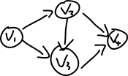

求关键路径以拓扑排序为基础

### 查找

#### 顺序查找和折半查找

##### 顺序查找

一般顺序表查找

* + ASL成功=
  + ASL不成功=n+1

有序顺序表查找

* + ASL不成功=

若有序序列有n个元素，则对应折半查找判定树有n个圆形分支结点和n+1个方形的叶结点

* + 方形：查找不成功
  + 圆形：一个记录

##### 折半查找

ASL成功=

时间：O(log2n)

存储要求时顺序存储，有序，链式不行

##### 分块查找：

块内无序，块间有序

第k个块的最大关键字小于第k+1个块的所有记录的关键字

索引表：表中每个元素含有各块的最大元素和各块第一个元素的地址，表有序

将长度n的查找表均分为b块，每块s个记录，块内块间都用顺序查找，则 $$ASL=L_{I}+L_{s}=\frac{b+1}{2}+\frac{s+1}{2}=\frac{s^{2}+2s+n}{2s}$$

若 $s=\sqrt{n}$，ASL取最小值 $\sqrt{n}+1$

若对索引表采用折半查找则 $$ASL=L_{I}+L_{S}=\left\lceil \log_{2}\left(b+1\right)\right\rceil +\frac{s+1}{2}$$

##### 习题知识点

顺序查找：成功时有序无序ASL一样，失败时ASL有序<ASL无序

折半查找对应的判定树时平衡二叉树AVL

折半查找失败时，比较次数最多为树的高度 $\left\lfloor \log_{2}{n}\right\rfloor +1$ 
或者 $\left\lceil \log_{2}\left(n+1\right)\right\rceil$ 
判定树中方形结点时虚构，不计入比较次数

折半ASL和最大查找长度：O($\log_{2}{n}$)  
二叉排序树最大O(n)，最短O($\log_{2}{n}$)

折半，高度最低 $\left\lfloor \log_{2}{n}\right\rfloor$ 
因为是AVL，分支高度差 $≤1$。最高 $\left\lfloor \log_{2}{n}\right\rfloor +1$，所以最低 $\left\lfloor \log_{2}{n}\right\rfloor$

K分查找法：高度 $\left\lfloor \log_{k}{n}\right\rfloor +1$

#### B树和B+树

##### B树

一棵m阶B树，或为空，或为满足如下特性的m叉树：

* + 每个结点至多有m棵子树，即每个结点最多含m-1个关键字
  + 若根结点不是终端结点，则至少有两棵子树
  + 除根结点外的所有非叶结点至少有 $⌈m/2⌉$ 棵子树，即至少有 $⌈m/2⌉-1$ 个关键字
  + 非叶结点结构

|  |  |  |  |  |  |  |  |  |
| --- | --- | --- | --- | --- | --- | --- | --- | --- |
| n | P0 | K1 | P1 | K2 | P2 | … | Kn | Pn |

* + - Ki为关键字，K1<K2<…<Kn
    - Pi为指向字根结点的指针且Pi-1所指的子树中所有的结点均小于Ki
    - Pi所指的子树中所有的结点均大于Ki
    - n($⌈m/2⌉-1≤n≤m-1$)为节点中关键字的个数
  + 所有叶结点都在同一层，无任何信息（像折半查找中失败的点，实际上叶子结点不存在，指向这些结点的指针为空）
  + 所有结点平衡因子=0

B树的高度不包括最后一层叶子结点

B树n个关键字，高度h，m阶 $$\log_{m}{(n+1)}≤h≤\log_{\left\lceil \frac{m}{2}\right\rceil }\left(\frac{n+1}{2}\right)+1$$

##### B+树

一棵m阶B+树满足如下特性：

* + 每个分支结点最多有m棵子树
  + 非叶根结点至少有2棵子树，其他分支结点至少有 $⌈m/2⌉$ 棵子树
  + 结点的子树个数与关键字个数相等
  + 所有叶结点包含全部关键字及指向相应记录的指针，叶结点中关键字按大小排列，相邻叶结点相互链接
  + 所有分支结点（可看成是索引的索引）中仅包含它的各个子节点（即下一级的索引块）中关键字的最大值及指针

m阶B树和B+树的区别

* + B+中，具有n个关键字的结点只含有n棵子树  
    B中，n个关键字，有n+1个子树
  + B+:每个非根结点关键字个数： $⌈m/2⌉≤n≤m$ 
     根结点： $1≤n≤m$ 
    B: $⌈m/2⌉-1≤n≤m-1$ 根： $1≤n≤m-1$
  + B+:叶结点包含信息，非叶结点仅起索引作用。非叶结点的每个索引项：对应子树的最大关键字和指向该子树的指针，不含有该关键字对应记录的存储地址
  + B+：叶结点包含了全部关键字，B树中，叶结点包含的关键字和其他结点包含的关键字是不重复的

B+两种查找方式

* + 从最小关键字开始的顺序查找
  + 从根结点开始，多路查找

具有n个关键字的m阶B树，应有n+1个叶结点

##### 习题知识点

m叉树，高h，结点数= $\frac{m^{h}-1}{m-1}$

5阶B树，并非存在至少有一个有4个关键字的结点，各个结点只有两个关键字也可以

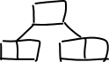

有15个关键字的4阶B树，含关键字的结点个数最多为15个，此时每个结点含关键字应最少才可以: $⌈4/2⌉-1=1$

含有n个非叶结点的m阶B树至少有 $(n-1)(⌈m/2⌉-1)+1$ 个关键字

B,B+树都能有效支持随机查找

B,B+都是平衡的多叉树

B,B+都可以用于文件的索引结构

#### 散列表

##### 基本散列函数

直接定址法：H(key)=a*key+b；不会产生冲突，适合关键字基本连续分布的情况

除留余数法：p为不大于散列表长度m，但最接近或等于的质数：H(key)=key%p

##### 处理冲突的方法

开放定址法：Hi=(H(key)+di)%m；m表示散列表长，d表示增量序列

* + 线性探测法：di=1,2,3..m-1;会“聚集”(“堆积”)
  + 平方探测法：di=12,-12, 22,- 22…k2,-k2,其中km/2，m必须使一个可以表示成4k+3的质数：可以避免“堆积”，但不能探测到散列表上所有的元素
  + 再散列法：di=Hash2(Key)；最多经过m-1次探测就会遍历表中所有位置，回到H0，不易产生聚集
  + 伪随机序列法：di=伪随机数序列。
  + 注意：开放定制法，不能随便删除表中已有元素。可以做删除标记，进行逻辑删除

拉链法：把同义词存储在一个线性链表中

散列表查找效率取决于 $\left\{\begin{aligned}散列函数 \\ 处理冲突的方式 \\ 装填因子\end{aligned}\right.$

装填因子: $α$，定义为一个表的装满程度 $$α=\frac{表中记录数n}{散列表长度m}$$ 
散列表的平均查找长度依赖于 $α$，不直接依赖于n或m

##### 题目中知识点

折半查找法只能在顺序存储结构上

“堆积”问题是由于同义词之间或非同义词之间发生冲突引起的，同时解决冲突的方法选择不当

同义词冲突不等于聚集

链地址法（拉链法）不会引起聚集现象

产生冲突的概率与装填因子的大小成正比

堆积现象，对存储效率，散列函数和装填因子都不会有影响，平均查找长度会因为堆积现象而增大

在计算查找失败时的平均查找长度时，既不是根据表中元素个数，也不是根据表长来决定的，而是根据散列函数（Mod后面的数字，如Mod7）来计算平均查找长度。王道p258第5题

#### 字符串模式匹配KMP

$next\left[j\right]=\left\{\begin{aligned}&0, &&当j=1时 \\ &Max\{k│1<k<j且{'p}_{1}…p_{k-1}^{'}=^{'}p_{j-k+1}…p_{j-1}'\}, && \\ 当此集合不为空时 \\ &1,&&其他情况\end{aligned}\right.$

next求值的算法

1. void get_next (char T[ ], int next[ ]){
2. int i, j = 0;
3. next[1] = 0;
4. while(i <= T[0]){ //T[0]用于保存字符串的长度
5. if( j == 0 || T[i] == T[j]) {
6. ++i; ++j; next[i] = j;
7. }else
8. j = next[j];
9. }
10. }

KMP算法

1. int KMP ( char S[ ] , char T[ ] , int next[ ] , int pos){
2. //利用模式串T的next函数求T在主串S中
3. //第pos个字符之后的位置的KMP算法
4. //T非空，1<=pos<=strlen(S)
5. i=pos;
6. j=1;
7. while(i<=S[0]&&j<=T[0]){
8. If(j==0||S[i]==T[j]){
9. ++i; ++j;
10. }else
11. j=next[j]
12. }
13. if(j>T[0]) return i-T[0];
14. else return 0;
15. }

### 排序

#### 排序

拓扑排序不属于内部排序

不是所有的内部排序都要经过比较操作，基数排序就不是

算法的稳定性与算法优劣无关

链表不适用于折半排序

对同一线性表使用不同的排序方法，得到的排序结果可能不同

对任意序列进行基于比较的排序，求最少的比较次数，应考虑在最坏的情况下，对任意n个关键字排序的比较次数至少为 $⌈\log_{2}\left(n!\right)⌉$，比如7个关键字，至少比较13次

#### 插入排序

##### 直接插入排序

比较和移动次数取决于待排序表的初始状态

适用于顺序存储和链式存储

边比较边移动元素

##### 折半插入排序

将比较和移动元素分离出来，即先折半查找元素的待插入的位置，然后再统一移动

折半插入排序仅仅减少了比较元素的次数，该比较次数与待排序表的初始状态无关，仅取决于表中的元素个数n

元素的移动次数没有改变，依赖于待排序表的初始状态

##### 希尔排序

先将待排序表分割成若干形如L[i,i+d,i+2d,…,i+kd]的特殊子表，分别进行直接插入排序，当整个表都已经基本有序时，再对全体记录进行一次直接插入排序

只适用于当线性表为顺序存储的情况

希尔排序，总的比较次数和移动次数比直接插入排序小得多

##### 习题知识点

不考虑与哨兵比较，直接插入排序最坏的情况下，要做n(n-1)/2次比较

在待排序序列基本有序的前提下，直接插入排序效率最高

堆排序，冒泡排序，快排，简单选择排序每一回合都会有元素放在最终位置，希尔排序，直接插入排序没有这个属性

直接插入排序有局部有序属性，即如果从后向前插，前几个元素是有序排列的

#### 交换排序

##### 冒泡排序

最好时，只需要比较n-1次，移动0次；

最差时，初始状态为逆序，需要进行n-1趟排序，第i趟需要进行n-i次比较，每次比较都必须移动元素三次来交换元素位置 $$比较次数=\sum_{i=1}^{n-1}{\left(n-i\right)}=\frac{n\left(n-1\right)}{2}， \\ 移动次数=\sum_{i=1}^{n-1}{3\left(n-i\right)}=\frac{3n\left(n-1\right)}{2}$$

冒泡排序也会局部有序，并且是全局有序（比直接插入厉害点）

##### 快速排序

需要借助递归工作栈，容量应与递归调用的最大深度一致。最好： $⌈\log_{2}\left(n+1\right)⌉$，最坏：要进行n-1次调用即O(n)

时间效率和划分是否对称有关，如果划分两个区域分别包含n-1和0个元素，就最差；能均分就最好

快排不产生有序子序列，即没有局部有序性

##### 习题知识点

插入排序，第i趟之后前i+1个元素应该时有序的

快速排序在要排序的数据已基本有序的情况下最不利

冒泡和选择排序经过i趟，将有i个元素处于最终位置（最左或最右）

可能时执行第一趟快排之后所得到的序列的判断：如果存在一个元素，其左/其右全都大于/小于自身，即可

快排递归次数与每次划分后得到的分区的处理顺序无关

#### 选择排序

##### 简单选择排序

简单选择排序中元素移动的操作次数很少，不会超过3(n-1)，最好的情况下移动0次，此时对应表已经有序；但是元素之间的比较的次数与序列初始状态无关，始终是n(n-1)/2次

##### 堆排序

构造初始堆，就是一个反复筛选的过程。N个结点的二叉树，最后一个结点是第 $⌊n/2⌋$ 个结点的孩子。对第 $⌊n/2⌋$ 个结点为根的子树进行筛选（大根堆，若根结点的关键字小于左右子女中的较大者，则交换），之后依次对各结点（$⌊n/2⌋$-1~1）为根的子树进行筛选。交换的时候可能破坏下一级的堆，需要采用上述方法对下一级构造。

向下调整的时间与树高有关，为O(h)。在元素个数为n的序列上建堆，其时间复杂度为O(n)，即在线性时间内，就可以将一个无序数组建成一个堆

堆排序的时候，堆顶元素就是最大值（大顶堆），输出堆顶元素后，将堆底元素送入堆顶，再向下调整，再输出堆顶元素

删除堆顶操作，将堆底元素放到堆顶，然后向下调整

插入操作，先插到堆的末尾，再向上调整

时间效率：建堆时间为O(n)，之后有n-1次向下调整操作，每次调整的时间复杂度是O(h)，故时间复杂度为O(nlogn)

##### 习题知识点

小根堆，关键字最大的结点一定存储在这个堆所对应的完全二叉树的叶子结点中，二叉树中最后一个非叶子结点 $⌊n/2⌋$，所以关键字最大的结点存储范围 $⌊n/2⌋$ +1~n

插入排序，快排，冒泡排序，排序过程中的比较次数与序列初始状态有关，选择排序比较次数始终是n(n-1)/2

插入排序，快速排序和归并排序，只有将所有元素排序完成后，才能得到前k小的元素序列。

冒泡排序，堆排序和简单选择排序，每一趟都会确定一个最小/大的元素。

堆排序，n个元素，建立初始堆，时间不超过4n，取得第k小的元素之前的排序序列所化的时间为klogn，总时间为4n+klogn，冒泡和简单选择排序完成此功能所花的时间为kn，当k $≥$ 5时，堆排序最优

#### 归并排序和基数排序

##### 归并排序

整个归并排序进行 $\left\lceil \log_{2}{n}\right\rceil$ 趟

每一趟时间复杂度为O(n)

对于n个元素进行k-路归并排序，排序的趟数m满足 $k^{m}=N$ 从而 $m=\log_{k}{N}$ 又考虑到m为整数，所以 $m=⌈\log_{k}{N}⌉$

##### 基数排序

最高位优先MSD，最低位优先LSD

假设线性表由结点序列a0­,a1,…an-1组成，每个结点aj的关键字由d元组（$k_{j}^{d-1},k_{j}^{d-2}…k_{j}^{1},k_{j}^{0}$）组成，其中 $0≤k_{j}^{i}≤r-1(0≤j<n,0≤i≤d-1)$

一趟排序需要辅助空间为r（r个队列），所以空间复杂度O(r)

基数排序与序列的初始状态无关

基数排序需要进行d趟分配和收集，一趟分配需要O(n),一趟收集O(r),所以基数排序时间复杂度O(d(n+r))

##### 习题知识点

基数排序不需要进行关键字的比较

归并排序的比较次数的数量级与序列的初始状态无关

选择排序的比较次数与序列初始状态无关

将两个各含有n个元素的有序表合并成一个有序表，最少比较n次，最多比较2n-1

#### 各种内部排序算法的比较

##### 时间复杂度

简单选择排序，直接插入排序和冒泡排序平均复杂度O(n2)，直接插入排序和冒泡排序最好的时候可以达到O(n)，且简单选择排序与序列的初始状态无关。

快速排序基于分治的思想，最坏会达到O(n2)但实际应用中常常优于其他算法。

归并同样基于分治思想，其分割子序列与初始序列的排列无关

| 算法种类 | 时间复杂度 | | | 空间复杂度 | 稳定？ |
| --- | --- | --- | --- | --- | --- |
| 最好情况 | 平均情况 | 最坏情况 |
| 直接插入排序 | O(n) | O(n2) | O(n2) | O(1) | √ |
| 冒泡排序 | O(n) | O(n2) | O(n2) | O(1) | √ |
| 简单选择排序 | O(n2) | O(n2) | O(n2) | O(1) |  |
| 希尔排序 |  |  |  | O(1) |  |
| 快速排序 | O(nlog2n) | O(nlog2n) | O(n2) | O(log2n) |  |
| 堆排序 | O(nlog2n) | O(nlog2n) | O(nlog2n) | O(1) |  |
| 2-路归并排序 | O(nlog2n) | O(nlog2n) | O(nlog2n) | O(n) | √ |
| 基数排序 | O(d(n+r)) | O(d(n+r)) | O(d(n+r)) | O(r) | √ |

##### 排序算法小结

若n较小（n $≤50$），则可以采用直接插入排序或简单选择排序。由于直接插入排序所需的记录移动操作比简单选择排序多，因此，当记录本身信息量较大时，用简单选择排序比较好

若文件的初始状态已经基本有序，则选用直接插入排序或者冒泡排序

若n比较大，则应采用时间复杂度为O(nlog2n)的算法：快排，堆排或归并排序。

* + 快排是基于比较的内部算法中最好的，当待排序的关键字是随机分布时，快排的平均时间更短。
  + 堆排所需要的辅助空间小于快排，并且不会出现快排可能出现的最坏的情况
  + 归并算法是稳定的，快排和堆排都不稳定。通常将它和直接插入排序结合起来一块用：先利用直接插入排序求得较长的有序子文件，然后再两两归并，因为两者都稳定，所以这个方法也稳定

任何基于“比较”的排序算法，至少需要O(nlog2n)

若n很大，记录的关键字位数较少且可以分解时，采用基数排序比较好

当记录本身信息量较大时，为避免耗费大量时间移动记录，可用链表作为存储结构

##### 习题知识点

交换类的排序，其趟数和原始序列有关，所以冒泡排序与初始序列有关；直接插排，趟数固定n-1，简单选择，趟数固定n-1；基数，趟数固定d

简单选择排序，快排，堆排每一趟都至少可以确定一个元素最终位置

堆是用于排序的，所以对其中的元素进行查找的时候，是无序的，效率不高

基数排序元素的移动次数与关键字的初始排列次数无关

#### 外部排序

##### 外部排序的方法

外部排序通常采用归并排序的方法，包括两个相对独立的阶段

* + 首先，根据内存缓冲区大小，将外存上含n个记录的文件分成若干个长度为h的文件，依次读入内存并利用有效的内部排序方法对他们进行排序，并将排序后得到的有序子文件重新写回外存，称这些有序子文件为 归并段 或 顺串
  + 然后，对这些归并段进行逐趟归并，使归并段（有序的子文件）逐渐由小到大，直至得到整个有序文件

外部排序的时间=内部排序所需的时+外存信息读写的时间+内部归并所需的时间  
TES=r*TIS+d*TIO+S*(n-1)*Tmg  
其中r是初始归并段个数，TIS是对每一个初始归并断进行内部排序的时间，d是访问外存块的次数，TIO是每一个块的存取时间，S是归并趟数，n是每趟参加二路归并的记录个数，Tmg是每作一次内部归并，取得一个关键字最小记录的时间。

要提高外排序的速度，应着力减少d，即I/O次数

增大归并路数，可减少归并趟数，从而减少总的磁盘I/O次数

一般地，对r各初始归并段，作m路平衡归并，归并树可用严格m叉树（即只有度为m和度为0的结点的m叉树）

* + 第一趟可将r个初始归并段归并为 $⌈r/m⌉$ 个归并段
  + 以后每趟归并将l个归并段归并成 $⌈l/m⌉$ 个归并段
  + 直到最后形成一个大的归并段
  + 树的高度=归并的趟数S= $⌈\log_{m}{r}⌉$
  + 只要增大归并路数，或减少初始归并段个数r，都能减少归并趟数S，以减少读写磁盘数d，达到提高外排速度的目的

##### 多路平衡归并与败者树

归并趟数S= $⌈\log_{m}{r}⌉$，从而增加归并路数可以减少归并趟数S，进而减少访问外存的次数。但这样会增加内部排序的时间。

* + 内部排序，m个元素选择关键字最小的元素需要比较m-1次。
  + 每趟归并n个元素需要作(n-1)*(m-1)次比较
  + S趟归并总共需要比较次数为 $$S*\left(n-1\right)*\left(m-1\right)=\left\lceil \log_{m}{r}\right\rceil *\left(n-1\right)*\left(m-1\right)=\left\lceil \log_{2}{r}\right\rceil *\left(n-1\right)*\frac{m-1}{\left\lceil \log_{2}{m}\right\rceil }$$
  + 其中的 $\left\lceil \log_{2}{r}\right\rceil *\left(n-1\right)$ 在初始归并段个数r与记录个数n一定时是常数。但 $(m-1)/⌈log_2⁡m ⌉$ 随着m的增长而增长，则内部归时间也随着m增长。这将抵消增大m而减少外存访问次数所得到的效益，因此，不能使用普通的内部归并排序算法

为了使内部排序不受m增大的影响，引入败者树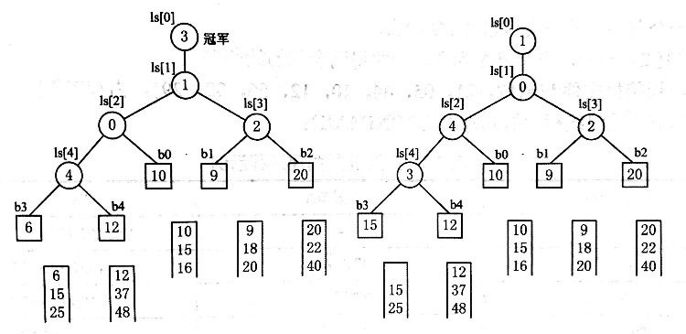

* + 因为m归并的败者树深度为 $⌈\log_{2}{m}⌉$，因此m个记录中选择最小关键字，最多需要 $⌈\log_{2}{m}⌉$ 次比较，所以总比较次数为： $$S*\left(n-1\right)*\left\lceil \log_{2}{m}\right\rceil =\left\lceil \log_{m}{r}\right\rceil *\left(n-1\right)*\left\lceil \log_{2}{m}\right\rceil =\left\lceil \log_{2}{r}\right\rceil *\left(n-1\right)$$ 
    可见，使用败者树后，内部归并的比较次数与m无关了。
  + 因此，只要内存空间允许，增大归并路数m将有效减少归并树的高度，从而减少I/O次数d，提高效率

归并路数m并不是越大越好，归并路数m增加，相应地需要增加输入缓冲区个数，如果可供使用的内存空间不变，势必要减少每个输入缓冲区的容量，使得内外存交换数据的次数增大。当m过大时，虽然归并趟数会减少，但读写外存的次数仍然会增加

##### 置换-选择排序（生成初始归并段）

减少初始归并段个数r也可以减少归并趟数S。

设初始待排文件FI，初始归并段文件为FO，内存工作区为WA，内存工作区可容纳m个记录

1. 从待排文件FI输入w个记录到工作区WA
2. 从内存工作区WA中选出其中关键字取最小的记录，即为MINIMAX（以后再选出关键字比它大的记录归入本归并段，比他小的归入下一归并段）
3. 将MINIMAX记录输出到FO中取
4. 若FI未读完，则从FI输入下一个记录到WA
5. 从WA中所有关键字比MINIMAX记录的关键字大的记录中选出最小的关键字记录，作为新的MINIMAX
6. 重复3-5，直到WA中选不出新的MINIMAX记录为止，由此得到一个初始归并段，输出一个归并段d额结束标志到FO中去
7. 重复2-6，直到WA为空。由此得到全部初始归并段

以上算法中，选择MINIMAX记录的过程利用败者树实现

##### 最佳归并树

图示：

* + 叶结点表示参加归并的一个初始归并段
  + 叶结点上的权值表示该初始归并段中的记录数
  + 根结点表示最终生成的归并段
  + 叶结点到根结点的路径长度表示在归并过程中的归并趟数
  + 各非叶结点代表归并成新的归并段
  + 归并树的带权路径长度WPL即为归并过程中的总读记录数。
  + 总的I/O次数=2Xwpl

初始归并段为满m叉树时，利用Huffman树的思想创造最佳归并树。如三叉最佳归并树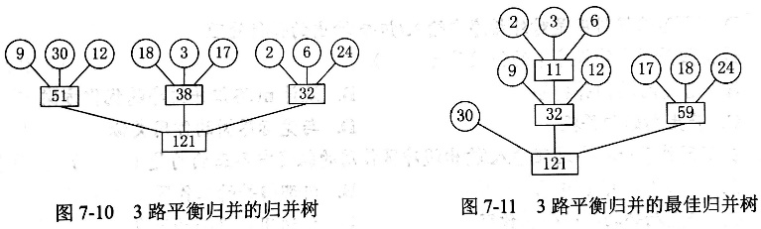

如果初始归并段不足构成一棵严格m叉树时，需添加长度为0的虚段  
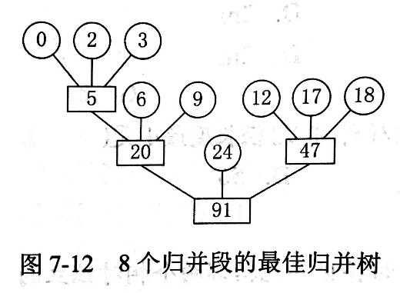

* + 判定添加虚段的数目：
  + 设度为0的结点有n0(=n)个，度为m的结点有nm个，则对严格m叉树有n0=(m-1)nm+1，由此可以得nm=(n0-1)/(m-1)
  + 如果(n0-1)%(m-1)=0，则说明这n0个结点（初始归并段）正好可以构造m叉归并树。此时，内节点有nm个
  + 如果(n0-1)%(m-1)=u0，则说明对于这n0个叶结点，其中有u个多余，再加上m-u-1个空归并段，就可以建立归并树

##### 习题知识点

置换-选择排序时外排中生成初始归并段的算法

用置换-选择排序得到的初始归并段的长度不是等长的，其长度平均是传统等长初始归并段的2倍，从而使初始归并段数减少到原来的近二分之一

最佳归并树的作用在外排中的作用是设计m路归并排序的优化方案，而不是完成m路归并排序

外排中输入/输出缓冲区作用：

* + 暂存输入/输出记录
  + 内部归并的工作区
  + 产生初始归并段的工作区
  + 就是排序的内存工作区

在作m路平衡排序的过程中，为实现输入/内部排序/输出的并行处理，需要设置2m个输入缓冲区和2个输出缓冲区，以便执行内部排序时，能同时输入/输出操作。若仅设置m个输入缓冲区，则仅能进行串行操作

# 计算机原理

## 《王道计算机组成原理》

### 重要的名词解释

时钟周期、节拍、T周期：计算机操作最小时间单位，主频的倒数

工作脉冲：控制器的最小时间单位，起定时触发作用，一个时钟周期有一个工作脉冲

指令周期：由多个CPU周期组成

CPU周期，机器周期：包含若干时钟周期

存取周期：存储器进行两次独立的存储器操作所需最小时间间隔

CPU时钟周期，节拍脉冲，T周期，时钟周期

时钟周期 $⇔$ 总线时钟周期

机器周期由存取周期决定

总线时钟周期 $=\frac{1}{总线的时钟频率}$

总线周期 $=\frac{1}{总线的工作频率}$

总线时钟周期 $-组成→\left[\begin{matrix}传输周期 \\ 总线周期\end{matrix}\right]$

$\left[\begin{matrix}时钟周期 \\ CPU时钟周期 \\ T周期 \\ 节拍 \\ 节拍脉冲\end{matrix}\right]-组成→\left[\begin{matrix}CPU周期 \\ 机器周期\end{matrix}\right]-组成→指令周期$

总线宽度：总线位宽，总线上能同时传输的数据位数，通常为总线根数

总线带宽：字节/秒

猝发传输：在一个总线周期内传输存储地址连续的多个数据字的总线传输方式

### 计算机系统概述

#### 计算机发展历程

机器语言是计算机唯一可以直接执行的语言

##### 计算机层次结构

早期计算机以运算器为中心，现代计算机以存储器为中心，使I/O操作尽量绕过CPU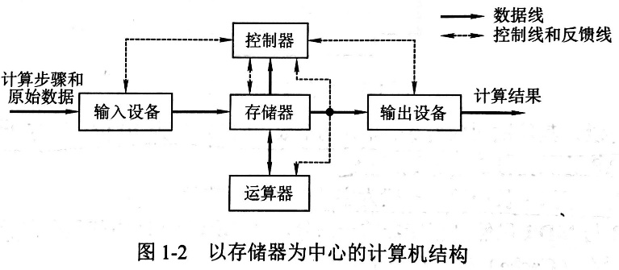

存储器

* + 主存储器：简称主存，也成内存储器，CPU可直接访问
  + 辅助存储器：辅存，也成外存储器，信息须调入内存然后才能被CPU访问
  + **存储单元**可存储**存储字**，一个存储单元有一个存储字，存储字的位数称为**存储字长**，存储字长一般是字节(8bit)或者字节的偶数倍
  + 主存按存储单元的地址进行存取，即**按地址存取方式**
  + **相联存储器**使按内容访问的
  + 主存基本组成
  1. 存储体
  2. **MAR**（地址寄存器）：存放访问地址，经过地址译码后找打所选的存储单元。用于**寻址**，其**位数**对应着**存储单元的个数**，如MAR为10位，则有210=1024个存储单元。**MAR长度**与**PC的长度**相等
  3. **MDR**（数据寄存器）：使主存和其他部件的中介机构，用于暂存要从存储器中读或者写的信息。**MDR的位数**和**存储字长**相等，一般为字节的二次幂整倍
  4. 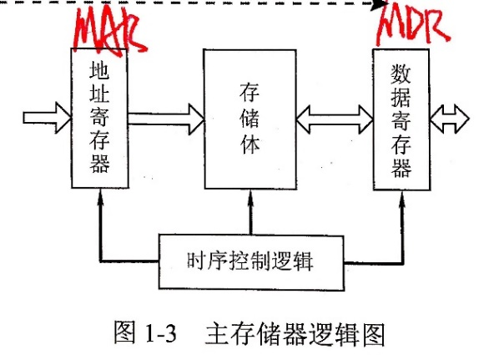时序控制逻辑用于产生存储器操作所需的各种时序信号
  + MAR，MDR虽然使存储器一部分，但在现代却是存在于CPU中的，Cacah(高速缓存)也是
  + 运算器核心使ALU（算数逻辑单元）
    - 包含若干通用寄存器
      * 累加器（ACC）（必有）
      * 乘商寄存器（MQ）（必有）
      * 操作数寄存器（X）（必有）
      * 变址寄存器（IX）
      * 基址寄存器（BR）
    - 程序状态寄存器（PSW），保留各类运算指令或测试指令的结果的各类状态信息，以表征系统运行状态

控制器

* + 组成
    - 程序计数器（PC）：存放当前**欲**执行指令的地址，可以自动+1形成下一条指令的地址，与主存的**MAR**有**直接通路**
    - 指令寄存器（IR）：存放当前指令，内容来自主存的**MDR**。指令中的操作码OP(IR)送至CU，用以分析指令并发出各种**微操作命令**序列；而地址码Ad(IR)送到MAR来取操作数
    - 控制单元（CU）：分析指令并发出各种**微操作命令**序列

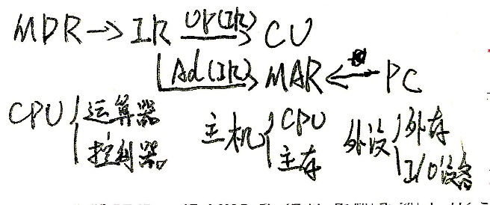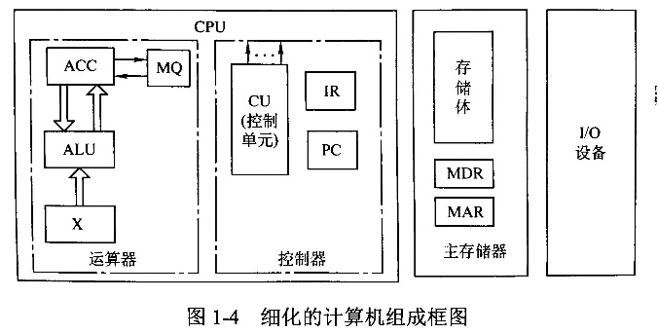运算器和控制器集成到CPU上，CPU和主存构成主机

##### 软件分类

* + 系统软件：操作系统（os）,数据库管理系统（DBMS），语言处理程序，分布式软件系统，网络软件系统，标准库程序，服务型程序，编译程序
  + 数据库系统（DBS）包含DBMS，但不是系统软件

##### 工作过程

取数指令：将指令地址码知识的存储单元中的操作数取出后送至运算器的ACC中。信息流

* + 取指令：PC $→$ MAR $→$ M $→$ MDR $→$ IR
  + 分析指令：OP(IR) $→$ CU
  + 执行指令：Ad(ID) $→$ MAR $→$ M $→$ MDR $→$ ACC
  + 然后(PC)+1 $→$ PC
  + 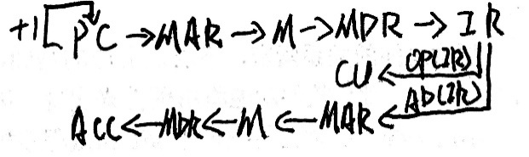

注意

* + PC $→$ MAR
  + (PC) $→$ MAR
  + (PC)+1 $→$ PC

##### 习题知识点

冯诺依曼机的最根本特征是采用”存储程序”原理,基本工作方式:控制流驱动方式;基本特点是按地址访问并顺序执行指令

指令和数据都存放在存储器中,CPU可以根据指令周期的不同阶段来区分:取指阶段:指令；执行阶段：数据。

CPU只有在确定取出的是指令后才会将操作码送去译码

IR,PC,MAR,MDR

* + IR:存放当前欲执行的指令
  + PC:存放下一条指令的地址
  + MAR存放欲访问的存储单元地址
  + MDR存放从存储单元取来的数据

地址译码器在主存中

地址寄存器（MAR）虽然一般属于主存，但是现代计算机中绝大多数CPU内集成了地址寄存器，但不在运算器和控制器中

MAR位数：地址码长度；MDR位数：存储字长

运算器中有：

* + ACC,MQ,X,IX,BR,PSW,ALU,数据总线

速度：寄存器>Cache>内存

编译程序和解释程序的作用都是将高级语言程序转化成机器语言程序

编译程序编译时间长，运行速度快

解释程序方法简单，运行速度慢

解释程序将源程序翻译成机器语言，翻译一条，执行一条

寄存器对汇编语言不透明，可直接操作

软件和硬件在逻辑功能上是等效的，不是等价的

相联存储器既可以按地址寻址也可以按内容寻址

#### 计算机的性能指标

##### 主要性能指标

机器字长

* + 是指计算机进行一次整数运算（定点整数运算）所能处理的二进制数据的位数。与CPU的**寄存器位数**，**加法器**有关。一般等于内部寄存器的大小，字长越长，范围越大，精度越高。通常位字节（Byte,8位）的整数倍。不同计算机，字长可不同

数据通路带宽

* + 数据总线一次能够并行传送信息的位数。这里所说的数据通路带宽是指**外部数据总线**的宽度，它与**CPU内部的数据总线**宽度（**内部寄存器**的大小）有可能不同

主存容量

* + 主存储器的容量，字节或者用字数x字长（512Kx16位）表示。**MAR**的位数反映了存储单元的个数，MAR的位数反映了可寻址范围的最大值（而不一定是实际存储器的存储容量）
  + 例如，MAR16位，表示此存储体内有216=65536个存储单元（可称作64K内存，1K=1024），若MDR为32位，表示存储容量位64Kx32位

运算速度

* + 主频和CPU时钟周期
    - CPU时钟周期：通常为节拍脉冲或T周期，主频倒数，是CPU中最小的时间单位，每个动作至少需要一个时钟周期。MHz
    - 主频（CPU时钟频率）：机器内部主时钟的频率
  + CPI：执行一条指令所需时钟周期数
  + CPU执行时间时间，指运行一条指令所花费的时间  
    CPU执行时间=CPU时钟周期数/主频=（指令条数xCPI）/主频  
    上式表明，CPU性能取决于
    - 主频（时钟频率）
    - CPI
    - 指令条数
  + MIPS=指令条数/（执行时间*106）=主频/CPI  
    每秒执行多少百万条指令
  + MFLOPS=浮点数操作次数/（执行时间*106）  
    每秒执行多少百万次浮点运算
  + GFLOPS=浮点数操作次数/（执行时间*109）  
    每秒执行多少十亿次浮点运算
  + TFLOPS=浮点数操作次数/（执行时间*1012）  
    每秒执行多少万亿次浮点运算

##### 习题知识点

能缩短程序执行时间：

* + 提高CPU时钟频率
  + 优化数据通路结构
  + 对程序进行编译优化

数据通路的功能是实现CPU内部的运算器和寄存器以及寄存器之间的数据交换

寄存器由触发器构成

计算机的机器字长是指数据运算的基本单位长度

机器字长，指令字长和存储字长，三者在数值上可以相等也可以不等

数据字长是数据总线一次能够并行传送信息的位数，他可以不等于MDR的位数

计算机的位数，即机器字长，也就是计算机一次能够处理的二进制数的长度。如32位微机

操作系统的位数是操作系统可寻址的位数，与机器字长是不一样的。

一般可以通过寄存器判断机器字长

CPU的寄存器

* + 对用户透明：IR,MAR,MDR
  + 不透明：PC，PSW，通用寄存器

**时钟周期**即CPU频率的倒数，是最基本的时间单位。**CPU周期**又称**机器周期**，由多个时钟周期组成

CPI影响因子

* + 系统结构
  + 指令集
  + 计算机组织

决定计算机计算精度的主要技术是计算机的字长

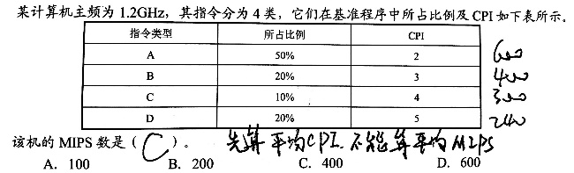在计算多个指令的综合MIPS的时候，应先算平均CPI，不能分别求出MIPS再求均值

* + CPI=2*0.5+3*0.2+4*0.1+5*0.2=3  
    主频1.2GHz=1200MHz  
    故MIPS=1200/3=400

CPU提速50%并不是总时间减少50%，而是T=T0/1.5

如果主存储器容量位64K*32位，且指令字长，机器字长，存储字长三者相等则

* + 216=64K，地址总线宽度为16位
  + 32位表示数据总线宽度
  + MAR=PC=16位
  + MDR=32位
  + 因为三者相等，所以IR,ACC,MQ,X均为32位

#### 易混清单

主频高的CPU不一定快

机器语言和汇编语言与机器指令对应，而高级语言不与指令直接对应

**机器字长**：计算机能直接处理的二进制数据的位数，机器字长一般等于内部寄存器的大小，决定了计算机的运算精度  
等于计算机位数

**操作系统位数**是操作系统可寻址位数，与机器字长不同，与MDR长度相等

**指令字长**：一个指令字中包含二进制代码的位数

**存储字长**：一个存储单元存储二进制代码的长度。

指令字长一般都取存储字长的整数倍，如果指令字长等于存储字长的两倍，就需要2次访存来取出一条指令，因此，取指周期为机器周期的2倍，如果指令字长等于存储字长，则取指周期等于机器周期

**数据字长**：数据总线一次能够并行传送信息的位数

64位机器既可以使用64位操作系统，也可以使用32位操作系统；32位机器不可以使用64位操作系统

### 数据的表示和运算

#### 数制和编码

##### 进位计数制及其相互转换

一个r进制数(KnKn-1…K0K-1…K-m)的数值可以表示为：  
Knrn+Kn-1rn-1+…+ K0r0 +K-1r-1+…+K-mr-m=

在计算机中，整数可以连续的表示，但小数并不是每一个十进制小数都可以准确地用二进制表示。任意的一个二进制小数都可以用十进制小数表示

##### 真值和机器数

带+-号的数称为**真值**。真值是机器数所代表的实际值

##### BCD码

二进制编码的十进制数（BCD），采用4位二进制数来表示以为十进制数中的0~9，故有6种冗余状态

8421码

* + 有权码，最常用。权值从高到低依次为8421
  + 如果两个8421码相加，之和，即(9)10，则不需要修正
  + 如果即(10)10,则需要+(0110)2/(6)10修正（从1010到1111这6个为无效吗），并向高位进位

余3码：

* + 无权码，在8421基础上加(0011)2

2421码

* + 有权码，2421
  + 特点是 $≥$ 5的4位二进制数种最高位为1，<5的最高位为0。如510=(1011)2而不是(0101)2

##### 字符与字符串

主存字由2个或4个字节组成的时候，在同一个主存字中：

* + 小端模式： 按先存储低位字节、后存储高位字节（即从低位字节到高位字节顺序）存放字符串的内容
  + 大端模式：按先存储高位字节、后存储低位字节（即从高位字节到低位字节顺序）存放字符串的内容

##### 校验码

数据校验码的码距：通常某种编码都有许多码字组成，任意两个合法码之间最少变化的二进制位数

* + 码距 $≥$ 2的数据校验码，开始有**检**错能力
  + 码距越大，检、纠错能力越强
  + 检错能力总是 $≥$ 纠错能力

L-1=D+C,

* + 编码最小码距越大，其检测错误的位数D越大，纠正错误的位数C越大
  + 纠错能力 $≤$ 检错能力

奇偶校验码

* + 奇校验：整个校验码（有效信息位和校验位）中1的个数为奇数
  + 偶校验
  + 只能发现数据代码中奇数位出错情况，不能纠正错误

海明校验码

* + 是多重奇偶校验码
  + 求海明码的步骤
  + n=4,k=3，求1010的海明码：
  + 确定海明码位数
    - 为达到检测和纠正1位错：设n为有效信息的位数，k为校验位的位数，则n,k须满足： $n+k≤2^{k}-1$ (若要检测两位错，则需再增加1位校验位，即k+1位)  
      海明码位数为 $n+k=7≤2^{3}-1$ 成立，则nk有效。  
      设信息位D4D3D2D1(1010),校验位P3P2P1,对应的海明码为H7H6H5H4H3H2H1

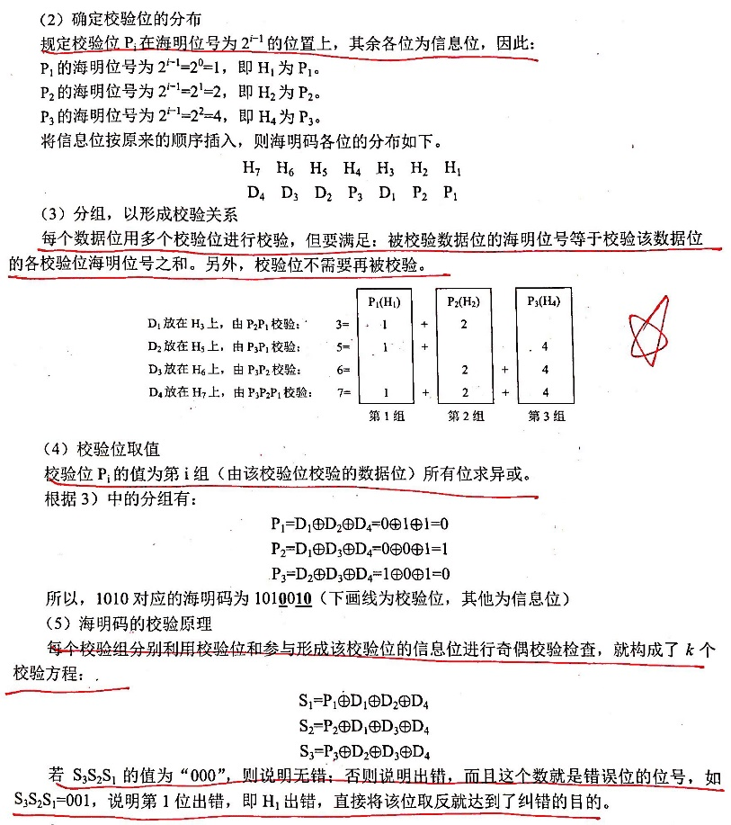

循环冗余校验(CRC)码

* + 再K位信息位信息码后再拼接R位的校验码,整个编码的长度为N,这种编码又称为(N,K)
  + 在发送端,先将K位信息位左移R位,与生成的多项式G(x)做模2运算，生成R位校验码附在信息位后面形成（K+R）位的新的二进制码
  + G(x)的最高次幂为R,共R+1位。  
    如x3+x2+1对应的为1101

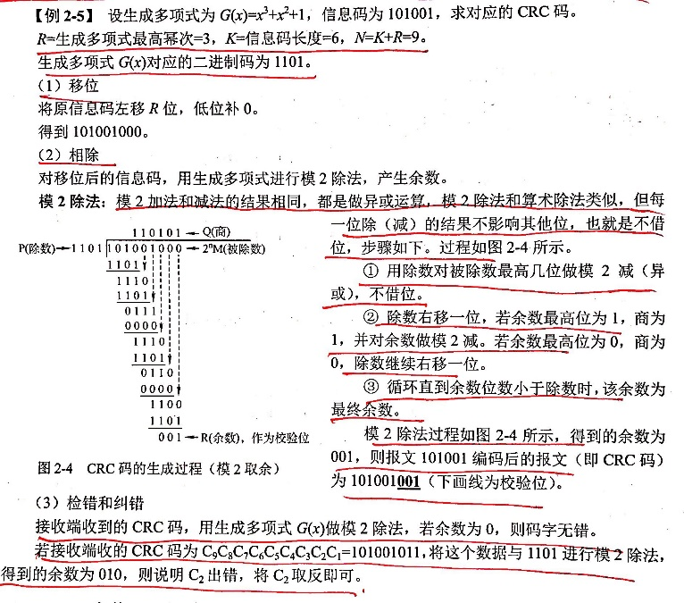

##### 习题知识点

(137.5)10=(10001001.1)2=(010001001.100)2=(211.4)8

ASCII码由7位二进制代码表示，从0000000到1111111,共128种编码。在计算机中仍以一个字节存入，最左位为0

字节编制的计算机，小端模式，01234567H，首先存放67H

增加奇偶校验位的位数，并不会提高正确性

CRC码是通过除法运算来建立数据和校验位之间的约定关系的

奇偶校验的ASCII码，校验位存放在最左端那一位

海明码

* + 发现1位，纠正1位： $2^{k}≥n+k+1$
  + 发现2位，纠正2位： $2^{k-1}≥n+k+1$

CRC中，接收端检测出错误后，可以：请求重发，删除数据，通过余数自动纠正

检测纠错1位，8位信息位，需要4个校验位

汉明码求一长串异或时，是不是可以相当于

* + 偶数个1则结果0
  + 奇数个1则结果1

$1⊕1⊕1⊕0⊕0=1$ $$1⊕0⊕1⊕1⊕0=1 \\ 0⊕1⊕0⊕1=0$$

全校验就是偶校验，比如0 10111最左位全校验，右边有偶数个1，所以全校验为0

#### 定点数的表示与运算

##### 定点数的表示

设字长n+1位，其中一位符号位

* + 原码
    - 小数：
    - 整数：
    - x1=+0.1101，x2=-0.1101 字长8位  
      [x1]原码=0.1101000，[x2]原码=1.1101000
    - x1=+1110，x2=-1110 字长8位  
      [x1]原码=0,0001110，[x2]原码=1,0001110
  + 补码
    - 小数： $-1≤x≤1-2^{-n}$ [0]补码=0.0000…  
       [-1]补码=1.000…
    - 整数： [-]补码=1000…
    - x1=+0.1001，x2=-0.0110 字长8位  
      [x1]补码=0.1001000，[x2]补码 =1.1010000
    - x1=+1010，x2=-1101 字长8位  
      [x1]补码=0,0001010，[x2]补码 =1,1110011
  + 反码
    - 小数： $-\left(1-2^{-n}\right)≤x≤1-2^{-n}$ 
       [+0]反码=0.00…，[-0]反码=1.111…
    - 整数： [-()]反码=1000….
    - x1=+0.0110，x2=-0.0110 字长8位  
      [x1]反码=0.0110000，[x2]反码=1.1001111
    - x1=+1011，x2=-1011 字长8位  
      [x1]反码=0,0001011，[x2]反码=1,1110100
  + 移码：
 $-2^{n}≤x≤2^{n}-1$

   - [0]移=1000..(n个0)
    - [-2n]移=0000
    - [2n-1]移码=1111…
    - x1=+10101，x2=-10101 字长8位  
      [x1] 移=1,0010101，[x2]移=01101011
    - 移码特性：
      * 移码就是在真值x上加一个常数（偏置值），通常取2n,相当于x在数轴上向正方向偏移了若干单位
      * [x]移=2n+x ($2^{n}>x≥-2^{n},机器字长n+1位$)
      * 移码中0表示的唯一
      * 一个真值的移码和**补码**仅差一个符号位，符号位求反即是移码
      * 移码保持了数据原有的大小顺序，移码大真值就大，移码小真值就小

补码比原码，小数多个-1，整数多个-2n

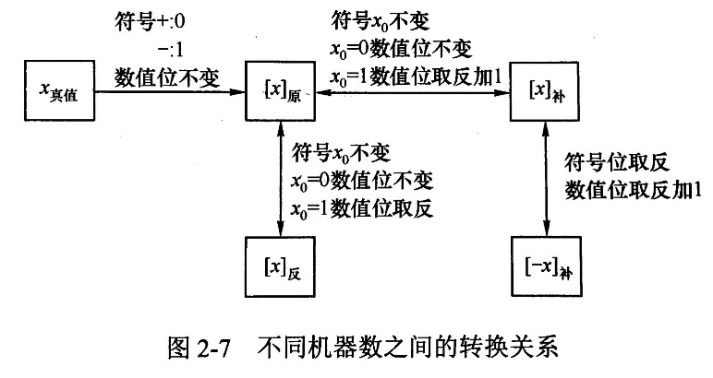

##### 定点数的运算

定点数的移位操作：

* + 算数移位：对有符号数的移位称为算数移位
    - 不论是正数还是负数，移位后符号位均不变，且移位后都相当于对真值补0。所以对于正数移位都是补0，负数则有区别
    - 对于原码，左移移位若不产生溢出，相当于*2，右移一位，若不考虑舍去的末尾尾数，相当于/2

|  |  |  |
| --- | --- | --- |
|  | 码制 | 添补代码 |
| 正数 | 原码、补码、反码 | 0 |
| 负数 | 原码 | 0 |
| 补码 | 左移添0 |
| 右移添1 |
| 反码 | 1 |

* + 逻辑移位：操作对象时逻辑代码，可以视为无符号数
    - 逻辑左移，高位移丢，低位添0；
    - 逻辑右移，低位移丢，高位添0
  + 循环移位：
    - 带进位标志位CF的循环移位（大循环）
    - 不带进位标志位的循环移位（小循环）

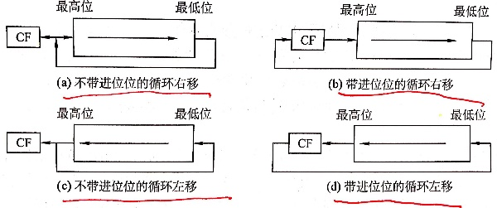

原码定点数的加/减法

* + 加法：判符号位，
    - 相同：绝对值相加，符号位不变
    - 不同，绝对值大的减绝对值小的，符号位和绝对值大的相同
  + 减法：先将减数符号取反，两者按照加法运算
  + 左边出现溢出时，将溢出位丢掉

补码定点数加/减法（设机器字长n+1）

* + 符号位与数值位按同样规则一起参与运算，符号位运算产生的进位要丢掉，结果的符号位由运算得出
  + [A+B]补=[A]补+[B]补
  + [A-B]补=[A]补+[-B]补
  + 溢出位丢掉

符号扩展

* + 正数：原符号位移动到新符号位，其余补0
  + 负数：
    - 原码，同正数
    - 补码：原符号位移动到新符号位，新表示形式的所有附加位，整数补1，小数补0
    - 反码：附加为都用1填充

溢出概念和判别方法

* + 上溢：大于机器所能表示的最大整数
  + 下溢：小于机器所能表示的最小负数
  + 定点小数的表示范围 |x|<1
  + 仅两个符号相同的数相加，或两个符号相异的数相减才可能会溢出
  + 补码定点数加/减法溢出判断3种方法：
    - 采用一位符号位
      * 减法运算在机器中也是加法，所以只要参加操作的两个符号相同，结果又与员操作数不同，就是溢出
      * 设A的符号为As,B的符号位位Bs，运算结果符号位Ss  
        若V=0，无溢出；V=1，有溢出
    - 采用双符号位
      * 双符号位法也称模4补码。两个符号位相同，表示未溢出；不同，表示溢出
      * SS1SS2=00：表示结果为正数，无溢出
      * SS1SS2=01：表示结果正溢出
      * SS1SS2=10：表示结果负溢出
      * SS1SS2=11：表示结果为负数，无溢出
      * V=SS1SS2：V=0，无溢；V=1：溢出
    - 一位符号位根据进位来判断
      * 如果符号位的进位CS与最高数位的进位C1相同，没有溢出；否则溢出
      * V=CSC1

定点数的乘法运算（暂时略过）

定点数的除法运算（暂时略过）

##### 强制类型转换

强制类型转换的结果保持位值不变，知识改变了解释这些位的方便

当大字长变量向小字长变量强制类型转换时，系统把多余的高位字长部分直接截掉，低位直接赋值，这也是一种保持位值的方法

短字长到长字长变量的转换，不仅是把相应的位相等，高位部分还会拓展为原数字的符号位

##### 习题知识点

C语言的数据在内存中为补码形式

32位机器：char,1字节；short,2字节；int,4字节；long,4字节；float,4字节；double,8字节

数据转换

* + 有符号和无符号之间的转换。Signed转型化为等长的unsigned型数据，符号位成为数据的一部分，即负数转化为无符号数数值将发生变化。由unsigned转化为signed时，最高位作为符号位，也可能发生数值变化
  + 数据的截取和保留。当一个浮点数转化为整数时，浮点数的小数部分全部舍去，并按整数形式存储。但浮点数的整数部分不能超过整型数允许的最大范围，否则溢出
  + 数据转换中的精度丢失。四舍五入会丢失一些精度，截取小数也会丢失一些精度。数据由long型转化为float或double型，有可能在存储时不能准确的表示该长整数的有效数字，精度也会收到影响
  + 数据转换结果的不确定性。当较长的整数转化为较短的整数时，要将高位截取。如，long型转化称short型，只将低16位送过去，这样就会产生很大的误差。付i单数降格时，如double型转化位float型，当数值超过了float型的表示范围时，所得到的结果时不确定的

边界对齐

1. struct A{
2. int a;
3. char b;
4. short c;
5. };
6. struct B{
7. char b;
8. int a;
9. short c;
10. 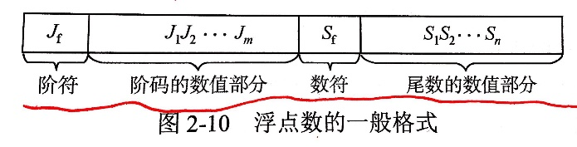};
    * sizeof(strcut A)值为8字节；sizeof(struct B)的值却是12字节

16位无符号整数最大216-1=65535

对于相同位数（设为N位，不考虑符号位）的二进制补码和十进制小数，二进制小数能表示的数的个数/十进制小数能表示的个数位(0.2)N

补码表示时，符号位相同，数值位越大，码值越大（用移码理解，移码相当于，补码右移）

不带进位位循环左移，若有溢出(原数值位最高位1)，则CF变为1

[-|x|]补码=[-x]补码，当且仅当x=0或为正

三种溢出判别方法，均须有溢出判别电路，可用“异或”们来实现

8421码是十进制数的编码，不能说就是二进制数

正数的原码、反码、补码都相同

模4补码具有模2补码的全部优点且更容易检查加减运算中的溢出问题

每个模4补码存储时只需要一个符号位，只在把两个模4补码的数送往ALU完成加减运算时，才把每个数的符号位的值同时送到ALU的双符号位中，即只在ALU中采用双符号位

8位定点补码范围：-128~127

补码一位乘法中，最多需要n次位移，n+1次加法运算

原码乘法移位和加法运算最多均为n次

在原码一位乘法中，符号位不参加运算，单独处理，同号正，异号负

N位（不包含符号位）补码一位乘运算过程中一共右移位N次，加上原先的N位，一共是2N位数值位，再加上符号位，即2N+1位

原码不恢复余数除法即加减交替法，只在最终余数为负时（最后一步不够减），才需要恢复余数

补码不恢复余数除法中，异号相除时，够减商0，不够减商1

计算机中，通常用来表示主存地址的是无符号数

由三个1，五个0组成的8位二进制补码，能表示的最小整数是：[10000011]补码=[1,1111101]原码=(-125)10记住补码表示时，符号位相同，数值位越大，码值越大

[X]补=0.1011，[Y]补=1.1110，[-Y]补=0.0010  
[X+Y]补=10.1001=0.1001  
[X-Y]补=[X]补+[- Y]补=0.1101

变形补码就是模4补码00.0000,双符号位

产生进位不一定溢出

#### 浮点数的表示与运算

##### 浮点数的表示

浮点数被表示为 $N=r^{E}*M$,r是浮点数阶码的底（隐含），与尾数的基数相同，通常r=2。E和M都是带符号的定点数，E称为阶码，M称为尾数。可见浮点数由**阶码**和**尾数**两部分组成

* + 阶码是整数，阶符Jf和阶码的位数m合起来反映浮点数的表示范围及小数点的实际位置；
  + 数符Sf代表浮点数的符号；
  + 尾数的位数n反映浮点数的精度

规格化浮点数

* + 规定尾数的最高数位必须是一个有效值
  + 所谓规格化就是通过调整一个非规格化浮点数的尾数和阶码的大小，使非零的浮点数尾数的最高数位上保证是一个有效值
  + **左规**：将尾数算数左移一位，阶码-1(基数为2时)，左规可能需要进行多次
  + **右规**：当浮点数运算的结果出现溢出(双符号位01,10)时，将尾数算数右移一位，阶码+1(基数为2时)。右规只需进行一次
  + 规格化浮点数的尾数M应该满足： $1/r≤|M|≤1$，如果r=2，则有 $1/2≤|M|≤1$
  + 原码规格化后：
    - 正数为0.1xxxx形式  
      最大值表示为0.11..1；最小值0.100..0  
      尾数的表示范围 $\frac{1}{2}≤M≤1-2^{-n}$
    - 负数为1.1xxxx形式  
      最大值表示为1.10..0；最小值1.11..1  
      尾数的表示范围 $-\left(1-2^{-n}\right)≤M≤-\frac{1}{2}$
  + 补码规格化后：
    - 正数为0.1xx形式  
      最大值:0.11..1；最小值:0.100..0  
      尾数的表示范围 $\frac{1}{2}≤M≤1-2^{-n}$
    - 负数为1.0xxx形式  
      最大值:1.01..1；最小值:1.00..0  
      尾数的表示范围 $-1≤M≤-(\frac{1}{2}+2^{-n})$
  + 基为2：
    - 原码尾数最高位一定是1
    - 补码尾数最高位与符号位相反
  + 基为4：
    - 原码尾数最高两位不全为0
    - 补码(正)尾数最高两位不全为0，(负)不全为1
  + 基为8：
    - 原码尾数最高三位不全为0
    - 补码(正)尾数最高三位不全为0，(负)不全为1

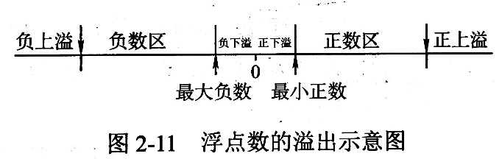运算结果大于最大正数：正上溢；小于绝对值最大负数为负上溢，正上溢和负上溢统称上溢。产生上溢，计算机中断处理  
运算结果在0至最小正数之间称正下溢；在0至绝对值最小负数之间称负下溢。下溢计算机当作0处理

IEEE754标准

* + 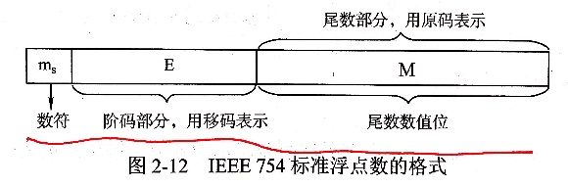

|  |  |  |  |  |  |  |
| --- | --- | --- | --- | --- | --- | --- |
| 类型 | 数符 | 阶码 | 尾数数值 | 总位数 | 偏置值 | |
| 十六进制 | 十进制 |
| 短浮点数(单精度,float) | 1 | 8 | 23 | 32 | 7FH | 127 |
| 长浮点数(双精度double) | 1 | 11 | 52 | 64 | 3FFH | 1023 |
| 临时浮点数 | 1 | 15 | 64 | 80 | 3FFFH | 16383 |

* + IEEE754标准的浮点数（除临时浮点数外），是尾数用采取隐藏位策略的原码表示，且阶码用移码表示的浮点数
  + 对于规格化的二进制浮点数，数值的最高位总是1，IEEE754将这一位**隐藏**，因此实际上尾数数值是24位(短浮点数)。隐含的1是一位整数。在浮点格式中表示出来的23位尾数是纯小数。例如(12)10=(1100)2,规格化后1.1*23,其中整数部分的1不存储在23位尾数中
  + 短浮点数和长浮点数都有一个隐含位，临时浮点数没有
  + 存储浮点数阶码部分之前，偏置值要先加到阶码真值上。如1.1*23阶码值为3，故在短浮点数中，移码表示的阶码为127+3=130(82H);长浮点数中为1023+3=1026(402H)
  + IEEE754标准中，规格化的**短浮点数的真值**为：  
     (-1)sx1.Mx2E-127
  + 规格化的**长浮点数真值**为：  
     (-1)sx1.Mx2E-1023
  + S=0表示正数；  
    短浮点数E(1~254)  
    长浮点数E(1~2046)

|  |  |  |
| --- | --- | --- |
| 格式 | 最小值 | 最大值 |
| 单精度 | E=1,M=0, 1.0x21-127=2-126 | E=254,M=.11… , 1.11…1x2254-127=2127x(2-2-23) |
| 双精度 | E=1,M=0, 1.0x21-1023=2-1022 | E=2046,M=.11… , 1.11…1x22046-1023=21023x(2-2-52) |

定点数和浮点数区别

* + 若定点数和浮点数的字长相同，浮点表示法所表示的数值范围将远远大于定点表示法
  + 若定点数和浮点数的字长相同，浮点数精度低
  + 浮点数包括阶码和尾数，两个运算都要做，并且要求结果规格化，所以运算复杂
  + 定点运算中，运算结果超过数的表示范围，就溢出；浮点运算中，运算结果超出尾数表示范围不一定溢出，只有规格化后阶码超出所能表示的范围时，才发生溢出

偏置值为127（而不是128），是空出8位全1来表示无穷大（若偏置值选128，则无法区分无穷大）。阶码值E(1~254)，空出全0表示非规格化数

##### 浮点数的加减运算

浮点数运算，阶码和尾数分开进行。浮点数的加/减运算一律采用补码

1. 对阶
   * 目的让两个操作数小数点对齐，即让**阶码**相等。
   * 先求阶差，然后**小阶向大阶**看齐，将阶码小的尾数右移一位(基2)，阶+1，直到阶码相等
   * 尾数右移时，舍弃掉有效位会差生误差，影响精度
2. 尾数求和
3. 规格化
   * 以双符号位为例，尾数>0时，补码规格化形式为  
      [S]补码=00.1xx  
     尾数<0时，补码规格化形式为  
      [S]补码=11.0xx
   * **左规**：当尾数出现00.0xx或11.1xx时，需左规，即尾数左移1位，和的阶码-1，直到尾数为00.1xx或11.0xx
   * **右规**：当尾数求和结果溢出(10.xx或01.xx)时，需右规，即尾数右移一位，和的阶码+1
   * 左规一次相当于乘2，右规一次相当于除2；  
     [-1/2]补=1.100不是规格化数，需左规一次，[-1]补=1.00才是规格化数
4. 舍入
   * 在对阶和右规过程中，可能会出现将尾数低位丢失，引起误差，影响精度
   * **0舍1入法**：类似于十进制数中的四舍五入，即尾数右移时，被移去的最高数值位为0，则舍去；被移去的最高数值位为1，则在尾数的末位+1，这样做可能会使尾数又溢出，此时需再做一次右规
   * **恒置1法**：尾数右移时，不论丢掉的最高数值位是1还是0，都使右移后的尾数末位恒置1。这种方法同样有使尾数变大变小两种可能
5. 溢出判断
   * 当尾数之和/差出现01.xx或10.xx时，并不代表溢出，只有将次数右规后，再根据阶码来判断浮点数运算结果是否溢出
   * 浮点数的溢出与否是由**阶码的符号**决定的。以双符号位补码为例，
     + 当阶码符号位出现01时，即阶码大于最大阶码，表示上溢，进入中断处理
     + 当阶码符号位出现10时，即阶码小于最小阶码，表示下溢，按机器0处理
6. 强制类型转换
   * Char-int-long-double;float-double从前往后时范围和精度都从小到大，转换过程没有损失
   * Char为8位ASCII码整数，转化为int，在前面补0
   * Int和unsigned int可以互相转化，但彼此都可能因溢出而造成数据丢失，如8位int和unsigned int  
     a=-1,(unsigned int)a=255;  
     (unsigned int)a=128,(int)a=-128
   * Int和float转换，如果float是小数，转化为int可能会发生精度损失（小数仅保留整数部分）和溢出，从int转float，虽然不会发生溢出，但int可以保留32位，float保留24位，可能有数据舍入，double则不会出现  
     int<224-1时，转float就没问题（存疑）

##### 习题知识点

IEEE754单精度表示-8.25  
(8.25)10=(1000.01)2=(1.00001)2*23E=3+127=130=(10000010)2 M=(00001)2  
1,10000010,000010000000…=C104 0000H  
此时不用进行规格化M=(00001)2

定义浮点数格式：7位阶码，1位数符，8位尾数。阶码用移码，尾数用补码，则浮点数能表示的范围：  
7位移码，除掉1个符号位，可表示范围 $-2^{6}≤x≤2^{6}-1=63$ 
   
8位不带符号的补码，可表示范围 $-1≤x≤1-2^{-8}$ 
   
所以，浮点数能表示的范围 $-1*2^{63}≤x≤\left(1-2^{-8}\right)*2^{63}$

对阶操作不存在阶码减小，都是小阶对大阶

IEEE754短精度，阶码的偏置值127  
如阶码为(10001100)2，则快捷计算  
 (0001100)2+1=(1101)2=13  
普通计算：  
 (10001100)2=128+8+4-127=13

IEEE754长精度则是阶码的后10位（共11位）+1

和非规格化的浮点数相比，采用规格化的浮点数主要是为了增加数据的表示精度

设浮点数共12位，其中阶码含1位阶符共4位，2为底，补码；尾数含1位数符共8位，补码表示，规格化。则该浮点数能表示的最大正数为：  
阶码MAX：23-1=7，尾数：0.1111111，即1-2-7  
 27*(1-2-7)=27-1

已知X=-0.875*21，Y=0.625*22，设浮点数格式为阶符1位，阶码2位，数符1位，尾数3位，通过补码求出Z=X-Y的二进制浮点数规格化结果  
 补码：(-0.875)10=-(0.111)2=(1.001)2  
 X=001,1001 Y=010,0101  
 X对齐：010,1100  
 尾数部分X-Y：10,111 需要右归  
 右规后 Z=011,1011，符合规格化

求-0.875*21的补码的较快方式：  
 -0.875*2=-1.75=(-1.11)2=(10.01)2=1.001*21

假设机器数用反码表示，当机器数为负时，左移时最高数位丢0，结果出错；右移时，最低数位丢0，影响精度

在算数移位的情况下，反码、补码左移的前提条件时其原最高有效位与原符号位要相同

在算数移位的情况下，双符号位的移位操作只有低符号位需要参加移位操作

在采用舍入到最接近且可表示的值时，若要舍入成两个有效数字形式，(12.5)D应该舍入为12  
由于最后一位是5，采用取偶数的方式，即有两个最接近值时，选择偶数，此题有12，13两个数，取12

舍入时浮点数的概念，定点数没有舍入

浮点数舍入的情况有两种：对阶、右规格化

舍入不一定产生误差

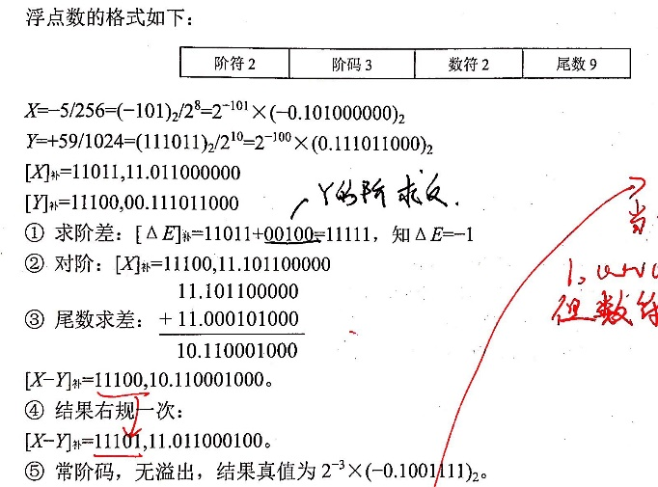已知十进制数X=-5/256，Y=+59/1024，按机器补码浮点运算规则计算X-Y,结果用二进制表示，浮点数格式如下：阶符取2位，阶码取3位，数符取2位，尾数取9位

设浮点数长32位，其中阶码部分8位（含一位阶符），尾数部分24位（含一位数符），当阶码的基值分别是2和16时：

* + 说明基值2和16在浮点数中如何表示
  + 当阶码和尾数均用补码表示，且尾数采用规格化形式时，给出两种情况下所能表示的最大正数真值和非零最小真值
  + 在哪种情况下，数的表示范围大
  + 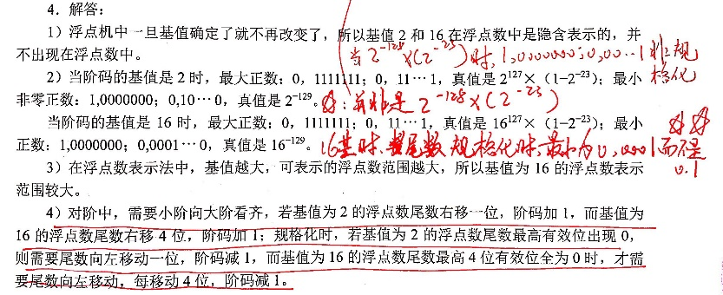两种基值，对阶和规格化操作有何不同

Float型变量在计算机中都被表示成IEEE754单精度格式

IEEE754在进行运算时，对阶操作，尾数右移，不要忘了隐藏的”1”,也是很要跟着右移的

IEEE754在初始化的时候，要求数值第一位必须是1，然后隐藏；其他浮点数格式定义，按照原码/补码规格化定义来，如补码就要求符号位和第一数值位相反

两个规格化浮点数进行加减运算，最多右规一次；左规次数无法确定，但不会超过尾数的字长n位次

IEEE754

* + 阶码全0 & 符号位1 & 尾数全0：-0
  + 阶码全0 & 符号位0 & 尾数全0：+0
  + 阶码全1 & 符号位1 & 尾数全0：负无穷大
  + 阶码全1 & 符号位0 & 尾数全0：正无穷大
  + 阶码全0 & 尾数非全0：非规格化数
    - 非规格化数，无隐含的”1”，只有规格化数才隐含”1”，如
    - 1,00000000,10000000…实际值为  
      (-0.1)2*2-126=-2-127 (20-127=-126)

#### 算数逻辑单元ALU

##### 串行加法器和并行加法器

串行加法器只有一个全加器。如果操作数长n位，加法就要分n次进行，每次产生一位和，并且串行逐位地送回寄存器

并行加法器

* + 串行进位：把n个全加器串接起来，就可可以进行两个n位数相加，即串行进位地并行加法器。串行进位又称**行波进位**，每一级直接依赖于前一级地进位，即进位信号是逐级形成地。最长运算时间主要是由进位信号地传递时间决定的。
  + 并行进位：又称**先行进位**，同时进位。特点是各级进位信号同时产生

分组并行进位方式

* + **单级先行进位**方式又称组内并行、组间串行
    - 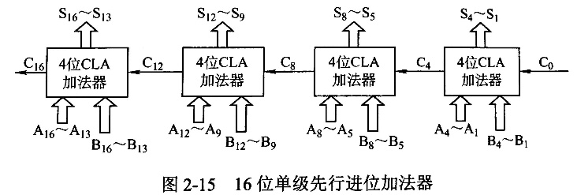CLA：先行进位电路
  + **多级先行进位**方式又称组内并行、组间并行
    - 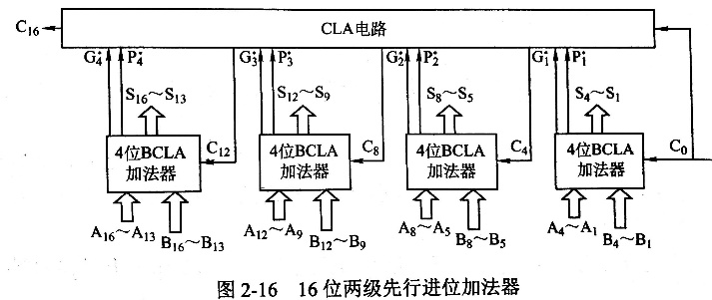BCLA：成组先行进位电路

##### 算术逻辑单元的功能和结构

ALU的核心首先应当是一个并行加法器，同时也能执行与或非等逻辑运算

4位ALU芯片（74181，4位并行加法器）

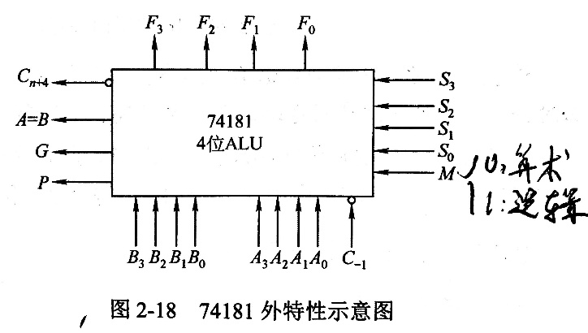74181能执行16种算数运算，16种逻辑运算，可工作在正负逻辑下。M用来区分算数运算和逻辑运算，S3~S0的不同取值实现不同操作

74182先行进位芯片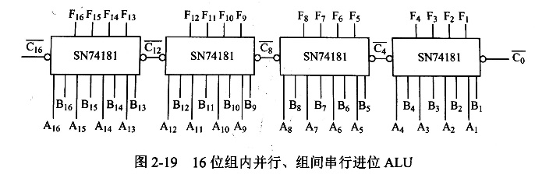

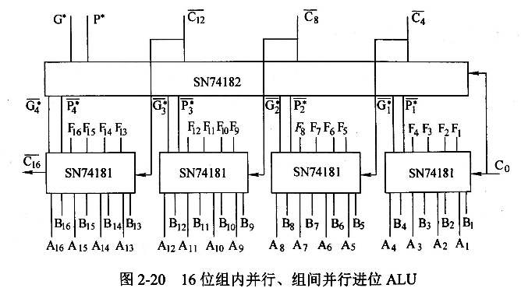

##### 习题知识点

ALU是由组合逻辑电路构成的，最基本的部件是并行加法器。单纯的ALU不能够存储运算结果和中间变量，往往将ALU和寄存器或暂存器相连

串行进位的并行加法器，影响加法器运算速度的关键因素是进位传递延迟

在设计多维加法器时，为了加快运算速度而采用了快速进位链，即对加法器每一位都生成两个信号：进位信号g和进位传递信号p， $g=X_{i}Y_{i},p=X_{i}⊕Y_{i}$

用8片74181和两片74182可组成二级先行进位结构的32位ALU  
74181：4位内部先行进位的ALU  
74182：4位先行进位ALU  
每4片74181与1片74182相连，可组成一个两级先行进位结构的16位ALU，两个这种结构的16位ALU串行进位构成两级先行进位的32位ALU

状态寄存器，ALU，数据总线都是组成运算器的部件

某加法器进位链小组信号为 $C_{4},C_{3},C_{2},C_{1}$，低位来的进位信号为 $C_{0}$，请分别写出 $C_{4},C_{3},C_{2},C_{1}$ 的逻辑表达式

* + 串行进位方式
  + 并行进位方式

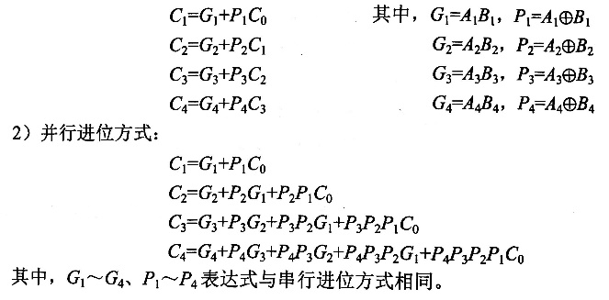

#### 易混知识点

字长相同时，浮点数和定点数表示范围与精度

* + 浮点数范围大，定点数精度大

现代计算机用IEEE754标准表示浮点数

* + Float:32位单精度浮点数
  + Double:64位双精度浮点数

C语言中的int和unsigned型变量的存储方式没有区别，都是按照补码的形式存储，在不溢出的范围内的加减法运算也是相同的

对无符号定点整数来说，若寄存器尾数不够，计算运算过程中一般保留低n位，舍弃高位

* + 保留的低n位数不能正确表示运算结果，即有效位超过了n位，发生溢出现象
  + 保留的低n位能正确表达计算结果，即高位的舍去并不影响其运算结果

如何判断一个数是否时规格化数

* + 规格化浮点数的尾数小数点后的第一位一定是个非零数。因此，
  + 对于原码编码的尾数来说，只要看尾数的第一位是否为1就行
  + 对于补码表示的尾数，只要看符号位和尾数最高位是否相反。
  + IEEE754是原码表示的尾数，且1隐藏

对于尾数相同的定点数和浮点数，可表示的浮点数个数和定点数个数应该一样多

* + 可表示的个数取决于编码所采用的位数，编码数一定，则编码出来的数据个数就是一定的。N位编码只能表示2n个数
  + 对于相同位数的浮点数和定点数，可表示的数据个数应该一样多（有时可能由于一个值由两个或多个编码对用，编码个数会有少量差异，如补码和原码在0的表示）

IEEE754四种舍入方式：

* + 就近舍入：舍入为最近可表示的数，若结果值正好落在两个可表示数的中间，一般选择偶数
  + 正向舍入：朝 $+∞$ 方向舍入，即取右边的那个数
  + 负向舍入：朝 $-∞$ 方向舍入，即取左边的那个数
  + 截去：朝0方向舍入，即取绝对值较小的那个数

原码加/减法运算可以有以下两种实现方式：

* + 转化为补码后，用补码加减法实现，再转化为原码
  + 直接用原码进行加/减运算，符号和数值部分分开进行

长度为n+1的定点数，按照不同的编码方式，表示的数值范围：

|  |  |  |  |  |  |
| --- | --- | --- | --- | --- | --- |
| 编码方式 | 最小值编码 | 最小值 | 最大值编码 | 最大值 | 数值范围 |
| 无符号定点整数 | $$0000…000$$ | $$0$$ | $$1111…111$$ | $$2^{n+1}-1$$ | $$0≤x≤2^{n+1}-1$$ |
| 无符号定点小数 | $$0.00…000$$ | $$0$$ | $$0.11…111$$ | $$1-2^{-n}$$ | $$0≤x≤1-2^{-n}$$ |
| 原码定点整数 | $$1111…111$$ | $$-2^{n}+1$$ | $$0111…111$$ | $$2^{n}-1$$ | $$-2^{n}+1≤x≤2^{n}-1$$ |
| 原码定点小数 | $$1.111…111$$ | $$-1+2^{-n}$$ | $$0.111…111$$ | $$1-2^{-n}$$ | $$-1+2^{-n}≤x≤1-2^{-n}$$ |
| 补码定点整数 | $$1000…000$$ | $${-2}^{n}$$ | $$0111…111$$ | $$2^{n}-1$$ | $${-2}^{n}≤x≤2^{n}-1$$ |
| 补码定点小数 | $$1.00…000$$ | $$-1$$ | $$0.111…111$$ | $$1-2^{-n}$$ | $$-1≤x≤1-2^{-n}$$ |
| 反码定点整数 | $$1000…000$$ | $${-2}^{n}+1$$ | $$0111…111$$ | $$2^{n}-1$$ | $${-2}^{n}+1≤x≤2^{n}-1$$ |
| 反码定点小数 | $$1.00…000$$ | $$-1+2^{-n}$$ | $$0.111…111$$ | $$1-2^{-n}$$ | $$-1+2^{-n}≤x≤1-2^{-n}$$ |
| 移码定点整数 | $$0000…000$$ | $$-2^{n}$$ | $$1111…111$$ | $$2^{n}-1$$ | $$-2^{n}≤x≤2^{n}-1$$ |
| 移码定点小数 | 小数没有移码定义 | | | | |

设阶码和位数均用补码表示，阶码部分共K+1位（含1位阶符），位数部分共n+1位（含1位数符），则这样的浮点数的表示范围：

|  |  |  |  |
| --- | --- | --- | --- |
| 浮点数 | 浮点表示 | | 真值 |
| 阶码 | 尾数 |
| 最大正数 | 01…1 | 0.11..11 | $$\left(1-2^{-n}\right)*2^{2^{k}-1}$$ |
| 绝对值最大负数 | 01…1 | 1.00..00 | $$-1*2^{2^{k}-1}$$ |
| 最小正数 | 10…0 | 0.00..01 | $$2^{-n}*2^{-2^{k}}$$ |
| 规格化的最小正数 | 10…0 | 0.10..00 | $$2^{-1}*2^{2^{k}}$$ |
| 绝对值最小负数 | 10…0 | 1.11..11 | $$-2^{-n}*2^{{-2}^{k}}$$ |
| 规格化的绝对值最小负数 | 10…0 | 1.01..11 | $$-\left(2^{-1}+2^{-n}\right)*2^{2^{k}}$$ |

### 存储系统

#### 存储器的层次结构

随机存储器RAM

制度存储其ROM，它与RAM可共同作为主存的一部分，统一构成主存的地址域

串行访问存储器

CDROM即光盘，串行存取方式，是只读型光盘存储器，其访问方式是顺序访问，不属于只读存储器（ROM）

EPROM,DRAM,SRAM都采用随机存取方式

存储器存取周期：存储器进行连续读或写操作所允许的最短时间间隔

某计算机系统，其操作系统保存在硬盘上，其内存储器应该采用RAM和ROM。引导程序放在ROM

CPU可直接访问：内存，Cache，寄存器

数据传输率中的M指的是106，而非220

ns=10-9s

#### 存储器的层次化结构

主存和Cache之间的数据调动是由硬件自动完成的，对所有程序员都透明

主存和辅存之间的数据调动是硬件和操作系统共同完成的，对应用程序员透明

Cache-主存，主存-辅存 层次中，上一层中的内容都只是下一层中内容的副本

Cache-主存 结构是为了解决主存与CPU速度不匹配

速度由快到慢：寄存器-Cache-主存-辅存

CPU与主存可直接进行数据交换

Cache主存系统的效率  
e=访问Cache的时间/平均访存时间

#### 半导体随机存储器

##### 半导体存储芯片

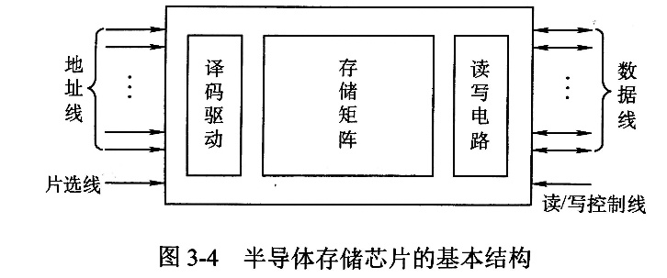

* + 存储矩阵
  + **译码驱动**:将来自**地址总线**的地址信号翻译成对应存储单元的选通信号,该信号在**读写电路**的配合下完成对被选中单元的读/写操作
  + **读写电路**:包括读出放大器和写入电路,用来完成读写操作
  + **读/写控制线**:决定芯片进行读/写操作
  + **片选线**:决定哪个存储**芯片**被选中
  + **地址线**:**单向**输入,其位数与存储字的**个数**有关
  + **数据线**:**双向**,其位数与读出或写入的**数据位数**有关,数据线数和地址线数共同反映存储芯片容量的大小.如地址线10根，数据线8根，则芯片容量=210*8=8K位

高速缓冲存储器大多由静态RAM实现，动态RAM广泛应用于主存

74138译码器，又称3/8译码器

* + 输入3位二进制码，8个输出端对应8种输入状态
  + 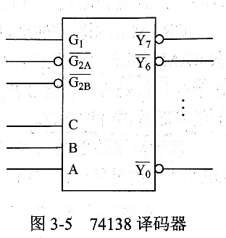
  + ABC为译码地址输入端； $G_{1},\overline{G_{2A}},\overline{G_{2B}}$ 为选通端， $\overline{Y_{0}}\sim \overline{Y_{7}}$ 为译码输出端（低电平有效）。当选通端 $G_{1}$ 为高电平， $\overline{G_{2A}},\overline{G_{2B}}$ 为低电平时，才可将地址端ABC的二进制编码在一个对应的输出端以低电平溢出

##### SRAM存储器和DRAM存储器

静态随机存储器(SRAM)的存储元是用双稳态触发器（六管MOS）来记忆信息的。

* + 非破坏性读出。
  + 易失性半导体存储器。
  + 存取速度快，集成度低，功耗大，一般用于高速缓冲存储器
  + 不需要刷新

动态随机存储器(DRAM)利用栅极电容上的电荷来存储信息。

* + **地址复用技术**，地址线是原来的1/2，且地址信号分行、列两次传送
  + 一般用于组成大容量主存系统
  + DRAM电容电荷只能维持1~2ms，需隔一段时间就刷新一次，通常2ms，这个时间称作刷新周期。
    - **集中刷新**：在一个刷新周期内，利用一段固定的时间，依次对**所有行**进行逐一再生，在此期间停止对存储器的读写操作，称为“死时间”，又称访存“死区”  
      优点：读写操作时不受刷新工作影响，存取速度比较高；  
      缺点在集中刷新期间，不能访问存储器
    - **分散刷新**：把对每一行的刷新分散到各个**工作周期**中去。  
      工作周期分为两部分：前半部分正常读写或保持；后半部分用于刷新某一行。  
      这种刷新方式增加了系统的存取周期，如存储芯片的存取周期时0.5 $μs$,则系统的存取周期应为1 $μs$ 
      优点：没有死区；缺点：加长了系统的存取周期
    - **异步刷新**：将刷新周期除以行数，得到两次刷新操作之间的时间间隔t，利用逻辑电路每隔时间t产生一次刷新请求，**缩短**了“死时间”，减少刷新次数  
      如果将刷新安排在不需要访问存储器的**译码**阶段，则既不会加长存取周期，也不会产生“死时间”，称作“透明刷新”
  + 刷新对CPU时透明的，即刷新不依赖于外部的访问
  + DRAM的刷新单位是行，故刷新操作时仅需要行地址
  + 刷新操作类似于读操作，仅是给栅极电容补充电荷，不输出信息
  + 刷新时不需要片选，即整个存储器中的所有芯片都刷新

读写周期（暂时不记笔记，因为没有题）

|  |  |  |
| --- | --- | --- |
|  | SRAM | DRAM |
| 存储信息 | 触发器 | 电容 |
| 破坏性读出 | 非 | **是** |
| 刷新？ | 不要 | 需要 |
| 送行列地址 | 同时送 | 分两次送 |
| 运行速度 | 快 | 慢 |
| 集成度 | 低 | 高 |
| 功耗 | 大 | 小 |
| 存储成本 | 高 | 低 |
| 主要用途 | 高速缓存 | 主机内存 |

##### 只读存储器ROM

SRAM,DRAM都是易失性存储器

掩膜式只读存储器（MROM）

一次可编程只读存储器（PROM）

可擦除可编程只读存储器（EPROM）

闪速存储器（Flash Memory）

固态硬盘（SSD）

##### 习题知识点

某SRAM芯片，容量为1024*8位，出电源和接地端外，该芯片的引脚最少数目为：10+8+1+2=21

* + 容量1024B，以字节为单位存取，地址线需要10根（1024=210）
  + 8位说明数据线需要8根
  + 片选线
  + 读/写控制线(读控制为RD，写WE，2根)

DRAM刷新以**行**为单位

集中刷新和异步刷新都有死时间，分散刷新没有

DRAM，电容上有电荷1，无电荷0

某DRAM芯片，采用地址复用技术，容量为1024*8位，除电源和接地端外，该芯片引脚最少为（读写控制线为2根）：17

* + 数据线8根
  + 地址线5根：通过行选通和列选通分行列两次传送地址信号
  + **行选通（代替片选线）**1
  + 列选通1
  + 读写控制线2

某容量为256MB的存储器由若干4M*8位的DRAM芯片构成，该DRAM芯片的地址引脚和数据引脚总数为：19

* + 4M=222，地址线22/2=11
  + 数据线8

闪存（Flash Memory）

* + 存储元由MOS管组成，是一种半导体存储器
  + 读快写慢

U盘属于只读存储器

随机存取和随机存取存储器(RAM)是不同的，只读存储器ROM也是随机存取的。支持随机存取的存储器并不一定是随机存取存储器

EPROM是可多次改写，但不能作为随机存储器

DRAM每隔一定时间，需要根据原存内容重新写入一遍

刷新时，读并不是把信息读入CPU，写也并不是从CPU写入主存，它只是把信息读出，通过一个**刷新放大器**后又重新存回到存储单元中去，刷新放大器集成在RAM上，只进行一次访存，也就是只占用**一个存取周期**

提高刷新存储器带宽，可采用：

* + 使用高速DRAM芯片
  + 采用多体交叉存储结构
  + 刷新存储器至显示控制器的内部总线带宽加倍
  + 采用双端口存储器将刷新端口和更新端口分开

一个1K*4位的DRAM芯片，若其内部结构排列成64*64形式，且存取周期位0.1。

* + 若采用异步刷新，刷新信号周期
    - 64*64，需在2ms内将64行刷新一遍，则刷新信号的时间间隔为2ms/64=31.25 $μs$，故取刷新周期31 $μs$
  + 若采用集中刷新，则对该芯片刷新一遍需要时间，死时间率为
    - 0.1 $μs$*64行=6.4 $μs$，即在2ms内集中6.4 $μs$ 刷新
    - 死时间率为：6.4/2000=0.32%

|  | SRAM | DRAM |
| --- | --- | --- |
| 数据线 | √ | √ |
| 地址线 | √ | 复用 |
| 行选通 |  | √ |
| 列选通 |  | √ |
| 片选线 | √ |  |
| 读写控制 | √两根 | √两根 |

#### 主存储器与CPU的连接

##### 连接原理

主存通过**数据线**，**地址总线**和**控制总线**和CPU连接

数据宗信的位数与工作频率的乘机正比于数据传输率

地址总线的位数决定了可寻址的最大内存空间

控制总线（读/写）支出总线周期的类型和本次输入/输出操作完成的时刻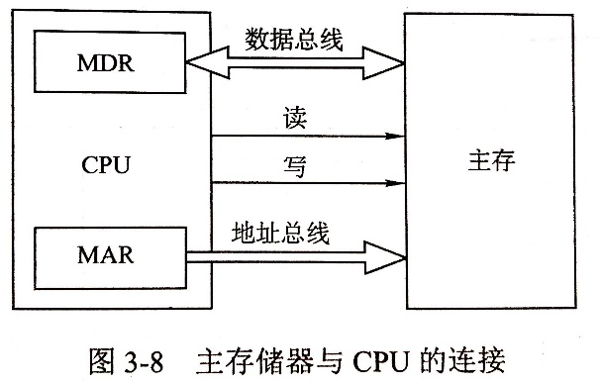

##### 主存容量的扩展

位扩展法

* + CPU数据线数与存储芯片数据线位数不一致，则需位扩展，使其位数与CPU数据线数相等
  + 多个芯片的**地址端**、**片选端**($\overline{CS}$)和**读写控制端**($\overline{WE}$)并联，**数据端**分别引出
  + 仅采用位扩展时，各芯片连接**地址线**的方式相同，连接**数据线**的方式不同。
  + 在某一时刻选中所有芯片，片选信号($\overline{CS}$)要连接到所有芯片

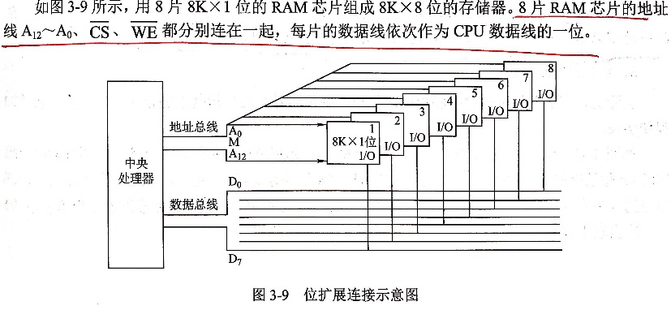

字扩展法

* + **地址线**，**数据线**，**读写控制线**($\overline{WE}$)相应并联，由**片选信号**($\overline{CS}$)来区分各芯片的地址范围
  + 仅采用字扩展时，各芯片连接**地址线**的方式相同，连接**数据线**的方式也相同
  + 某一时刻只需选中部分芯片，所以通过片选信号($\overline{CS}$)或采用译码器设计连接到相应的芯片

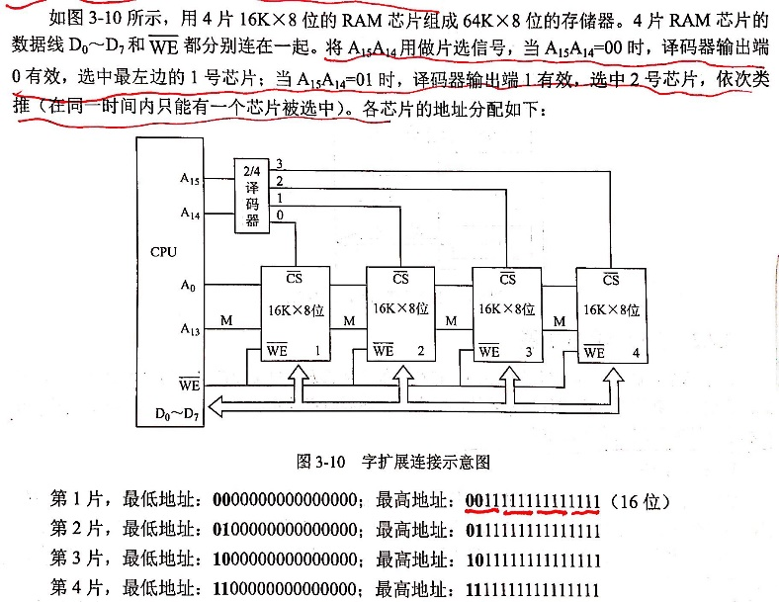

字位同时扩展法

* + 采用字位同时扩展时，各芯片连接地址线的方式相同，但连接数据线的方式不同，而且需要通过片选信号($\overline{CS}$)或采用译码器设计连接到相应的芯片

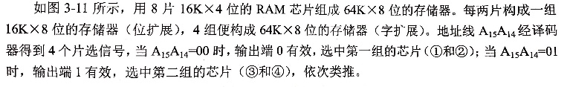

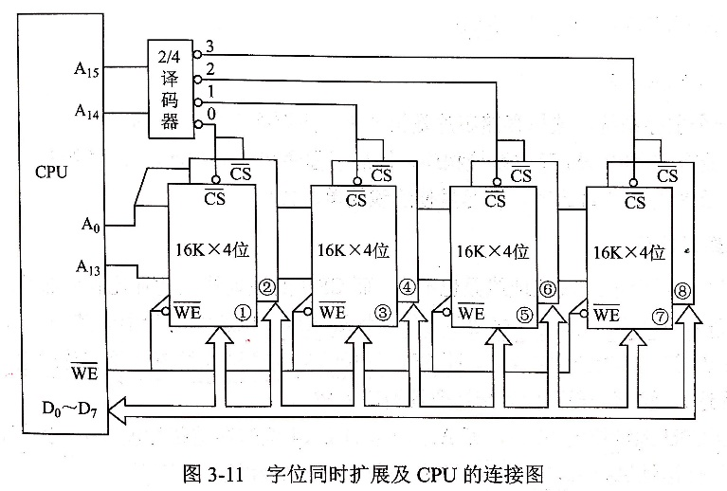

##### 存储芯片的地址分配和片选

**片选**：选择存储芯片

**字选**：为选中的芯片依地址码选择相应的存储单元，以进行数据的存取

片内的**字选**通常是由CPU送出的N条低位地址线完成的，地址线直接接到所有存储芯片的地址输入端（N由片内存储容量2N决定）

片选信号的产生分为**线选法**和**译码片选法**

线选法

* + 用除片内寻址外的高位地址线直接（或经反相器）分别接至各个存储芯片的片选端，当某地址线信息为”0”，就选中与之对应的存储芯片
  + 一次只能有一个有效
  + 假设4片2K*8位存储芯片用线选法构成8K*8位存储器，低位地址线A10~A0作为字选线，用于片内寻址。片选信号：

| 芯片 | A14~A11 |
| --- | --- |
| 0# | 1110 |
| 1# | 1101 |
| 2# | 1011 |
| 3# | 0111 |

* + 优点：不行还要地址译码器，线路简单
  + 缺点：地址空间不连续，选片的地址线必须分时为低电平（否则不工作），不能充分利用系统的存储空间，造成地址资源的浪费

译码片选法

* + 译码片选法用除片内寻址外的高位地址线通过地址译码器芯片产生片选信号
  + 如8片8k*8位的存储芯片组成64K*8位存储器（地址线为16位，数据线为8位），需要8个片选信号；若采用线选法，出去片内寻址的13位地址线，仅剩下3个高位，不足产生8个片选引号。采用74LS138作为地址译码器，A15 A14 A13=000时选中第一片，A15 A14 A13=001时选中第二片

##### 存储器与CPU的连接

通常ROM存放系统程序、标准子程序和各类常数

RAM则是为用户编程而设置的

通常将CPU地址线的低位与存储芯片的地址线相连，完成**字选**；CPU地址线的高位则在扩展存储芯片时使用，完成**片选**，这部分译码由外接译码器逻辑完成

CPU数据线与存储芯片的数据线不相等时，必须对存储芯片扩位，使之相等

CPU读/写命令线一般可直接与存储芯片的读/写控制端相连，通常高电平为**读**，低电平为**写**。

有些CPU的读/写命令线是分开的（读为 $\overline{RD}$ 写为 $\overline{WE}$，均为低电平有效）。此时CPU的读/写命令线应分别与存储芯片的允许读/写控制端相连

片选线的连接是CPU与存储芯片连接的关键。哪一片被选中完全取决于该存储芯片的片选控制端 $\overline{CS}$ 能否接收到CPU的片选有效信号

片选有效信号与CPU的访存控制信号 $\overline{MREQ}$（低电平有效）有关，因为只有当CPU要求访存时，才要求选中芯片；若CPU访问I/O则 $\overline{MREQ}$ 为高，表示不要求存储器工作

##### 习题知识点

假定用若干个2K*4位的芯片组成一个8K*8位的存储器，则地址0B1FH所在芯片的最小地址是：0800H

* + 1：0000H~07FFH
  + 2：0800H~0FFFH
  + 3：1000H~17FFH
  + 4：1800H~1FFFH

某计算机存储器按字节编址，主存地址空间大小为64MB，现用4M*8位的RAM芯片组成32MB的主存储器，则MAR的位数至少是26位：

* + 应按照地址空间64MB来计算，不能按照主存实际容量来计算。64MB=226B

某计算机字长16位，存储器容量为256KB，CPU按字寻址，其寻址范围是0~217-1

设地址总线为A0(高位)~A15(低位)，用4K*4位的存储芯片组成16KB存储器，则产生片选信号的译码器的输入地址线应该是 A2A3

* + 接入各芯片地址段的是地址线的低12位（4K=212）A4~A15
  + 将两个4K*4位芯片组成4K*8位的芯片，16KB/4KB=4组，即4组，片选4=22，A2A3

若内存地址区间4000H~43FFH,每个存储单元可存储16位二进制数，该内存区域用4片存储芯片组成，则构成该内存所用的存储器芯片的容量是256*16bit

* + 0100,00**00**,0000,0000  
    0100,00**11**,1111,1111  
    说明每个芯片片内地址8位，28=256
  + 43FF-4000+1=400H,即内存区域为1K个单元，总容量为1K*16位。现由4片存储芯片构成，则构成该内存芯片的容量为1K*16位/4=256*16位

内存按字节编址，地址从90000H到CFFFFH，若用存储容量为16K*8位芯片构成该内存，至少需要的芯片数是：16

* + CFFFFH-90000H+1  
    =D0000H-90000H  
    =40000H=4*24*24*24*24=218个单元
  + 218/16K=16片

若地址寄存器为18位，则编址范围：

* + 起始地址00000H
  + 末地址00000H+218-1=40000H-1=3FFFFH

32片256K*1位SRAM芯片，画出该存储器与CPU连接的结构图，设CPU的接口信号有地址信号、数据信号和控制信号 $\overline{MREQ}$、 $\overline{WE}$

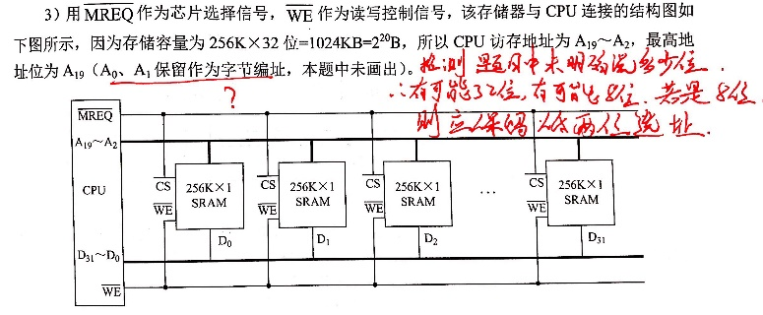

王道p106 5、6题没看，太长了，今天很困，以后看

#### 双口RAM和多模块存储器

##### 双端口RAM

**空间**并行

两个端口有两组相互独立的地址线、数据线和读写控制线，允许两个独立的控制器同时异步地访存储单元。当两个端口地地址线不同时，在两个端口上进行读写一定不会发生冲突

不会出错：

* + 两个端口不同时对同一地址单元取元素
  + 两个端口同时对同一地址单元读出数据

写入错误：

* + 两个端口同时对同一地址单元写入数据

读出错误：

* + 两个端口同时对同一地址单元，一个写入数据，一个读出数据

解决办法：置“忙”信号 $\overline{BUSY}$ 为0，由逻辑判断决定暂时关闭一个端口（即被延时）

##### 多模块存储

**时间**并行

常用：**单体多字**存储器和**多体低位交叉**存储器

单体多字存储器

* + 存储器中只有一个存储体，每个存储单元存储m个字，总线宽度也为m个字，地址必须顺序排列并除以同一存储单元
  + 单体多字存储系统在一个存取周期内，从同一地址取出m条指令，然后逐条将指令送至CPU执行，即每隔1/m存取周期，CPU向主存取一条指令
  + 缺点：指令和数据在内存内必须是连续存放地，一旦遇到转移指令，或者操作数不能连续存放，这种方法地效果就不明显

多体低位交叉存储器

* + 各模块都有独立地读写控制电路、地址寄存器和数据寄存器。既能并行操作，又能交叉工作
  + **高位**交叉编址（顺序方式）：高位地址表示体号，低位地址为体内地址；仍是顺序存储器
  + 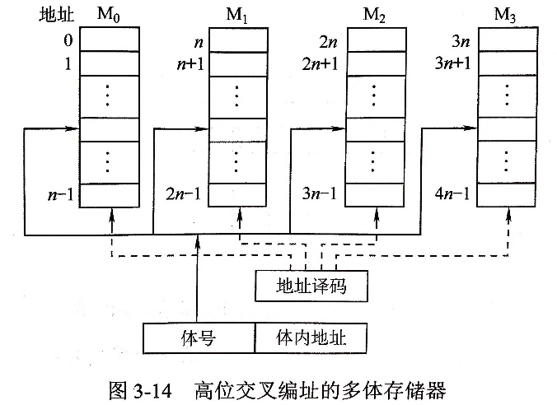
  + **低位**交叉编址（交叉方式）：低位表示体号，高位表示体内地址。程序连续存放在相邻体内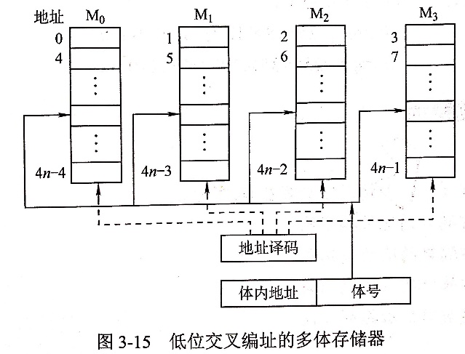
  + 多体模块结构地存储器采用低位交叉编址后，可以在不改变每个模块存储周期的情况下，采用**流水线**方式并行存取
  + 设模块字长=总线宽度=b位，模块存取一个字的周期为T，总线传送周期为r，为实现流水线方式存取，则存储器交叉模块数应 $≥m=\frac{T}{r}$，m称为交叉存取度。每经r时间延迟后启动下一模块。交叉存储器要求其模块数必须 $≥$ m  
    这样连续存取m个字所需的时间为：  
     t1=T+(m-1)r  
    前T时间内，可传输b位数据，然后接下来时间每r时间，都可以传输b位数据

##### 习题知识点

ns = 10-9s

**高位**多体交叉存储器不能保证程序的局部性原理，**低位**多体交叉存储器可以

高位四体交叉存储器**可能**在一个存储周期内连续访问四个模块

双端口存储器可以同时访问同一区间、同一单元

多体并行存储器，在r时间内，整个存储器可向CPU提供共b位信息，但每个存储体必须经过T时间才能提供b位信息

4体低位地址交叉的存储器和4端口读出的存储器比较：

* + 多端口存储器是对同一个存储体使用多套读写电路实现的，扩大存储容量的难度显然比多体结构的存储器大，而且不能对多端口存储器的同行一个存储单元同时执行多个写入操作，而多体结构的存储器允许在同一个存储周期对几个存储体执行写入操作

#### 高速缓冲存储器

##### Cache基本工作原理

Cache位于存储器层次结构的顶层，通常由SRAM构成

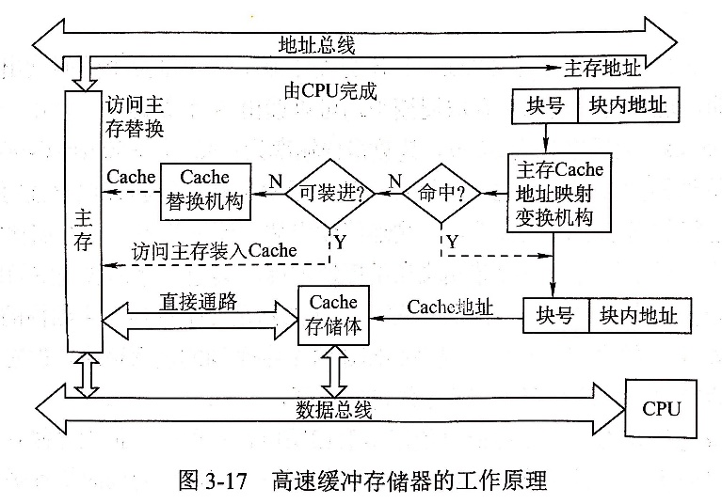

Cache和主存都被分为若干大小相等的块（Cache块又称Cache行），每块由若干字节组成，块的长度称为块长（Cache行长）

当CPU发出读请求，如果访存地址在Cache命中，就将此地址转成Cache地址，直接对Cache操作，与主存无关

如果Cache不命中，访问主存，并将**此字所在的块**一次从主存调入Cache。若Cache满，则根据某替换算法替换

Cache与CPU之间交换以**字**为单位，Cache与主存之间以**Cache块**为单位

某些计算机也采用同时访问Cache和主存的方式，若Cache命中，则主存访问终止；否则访问主存并替换Cache

Cache的总命中次数Nc，访问主存的总次数为Nm，命中率：H=Nc/(Nc+Nm)

tc命中时的Cache访问时间，tm未命中时访问时间，则平均访问时间：Ta=H*tc+(1-H)* tm

##### Cache和主存的映射方式

在Cache中为每一块加标记，指明是主存中哪一块的副本，相当于主存中块的编号；加有效位，1时表示Cahce映射的主存数据块有效，否则无效；

直接映射

* + 主存数据块只能装入Cache中的唯一位置。若这个位置已有内容，则产生块冲突，原来的块无条件被替换（无需替换算法）
  + 块冲突概率最高，空间利用率最低
  + j=i mod 2c  
    j是Cache块号（行号）；i是主存的块号；2c是Cache中的总块数  
    主存的第0块、第2c块、第2c+1块，只能映射到Cache的第0行

|  |  |  |
| --- | --- | --- |
| 主存字块标记 | Cache字块地址 | 字块内地址 |

* + 主存字块标记：主存/Cache的位数
  + Cache字块地址：共有几个字块的位数
  + 字块内地址：字块大小位数

全相联映射

* + 通常采用**相联存储器**

|  |  |
| --- | --- |
| 主存字块地址 | 字块内地址 |

组相联映射

* + 将Cache空间分成大小相同的组，主存的一个数据块可以装到**一个组**内的任何一个位置，即组间直接映射，组内全相联映射。
  + j = i mod Q  
    j是缓存的组号，i是主存的块号，Q是Cache的组数  
    Q=1时，变为全相联映射，当Q=Cache块数 时变为直接映射
  + 地址结构：

|  |  |  |
| --- | --- | --- |
| 主存字块标记 | 组地址 | 字块内地址 |

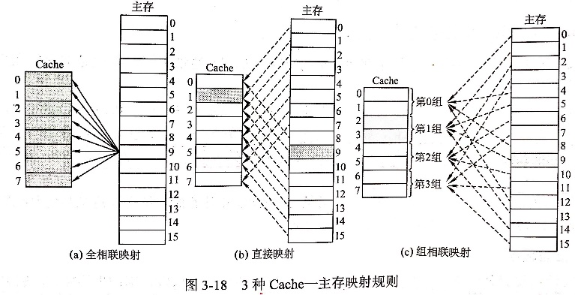

假设某个计算机的主存地址空间大小为256MB，按字节编址，其数据Cache有8个Cache行，行长64B

* 1. 若不考虑用于Cache的一致维护性和替换算法控制位，采用**直接映射**方式，则该数据Cache的**总容量**为多少
  2. 若该Cache采用直接映射方式，则主存地址为3200（十进制）的主存块对应的Cache**行号**是多少？若采用二路组相联映射又是多少？
  3. 以直接映射方式为例，简述访存过程（设访存地址为0123456H）

1. 数据Cache总容量为4256bit。

$$Cache总容量\left\{\begin{aligned}&存储容量 \\ &标记阵列容量\left\{\begin{aligned}有效位 \\ 标记位\end{aligned}\right.\end{aligned}\right.$$

（这标记阵列中的**一致性维护位**和Cache数据一致性维护方式相关，**替换算法控制位**和替换算法相关，这里不计算）

* + 每一个Cache行对应一个标记项
 $$标记项\left\{\begin{aligned}&有效位 \\ &标记位Tag \\ &一致性维护位/脏位 \\ &替换算法控制位\end{aligned}\right.$$

 + 而在**组相联**中，将每一组的标记项排成一行，将各组从上而下排列，成为一个二维的标记阵列（**直接映射**一行就是一组）。查找Cache就是查找标记阵列的标记项是否符合要求
  + Cache每块都有个标记项，无论直接映射还是组相联映射，所以Cache的标记阵列中需要有行数个标记项
  + 标记阵列示意图

|  |  |
| --- | --- |
| 标记项 | 标记项 |
| 标记项 | 标记项 |
| 标记项 | 标记项 |
| 标记项 | 标记项 |

故本题中，每行相关的存储器容量如图

|  |  |  |
| --- | --- | --- |
| 有效位1bit | 标记位 19bit | 每行存储的数据64B=512bit |

* + **标记字段长度**计算：主存地址有28位（256MB=228B），其中6位为块内地址（26B=64B），3位为行标记号（23=8），其余28-6-3=19位为标记字段，总容量为8*(1+19+512)=4256bit
  + **标记字段长度**另解：主存256MB，Cache64B，所以258M/64=219，长度为19

1. 直接映射方式中，主存按照块的大小划分，主存地址3200对应的字块号为3200B/64B=50,50mod8=2,故对应的Cahce行号为2
   * 二路组相联映射（一组有两个Cache）方式，实质上就是将两个Cache行合并，内部采用全相联方式，外部采用直接映射方式，50 mod 4 = 2，故对应的Cache行号为4或5
2. 直接映射方式中，28位主存地址可分为19位的主存标记位，3位的块号，6位的块内地址，即

0000 0001 0010 0011 010为主存标记位

001为块号，010110为块内地址

* + 首先根据块号，查Cache（即001号Cache行）中对应主存标记位，如果相同，再看Cache行中的装入有效位是否为1，如果是则有效，称访问命中，按块内地址010110读出Cache行对应的但还远送入CPU，完成访存；如果出现标记位不相等或有效位为0的情况，则是不命中，访问主存将数据取出送往CPU和Cache的对应块中，把主存的最高19位存入001行的Tag中，并将有效位置1

##### Cache中主存块的替换算法

**全相联映射**和**组相联映射**需要置换算法置换Cache行，**直接映射**时，不需要替换算法

1. 随机算法
2. 先进先出
3. 近期最少使用算法。LRU算法，依据程序访问的**局部性**原理选择近期内长久未访问过的存储行作为替换的行，平均命中率比FIFO高，是**堆栈类**算法。LRU算法对每行设置一个计数器，Cache每命中一次，命中行计数器清0，而其他各行均+1
4. 最不经常使用算法

##### Cache写策略

全写法（写直通法）

* + 当CPU对Cache写命中时，必须把数据同时写入Cache和主存。
  + 当某一块需要替换时，不必把这块写回，直接将新调入的块覆盖即可
  + 缺点：增加了访存次数，降低了Cache的效率
  + 写缓冲：改进措施，在Cache和主存之间加一个写缓冲。CPU同时写数据到Cache和写缓冲中，写缓冲再控制将内容写入主存。写缓存是一个FIFO队列

写回法

* + 当CPU对Cache写命中时，只修改Cache的内容，而不立即写入主存，只有当此块被换出时才写回内存
  + 采用此策略时，每个Cache行必须设置一个标志位（脏位），以反映此块是否被CPU修改过

全写法和写回法都对应于Cache**写命中**

如果Cache写**不命中**时

* + **非写分配法**只写入内存，不进行块调换。非写分配法通常与**全写法**合用
  + **写分配法**除了要写入内存外，还要将该块从内存调入Cahce，通常和**写回法**配合使用

##### 习题知识点

在高速缓存系统中，主存容量为12MB，Cache容量为400KB，则该存储系统的容量为12MB。因为Cache中内容为主存的副本

某计算机的Cache共有16块，采用二路组相联映射方式（每组2块）。每个主存块大小是32字节，按字节编址，主存129号单所在主存块应装入到的Cache组号是：

* + Cache组号从0开始编号
  + 129/4=32 32/8组=4组

某主存单元装入的**Cache地址**，包括行号和行内地址

* + 32位计算机的Cache容量为16KB，Cache行的大小是16B，采用直接映像方式，则主存地址0x1234E8F8的单元装入Cache地址是
    - 16K=214，则标记位长度32-14=18，块号+块内地址=14
    - 0001 0010 0011 0100 1110 1000 1111 1000

有效容量为128KB的Cache，每块16字节，采用**8路组相联**。字节地址为1234567H的单元调入该Cache，则其Tag应为

|  |  |  |
| --- | --- | --- |
| 主存字块标记14 | 组地址10 | 字块内地址4 |

* + 块大小16B，所以**块内地址字段**4位
  + Cache容量为128KB，采用8路组相联，共有  
    128KB/(16B*8)=1024组，**组号字段**10位
  + 剩下的为**标记字段**28-4-10=14  
    0001 0010 0011 0100 0101 0110 0111  
    0001 0010 0011 01=0000 0100 1000 1101=048DH

主存容量为1MB，Cache容量为16KB，每字块有8个字，每字32位，采用**直接地址映像**方式，若主存地址为35301H，且CPU访问Cache命中，则在Cache的第 字块中（Cache起始字块为0）

* + 难点：每字块有8个字，每字32位，块内地址仍然按照8x32位=32B=25B，字段长5来记录，而不是按照23=8,字段长3来记录

|  |  |  |
| --- | --- | --- |
| 主存字块标记6 | Cache字块地址9 | 字块内地址5 |

* + 主存字块标记：1MB/16KB=64=26，字段长度6
  + Cache字块地址(块号)：16KB/32B=29，字段长9
  + 字块内地址段长度：5

若由高速缓存-主存-硬盘构成的三级存储体系，则CPU访问该存储系统时发送的地址为：主存物理地址  
A.高速缓存地址 B.虚拟地址 C.主存物理地址 C.磁盘地址

* + 只有在虚拟存储器中，CPU发出的才是虚拟地址，并没有指出是虚拟存储系统
  + CPU不可能直接访问磁盘

采用指令Cache与数据Cache分离的主要目的是减少指令流水线资源冲突

某计算机的主存地址位数为32位，按字节编址。假定数据Cache最多存放128个主存块，采用**四路组相联**方式，块大小64B，每块设置了1位有效位。采用一次性写回策略，为此每块设置1位“脏”位

|  |  |  |
| --- | --- | --- |
| 主存字块标记21 | 组地址5 | 字块内地址6 |

* + 字块内地址6位：64B=26B
  + 组地址（组号）5：128/4=32=25组
  + 主存字块标记：32-6-5=21
  + 该数据Cache总位数：  
    ((1+21+1)+64x8)x**128**

某计算机有8个数据Cache行，每个Cache行大小为64B，直接映射方式，int型数据用32位补码表示，程序编译时，i,j,sum都在寄存器中,数组a用行优先方式存放

1. int a[256] [256];
2. …
3. Int sum_array(){
4. int i , j , sum = 0;
5. For( i = 0 ; i < 256 ; i++)
6. For( j = 0 ; j < 256 ; j++)
7. Sum += a[i][j];
8. Return sum;
9. }
   * 程序的数据访问命中率
     + 数据a的大小为256*256*4B=218B，占用218/64=212个主存块，按行优先存放，程序逐行访问数组a
     + 共需访问次数216次：256*256=216
     + 未命中次数212次：每个字块的第一个数未命中
     + 命中率：(216-212)/ 216x100%=93.75%
   * 命中率另解：
     + 每个字块存放16个int型数据，除访问第一个不命中，随后的15个全部命中，访问全部字块都符合这一规律，且数组大小为字块大小的整数倍，故程序的命中率15/16=93.75%

一个Cache系统，字长16位，主存容量为16字x256块，Cache容量为16字x8块，采用全相联映射

* + 主存的**字**地址位数=8+4=12位
    - 8: 256块=28块
    - 4: 16字=24字

|  |  |
| --- | --- |
| 主存块号8位 | 块内地址4位 |

* + Cache的**字**地址位数=3+4=7位
    - 3: 8块=23块
    - 4: 16字=24字

|  |  |
| --- | --- |
| Cache块号3位 | 块内地址4位 |

* + 如果原先已经装入了5块信息，问字地址为338H所在的主存块将装入Cache块的块号及在Cache中的字地址
    - 全相联映射，原先已经装入Cache的5个块一次在0~4号块，因此要装入第5块，对应的Cache字地址为101 1000B （58）

Cache每行都有个标记项，无论直接映射还是组相联映射，所以Cache的标记阵列中需要有行数个标记项

某个Cache的容量大小为64KB，行长128B，且是四路相联Cache，主存使用32位地址

* + Cache共29行（64KB/128B=29），27组（29/4=27）
  + 块内地址位7：128B=27B
  + 标记位长度18：32-7-7=18

|  |  |  |
| --- | --- | --- |
| 主存字块标记18 | 组地址7 | 字块内地址7 |

* + Cache标记阵列需要29（29个Cache行）个标记项
  + 四路组相联Cache使用LRU算法的替换控制位为2位
  + 该Cache采用LRU替换算法，若当该Cache为**写直达**式Cache时，标记阵列总共需要
    - 无脏位，所以每个标记项位数是18+2+1=21位
    - 总大小为29x21=10752位
  + 写回式
    - 加一个脏位（一致性控制位）
    - 29x22=11264位

某32位计算机，CPU时钟周期是1.25ns。 Cache命中时CPI为4，Cache块大小是32B，主存采用8体交叉存储方式，每个体的存储字长为32位，存储周期为40ns；存储器总线宽度为32位，总线时钟周期是5ns，支持突发传输总线事务。每次读突发传送总线事务的过程包括：**送首地址和命令**、**存储器准备数据**、**传送数据**。每次突发传送32B，传送地址或32为数据均需要一个总线时钟周期（表示传数据也需要时间，不包括在存储周期内）

* + Cache缺失时，需要用1个读突发传送总线事务来完成一个主存块的读取
    - 因为Cache块32B，每次突发传送32B
  + 存储器总线完成一次读突发传送总线事务所需时间：
    - 一次读突发传送总线事务包括一次地址传送和32B数据传送：
    1. 用1个总线时钟周期传输地址
    2. 每隔40ns/8=5ns启动一个体工作（各进行1次存取），第一个体读数据花费40ns，之后数据存取与数据传输重叠
    3. 用8个总线时钟周期传送数据
    - 读突发传送总线事务时间：5ns+40ns+8x5ns=85ns
    - 存取时间并不包括把数据传到CPU的时间
  + 若程序执行过程中，共执行了100条指令，平均每条指令需要进行1.2次访存，Cache缺失率为5%，不考虑替换开销，则程序的CPU执行时间是：
    - 程序的CPU执行时间包括
      * 指令执行时间
      * Cache缺失时带来的额外开销
    - 命中Cache时无额外开销
    - 指令执行时间
      * 100x4x1.25ns=500ns
      * 为什么不乘0.95，因为不管Cache是否命中，最终都是要进行CPU执行
    - Cache缺失时带来的额外开销
      * 1.2x100x5%x85ns=510ns
    - 程序的CPU执行时间：500ns+510ns=1010ns

#### 虚拟存储器

主存和联机工作的辅存共同构成了虚拟存储器

对应用程序员，虚拟存储器是透明的

##### 虚拟存储器的基本概念

虚拟存储器将主存或辅存的地址空间统一编址

用户编程允许涉及到的地址称为**虚地址**或者**逻辑地址**，虚地址对应的存储空间称为虚拟空间或程序空间

实际的主存单元称为**实地址**或者**物理地址**，实地址对应的是主存地址空间

CPU使用虚地址时，由**辅助硬件**找出虚地址和实地址之间的对应关系

* + 若已在主存中，则通过**地址变换**，CPU可直接访问主存指示的实际单元
  + 若不在主存中，则把包含这个字的一页或一段调入主存**后**再由CPU访问
  + 如果主存已满，则采用替换算法置换主存中的一段或一页

##### 页式虚拟存储器

以**页**为基本单位的虚拟存储器称为页式虚拟存储器

虚拟空间和主存空间都被划分为同样大小的页，主存的页称为**实页**，虚存的也称为**虚页**

虚拟地址分为两个字段：**虚页号**、**页内地址**

虚地址到实地址的变换是由**页表**来实现的。页表是一张存放在**主存**中的虚页号和实页号的对照表。页表一般长久地保存在内存里

**页表基址寄存器**存放当前运行程序的**页表**的起始地址，它和**虚页号**拼接成**页表项**地址，每一个页表项记录了与某个虚页对应的**虚页号**、**实页号**和**装入位**等信息。

* + 若装入位为1，表示该页面在主存中，将对应的**实页号**和虚地址中的**页内地址**拼接就得到了完成的实地址
  + 若装入位为0，表示该页面不再主存中，启动I/O系统，把该页从辅存调入主存**后**再供CPU使用

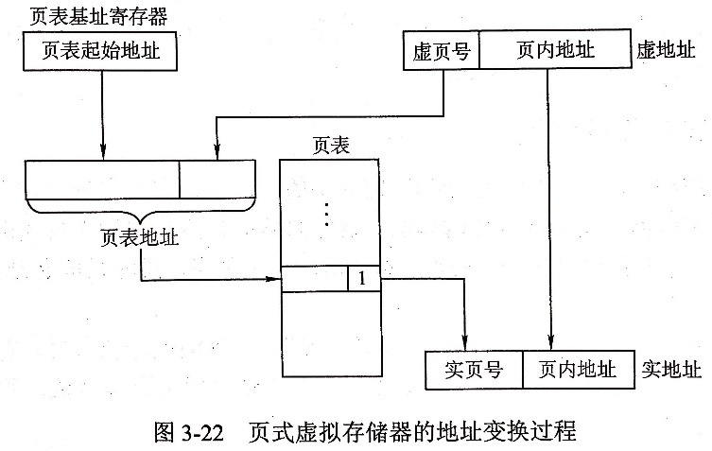

CPU访存时，先要查**页表**，为此需要访问主存一次。若不命中，还要进行页面替换和页表修改，则访问主存的次数就多了

##### 段式虚拟存储器

段式虚拟存储器的段是按**程序的逻辑结构**划分的

虚拟地址分为两个部分：**段号**和**段内地址**

虚拟地址到实地址之间的变换是通过**段表**来实现的

段表是程序的逻辑段和在主存中存放位置的对照表。

段表的每一行记录了与某个段对应的**段号**、**装入位**、**段起点**和**段长**等信息

CPU根据虚拟地址访存时，首先根据**段号**与**段表起始**地址拼接成对应的**段表行**，根据该段表行的**装入位**判断是否已调入主存（装入位1，则该段已在主存；0，该段不在主存）。若已调入主存，从段表读出该段在**主存**中的**起始位置**，与**段内地址**（偏移量）相加，得到对应的主存**实地址**

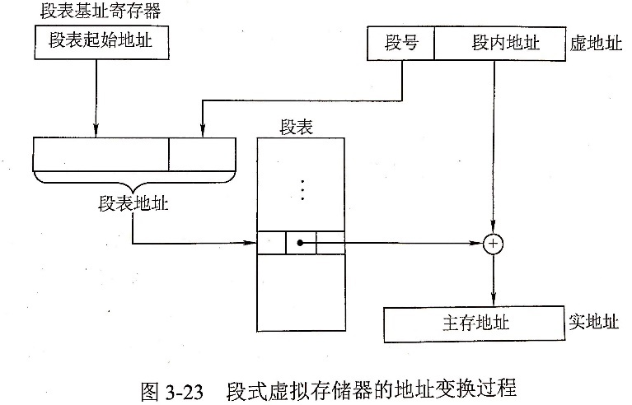

##### 段页式虚拟存储器

把程序按逻辑结构分段，每段再划分为固定大小的页，主存空间也划分成大小相等的页，程序对主存的调入、调出仍以**页**为基本传送单位

虚地址分为**段号**、**段内页号**、**页内地址**

CPU根据虚地址访存时，

* + 首先根据**段号**得到**段表地址**;
  + 然后从**段表**中取出该段的**页表起始地址**，与虚地址**段内页号**合成，得到**页表地址**
  + 最后从**页表**中取出**实页号**，与**页内地址**拼接形成主存**实地址**
  + 优点：兼具页式和段式虚拟存储器的优点，可以按段实现共享和保护
  + 缺点：在**地址变换**过程中需要**两次查表**，系统开销大

##### 快表TLB

虚拟存储器中，必须先访问一次主存去查页表，再访问主存才能取得数据，相当于访存速度降低了一半。在段页式虚拟存储器中，纪要查段表也要查页表

局部性原理，把经常访问的页存放在高速缓冲器组成的**快表**（TLB）中。相应的，把存放在主存中的页表称为**慢表**（Page）。

* + 快表只是慢表的一个副本

查找时，快表和慢表**同时**进行，快表根据内容指定地址，一般使用**相联存储器**。若快表中有此逻辑页号，则能很快地找到物理页号，送入**实主存地址寄存器**，并使慢表的查找作废

TLB命中则Page一定命中

在同时具有虚拟页式存储器（有TLB）和Cache的系统中，访问顺序为：TLB→页表→Cache→主存

* + CPU发出访存命令（逻辑地址），先查找TLB和Page,将逻辑地址转化为物理地址
  + 再查找相应的Cache块（与主存查找**并行**进行）
  + 若Cache命中，则说明所需页面已调入内存，Page必然命中，但TLB不一定命中；
  + 若Cache不命中，并**不能说明**所需页面未调入主存，和TLB和Page命中与否**没有联系**
  + 若**Page**不命中，说明所需页面未调入内存，当然Cahce和主存不会命中，需要执行调页策略

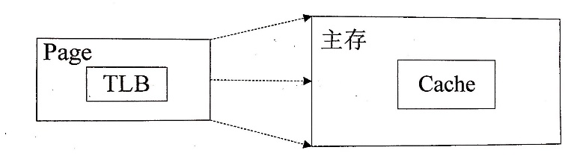

##### 虚拟存储器与Cache比较

相同

* + 目标都是为了提高性能，都有容量、速度、价格的梯度
  + 都把数据划分为小信息块，并作为基本的传输单位，虚存系统的信息块更大
  + 都有地址的映射、替换算法、更新策略等问题
  + 根据程序访问的局部性原理应用“快速缓存思想”，将相对活跃的数据放在相对高速的部件中

不同

* + Cache主要解决系统速度，而虚拟存储器确实为了解决主存容量
  + Cache全由硬件实现，是硬件存储器，对所有程序员透明；而虚拟存储器由OS和硬件共同实现，是逻辑上的存储器，对系统程序员不透明，但对应用程序员透明
  + 对于不命中性能影响，因为CPU的速度约为Cache的10倍，主存的速度为硬盘的100倍，所以虚拟存储器系统不命中对系统影响更大
  + CPU与Cache和主存都建立了直接访问的通路，而辅存与CPU没有直接通路。也就是说在Cache不命中时主存能和CPU直接通信，同时将数据调入Cache；而虚拟存储器系统不命中时，只能先由硬盘调入主存，而不能直接和CPU通信

##### 习题知识点

虚拟存储管理系统的基础是程序访问的局部性原理，此理论的基本含义是：在程序的执行过程中，程序对主存的访问是不均匀的

* + 局部性原理的含义就是一个程序执行过程中，其大部分情况下是**顺序执行**的，某条指令或数据使用后，在最近一段时间内较大可能再次被访问（时间局部性）；某条指令或数据使用后，其临近的指令或数据可能在近期被使用（空间局部性）。
  + 虚拟存储管理系统中，程序只能访问主存获得指令和数据
  + 空间局部性、时间局部性和代码的顺序执行都只是局部性原理的一方面

段页式先按照逻辑分段，然后分页，以**页**为单位和主存交互

虚拟存储器中，地址映射由操作系统完成，但需要一部分硬件基础的支持，如快表（TLB）、地址映射系统等

段式虚拟存储器是按照程序的逻辑性来设计的，具有易于实现程序的编译、管理和保护，也便于多到程序共享的优点

某计算机存储器按字节编址，虚拟（逻辑）地址空间大小为16MB，主存（物理）地址空间大小为1MB，页面大小为4KB；Cache采用直接映射方式，共8行；主存与Cache之间的交换的块大小为32B。系统运行到某时刻，页表的部分内容和Cache的部分内容分别为：

| 虚页号 | 有效位 | 页框号 | … |
| --- | --- | --- | --- |
| 0 | 1 | 06 | … |
| 1 | 1 | 04 | … |
| 2 | 1 | 15 | … |
| 3 | 1 | 02 | … |
| 4 | 0 | - | … |
| 5 | 1 | 2B | … |
| 6 | 0 | - | … |
| 7 | 1 | 32 | … |

| 行号 | 有效位 | 标记 | … |
| --- | --- | --- | --- |
| 0 | 1 | 020 | … |
| 1 | 0 | - | … |
| 2 | 1 | 01D | … |
| 3 | 1 | 105 | … |
| 4 | 1 | 064 | … |
| 5 | 1 | 14D | … |
| 6 | 0 | - | … |
| 7 | 1 | 27A | … |

* + **虚拟地址**共24位（224B=16MB），高12位是**虚页号**（页大小4KB=212，24-12=12）

|  |  |
| --- | --- |
| 12 | 12 |

* + **物理地址**共20位（220B=1MB）,高8位是**页框号**（**物理页号**）

|  |  |
| --- | --- |
| 8 | 12 |

* + 使用物理地址访问Cache时，物理地址划分成

|  |  |  |
| --- | --- | --- |
| 主存字块标记12 | Cache字块标记3 | 字块内地址5 |

* + - 字块内地址：块大小32B=25B
    - Cache共8行：23=8
    - 主存字块标记：20-5-3=12
  + 虚拟地址001C60H所在的页面是否在主存？若在主存，则该虚拟地址对应的物理地址是什么？访问该地址时是否Cache命中？
    - 虚拟地址001C60H，001H为虚页号，查001H号的页表项，有效位为1，页框号为04H，拼接成物理地址04C60H
    - 物理地址04C60H：0000 0100 1100 **011**0 0000B，主存块只能映射到001B号Cache，该行有效位1，但标记105H != 04CH，故未命中
  + 假定为该机配置一个四路组相联的TLB，共可放8个页表项，若其当前内容（十六进制）如下，则此时虚拟地址024BACH所在的页面是否存在主存中

|  |  |  |  |  |  |  |  |  |  |  |  |  |  |  |  |
| --- | --- | --- | --- | --- | --- | --- | --- | --- | --- | --- | --- | --- | --- | --- | --- |
| 组号 | 有效位 | 标记 | 页框号 |  | 有效位 | 标记 | 页框号 |  | 有效位 | 标记 | 页框号 |  | 有效位 | 标记 | 页框号 |
| 0 | 0 | - | - |  | 1 | 001 | 15 |  | 0 | - | - |  | 1 | 012 | 1F |
| 1 | 1 | 013 | 2D |  | 0 | - | - |  | 1 | 008 | 7E |  | 0 | - | - |

* + - 虚拟地址低12位为页内地址，前12位为虚拟页号
    - 由于TLB采用4路组相联，故TLB被分为8/4=2组，因此虚页号中，高11位为TLB标记、最低1位为TLB组号

|  |  |  |
| --- | --- | --- |
| TLB标记11 | TLB组号1 | 页内地址12 |

* + - 024BACH=0000 0010 0100 1011 1010 1100B
    - TLB组号0，TLB标记0000 0010 010B=024H命中，则虚拟地址024BACH所在的页面在主存中

#### 小结

存取周期和存取时间的区别

* + 存取时间仅为完成一次操作的时间，而存取周期不仅包含操作时间，还包含操作后线路的恢复时间
    - 存取周期=存取时间+恢复时间

虚拟存储器中，页面设置的大一点号还是小一点好

* + 页面太小时，平均页内剩余空间小，可节省存储空间，但会让页表变大，而且页面太小时不能充分利用访存的空间局部性提高命中率
  + 页面太大时，可减少页表空间，但平均页内剩余空间较大，浪费较多存储空间，页面太大还使页面调入调出的时间较长

存取周期为执行一次读操作**或**写操作的时间，分为读出时间和写入时间

* + 读出时间为从主存接收到有效地址开始到数据稳定为止的时间
  + 写入时间是从主存接收到有效地址开始到数据被写入单元为止的时间

Cache行的大小和命中率之间的关系

* + 行的长度较大，可充分利用程序访问的空间局部性原理，使一个较大的局部空间被一起调入到Cache中，因而可以增加命中机会。但行也不能太大
    - 行长大使失效损失变大。如果未命中，需要更多时间从主存读块
    - 行长太大，则Cache项数变少，因而，命中的可能性变小

发生取指令Cache缺失的处理过程：

* + 程序计数器恢复当前指令的值
  + 对主存进行读的操作
  + 将读入的指令写入Cache中更改有效位和标志位
  + **重新执行当前指令**

指令和数据可以分别存储在不同的Cache中，这种结构称为哈佛Cache，其特点是允许CPU在同一个Cache存储周期内同时提取指令和数据，由于指令执行过程中取指和取数据都有可能访问Cache，这一特性可保证不同的指令同时访存

### 指令系统

#### 指令格式

指令（又称机器指令）是计算机运行的最小功能单位。

指令系统是计算机的主要属性，位于硬件和软件的交界面上

##### 指令的基本格式

指令长度和机器字长没有固定关系，可以等于机器字长，也可以小于或大于

通常，把指令长度=机器字长的指令称为**单字长指令**；把指令长度=0.5*机器字长的指令称为**半字长指令**；把指令长度=2*机器字长的指令称为**双字长指令**

定长指令字结构：所有指令的长度都是相等的

变长指令字结构：各种指令的长度随指令功能而异

三地址指令，若地址字段均为主存地址，则完成一条三地址需要4次访问存储器：取指1次，取两个操作数2次，存放结果1次

##### 定长操作码指令格式

指令字的最高位部分分配固定的若干位表示操作码。

一般n位操作码字段的指令系统最大能够表示2n条指令

##### 扩展操作码指令格式

常见的变长操作码方法是扩展操作码，使操作码的长度随地址码的减少而增加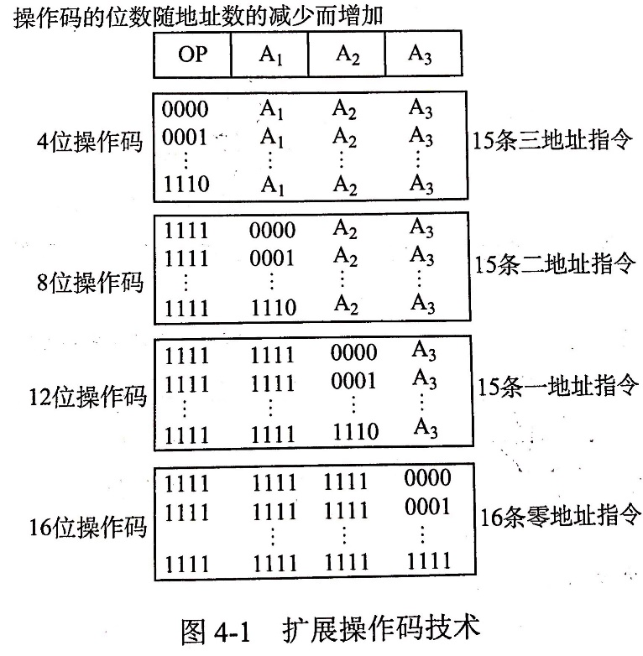

* + 图中指令字长16位，其中4位为基本操作码字段OP，另有3个4位长的地址字段A1、A2和A3。
  + 4位基本操作码若全部用于三地址指令，则有16条
  + 图中所示的三地址指令为15条，1111留作扩展操作码之用
  + 二地址指令为15条，1111 1111留作扩展操作码之用
  + 一地址指令为15条，1111 1111 1111留作扩展操作码之用
  + 零地址指令为16条

设计扩展操作码指令格式时，必须注意：

* + 不允许短码是长码的前缀
  + 各指令的操作码不能重复

通常对使用频率高的指令，分配较短的操作码；对频率低的指令，分配较长的操作码，从而尽可能减少指令译码和分析的时间

##### 习题知识点

指令系统是一台机器硬件能执行的指令全体

任何程序运行前都要先转化成机器语言程序

指令系统是计算机软件、硬件的界面

指令系统是计算机硬件的语言系统，和机器语言有关

程序控制类指令用于改变程序执行的顺序，并使程序具有测试、分析、判断和循环执行的能力

程序控制类指令主要包括

* + 无条件转移
  + 有条件转移
  + 子程序调用
  + 返回指令
  + 循环指令

中断隐指令是由硬件实现的，并不是指令系统中存在的指令，更不可能属于程序控制类指令

特权指令是指仅用于操作系统或其他系统软件的指令。不让应用程序使用

零地址的运算类指令又称堆栈运算指令，参与的两个操作数来自栈顶和次栈顶单元

堆栈指令的**访存次数**，取决于采用的是**软堆栈**还是**硬堆栈**

* + 软堆栈（堆栈区由内存实现），对于双目运算，需要访问4次内存：取指、取源数1、取源数2、存结果
  + 硬堆栈（堆栈区由寄存器实现），则只需在取指令时访问一次内存

单地址指令可能有一个操作数，也可能有两个操作数

指令的地址个数与指令的长度是否固定没有必然联系

单地址指令中只有一个地址码，在完成两个操作数的算数运算时，一个操作数由地址码给出，另一个操作数通常存放在累加寄存器（ACC）中，属于隐含寻址

设机器字长32位，一个容量为16MB的存储器，CPU按半字寻址，其寻址单元数是223

* + 16M/2=8M 8M=223

在指令格式中，采用扩展操作码设计方案的目的是：保持指令字长度不变而增加指令的数量

一个计算机系统采用32位单字长指令，地址码为12位，如果定义了250条二地址指令，那么还可以有__条单地址指令

* + 地址码12位，则二地址指令的操作码长度为32-12-12=8位，已经定义了250条二地址指令，  
    28-250=6，即可以设计出单地址指令6x212=24K条

一处理器中共有32个寄存器，使用16位立即数，指令系统结构中共有142条指令。在某个程序中，20%的指令带有一个输入寄存器和一个输出寄存器；30%的指令带有两个输入寄存器和一个输出寄存器；25%的指令带有一个输出寄存器、一个输入寄存器、一个立即数寄存器；其余的25%指令带一个立即数输入寄存器和一个输出寄存器

* + 对于以上指令，需多少位？假定指令系统结构要求所有指令长度必须是8的整数倍
    - 142条指令，故至少需要8位才能确定各条指令的操作码（28=256）；有32个寄存器，需要5位来对寄存器ID进行编码；每个立即数需要16位
    - 8+5+5=18位，对齐到24位
    - 其余略
  + 采用定长编码时，长度应为最长的那个指令编码长度

假设指令字长为16位，操作码的地址码为6位，指令有零地址、一地址、二地址3中格式

* + 设操作码固定，若零地址指令有M种，一地址指令有N种，则二地址指令最多有几种
    - 操作数地址码6位，则二地址指令中操作码的位数为16-6-6=4，这4种操作码可有16种操作。由于操作码固定，剩下的二地址最多有16-M-N
  + 采用扩展操作码技术，二地址指令最多有几种
    - 16-6-6=4
    - 24-1=15种
  + 采用扩展操作码技术，若二地址有P条，零地址指令有Q条，则一地址指令最多有几种
    - 二地址、一地址、零地址的操作码长度分别为4、10、16位
    - 二地址指令操作码每减少一个，就可以多构成26条一地址指令操作码；
    - 一地址指令操作码每减少一个，就可以多构成26条零地址指令操作码；
    - 设一地址指令有R条，则一地址指令最多有  
      (24-P)x26条
    - 零地址指令最多有[(24-P)x26-R]x26条
    - 根据题中给出零地址指令为Q条，即  
       Q=[(24-P)x26-R]x26则 R=(24-P)x26-Qx2-6

在一个36位长的指令系统中，设计一个扩展操作码，使之能表示下列指令

* + 7条具有两个15位地址和一个3位地址的指令
  + 500条具有一个15位地址和一个3位地址的指令
  + 50条无地址指令

|  |  |  |  |
| --- | --- | --- | --- |
| 3 | 15 | 15 | 3 |
| OP | Addr1 | Addr2 | Addr3 |

* + OP: 000~110

|  |  |  |  |
| --- | --- | --- | --- |
| 3 | 15 | 15 | 3 |
| OP1 | OP2 | Addr1 | Addr2 |

* + OP1: 111   
    OP2: 000000000000000~000000111110011 (499)

|  |  |  |
| --- | --- | --- |
| 3 | 15 | 18 |
| OP1 | OP2 | 18个0 |

* + OP1: 111   
    OP2: 000000111110100~000001000100101 (549)

P151 4题需要后面知识点，暂时略过

#### 指令寻址方式

寻址方式分为指令寻址和数据寻址

##### 指令寻址和数据寻址

指令寻址

* + 顺序寻址方式：(PC)+1
  + 跳跃寻址通过转移类指令实现。
    - 由本条指令给出下调指令地址的计算方式。
    - 能否跳跃可能受到状态寄存器和操作数的控制
    - 跳跃到的地址分为绝对地址（由标记符直接得到）和相对地址（对于当前指令地址的偏移量）
    - 跳跃的结果是修改PC值，所以下一条指令仍然是**PC**给出

数据寻址

|  |  |  |
| --- | --- | --- |
| 操作码 | 寻址特征 | 形式地址A |

##### 常见的数据寻址方式

| 寻址方式 | 有效地址 | 访存次数 |
| --- | --- | --- |
| 隐含寻址 | 程序指定 | 0 |
| 立即（数）寻址 | A即是操作数 | 0 |
| 直接寻址 | EA=A | 1 |
| 一次间接寻址 | EA=(A) | 2 |
| 寄存器寻址 | EA=Ri | 0 |
| 寄存器间接一次寻址 | EA=( Ri) | 1 |
| 相对寻址 | EA=(PC)+A | 1 |
| 基址变址 | EA=(BR)+A | 1 |
| 变址寻址 | EA+(IX)+A | 1 |

隐含寻址

* + 在指令中隐含着操作数的地址
  + 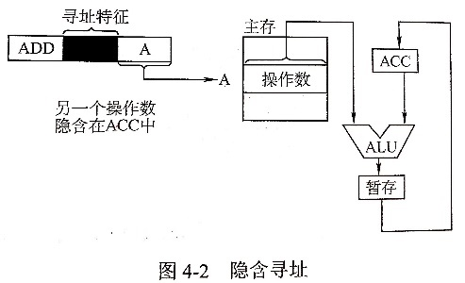

立即（数）寻址

* + 地址字段给出的是操作数本身，称为立即数。
  + 补码
  + 不访存，指令执行时间最短；但A的位数限制了立即数的范围
  + 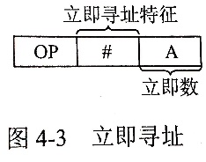 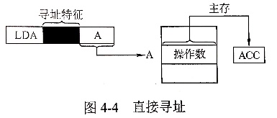

直接寻址

* + EA=A
  + 缺点：A的位数决定了该指令操作数的寻址范围，操作数的地址不易修改

间接寻址

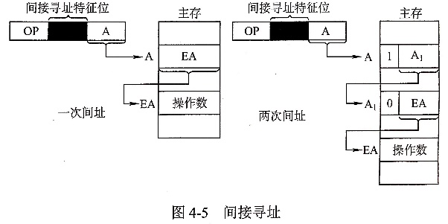

* + EA=(A)
  + 主存字的第一位为1时，表示取出的仍不是操作数的地址；第一位为0，表示取出的是操作数地址
  + 优点：可扩大寻址范围（有效地址EA的尾数大于A的位数），便于编制程序（用间接寻址可以方便的完成**子程序返回**
  + 缺点：指令在**执行**阶段需多次访存，访问速度慢。一般扩大寻址范围通常用寄存器间接寻址

寄存器寻址

* + EA=Ri
  + 指令字中直接给出操作数所在的寄存器编号，操作数就在Ri所指的寄存器内
  + 优点：执行阶段不访存，因寄存器数量少，对应地址码长度小，使得指令字短缺不访存，执行速度快，支持**向量/矩阵**运算

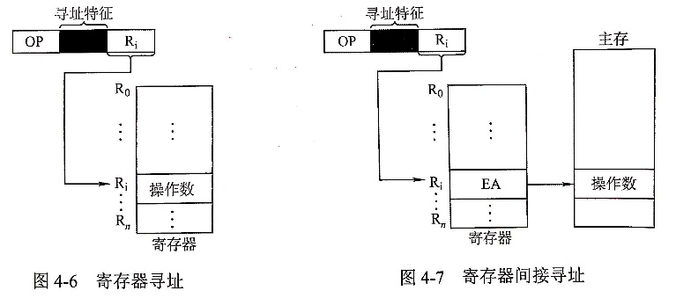

寄存器间接寻址

* + EA=( Ri)

相对寻址

* + 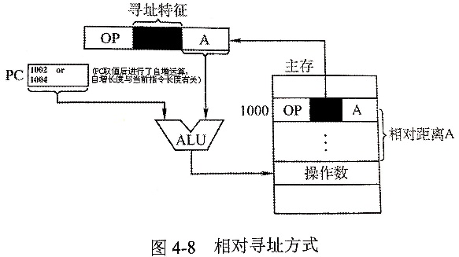
  + EA=(PC)+A
  + A是相对于当前指令地址的位移量，可正可负，补码
  + A的位数决定操作数的寻址范围
  + 相对寻址广泛应用于**转移指令**
  + 对于转移指令**JMP** A，当CPU从存储器中取出一个字节时，会**自动执行(PC)+1→PC**
    - 若执行的转移指令的地址为X，占2个字节，在取出该指令后，PC的值会增2，即(PC)=X+2，这样在执行完该指令后，会自动跳转到X+2+A的地址继续执行

基址寻址

* + 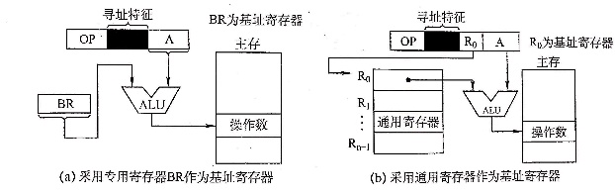
  + EA=(BR)+A
  + 基址寄存器既可以采用专用寄存器，也可以用通用寄存器
  + 基址寄存器是面向操作系统的，内容由操作系统或管理程序确定。
  + 程序执行过程中，基址寄存器的内容不变（作为基地址），形式地址可变（作为偏移量）
  + 当采用通用寄存器作为基址寄存器时，可由**用户**决定那个寄存器为基址寄存器，但**内容**仍然由**操作系统**确定
  + 基址寻址的优点是可以扩大寻址范围（基址寄存器的位数大于A的位数）；用户不必考虑自己的程序于主存的哪一空间区域，故有利于多道程序设计，以及可用于编制**浮动程序**

变址寻址

* + 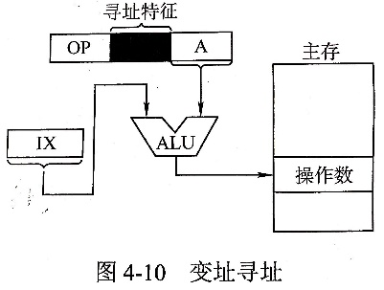
  + EA+(IX)+A
  + IX为变址寄存器（专用），也可以用通用寄存器为编址寄存器
  + 变址寄存器是面向**用户**的，编址寄存器的内容可**由用户改变**（作为偏移量），形式地址A不变（作为基地址）
  + 优点：
    - 扩大可寻址范围
    - 在数组处理过程中，可设定A为数组的首地址，不断改变IX的内容，便可很容易形成数组中任一数据的地址，特别适合编制**循环程序**
  + 变址寻址和基址寻址的区别
    - * 基址寻址主要用于为多道程序或数据分配存储空间，故基址寄存器的内容通常由操作系统或管理程序确定，在程序执行过程中其值不可变，而指令字中的A是可变的
      * 变址寻址主要用于处理**数组**问题，在变址寻址中，变址寄存器的内容由用户设定，在程序执行过程中其值可变，而指令字中的A是不可变的

堆栈寻址

* + 堆栈是存储器（或专用寄存器组）中一块特定的按后进先出LOFO原则管理的存储区
  + 该存储区中被读/写单元的地址是用一个特定的寄存器给出的，该寄存器称为堆栈指针（SP）
  + 硬堆栈：寄存器堆栈
  + 软堆栈：从主存中划出一段区域来做堆栈
  + 在采用堆栈结构的计算机系统中，大部分指令表面上都表现为无操作数指令的形式，因为操作数地址都隐含使用了SP。通常，在读/写堆栈中的一个单元的前后都伴有自动完成对SP内容的增量或减量操作

##### 习题知识点

采用不同寻址方式的目的是为了缩短指令字长，扩大寻址空间，提高编程的灵活性，这也提高了指令译码的复杂度。实现程序控制是靠转移指令实现的，而不是寻址方式

无条件转移指令是程序转移到新的地址后继续执行，因此必须给出下一条指令的地址，并送入PC

为了缩短指令中某个地址段的位数，有效的方法是采取寄存器寻址

简化地址结构的基本方法是尽量采用隐地址

设指令中的地址码为A，变址寄存器为X，，则**变址间址寻址**方式：EA=((X)+A)

基址寻址：**多道**程序设计和编制**浮动**程序

变址寻址：**数组**问题和编制**循环**程序

相对寻址方式中，指令所提供的相对地址实质上是一种以**下条**指令在内存中首地址为基准位置的偏移量

实现**程序浮动**：相对寻址，基址寻址

相对寻址和基址寻址都常用于：**浮动**程序，**多道**程序设计

**跳跃**寻址通过转移类指令（如相对寻址）来实现，可用来实现程序的**条件或无条件转移**

某机器有一个标志寄存器，其中有进位/借位标志CF、零标志ZF、符号标志SF和溢出标志OF，条件转移指令bgt（无符号整数比较大于时转移）的转移条件是

* + 若A>B，则A-B肯定无进位/借位，也不为0，故而CF和ZF均为0.
  + 用不到SF,OF

某计算机有16个通用寄存器，采用32位定长指令字，操作码字段（含寻址方式）为8位，Store指令的源操作数和目的操作数分别采用寄存器直接寻址和基址寻址方式。若基址寄存器可使用任一通用寄存器，且偏移量用补码表示，则Store指令中偏移量的取指范围是：

* + 32位定长指令字，操作码8位，两个地址码共24位
  + 寻址寄存器需4位
  + 源操作数的寄存器直接寻址用掉4位，目的操作数采用基址寻址也要制定一个寄存器，同样用掉4位
  + 留给偏移地址的位数24-4-4=16
  + 16位补码范围：-32768~+32767

算术与逻辑运算指令用于完成对一个（如自增、取反）或两个数据的算术运算或逻辑运算

移位操作用于把**一个操作数**左移或右移一位或多位

转移指令、子程序调用与返回指令用于解决变动程序中指令执行次序的需求，而不是数据调用次序的需求

某计算机指令系统采用**定长操作码**，**变长指令码**格式

* + 通常采用寄存器寻址方式和寄存器间接寻址方式的**指令码长度最短**。
  + 立即寻址方式、直接寻址方式和间接寻址方式的**指令码长度最长**
  + 寄存器寻址方式**执行速度最快**
  + 间接寻址方式**执行速度最慢**
  + 若指令系统采用**定长指令码**格式，所有指令（包括采用立即寻址方式的指令）所包含的二进制位数均相同，则**立即寻址方式**执行速度最快
  + 若指令系统采用变长指令码格式，由于要表示一定范围内的立即数，包含立即数的指令通常需要较多的二进制位，取指令时，可能需要不止一次地读内存来完成取指令。因此，采用变长指令码格式时，寄存器寻址方式执行速度最快

某机字长16位，形式地址A的位数为8位，下列各种寻址方式的寻址范围

|  |  |  |
| --- | --- | --- |
| 寻址方式 | EA计算公式 | 寻址范围 |
| 直接寻址 | EA = A | 28 |
| 间接寻址 | EA = (A) | 216 (机器字长16位) |
| 变址寻址 | EA = (IX) + A | 216 (IX 16位) |
| 相对寻址 | EA = (PC) + A | 28 (PC附近的28) |

P164 8题需要后面知识点，暂时不看

#### CISC和RISC的基本概念

|  |  |  |
| --- | --- | --- |
|  | CISC | RISC |
| 指令系统 | 复杂，庞大 | 简单，精简 |
| 指令数目 | 一般大于200条 | 一般小于100条 |
| 指令字长 | 不固定 | 定长 |
| 可访存指令 | 不加限制 | 只有Load/Store |
| 各种指令执行时间 | 相差较大 | 绝大多数在一个周期内完成 |
| 各种指令频度 | 相差很大 | 都比较常用 |
| 通用寄存器数量 | 较少 | 多 |
| 目标代码 | 难以用优化编译生成高效的目标代码程序 | 采用优化的编译程序，生成代码较为高效 |
| 控制方式 | 绝大多数为微程序控制 | 绝大多数为组合逻辑控制（硬布线） |
| 指令流水线 | 可以通过一定方式实现 | 必须实现 |

RISC更能充分利用VLSI芯片的面积。CISC控制存储器在CPU芯片内所占的面积为50%以上，RISC的硬布线逻辑只占CPU芯片面积的10%左右

##### 习题知识点

RISC一定采用流水技术，但采用流水技术的也可能是CISC

指令功能尽可能强是CISC的特点

RISC的指令基本上都被CISC指令包含，但RISC并不是为了实现兼容才挑选的，而是选择最常用的简短的指令

RISC的指令功能简单，通过简单指令的组合来实现复杂指令的功能

#### 本章小结

边界对齐，边界不对齐

* + 设存储字长32位，可按字节、半字和字寻址。对于机器字长32位的计算机，数据对齐方式，**半字地址**一定是2的整数倍，**字地址**一定是4的整数倍，这样无论所取的数据是字，半字还是字节，都可以一次访存取出。当所存储的数据不满足要求时，通过填充空白字节满足要求
  + 边界不对齐：

|  |  |  |  |
| --- | --- | --- | --- |
| 字节1 | 字节2 | 字节3 | 半字1-1 |
| 半字1-2 | 半字2 | | 半字3-1 |
| 半字3-2 | 字1-1 | | |
| 字1-2 |  |  |  |

边界对齐

|  |  |  |  |
| --- | --- | --- | --- |
| 字节1 | 字节2 | 字节3 | 填充 |
| 半字1 | | 半字2 | |
| 半字3 | | 填充 | |
| 字1 | | | |

RISC如ARM采用边界对齐方式，CISC如x86对齐和不对齐都支持。因为对齐方式取指令时间相同，故而能适应指令流水线

现代计算机都是采用字节编址的方式，即一个内存单元只能存放一个字节的信息

* + 大端方式：指令中给出的地址是操作数最高有效字节(MSB)所在的地址
  + 小端方式：指令中给出的地址是操作数最低有效字节(LSB)所在的地址

### 中央处理器

#### CPU的功能和基本结构

##### CPU的功能

指令控制：完成取指令、分析指令和执行指令的操作，即程序的顺序控制

操作控制

时间控制：时间控制要为每条指令按时间顺序提供应有的控制信号

数据加工：对数据进行算数和逻辑运算

中断处理：异常和特殊请求

##### CPU的基本结构

运算器

* + **算术逻辑单元(ALU)**
  + **暂存寄存器**：用于暂存从主存读来的数据，这个数据不能存放在通用寄存器，否则会破坏其原有的内容。暂存寄存器对应用程序员透明
  + **累加寄存器(ACC)**：他是一个通用寄存器，用于暂存ALU运算的结果信息，可以作为加法运算的一个输入端
  + **通用寄存器组**：AX,BX,CX,DX,SP，用于存放操作数（包括源操作数、目的操作数及中间结果）和各种地址信息。SP是堆栈指针，用于只是栈顶的地址
  + **程序状态字寄存器(PSW)**:保留由算数逻辑运算指令或测试指令的结果而建立的各种状态信息，如溢出标志OP，符号标志SF，零标志ZF，进位标志CF。PSW中的这些参与并决定微操作的形成
  + **移位器**：对操作数或运算结果进行移位运算
  + **计数器(CT)**：控制乘除运算的操作步数

控制器

* + 控制器的基本功能就是执行指令，每条指令的执行是由控制器发出的一组**微操作**实现的
  + 控制器有**硬布线**控制器和**微程序**控制器
  + 控制器组成：
    - **程序计数器(PC)**
    - **指令寄存器(IR)**：用于保存当前正在执行的那条指令
    - **指令译码器**：仅对操作码字段进行译码，向控制器提供特定的操作信号
    - **存储器地址寄存器(MAR)**：用于存放所要访问的主存单元的地址
    - **存储器数据寄存器(MDR)**：用于存放向主存写入的信息或从主存中读出的信息
    - **时序系统/电路**：用于产生各种时序信号，他们都是由统一时钟(CLOCK)分频得到
    - **微操作信号发生器**：根据IR的内容（**指令**）、PSW（**状态信息**）及**时序信号**，产生控制整个计算机系统所需的各种控制信号，其结构有组合逻辑型和存储逻辑型两种
  + 控制器的工作原理是根据**指令操作码**、**指令的执行步骤（微命令序列）**和**条件信号**来形成当前计算机各部件要用到的控制信号

用户可见寄存器：

* + 通用寄存器组
  + 程序状态字寄存器

用户不可见寄存器：

* + MAR,MDR,IR

##### 习题知识点

汇编程序员可见PC

条件转移指令执行时所依据的条件来自：**标志寄存器**。条件转移指令执行时，需对标志寄存器的内容进行测试，判断是否满足转移条件

N位CPU，这里的N是指**数据总线线数**。数据总线的位数与处理器位数相同，也就表示了CPU一次能够处理的数据的位数，即CPU的位数

PC的值会根据CPU在执行指令的过程中修改（确切说是取指周期末），或自增或转移到程序的某处

转移指令时，需要判别转移是否成功，若成功则PC修改为转移目标指令的地址，否则下一条指令的地址仍然是为PC自增后的地址

在一条无条件跳转指令的指令周期内，PC的值被修改2次：取指周期结束后，PC自增；执行周期中，PC值修改为要跳转到的地址

程序计数器的位数取决于存储器的容量

指令寄存器的位数取决于指令字长

CPU中通用寄存器的位数取决于机器字长

CPU中的通用寄存器可以存放数据和地址

控制器的全部功能是从主存中取出指令、分析指令并产生有关的操作控制信号

指令译码是对指令的操作码字段进行译码

CPU中不包括地址译码器，**地址译码器**是主存等存储器的组成部分，作用是根据输入的地址码唯一选定一个存储单元

CPU中决定指令执行顺序的是程序计数器

间址周期结束时，CPU内寄存器MDR中的内容是操作数地址

#### 指令执行过程

##### 指令周期

指令周期常常用若干机器周期来表示，一个机器周期又包含若干时钟周期

每个指令周期内机器周期可以不等，每个机器周期内的节拍数也可以不等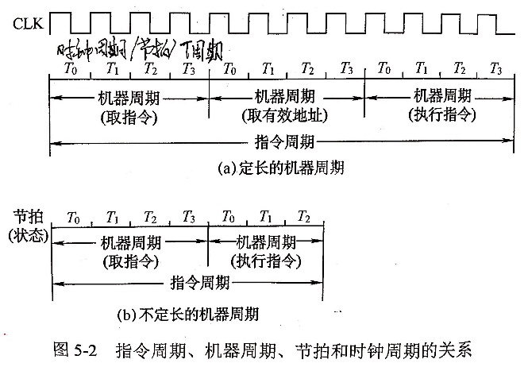

对于无条件转移指令JMP X，在执行时不需要访问主存，只包含取指阶段（包括取指和分析）和执行阶段，所以其指令周期仅包括取指周期和执行周期

对于间接寻址的指令，还需要包括间址周期，介于取指周期和执行周期之间。

当CPU采用中断方式实现主机和I/O设备交换信息时，CPU在每条指令结束前，都要发中断查询信号，如果有中断请求，CPU则进入中断相应阶段，又称中断周期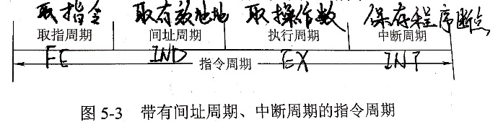

上述4个工作周期都有CPU访存操作

中断周期中进栈操作是将SP减1，和传统意义上的进栈操作相反，原因是计算机的堆栈中都是向低地址增加，所以进栈操作是减1，而不是加1

##### 指令周期的数据流

取指周期

* + 根据PC的内容，从主存中取出指令代码并存放在IR

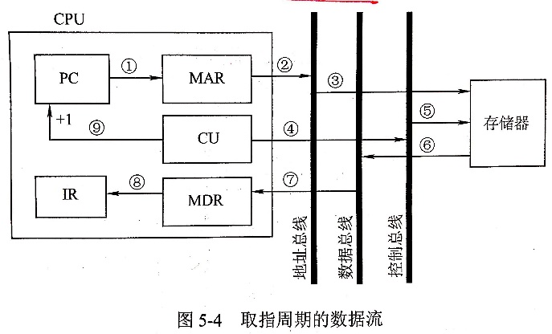

* + 数据流：
    1. PC ① MAR ② 地址总线 ③ 主存
    2. CU发出控制信号 ④ 控制总线 ⑤ 主存
    3. 主存 ⑥ 数据总线 ⑦ MDR ⑧ IR(存放指令)
    4. CU发出读命令 ⑨ PC内容加1

间址周期

* + 取操作数的有效地址

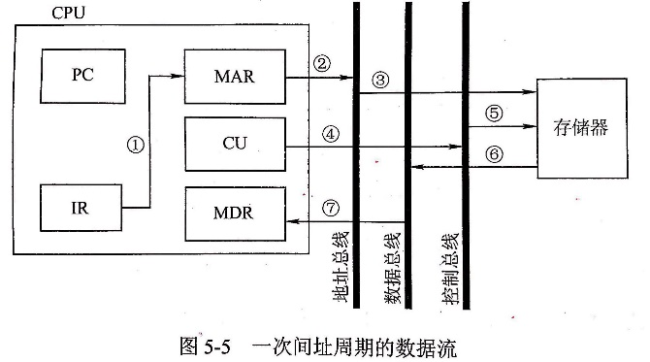

* + 数据流：
    1. Ad(IR)(或MDR) ① MAR ② 地址总线 ③ 主存
    2. CU发出读命令 ④ 控制总线 ⑤ 主存
    3. 主存 ⑥ 数据总线 ⑦ MDR（存放有效地址）
    - 其中Ad(IR)表示取出IR中存放的指令字的地址字段

执行周期

* + 没有统一的数据流向

中断周期

* + 处理中断请求。
  + 假设程序断点存入堆栈中，并用SP只是栈顶地址，而且进栈操作是先修改栈顶指针，后存入数据

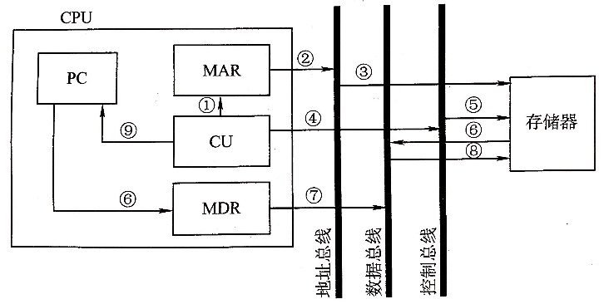

* + 数据流
    - CU控制将SP减1，SP ① MAR ② 地址总线 ③ 主存
    - CU发出写命令 ④ 控制总线 ⑤ 主存
    - PC ⑥ MDR ⑦ 数据总线 ⑧ 主存（程序断点存入主存）
    - CU（中断程序的入口地址） ⑨ PC

##### 指令执行方案

单指令周期

* + 对所有指令都选用相同的执行时间来完成
  + 指令周期取决于执行时间最长的指令的执行时间
  + 指令之间串行

多指令周期

* + 指令之间串行
  + 可选用不同个数的时钟周期来完成不同指令的执行过程

流水线方案

##### 习题知识点

冯诺依曼计算机根据指令周期的不同阶段来区分从存储器中取出的是指令还是数据

不采用指令预取技术，每个指令周期都需要取指令，而不采用Cache技术，则每次取指令都至少要访存一次（当指令字长与存储字长相等且按边界对齐时）

空操作指令，在取指操作结束后，PC也会自动增加1

机器处于“开中断”状态，在每条指令执行结束时都可能被外部中断打断

**时钟周期**是计算机操作的最小单位时间，由计算机的主频确定，是主频的倒数

**工作脉冲**是控制器的最小时间单位，起定时触发作用，一个时钟周期有一个工作脉冲

采用DMA方式传送数据时，每传送一个数据就要占用**存取周期**

**存取周期**是指存储器进行两次独立的存储操作（连续两次读或写操作）所需的最小时间间隔

**指令周期**是指CPU从主存中取出一条指令加上执行这条指令的时间

指令总是根据**PC**从主存中读出

在取指操作**后**，PC中存放的是下一条指令的地址

取指操作是自动进行的，控制器不需要得到相应的指令。取指操作是控制器固有的功能，不需要在操作码控制下完成

指令周期的第一个机器周期是取指周期，即从主存中取出指令字

存储器进行一次读或写操作所需的时间称为存储器的**访问时间**（或**读写时间**），而连续启动两次独立的读或写操作（如连续的两次读操作）所需的最短时间称为**存取周期**。**机器周期**通常是由**存取周期**确定

通常把通过一次总线事务访问一次主存或I/O的时间定为一个**机器周期**

在指令的执行周期完成后，处理器会判断是否出现中断请求，只有在出现中断请求时，才会进入中断周期。所以并不是每个指令周期都包含一个中断响应机器周期

执行各条指令的机器周期数可变，各机器周期的长度可变

在指令长度相同的情况下，所有指令的取指操作是相同的

控制器可区分存储单元中存放的是指令还是数据

如果**指令字长**等于**存储字长**（不是机器字长），**取指周期**就等于**机器周期**

指令字长和机器字长的长度没关系

#### 数据通路的功能和基本结构

##### 数据通路的功能

* + 数据通路：数据在功能部件之间传送的路径
  + 中央处理器的内部数据通路：运算器和各寄存器之间的传送路径

##### 数据通路的基本结构

CPU内部单总线方式

* + 将所有寄存器的输入端和输出端都连接到一条公共的通路上。
  + 数据传输存在较多的冲突现象，性能较低

CPU内部三总线方式

* + 将所有寄存器的输入端和输出端都连接到多条公共的通路上

专用数据通路方式

* + 根据指令执行过程中的数据和地址的流动方向安排连接线路，避免使用共享的总线，性能高，硬件量大

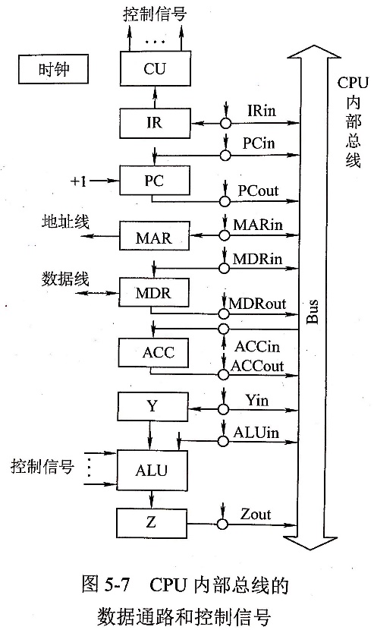

图中，规定各部件用大写字母表示，字母加in，表示该部件允许输入控制信号；字母加out，表示该部件允许输出控制信号

**内部总线**是指同一部件，如CPU内部连接各寄存器及运算部件之间的总线；**系统总线**是指同一台计算机系统的各部件，如CPU,内存，通道和各类I/O接口之间相互连接的总线

寄存器之间数据传送

* + 可通过CPU内部总线完成
  + 如把PC内容送到MAR，流程及控制信号：

PC→Bus PCout有效，PC内容送总线

Bus→MAR MARin有效，总线内容送MAR

主存与CPU之间的数据传送

* + 也要借助CPU内部总线完成。
  + 如CPU从主存读命令：

PC→Bus→MAR PCout和MARin有效，现行指令地址→MAR

1→R CU发出读命令

MEM(MAR) →MDR MDRin有效

MDR→Bus→IR MDRout和IRin有效，现行指令→IR

* + 由第三条看出主存和MDR之间直接连通，无需经过Bus

执行算数或逻辑运算

* + ALU本身是没有内部存储功能的组合电路，因此如要执行加法运算，被相加的两个数必须在ALU的两个输入端同时有效。上图中的暂存器Y即用于该目的。先将一个操作数经CPU内部总线送入暂存器Y保存起来，Y的内容在ALU的左输入端始终有效，再将另一个操作数经总线直接送到ALU的右输入端。这样两个操作数就都送入了ALU，运算结果暂存在暂存器Z中

Ad(IR)→Bus→MAR MDRout和MARin有效

1→R CU发出读命令

MEM→数据线→MDR 操作数从存储器→数据线→MDR

MDR→Bus→Y MDRout和Yin有效，操作数→Y

(ACC)+(Y)→Z ACCout和ALUin有效，CU向ALU发加命令，结果→Z

Z→ACC Zout和ACCin有效，结果→ACC

##### 习题知识点

CPU数据通路

* + 总线结构
    - 单总线结构
    - 双总线结构
    - 多总线结构
  + 专用数据通路结构

ALU只能有一个输入端可与总线相连，另一个输入端需通过暂存器与总线相连。ALU输出端也不能直接与内部总线相连，也需要一个暂存器与总线相连

采用CPU内部总线方式的数据通路特点：结构简单，实现容易，性能较低，存在较多的冲突现象；不采用CPU内部总线方式的数据通路特点：结构复杂，硬件量大，不易实现，性能高，基本不存在数据冲突现象

CPU的读/写控制信号的作用是：

* + 决定数据总线上的数据流向
  + 控制存储器操作的读/写类型
  + 控制流入、流出存储器信息的方向

某计算机字长16字，采用16位定长指令字结构。图中所有控制信号为1时有效。假设MAR的输出一直处于是能状态（所以没有MARout）。加法指令“ADD (R1),R0”的功能为(R0)+((R1))→(R1)

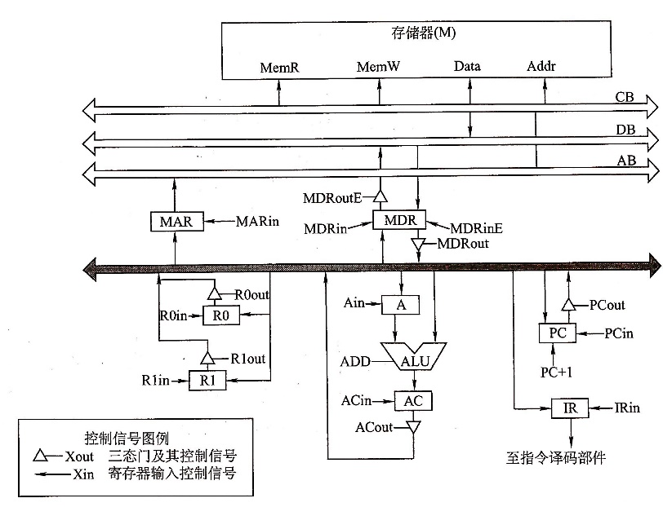

* + 用表格列出指令取指、译码和执行阶段每个节拍的功能和有效控制信号

|  |  |  |
| --- | --- | --- |
| 时钟 | 功能 | 有效控制信号 |
| C1 | (PC)→MAR | PCout, MARin |
| C2 | M(MAR)→MDR  (PC)+1→PC | MemR, MDRinE, PC+1 |
| C3 | (MDR)→IR | MDRout, IRin |
| C4 | 指令译码 | 无 |
| C5 | (R1)→MAR | R1out, MARin |
| C6 | M(MAR)→MDR | MemR, MDRinE |
| C7 | (MDR)→A | MDRout, Ain |
| C8 | (A)+(R0)→AC | R0out, Add, ACin |
| C9 | (AC)→MDR | ACout, MDRin |
| C10 | (MDR)→M(MAR) | MDRoutE, MemW |

* + C5 (R1)→MAR
  + C6 M(MAR)→MDR
    - 读出R1的内容所指的主存单元：先将R1的内容送到MAR，读出的数据必须经过MDR
  + C7 (MDR)→A
    - ALU一端是寄存器A，MDR或R0中必须有一个先写入A中
  + C8 (A)+(R0)→AC
  + 方案二：

|  |  |  |
| --- | --- | --- |
| C5 | (R1)→MAR | R1out, MARin |
| C6 | M(MAR)→MDR  (R0)→A | MemR, MDRinE, R0out, Ain |
| C7 | (A)+(MDR)→AC | MDRout, Add, ACin |
| C8 | (AC)→MDR | ACout, MDRin |
| C9 | (MDR)→M(MAR) | MDRoutE, MemW |

即在方案一C6执行M(MAR)→MDR的同时，完成(R0)→A，并不会发生总线冲突，可节省一个节拍

某计算机的数据通路结构如图所示，写出实现  
ADD R1, (R2)的微操作序列（含取指令及确定后继指令地址）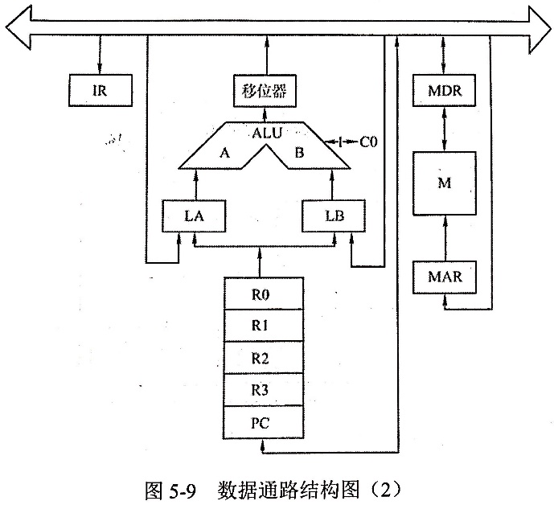

|  |  |
| --- | --- |
| 微操作 | 控制信号 |
| (PC)→MAR | PC→BUS, BUS→MAR |
| M→MDR | READ |
| (PC)+1→PC | +1 |
| MDR→IR | MDR→BUS, BUS→IR |
| (R1)→LA | R1→LA |
| (R2)→MAR | R2→BUS, BUS→MAR |
| M→MDR | READ |
| MDR→LB | MDR→BUS, BUS→LB |
| (LA)+(LB)→R1 | +, 移位器→BUS, BUS→R1 |

CPU内部结构如下图，此外还设有BCDEHL这6个寄存器（未画出），假设ALU的结果直接送入Z寄存器，要求从取指令开始，写出完成下列指令的微操作序列及所需的控制信号

* + ADD B,C (B)+(C)→B

|  |  |
| --- | --- |
| 微操作 | 控制信号 |
| (PC)→MAR | PCout, MARin |
| (PC)+1→PC | +1 |
| M(MAR)→MDR→IR | MDRout, IRin |
| B→Y | Bout, Yin |
| (Y)+(C)→Z | Cout, ALUin, “+” |
| (Z)→B | Zout, Bin |

* + SUB A,H (AC)-(H)→AC

|  |  |
| --- | --- |
| 微操作 | 控制信号 |
| (PC)→MAR | PCout, MARin |
| (PC)+1→PC | +1 |
| M(MAR)→MDR→IR | MDRout, IRin |
| ACC→Y | ACCout, Yin |
| (Y)-(H)→Z | Hout, ALUin, “-” |
| (Z)→ACC | Zout, ACCin |

* + Y是与ALU的A端相连接的暂存器

设系统为单总线结构，分析指令ADD @R0,R1的指令流程和控制信号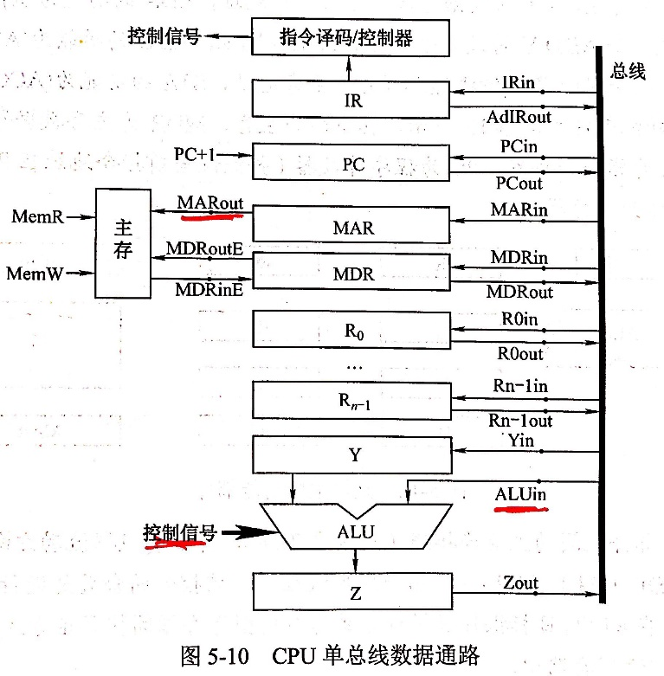

* + ((R0)) + (R1) → (R0)
  + 取指周期：公共操作

|  |  |
| --- | --- |
| 微操作 | 有效控制信号 |
| (PC) →MAR, Read | PCout, MARin |
| M(MAR) →MDR | MemR, MARout, MDRinE |
| (MDR) →IR | MDRout, IRin |
| 指令译码 | - |
| (PC+1) →PC | - |

* + 间址周期：完成取操作数，被加数在主存，家数已经放在寄存器R1中

|  |  |
| --- | --- |
| 微操作 | 有效控制信号 |
| (R0) →MAR | R0out, MARin |
| M(MAR) →MDR | MemR,MARout,MDRinE |
| (MDR) →Y | MDRout, Yin |

* + 执行周期，完成加法运算，并将结果返回主存

|  |  |
| --- | --- |
| 微操作 | 有效控制信号 |
| (R1)+(Y) →Z | R1out, ALUin, CU向ALU发出ADD控制信号 |
| (Z) →MDR | Zout, MDRin |
| (MDR) →M(MAR) | MemW, MDRoutE |

图为简化的CPU与主存连接结构示意图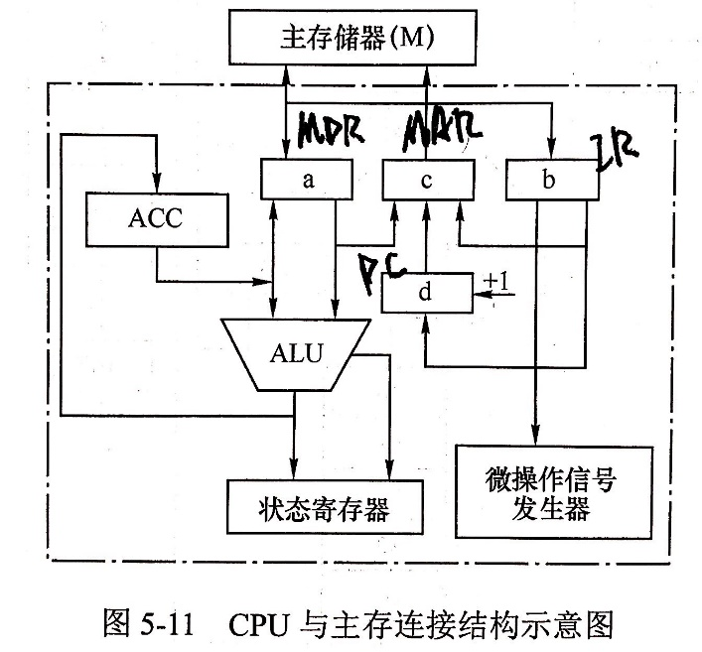

* + 简述图中取指令的数据通路
    - PC→MAR→主存→MDR→IR
  + 存储器读数据的数据通路为（读取的数据存放在ACC中）
    - MAR(先置数据地址)，主存M→MDR→ALU→ACC
  + 存储器读数据的数据通路为（被写的数据存放在ACC中）
    - MAR(先置数据地址)，ACC→MDR→主存M
  + LDA X的数据通路（X为主存地址，LDA的功能为(X) →ACC）
    - X→MAR→主存 →MDR→ALU→ACC
  + ADD Y的数据通路（Y为主存地址，ADD:(ACC)+(Y) →ACC）
    - Y→MAR→主存→MDR, MDR和ACC→ALU→ACC
  + STA Z的数据通路（Z为主存地址，STA:(ACC) →Z）
    - Z→MAR, ACC→MDR→主存

单总线计算机结构如图，M为主存，XR为变址寄存器，EAR为有效地址寄存器，LATCH为暂存器。假设指令地址已在PC，给出ADD X,D指令周期信息流程和相应的控制信号

* + ADD X,D指令字中，X为变址寄存器XR,D为形式地址
  + 寄存器的输入输出均采用控制信号控制，如PCi表示PC的输入控制信号

|  |  |  |
| --- | --- | --- |
| 周期 | 微操作 | 有效控制信号 |
| 取指 | (PC) →MAR | PCo,MARi |
| M(MAR) →MDR  (PC)+1→PC | MARo, R/W, MDRi, +1 |
| (MDR) →IR | MDRo,IRi |
| 执行 | (XR)+Ad(IR) →EAR | XRo, IRo, +, EARi |
| (EAR) →MAR | EARo,MARi |
| M(MAR) →MDR | MARo,R/W, MDRi |
| (MDR) →X | MARo, Xi |
| (ACC)+(X) →LATCH | ACCo, Xo, Ki=+, LATCHi |
| (LATCH) →ACC | LATCHo,ACCi |

设CPU中各部件机器相互连接关系如图，W是写控制标志，R是读控制标志，R1，R2是暂存器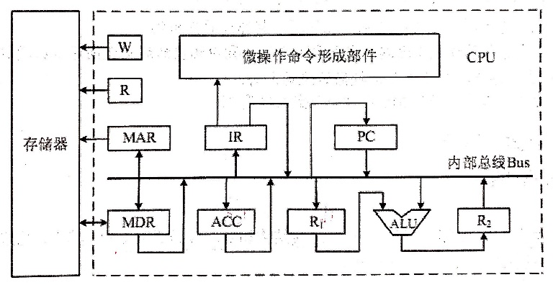

* + 假设要求在取指周期由ALU完成(PC)+1→PC的操作（即ALU可以对它的一个源操作数完成+1运算），要求用最少节拍写出取指周期全部微操作及节拍安排
    - 由于(PC)+1→PC需要由ALU完成，而取指周期不需要ALU，因此二者可以在同一节拍内实现，PC作为ALU的一个输入的同时作为MAR的输入，ALU计算结果作为PC的后值

|  |  |
| --- | --- |
| C1 | (PC) →MAR, (PC) →R1 |
| C2 | (PC)+1→R2, M(MAR) →MDR |
| C3 | (MDR) →IR |
| C4 | R2→PC |

* + - C3,C4总线冲突，不可放在同一时钟周期
  + 写出ADD #a(#为立即寻址特征，隐含的操作数在ACC中)在执行阶段所需的微操作命令及节拍安排
    - 一个操作数隐藏在ACC中

|  |  |
| --- | --- |
| C1 | ad(IR) →R1 |
| C2 | (ACC)+(R1) →R2 |
| C3 | (R2) →ACC |

P195 9题略过

#### 控制器的功能和工作原理

##### 硬布线控制器(组合逻辑控制器)

时钟周期：用时钟信号控制节拍发生器，可以产生节拍，每个节拍的宽度正好对应一个时钟周期。在每个节拍内机器可完成一个或多个需同时执行的操作

机器周期：机器周期可以看作是所有指令执行过程中的一个基准时间。通常用存取周期作为基准时间，即内存中读取一个指令字的最短时间作为机器周期。在指令字长等于存储字长时，取指周期也可看作是机器周期。在一个机器周期内可完成若干微操作，可用时钟信号来控制产生每一个微操作命令

取指周期的微操作命令：无论是什么指令，取指周期都需有下列微操作命令

* + PC→MAR 现行指令地址→MAR
  + 1→R 命令存储器读
  + M(MAR)→MDR 现行指令从存储器中读至MDR
  + MDR→IR 现行指令→IR
  + OP(IR) →CU 指令的操作码→CU译码
  + (PC)+1→PC 形成下一条指令的地址

间址周期：

|  |  |
| --- | --- |
| Ad(IR) →MAR | 将指令字中的地址码（形式地址）→MAR |
| 1→R | 命令存储器读 |
| M(MAR) →MDR | 将有效地址从存储器读至MDR |

执行周期

* + 非访存指令

|  |  |  |
| --- | --- | --- |
| CLA | 清ACC | 0→ACC |
| COM | 取反 | $$\overline{ACC}→ACC$$ |
| SHR | 算数右移 | L(ACC) →R(ACC)  ACC0→ACC0 |
| CSL | 循环左移 | R(ACC) →L(ACC)  ACC0→ACCn |
| STP | 停机指令 | 0→G |

* + 访存指令
    - 加法指令： ADD X
      * Ad(IR) →MAR
      * 1→R
      * M(MAR) →MDR
      * (ACC)+(MDR) →ACC
    - 存数指令： STA X
      * Ad(IR) →MAR
      * 1→W
      * ACC→MDR
      * MDR→M(MAR)
    - 取数指令： LDA X
      * Ad(IR) →MAR
      * 1→R
      * M(MAR) →MDR
      * MDR→ACC
  + 转移指令

|  |  |  |
| --- | --- | --- |
| JMP X | 无条件转移 | Ad(IR) →PC |
| BAN X | 条件转移（负则转） | $$A_{0}·Ad\left(IR\right)+\overline{A_{0}}·(PC)→PC$$ |

CPU控制方式

* + 同步控制方式
  + 异步控制方式
  + 联合控制方式

硬布线控制单元设计

* + I为间址标志，在取指周期的T2时刻，若测得I=1，则IND触发器置1，标志进入间址周期；若I=0，则EX触发器置1，进入执行周期。
  + 若IND=1（表示多次间接寻址），则继续间接寻址。
  + 在执行周期T2时刻，CPU要向所有中断源发中断查询信号，若检测到有中断请求且满足相应条件，则INT置1，标志进入中断周期

| 工作周期标记 | 节拍 | 状态条件 | 微操作命令信号 | CLA | COM | SHR | CSL | STP | ADD | STA | LDA | JMP | BAN |
| --- | --- | --- | --- | --- | --- | --- | --- | --- | --- | --- | --- | --- | --- |
| FE取指 | T0 |  | PC→MAR | 1 | 1 | 1 | 1 | 1 | 1 | 1 | 1 | 1 | 1 |
| 1→R | 1 | 1 | 1 | 1 | 1 | 1 | 1 | 1 | 1 | 1 |
| T1 |  | M(MAR)→MDR | 1 | 1 | 1 | 1 | 1 | 1 | 1 | 1 | 1 | 1 |
| (PC)+1→PC | 1 | 1 | 1 | 1 | 1 | 1 | 1 | 1 | 1 | 1 |
| FE取指 | T2 |  | MDR→IR | 1 | 1 | 1 | 1 | 1 | 1 | 1 | 1 | 1 | 1 |
| OP(IR)→ID | 1 | 1 | 1 | 1 | 1 | 1 | 1 | 1 | 1 | 1 |
| I | I→IND |  |  |  |  |  | 1 | 1 | 1 | 1 | 1 |
| $$\overline{I}$$ | I→EX | 1 | 1 | 1 | 1 | 1 | 1 | 1 | 1 | 1 | 1 |
| IND  间接寻址 | T0 |  | Ad(IR)→MAR |  |  |  |  |  | 1 | 1 | 1 | 1 | 1 |
| I→R |  |  |  |  |  | 1 | 1 | 1 | 1 | 1 |
| T1 |  | M(MAR)→MDR |  |  |  |  |  | 1 | 1 | 1 | 1 | 1 |
| T2 |  | MDR→Ad(IR) |  |  |  |  |  | 1 | 1 | 1 | 1 | 1 |
| $$\overline{IND}$$ | I→EX |  |  |  |  |  | 1 | 1 | 1 | 1 | 1 |
| EX执行 | T0 |  | Ad(IR)→MAR |  |  |  |  |  | 1 | 1 | 1 |  |  |
| 1→R |  |  |  |  |  | 1 |  | 1 |  |  |
| 1→W |  |  |  |  |  |  | 1 |  |  |  |
| T1 |  | M(MAR)→MDR |  |  |  |  |  | 1 |  | 1 |  |  |
| AC→MDR |  |  |  |  |  |  | 1 |  |  |  |
| T2 |  | (AC)+(MDR)→AC |  |  |  |  |  | 1 |  |  |  |  |
| MDR→M(MAR) |  |  |  |  |  |  | 1 |  |  |  |
| MDR→AC |  |  |  |  |  |  |  | 1 |  |  |
| 0→AC | 1 |  |  |  |  |  |  |  |  |  |
| $\overline{AC}$ →AC |  | 1 |  |  |  |  |  |  |  |  |
| L(AC)→R(AC)  ACo不变 |  |  | 1 |  |  |  |  |  |  |  |
| $$ρ^{-1}(AC)$$ |  |  |  | 1 |  |  |  |  |  |  |
| Ad(IR)→PC |  |  |  |  |  |  |  |  | 1 |  |
| A0 | Ad(IR)→PC |  |  |  |  |  |  |  |  |  | 1 |
|  | 0→G |  |  |  |  | 1 |  |  |  |  |  |

* + 根据微操作时间表，写出各微操作控制信号的逻辑表达式，并进行适当简化
  + 微操作控制信号=机器周期^节拍^脉冲^操作码^机器状态条件
  + 如根据表可写出M(MAR)→MDR微操作命令的逻辑表达式：
    - M(MAR) →MDR  
      =FE·T1+IND·T1(ADD+STA+LDA+JMP+BAN)  
       +EX·T1(ADD+LDA)  
      =T1{FE+IND(ADD+STA+LDA+JMP+BAN)  
       +EX(ADD+LDA)}
  + 画出逻辑图

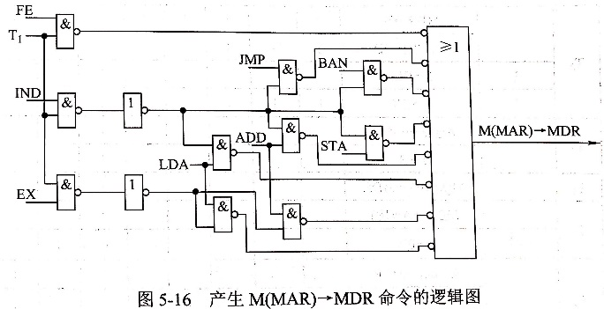

##### 微程序控制器

微程序控制器才会用存储逻辑实现，也就是把微操作信号代码化，使每条机器指令转化称为一段微程序并存入一个专门的存储器（控制存储器）中个，微操作控制信号由微指令产生

微程序设计思想：将每一条**机器指令**编写成一个**微程序**，每一个**微程序**包含若干条**微指令**，每一条**微指令**对应一个或多个**微操作命令。**这些微程序可以存放到一个控制存储器中，用寻址用户程序机器指令的方法来寻址每个微程序中的微指令

**微命令**和**微操作：**一条机器指令可以分解成一个微操作序列，这些微操作是计算机中最基本的、不可再分解的操作。

* + 微命令和微操作是一一对应的。
  + 微命令是微操作的控制信号
  + 微操作是微命令的执行过程
  + 相容性微命令：那些可以同时产生、共同完成某一些微操作的命令
  + 互斥性微命令：在机器中不允许同时出现的微命令
  + 在组合逻辑控制器中也存在微命令和微操作这两个概念

**微指令**和**微周期**

* + 微指令是若干微命令的集合。存放微指令的控制存储器的单元地址称为**微地址**
  + 微指令通常至少包括：操作控制字段，顺序控制字段
    - **操作控制字段**：微操作码字段，用于产生某一步操作所需要的各种操作控制信号
    - **顺序控制字段**：微地址码字段，用于控制产生下一条要执行的微指令地址
  + **微周期**通常指从**控制存储器**读取一条微指令并执行相应的微操作所需的时间

**主存储器**和**控制存储器**

* + 主存储器用于存放程序和数据，在CPU外部，用RAM实现
  + 控制存储器(CM)用于存放微程序，在CPU内部，用ROM实现

**程序**和**微程序**

* + 程序是指令的有序集合，用于完成特定的功能
  + 微程序是**微指令**的有序集合，一条指令的功能由一段微程序来实现
  + 微程序用于描述机器指令。
  + 微程序实际上是机器指令的实时解释器，是由计算机设计者实现编制好存放在**控制存储器**中的，一般不提供给用户
  + 程序最终由**机器指令**组成，是由软件设计人员实现编制好并存放在主存或辅存中的

**地址寄存器**（MAR）：用于存放主存的读/写地址

**微地址寄存器**（CMAR）：用于存放控存的读/写微指令的地址

**指令寄存器**（IR）:用于存放从主存中读出的指令

**微指令寄存器**（CMDR或 $μIR$）:用于存放从控存中读出的微指令

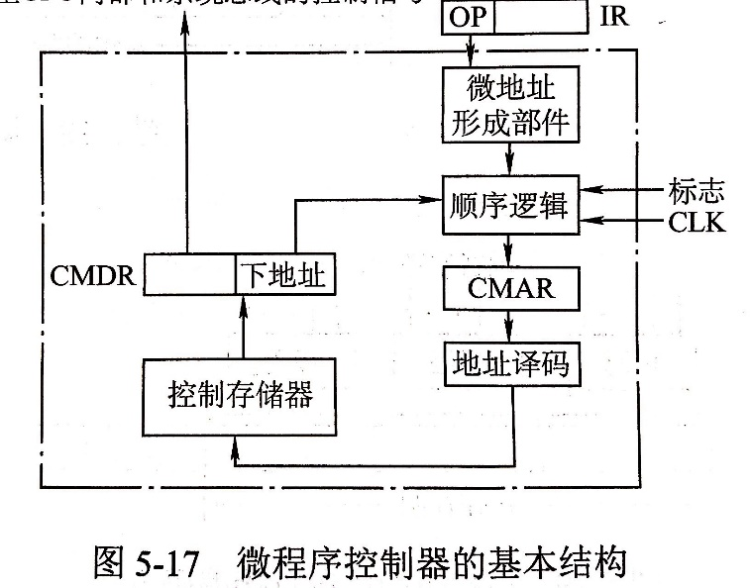

**控制存储器CM**：存放各指令对应的**微程序**，ROM

**微指令寄存器CMDR**：存放从CM中取出的**微指令**，位数同**微指令**字长

**微地址形成部件**：用于产生初始微地址和后继微地址，以保证**微指令**的连续执行

**微地址寄存器CMAR**：接受微地址形成部件送来的微地址，为在CM中读取**微指令**作准备

通常一条机器指令对应一个微程序

若指令系统中具有n种机器指令，则控制存储器中的微程序数至少是n+1个（1为公共的取指微程序）

微指令的编码方式：

* + 直接编码（直接控制法）
    - 直接编码法无须进行译码，微指令的微命令字段的每一位都代表一个微命令
  + 字段直接编码方法
    - 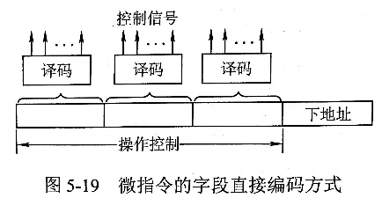
    - 将微指令的微命令字段分成若干小字段，把互斥性微命令组合在同一字段中，把相容性微命令组合在不同的字段中，每个字段单独编码
    - 一般每个小段还要留出一个状态，表示本字段不发出任何微命令
  + 字段间接编码方式

微指令的地址形成方式

* + 直接由微指令的下地址字段指出，又称断定方式
  + 根据机器指令的操作码形成。当机器指令取至到指令寄存器后，微指令的地址由操作码经微地址形成部件形成
  + 其他：
    - 增量计数器法：(CMAR)+1→CMAR，适用于后继微指令的地址是连续的情况
    - 根据各种标志决定微指令分支转移的地址
    - 通过网络测试形成
    - 有硬件直接产生微程序入口地址

微指令的格式

* + 水平型微指令
    - 从编码方式看，直接编码、字段直接编码、字段间接编码和混合编码都属于水平型微指令。
    - 一条水平型微指令定义并执行集中并行的基本操作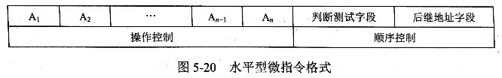
    - 优点：**微程序**短，执行速度快；
    - 缺点：**微指令**长，编写微程序较麻烦
  + 垂直型微指令
    - 采用类似机器指令操作码的方式，在微指令中设置微操作码字段，采用微操作码编译法，由微操作码规定微指令的功能
    - 一条垂直型微指令只能定义并执行一种基本操作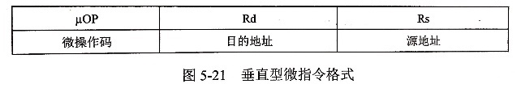
    - 优点：**微指令**短、简单、规整，便于编写微程序；
    - 缺点是**微程序**长，执行速度慢，工作效率低
  + 混合型微指令
  + 水平型微指令和垂直型微指令的比较：
    - 水平型微指令并行操作能力强、效率高、灵活性强；
    - 水平型微指令执行一条指令的时间短
    - 由水平型微指令解释指令的微程序，具有**微指令字**比较长但**微程序**短的特点；垂直型微指令则相反，其微指令字短而微程序长
    - 水平型微指令用户难以掌握，而垂直型微指令与指令比较相似，相对容易掌握

微程序控制单元的设计步骤

* + 写出对应机器指令的微操作命令及节拍安排
    - 如取指阶段：

|  |  |
| --- | --- |
| T0 | PC→MAR, 1→R |
| T1 | M(MAR) →MDR, (PC)+1→PC |
| T2 | MDR→IR,  OP(IR) →微地址形成部件 |

* + - 与硬布线控制单元相比，只在T2不同。硬布线控制单元在T2节拍内要将指令的操作码送至指令译码器，以控制CU发出相应的微命令，即OP(IR) →ID
    - 在取指微程序中，除第一条微指令外，其余微指令的地址均有上一条微指令的下地址字段直接给出，因此上述每一条微指令都需增加一个将微指令下地址字段送至CMAR的微操作，记作Ad(CMDR) →CMAR
    - 综上，取指微操作

|  |  |
| --- | --- |
| T0 | PC→MAR, 1→R |
| T1 | Ad(CMDR) →CMAR |
| T2 | M(MAR) →MDR, (PC)+1→PC |
| T3 | Ad(CMDR) →CMAR |
| T4 | MDR→IR |
| T5 | OP(IR) →微地址形成部件→CMAR |

* + - 执行阶段的微操作，与硬布线控制单元相比，多了将下一条微指令地址送至CMAR的微操作命令，即Ad(CMDR) →CMAR。其余的微操作命令与硬布线控制单元相同
  + 确定个微指令格式
  + 编写微指令码点

微程序控制器与硬布线控制器的对比

|  | 微程序控制器 | 硬布线控制器 |
| --- | --- | --- |
| 工作原理 | 微操作控制信号以微程序的形式存放在控制存储器中，执行指令时读出即可 | 微操作控制信号由组合逻辑电路根据当前的指令码、状态和时序，即时产生 |
| 执行速度 | 慢 | 快 |
| 规整性 | 较规整 | 繁琐、不规整 |
| 应用场合 | CISC CPU | RISC CPU |
| 易扩充性 | 易扩充修改 | 困难 |

##### 习题知识点

取指令操作是控制器固有的功能，不需要在操作码控制下进行

CU的输入信号来源如下：

* + 经指令译码器译码产生的指令信息
  + 时序系统产生的机器周期信号和节拍信号
  + 来自执行单元的反馈信息即标志
  + 前两者是主要因素

在微程序控制器中，形成微程序入口地址的是：机器指令的操作码字段。当执行完公共的取指微程序从主存中取出机器指令后，由机器指令的操作码字段指出各个微程序的入口地址（初始微地址）

微指令的设计目标和指令结构的设计目标类似，都是基于执行速度、灵活性和指令长度这三个主要方面考虑的

微程序控制器的速度比硬布线控制器慢，主要是因为：增加了从控制存储器读取微指令的时间

微程序控制器属于CPU的一部分

微指令计数器决定指令执行顺序 x  
微指令计数器决定微指令执行顺序

一条微指令存放在控制器的一个控存单元内

硬布线控制器需要结合各微操作的节拍安排，综合分析，写出逻辑表达式，再设计成逻辑电路，因此**时序系统**比较复杂；而微程序只需按照节拍的安排，顺序执行微指令，时序系统比较简单

在微程序控制器中，控制部件向执行部件发出的控制信号称为微命令，微命令执行的操作称为微操作。微指令则是若干微指令的集合，若干条微指令的有序集合称为微程序

在微程序控制器中，机器指令与微指令的关系是：每一条机器指令由若干微指令组成的微程序来解释执行

一条水平型微指令能定义并执行集中并行的基本操作；一条垂直型微指令只能定义并执行一种基本操作

某计算机采用微程序控制方式，微指令中的操作控制字段采用字段直接编码法，共有33个微命令，构成5个互斥类，分别包含7,3,12,5,6个微命令，则操作控制字段至少有15位

* + 每个字段要留出一个状态，表示本字段不发出任何微命令，需3，2，4，3，3共15位

微程序控制器，有32条指令，公共的取指令微程序包含2条微指令，各指令对应的微程序平均由4条微指令组成，采用断定法（下地址字段法）确定下条微指令地址，则微指令中下地址字段的位数至少是：8

* + 计算机有32条指令，各个指令对应的微程序平均为4条，则指令对应的微指令为32*4=128条，公共微指令2条，所以整个系统中微指令的条数一共为128+2=130条，所以需要 $\left\lceil \log_{2}{130}\right\rceil =8$ 位

某带中断的计算机，若指令系统中具有n中机器指令，则控制存储器中的微程序数至少是n+2个，增加的一个为公共的取指微程序，另一个对应中断周期的微程序

兼容性微命令是指几个微命令可以同时出现

微程序控制方式中,每一条机器指令由一段微程序来解释执行

微程序控制方式中，直接编码方式，编码效率低，但执行效率高

微程序控制方式中，水平型微指令能充分利用数据通路的并行结构

通常情况下，一个微程序的周期对应一个机器周期

CPU控制器主要由3个部件组成：指令寄存器、程序计数器和操作控制器。状态寄存器通常属于运算器部件

一台计算机基本上可以划分为两大部分：控制部件和执行部件。控制器就是控制部件，而运算器、存储器、外围设备相对控制器来说就是执行部件

若存储器容量为64KBx32位，指出主机中各个寄存器的位数：

|  |  |  |  |  |  |  |  |
| --- | --- | --- | --- | --- | --- | --- | --- |
| ACC | MQ | ALU | X | IR | MDR | PC | MAR |
| 32 | 32 | 32 | 32 | 32 | 32 | 16 | 16 |

写出硬布线控制器完成STA X（X为主存地址）指令的全部微操作命令及节拍安排

|  |  |
| --- | --- |
| T0 | PC→MAR, 1→R |
| T1 | M(MAR) →MDR, (PC)+1→PC |
| T2 | MDR→IR, OP(IR) →ID |
| T0 | Ad(IR) →MAR, 1→W |
| T1 | ACC→MDR |
| T2 | MDR→M(MAR) |

* + 若采用微程序控制，还需增加微操作：
  + 取指周期：
    - Ad(CMDR) →CMAR
    - OP(IR) →CMAR
  + 执行周期：
    - Ad(CMDR) →CMAR

假设某机器有80条指令,平均每条指令由4条微指令组成，其中有一条取指微指令是所有指令公用的。已知微指令长度为32位，请估算控制存储器CM容量

* + 总的微指令条数=(4-1)*80+1=241条，每条微指令占一个控存单元，控存CM容量为2n，241刚好小于256，所以CM的容量=256*32位=1KB

某机共有52个微操作控制信号，构成5个相斥类的微命令组，各组分别包含5、8、2、15、22个微命令。一直可判定的外部条件有2个，微指令字长28位

* + 按水平型微指令格式设计微指令，要求微指令的下地址字段直接给出后继微指令地址。
    - 每组还应包含不发命令的情况，条件测试字段应包含一种不转移的情况，则5个控制字段分别需给出6、9、3、16、23种状态，对应3、4、2、4、5位（共18位），条件测试字段取2位。
    - 根据微指令长度为28位，下地址字段28-18-2=8位
    - 其微指令格式如下图：

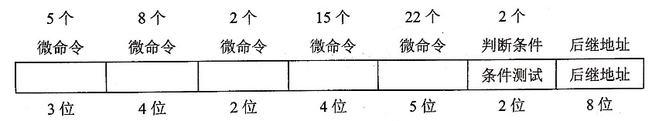

* + 控制存储器的容量：
    - 根据后继地址字段为8位，微指令字长为28位，得出控制存储器的容量为28x28位

某微程序控制器中，采用水平型直接控制（编码）方式的微指令格式，后继微指令地址由微指令的下地址字段给出。已知机器共有28个微命令，6个互斥的可判定的外部条件，控制存储器的容量为512Bx40位。设计其微指令格式

* + 水平型微指令由控制字段、判别测试字段和下地址字段三部分构成。
  + 因为微指令采用直接控制（编码）方式，所以其操作控制字段的位数等于微命令数，28位。
  + 又由于后继微指令地址由下地址字段给出，故其下地址字段的位数可根据控制存储器的容量（512B*40位）确定为9位（512=29）
  + 当微程序出现分支时，后继微指令地址的形成取决于状态条件—6个互斥的可判定外部条件，因此状态位应编码3位。非分支时的后继微指令由微指令的下地址字段直接给出

|  |  |  |
| --- | --- | --- |
| 操作控制字段 | 判别测试字段 | 后继地址字段 |
| 28位 | 3位 | 9位 |

设CPU中各部件机器相互连接关系如图，其中W是写控制标志；R是读控制标志；R1,R2是暂存器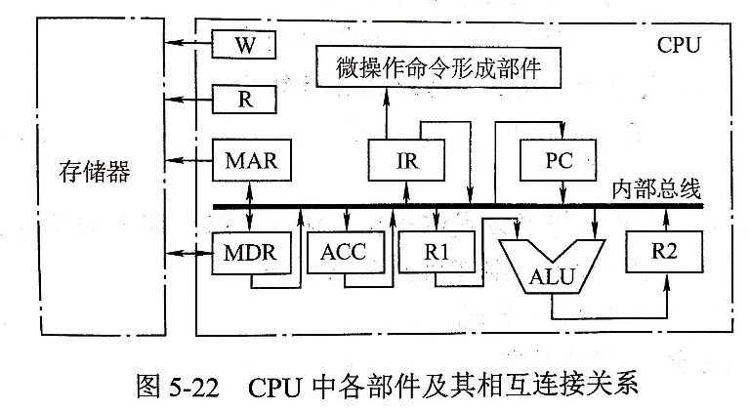

* + 写出指令ADD #a（#为立即寻址特征，隐含的操作数在ACC寄存器中）在执行阶段所完成的微操作命令及节拍安排

|  |  |  |
| --- | --- | --- |
| T0 | Ad(IR) →R1 | 立即数→R1 |
| T1 | (R1)+(ACC) →R2 | ACC通过总线送ALU |
| T2 | (R2) →ACC | 结果→ACC |

* + 假设要求在取指周期实现(PC)+1→PC，且由ALU完成此操作（ALU可以对它的一个源操作数完成+1运算）。以最少节拍写出取指周期全部微操作命令及节拍安排
    - 由于(PC)+1→PC需由ALU完成，因此PC的值可作为ALU的一个源操作数，在ALU做+1得到(PC)+1后，结果送至与ALU输出端相连的R2，然后送至PC

|  |  |
| --- | --- |
| T0 | PC→MAR, 1→R |
| T1 | M(MAR) →MDR, (PC)+1→R2 |
| T2 | MDR→IR, OP(IR) →微操作命令形成部件 |
| T3 | (R2) →PC |

#### 指令流水线

##### 指令流水线的基本概念

流水线方法的特点：

把一个任务（一条指令或一个操作）分解为几个有联系的子任务，每个子任务由一个专门的功能部件来执行，并依靠多个功能部件并行工作来缩短程序的执行时间

流水线每一个功能段部件后面都要有一个缓冲寄存器，或称为锁存器，用来保存本流水段的执行结果，提供给下一流水段使用

流水线中各功能段的时间应该尽量相等，否则将引起堵塞、断流

只有连续不断地提供同一种任务时才能发挥流水线的效率，所以在流水线中必须处理连续任务

装入时间：第一个任务进入流水线到输出流水线的时间。

排空时间：最后一个任务进入流水线到输出流水线的时间

##### 流水线分类

部件功能级、处理机级和处理机间级流水线

单功能流水线和多功能流水线

动态流水线和静态流水线

线性流水线和非线性流水线

##### 影响流水线的因素

**结构相关**（资源冲突）

* + 多条指令在同一时刻争用同一资源
  + 解决方法：
    - 前一指令访存时，使后一条相关指令（以及其后继指令）暂停一个时钟周期
    - 单独设置数据存储器和指令存储器，使两项各自在不同的存储器中进行，这属于资源重复配置

**数据相关**（数据冲突）

* + 存在必须等待前一条指令执行完才能执行后一条指令的情况
  + 解决方法：
    - 把遇到数据相关的指令及其后继指令都暂停一个至几个周期，可分为硬件阻塞（stall）和软件插入”NOP”指令两种方法
    - 设置相关专用通路，即不等前一条指令把计算结果写回寄存器组，下一条指令也不读寄存器组，而是直接把前一条指令的ALU的计算结果作为自己的输入数据开始计算过程，使本来需要暂停的操作变得可以继续执行，称为**数据旁路技术**
    - 通过编译器对数据相关的指令编译优化的方法，调整指令顺序来解决数据相关

**控制相关**（控制冲突）

* + 当流水线遇到转移指令和其他改变PC值的指令而造成断流
  + 解决方法：
    - 对转移指令进行**分支预测**，尽早生成转移目标地址。分支预测分为简单（静态）预测和动态预测。静态预测总是预测条件不满足，即继续执行分支指令的后继指令。动态预测根据程序执行的历史情况，进行动态预测调整，有较高的预测准确率
    - 预取转移成功和不成功两个控制流方向上的目标指令
    - 加快和提前形成条件码
    - 提高转移方向的猜准率

Cache缺失的处理过程也会引起流水线阻塞

##### 流水线的性能指标

吞吐率

* + ，n是任务数；Tk是处理完成n个任务所用的时间。
  + 一条k段线性流水线能够在k+n-1个时钟周期完成n个任务。K为流水线段数； $Δ$ t为时钟周期。诗句吞吐率为 $TP=\frac{n}{\left(k+n-1\right)*Δt}$
  + 当时，

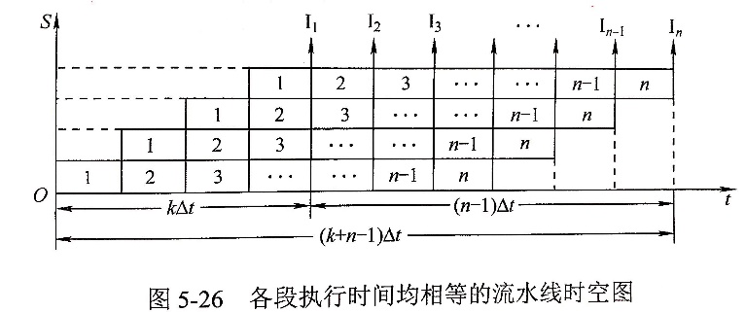

加速比

* + T0表示不适用流水线的执行时间，即顺序执行；Tk表示使用流水线的执行时间
  + 加速比： $S=T_{0}/T_{k}$
  + 如果流水线各段执行时间都相等，则一条k段流水线完成n个任务所需的时间为Tk=(k+n-1) $Δ$ t。不使用流水线所需时间T0=knt。得加速比 $$S=\frac{knΔt}{(k+n-1)Δt}=\frac{kn}{k+n-1}$$
  + 当 $n→∞$ 时， $S_{max}=k$

效率

* + 流水线设备利用率。
  + 包含了时间和空间两个因素
 $E=\frac{n个任务占用k时空区有效面积}{n个任务所用的时间与k个流水段所围成的时空区总面积}=\frac{T_{0}}{kT_{k}}$

 + 当 $n→∞$ 时， $E_{max}=1$

##### 超标量流水线的基本概念

超标量流水线技术

* + 每个时钟周期可并发多条独立指令，即以并行操作方式将两条或多条指令编译并执行，为此需配多个功能部件
  + 不能调整指令的执行顺序，通过编译优化技术，把可并行指令搭配起来
  + 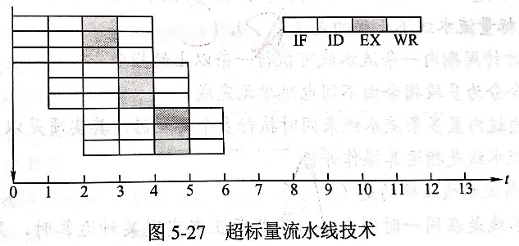

超流水线技术

* + 在一个时钟周期内再分段，在一个时钟周期内一个功能部件使用多次
  + 不能调整指令的执行顺序，靠编译程序解决优化问题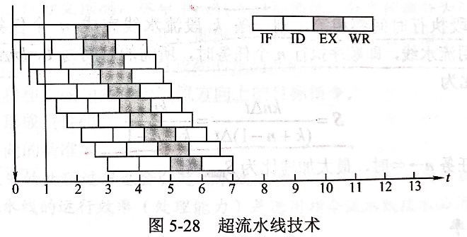

超长指令字

* + 靠编译程序挖掘出指令间潜在的并行性，将多条能并行操作的指令组合成一条具有多个操作码字段的超长指令字，需采用多个处理部件

##### 习题知识点

流水CPU利用的是**时间**并行性

RISC都采用流水线技术。大部分CISC也采用了流水线基数

流水CPU和多媒体CPU无联系

超标量流水线是指在一个时钟周期内一条流水线可执行一条以上的指令。一条指令分为多段指令，由不同电路单元完成。超标量是通过内置多条流水线来同时执行多个处理器，其实质是以**空间换时间**

静态流水线上下段连接方式固定，而动态流水线的连接方式是可变的。动态流水线在同一时间内，当某些段正在实现某种运算使，另一些段却正在进行另一种运算，这样对提高流水线的效率有好处，但会使流水线控制变得复杂

一个m段流水线稳定时的CPU吞吐性能，与m个并行部件的CPU的吞吐能力相比，相等

设指令由取指、分析、执行三个子部件完成，并且每个子部件的时间均为 $Δt$，若采用度为4的超标量流水线处理机，连续执行20条指令，共需：7 $Δt$

$(\frac{20}{4}+2)Δt$

设指令流水线把一条指令分为取指、分析、执行3个部分，且3部分的时间分别是2ns,2ns,1ns，则100条指令全部执行完毕需：203ns

* + =204ns，但最后一步，是1ns，不是2ns，所以203ns

某CPU主频为1.03Ghz，采用4级指令流水线，每个流水段的执行需1个时钟周期。假设CPU执行了100条指令，无任何阻塞，求此时流水线吞吐率：

* + 100条指令共103个时钟周期
  + CPU每秒有1.03G个时钟周期
  + 1.03Gx100/103=1.0x109条指令/秒

在分支指令加入若干空操作可以避免**控制冒险**

超标量技术需要配置多个功能部件和指令译码电路

流水线按序流动时，不会出现先读后写？？（WAR）和写后写（WAW）相关

假设指令流水线分为取指（IF），译码（ID），执行（EX），回写（WB）4个过程，共有10条指令连续进入此流水线

* + 画出指令周期流程图

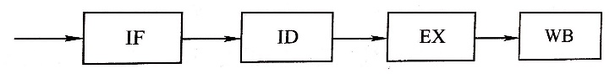

* + 画出非流水线时空图

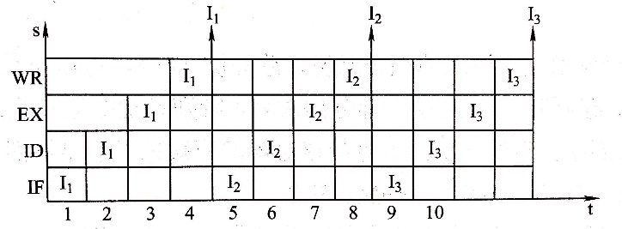

* + 画出流水线时空图

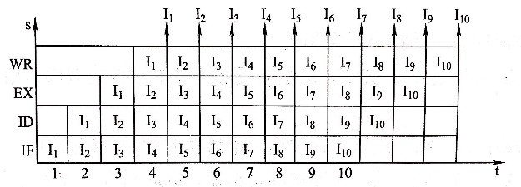

* + 假设时钟周期100ns，求流水线的实际吞吐量
    - 由上图，在13个时钟周期结束时，CPU执行完10条指令，故实际吞吐率 $$T=\frac{10}{100ns*13}≈7700000条/s$$

某台单流水线多操作部件处理机，包含有取指、译码、执行3个功能段，在该机上执行以下程序：取指和译码功能段各需要1个时钟周期，MOV操作需要两个时钟周期，ADD操作需要3个时钟周期，MUL操作需要4个时钟周期，每个操作都是在第一个时钟周期接收数据，在最后一个时钟周期把结果写入通用寄存器

|  |  |  |
| --- | --- | --- |
| K | MOV R1,R0 | (R0) →R1 |
| K+1 | MUL R0,R1,R2 | (R1)*(R2) →R0 |
| K+2 | ADD R0,R2,R3 | (R2)+(R3) →R0 |

* + 画出流水线功能段结构图

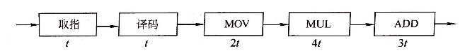

* + 画出指令执行过程流水线的时空图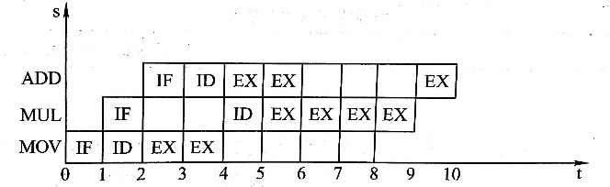
    - 图中MUL的ID阶段推迟，是因为ID阶段要将R1取至MDR，且MUL与前面的MOV存在数据相关
    - 第5~6段时间中ADD的EX与MUL的EX不会冲突，因其不再同一执行部件，而ADD的最后一个EX需要等MUL执行完之后才能执行

知识点补充：

* + **IF**:取指，所有指令共有的部分，访存取指到IR
  + **ID**:译码，所有指令共有的部分，将IR的指令译码，此时也有默认取寄存器数的过程
    - IF,ID不受指令类型影响
  + **EXE**:运用ALU，其中，加法取反等运算指令直接对操作数进行运算，访存指令用于计算下址
  + **MEM**:访存指令用以访存过程，不访存的指令直接跳过
  + **WB**：运算指令将结果输送到寄存器，load指令访存写回寄存器
  + 整个指令执行过程中各段时间是相同的，统一受时钟沿控制。整个执行过程只有EXE部分使用ALU，避免了资源冲突。由于IF,MEM都有可能访存，通常设置指令Cache和数据Cache避免资源冲突
  + 发生阻塞的情况：
    - 如过上一条指令的WB写回的寄存器与本指令对应寄存器相同，会发生资源冲突，此时有3个时钟周期的阻塞，使本指令ID应在上一条WB之后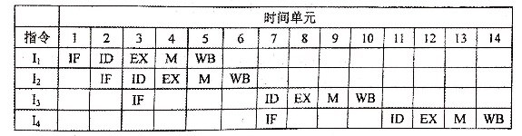
    - 跳转指令(JMP)：由于流水线默认直接提取下一条指令，如果指令为JMP或者JC(根据情况预判跳转结果)，在没有分支预测的情况下，默认有3个时钟周期的阻塞使本指令ID应在上一条WB后。
  + bne: branch not equal 条件跳转指令

某程序中有如下循环代码段p：“for(int i = 0; i < N; i++) sum+=A[i];”。假设编译时变量sum和i分别分配在寄存器R1和R2中。常量N在寄存器R6中，数组A的首地址在寄存器R3中。程序段P起始地址为0804 8100H，对应的汇编代码和机器代码如下表所示。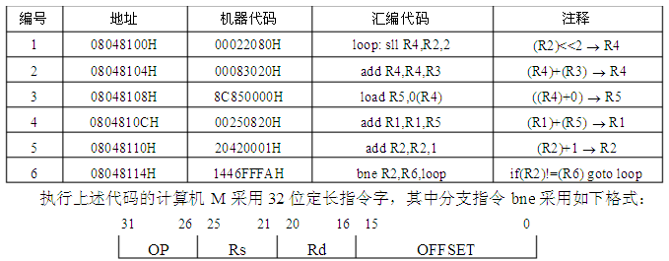 OP为操作码;；Rs和Rd为寄存器编号；OFFSET为偏移量，用补码表示

* + M的存储器编址单位是什么
    - 已知计算机M采用32位定长指令字，即一条指令占4B，表中每条指令的地址差为4个地址单位，即4个地址单位代表4B，一个地址单位代表了1B，所以按字节编址
  + 已知sll指令实现左移功能，数组A中每个元素占多少位？
    - 在二进制中某数左移二位相当于乘4，由该条件可知，树组件的数据间隔为4个地址单位，而计算机按字节编址，所以每个元素占4B
  + 表中bne指令的OFFSET字段的值是多少？已知bne指令采用相对寻址方式，当前PC内容为bne指令地址，通过分析表中指令地址和bne指令内容，推断出bne指令的转移目标地址计算公式。
    - 由表可知，bne指令的机器代码为1446FFFAH，根据题目中给出的指令格式，后2B的内容为OFFSET字段，所以该指令的OFFSET字段为FFFAH，用补码表示，值为-6.  
      当系统执行到bne指令时，PC自动+4，PC的内容就是08048118H，跳转目标是08048100H，两者差了18H，即24个单位的地址间隔，所以偏移址的一位即是真是跳转地址的-24/-6=4位。可知bne指令的转移目标地址计算公式：(PC)+4+OFFSET*4
  + 若M采用如下“按序发射、按序完成”的5级指令流水线：IF（取值）、ID（译码及取数）、EXE（执行）、MEM（访存）、WB（写回寄存器），且硬件不采取任何转发措施（数据旁路），分支指令的执行均引起3个时钟周期的阻塞，则P中哪些指令的执行会由于数据相关而发生流水线阻塞？哪条指令的执行会发生控制冒险？为什么指令1的执行不会因为与指令5的数据相关而发生阻塞？
    - 由于数据相关而发生阻塞的指令为第2，3，4，6条，因为第2，3，4，6条指令都与各自前一条指令发生数据相关。
    - 第6条指令会发生控制冒险。
    - 当前循环的第5条指令与下次循环的第一条指令虽然有数据相关，但由于第6条指令后有3个时钟周期的阻塞，因而消除了该数据相关

假设对于上题中的计算机M和程序P的机器代码，M采用页式虚拟存储管理；P开始执行时，(R1)=(R2)=0，(R6)=1000，其机器代码已调入主存但不在Cache中；数组A未调入主存，且所有数组元素在同一页，并存储在磁盘同一个扇区。请回答下列问题并说明理由。

* + P执行结束时，R2的内容是多少？
    - 1000
  + M的指令Cache和数据Cache分离。若指令Cache共有16行，Cache和主存交换的块大小为32字节，则其数据区的容量是多少？若仅考虑程序段P的执行，则指令Cache的命中率为多少？
    - Cache共16行，每块32字节，所以Cache数据区的容量为16*32B=512B
    - P共有6条指令，占24B，小于主存块32B，其起始地址为08048100H，对应一个块的开始位置，由此可知所有指令在一个主存块内。读取第一条指令发生Cache缺失，故将P所在的主存块调入Cache某一行，以后每次读取指令时，都能在指令Cache中命中。因此在1000次循环中，只会发生一次指令访问缺失，
    - 命中率：(1000*6-1)/(1000*6)=99.89%
  + P在执行过程中，哪条指令的执行可能发生溢出异常？哪条指令的执行可能产生缺页异常？对于数组A的访问，需要读磁盘和TLB至少各多少次？
    - 指令4为加法指令，即对应sum+=A[i]，当数组A中元素的值过大时，则会导致这条加法指令发生溢出异常；而指令2、5虽然都是加法指令，但他们分别为数组地址的计算指令和存户变量i的寄存器进行自增的指令，而i最大到达1000，所以他们不会产生溢出
    - 只有访存指令可能出现缺页异常，即指令3可能产生缺页异常。因为数组A在磁盘的一页上，而一开始数组并不在主存中，第一次访问数组时会导致访盘，把A调入内存，而以后数组A的元素都在内存中，则不会导致访盘，所以该程序一共访盘一次
    - 没访问一次内存数据就会查TLB一次，共访问数组1000次，所以此时访问TLB1000次，还要考虑第一次访问数组A，即访问A[0]时，会多访问一次TLB：第一次访问A[0]，会先查一次TLB，然后产生缺页，处理完缺页中断后，会重新访问A[0]，此时又查TLB。所以一共访问TLB1001次

#### 小结

指令周期是否是固定值：

* + 指令周期对于不同指令来说，不是一个固定值

指令相关、数据相关

* + 两条连续的指令读取相同的寄存器，就会产生RAR（读后读）相关，这种相关不会影响流水线
  + 当某条指令要读取上一条指令所写入的寄存器时，就会产生RAW（写后读）相关，这种称**数据相关**或真相关，影响流水线
  + 当某条指令的上条指令要读/写该指令的输出寄存器时，就会产生WAR（读后写）和WAW（写后写）相关

对流水线影响最严重的指令相关是数据相关

### 总线

#### 总线概述

##### 总线的基本概念

总线特点：分时，共享

总线设备：

* + 主设备：获得总线控制权的设备
  + 从设备：只能相应从主设备发来的各种总线命令

总线特性：

* + 机械特性：尺寸、形状
  + 电气特性：传输方向和有效的电平范围
  + 功能特性：每根传输线的功能
  + 时间特性：信号和时序的关系

猝发传输：

* + 在一个总线周期内传输存储地址连续的多个数据字的总线传输方式

##### 总线的分类

片内总线

* + 芯片内部的总线。CPU芯片内部寄存器与寄存器，寄存器与ALU之间的公共连接线

系统总线

* + 各功能部件（CPU,主存，I/O接口）之间相互连接的总线
  + 数据总线：双向，位数与机器字长、存储字长有关
  + 地址总线：单向，位数与主存地址空间有关
  + 控制总线：CPU送出的控制命令和主存（或外设）返回CPU的反馈信号
  + 各个功能部件通过数据总线连接形成的数据传输路径称为数据通路。**数据通路**表示的是数据流经的路径，而**数据总线**是承载的媒介

通信总线

##### 系统总线的结构

单总线结构

* + CPU与主存、外设之间可以直接进行信息交换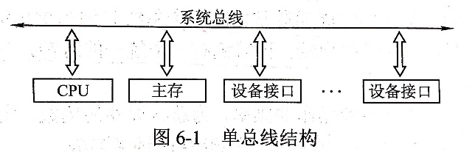

双总线结构

* + 主存总线：CPU，主存，通道
  + I/O总线：多个外部设备和通道之间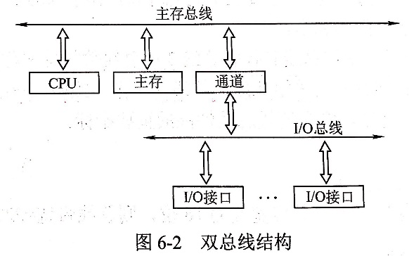

三总线结构

* + 主存总线：CPU和主存
  + IO总线：CPU和各类外设
  + DMA总线：内存和高速外设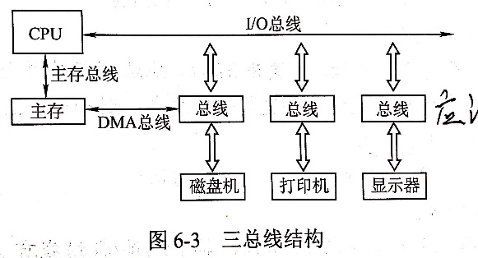

##### 总线的性能指标

总线的**传输周期**，简称**总线周期**

* + 一次总线操作所需的时间（申请阶段、寻址阶段、传输阶段、结束阶段）
  + 总线传输周期由若干个总线时钟周期组成

总线**时钟周期**，即**机器的时钟周期**

* + 计算机有一个统一的时钟，以控制整个计算机的各个部件

总线的**工作频率**

* + 各种操作的频率，**总线周期**的倒数。
  + 实际上指一秒内传送几次数据。
  + 若总线周期=N个时钟周期，  
    总线的工作频率=时钟频率/N

总线的**时钟频率**

* + 机器的时钟频率

总线宽度

* + 总线位宽，通常指数据总线的根数

总线带宽

* + 总线带宽=总线工作频率x（总线宽度/8）

总线复用

信号线数

* + 地址总线、数据总线、控制总线的总和

##### 习题知识点

指令，操作数，中断类信号在数据总线上传输

握手（应答）信号在控制总线上传输

某同步总线的时钟频率为100MHz,宽度为32位，地址/数据线复用，每传输一个地址或数据占用一个时钟周期。若该总线支持突发（猝发）传输方式，则一次“主存写”总线事务传输128位数据所需的时间至少是：50ns

* + 时钟周期10ns，一个时钟周期可传送32位存储字。总的传输时间：地址10ns，传送128位数据40ns，共需50ns

计算机使用总线结构便于增减外设，同时减少了信息传输线的条数。但相对于专线结构，其实际上也降低了信息传输的并行性及信息的传输速度

间址寻址第一次访问内存所得到的信息是操作数的有效地址，该地址通过数据总线传送至CPU，而不是地址总线，地址总线是用于CPU选择主存单元地址和I/O端口地址的单向总线，不能回传

不同信号在同一条信号线上分时传输的方式称为总线复用方式

主存通过总线的类型来识别信息是地址还是数据

控制总线上完整传输的信号有：所有存储器和I/O设备的时序信号和控制信号；来自I/O设备和存储器的响应信号

异步通信方式中

* + 全互锁协议最慢
  + 非互锁协议的可靠性最差

同步通信方式中，系统采用一个统一的时钟信号，而不是由各设备提供。

半同步通信方式主公，握手信号的采用由同步时钟控制

在总线进行数据传输的时候，70%写，30%读  
写的总线传输速率为A MB/S，读的速率B MB/S  
则**平均传输速率**：1/(0.7/A+0.3/B)

#### 总线仲裁

##### 集中仲裁方式

链式查询方式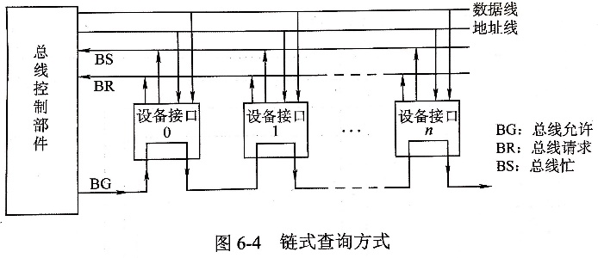

* + 所有部件共用一根总线请求线（BR）
  + 若总线不忙，则立即发总线响应信号，经总线BG串行地从一个部件送到下一个部件，一次查询。
  + 若相应信号到达的部件无总线请求，则该信号立即传送到下一部件；若相应信号到达的部件有总线请求，则信号被截住，不再传下去。
  + 离总线控制器越近，优先级越高
  + 优点：优先级固定，简单
  + 缺点：对硬件电路的故障敏感，并且优先级不能改变。优先级高的部件频繁请求使用总线时，会使优先级低的部件长期不能使用总线

计数器定时查询方式

* + 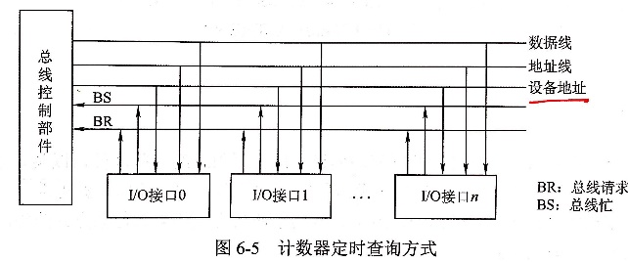
  + 采用一个计数器控制总线使用权
  + 相对链式查询方式，多了一组设备地址线，少了一根总线响应线BG。
  + 仍公用一个总线请求线BR
  + 当总线控制器收到总线请求信号，判断总线空闲时，计数器开始计时，计数值通过设备地址线发向各个部件。当地址线上的计数值与请求使用总线设备的地址一致时，改设别获得总线控制权。同时，中止计数器的计数及查询
  + 优点：
    - 计数可从0开始，此时一旦设备优先次序被固定，则优先级也就固定了。
    - 计数也可以从上一次的终点开始，即循环，此时设备使用总线优先级相等；
    - 计数器的初始值还可以改变，故优先次序可以改变；
    - 对电路的故障没有链式查询方式敏感
  + 缺点：增加了控制线数（若设备n，大致需要 $\left\lceil \log_{2}{n}\right\rceil +2$ 根控制线）

独立请求方式

* + 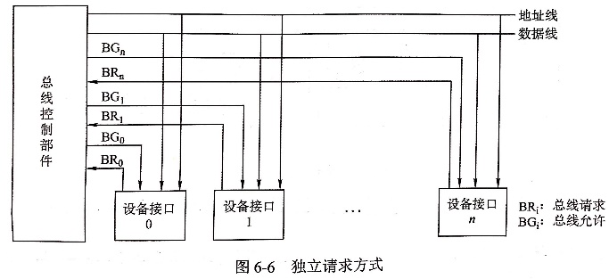
  + 每个设备均有一对总线请求线BRi和总线允许线BGi。
  + 优点：响应速度快，优先次序的控制灵活
  + 缺点：控制线数量多（若设备n个，则需2n+1条控制线，其中1为BS线，其用处为设备向总线控制部件反馈已经使用完毕总线）

|  |  |  |  |
| --- | --- | --- | --- |
|  | 链式查询 | 计数器定时 | 独立请求 |
| 控制线数 | 3  总线请求：1  总线忙：1  总线允许：1 | $$\left\lceil \log_{2}{n}\right\rceil +2$$ 请求：1  忙：1  允许： $\left\lceil \log_{2}{n}\right\rceil$ | 2n+1  总线请求：n  总线忙：n  总线允许：1 |
| 优点 | 优先级固定；  结构简单；  扩充容易 | 优先级灵活 | 响应速度快；  优先级灵活 |
| 缺点 | 对电路故障敏感；  优先级不灵活 | 控制线多；控制复杂 | 控制线多；控制复杂 |

##### 分布仲裁方式

##### 习题知识点

“总线忙”信号建立者是：获得总线控制权的设备

计数定时查询方式只需要总线忙信号线和总线请求信号，不需要总线同意信号

#### 总线操作和定时

##### 总线传输的4个阶段

申请分配阶段，还可细分为传输请求和总线仲裁

* + 由需要使用总线的主模块（主设备）提出申请，经总线仲裁机构决定将下一传输周期的总线使用权授予某一申请者

寻址阶段

* + 取得了使用权的主模块通过总线发出本次要访问的从模块（从设备）的地址及有关指令，启动参与本次传输的从模块

传输阶段

* + 主模块和从模块进行数据交换，单向或双向

结束阶段

* + 主模块的有关信息均从系统总线上撤除，让出总线使用权

##### 同步定时方式

系统采用一个统一的时钟信号来协调发送和接收双方的传送定时关系

时钟产生相等的时间间隔，每个间隔构成一个总线周期

在一个总线周期中，发送方和接收方可以经i性能高一次数据传送

优点：传送速度快，具有较高的传输速率；总线控制逻辑简单

缺点：主从设备属于强制性同步；不能及时进行数据通信的有效性检验，可靠性较差

同步通信适用于总线长度较短及总线所接部件的存取时间比较接近的系统

##### 异步定时方式

完全依靠传送双方相互制约的“握手”信号来实现定时控制。

优点：总线周期长度可变，能保证两个工作速度相差很大的部件或设备之间可靠地进行信息交换，自动适应时间的配合

缺点：比同步控制方式稍微复杂，速度比同步定时方式慢

不互锁方式

* + 主设备过一段时间自动撤销“请求”信号
  + 从设备接收到“请求”后，发出“回答”信号，过段时间，自动撤销“回答”

半互锁方式

* + 主设备发出“请求”，必须等待接到从设备“回答”后，才撤销“请求”信号，有互锁。
  + 从设备发出“回答”后，过一段时间，自动撤销“回答”不等主设备

全互锁方式

* + 主设备发出“请求”，等从设备“回答”后，才撤销“请求”；
  + 从设备“回答”后，必须获知主设备撤销“请求“后，才撤销”回答“
  + 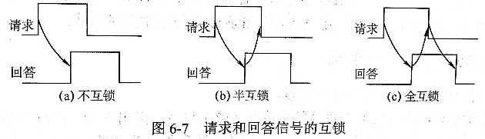

##### 习题知识点

不同速度设备之间传送数据可选同步控制方式，也可选异步控制方式

某机器I/O设备采用异步串行传送方式传送字符信息，字符信息格式为1位起始位、7位数据位、1位校验位和1位停止位。若要求每秒传送480个字符，那么该设备的数据传输率为：10*480=4800位/s

同步通信之所以比异步通信具有较高的传输速率，因为：

* + 同步信息不需要应答信号且总线长度较短
  + 同步通信用一个公共的时钟信号进行同步
  + 同步通信中，各部件的存取时间比较接近

异步总线中，传送操作不由设备控制器控制，没有公共时钟，完全依靠传送双方相互制约的“握手“信号来实现定时控制。传送操作是由双方按需分配时间的。

异步通信中，不采用时钟信号，只采用“握手“信号

在全互锁，半互锁，不互锁三种方式中，不互锁速度最快

在异步串行传输方式下，起始位为1，数据位7，偶校验位1，停止位1。如果波特率为1200bit/s，这时有效数据传输率为：

* + 1200*7/(1+7+1+1)=840bit/s

#### 总线标准

PCI总线（外部设备互连总线）是高性能的32位或64位总线，是专为高度集成的外围部件、扩充插板和处理器/存储器系统而设计的互联机制。

* + PCI总线支持即插即用。PCI总线是一个与处理器时钟频率无关的高速外围总线，属于**局部总线**。PCI总线可以通过桥接实现多层PCI总线

USB总线：即插即用，热插拔。可通过级联方式连接多台外设。串行总线

并行总线：PCI,EISA,ISA

串行：USB,SATA,RS232C

局部总线：PCI,AGP,PCI-E,VESA

设备总线：USB

系统总线：ISA,EISA

同一个总线不能既采用同步方式又采用异步方式通信吗？

* + 半同步通信总线可以。
  + 这类总线既保留了同步通信的特点，又能采用异步应答方式连接速度相差较大的设备。通过在异步总线中引入时钟信号，其就绪和应答等信号都在时钟的上升沿或下降沿有效，而不受其他时间的信号干扰

### 输入/输出系统

#### I/O系统基本概念

程序查询方式：由CPU通过程序不断查询I/O设备是否已做好准备，从而控制I/O设备与主机交换信息

程序中断方式：只在I/O设备准备就绪并向CPU发出中断请求时才予以相应

DMA方式：主存和I/O设备之间有一条直接数据通路，当主存和I/O设备交换信息时，无序调用中断服务程序

通道方式：在系统中设有通道控制部件，每个通道都挂接若干外设，主机在执行I/O命令时，只需启动有关通道，通道将执行通道程序，从而完成I/O操作

程序查询方式、程序中断方式用于数据传输率比较低的外部设备

DMA方式、通道方式用于数据传输率比较高的外部设备

I/O设备不可能直接与主板总线相连接，总是通过设备控制器来连接的I/O指令是系统指令的一部分，是机器指令的一类，反映CPU和I/O设备交换信息的特点，格式和其他通用指令相比有所不同

通道程序放在主存而不是存放在通道中，由通道从主存中取出并执行。通道程序由通道执行，且只能在具有通道的I/O系统中执行

#### 外部设备

##### 磁盘存储器：

存储区域

* + 一块硬盘含有若干个记录面，每个记录面划分为若干条磁道，而每条磁道又划分为若干个扇区，扇区（也称块）是磁盘读写的最小单位，也就是说磁盘按**块**存取
  + 磁头数：即记录面数，表示硬盘共有多少个磁头，一个记录面对应一个磁头
  + 柱面数：表示硬盘每一面盘面上有多少条磁道。在一个盘组中，不同记录面的相同编号（位置）的磁道构成一个圆柱面
  + 扇区数：表示每一条磁道上有多少个扇区

硬盘存储器组成

* + 磁盘驱动器：核心部件是磁头组件和盘面组件
  + 磁盘控制器：硬盘存储器和主机的接口
  + 盘面

磁记录方式：采用调频制FM和改进调频制MFM

磁盘容量：

* + 非格式化容量：磁记录表面可以利用的磁化单元总数
  + 格式化容量：按照某种特定的记录格式所能存储信息的总量

记录密度：

* + 道密度：沿磁盘半径方向单位长度上的磁道数
  + 位密度：磁道单位长度上能记录的二进制代码位数
  + 面密度：位密度x道密度

平均存取时间：

* + 寻道时间：磁头移动到目的磁道
  + 旋转延迟时间：磁头定位到所在扇区
  + 传输时间：传输数据所花费的时间

数据传输率：

* + 磁盘转数为r（转/s），每条磁道容量为N个字节
  + Dr=Rn

磁盘地址：

|  |  |  |  |
| --- | --- | --- | --- |
| 驱动器号 | 柱面（磁道）号 | 盘面号 | 扇区号 |

* + 若系统中有4个驱动器，每个驱动器带一个磁盘，每个磁盘246个磁道、16个盘面，每个盘面划分为16个扇区，则每个扇区地址要18位二进制代码

|  |  |  |  |
| --- | --- | --- | --- |
| 2 | 8 | 4 | 4 |

##### 磁盘阵列

RAID0：无冗余和无校验的磁盘阵列

RAID1：镜像磁盘阵列

RAID2：采用纠错的海明码的磁盘阵列

RAID3：位交叉奇偶校验的磁盘阵列

RAID4：块交叉就校验的磁盘阵列

RAID5：无独立校验的就校验磁盘阵列

其中RAID1~ RAID5，可以随时拔出受损的磁盘再插入好的磁盘，而数据不会损坏

RAID0，把连续多个数据块交替地存放在不同物理磁盘的扇区中，几个磁盘交叉并行读写。没有容错能力

##### 光盘存储器

CD-ROM：只读型光盘

CD-R：只可写入一次信息，之后不可修改

CD-RW：可读可写光盘。可以重复读写

DVD-ROM：高容量的CD-ROM，DVD表示通用数字化多功能光盘

##### 习题知识点

计算机中一个汉子内码在主存中占用2个字节

一台字符显示器的VRAM中存放的是显示字符的ASCII码

某磁盘的转速为10000转/分，平均寻道时间是6ms，磁盘传输速率是20MB/s，磁盘控制器延迟是0.2ms，读取一个4KB的扇区所需的平均时间为：

* + 磁盘转一圈时间为6ms，因此平均查询扇区的世纪那为3ms，平均寻到时间为6ms，读取4KB扇区信息的时间为0.2ms，信息延迟的时间为4KB/(20MB/s)=0.2ms，总时间为3+6+0.2+0.2=9.4ms

本质上，U盘是只读存储器

未格式化的硬盘容量要大于格式化后的实际容量

若磁盘转速为7200转/分，平均寻道时间为8ms，每个磁道包含1000个扇区，则访问一个扇区的平均存取时间大约：

* + 存取时间=寻道时间+延迟时间+传输时间
  + 存取一个扇区的平均延迟时间为旋转半周的时间，即(60/7200)/2=4.17ms
  + 传输时间：(60/7200)/1000=0.01ms
  + 因此访问一个扇区的平均存取时间为4.17+0.01+8=12.18ms

硬盘共有4个记录面，存储区域内半径为10cm，外半径为15.5cm，道密度为60道/cm，外层位密度为600bit/cm，转速为6000r/min

* + 柱面数：60*5.5=330个
  + 磁道数：4*330=1320个磁道
  + 硬盘容量：外层磁道长度：2*3.14*15.5=97.34cm
    - 每道信息量=600bit/cm*97.34cm=7300B
    - 硬盘容量=7300B*1320=9636000B
  + 如果长度超过一个磁道容量的文件，将它记录在同一柱面上是比较合理的，因为不需要重新寻找磁道
  + 假设每个扇区容量为512B，每个磁道有12个扇区，寻到的平均等待时间为10.5ms，计算磁盘平均存取时间：
    - 读一个扇区中的数据所用时间=找磁道时间+找扇区时间+磁头扫过一个扇区的时间
    - 磁盘转一周10ms，找扇区，转半周时间为5ms
    - 每个磁道有12个扇区，磁头扫过一个扇区用时10/12=0.83ms，则磁盘平均存取时间为10.5+5+0.83=16.33ms

#### I/O接口

##### I/O接口功能

实现主机和外设的通信联络控制

进行地址译码和设备选择

实现数据缓冲

信号/数据格式的转换

传送控制信息和状态信息

##### I/O接口基本结构

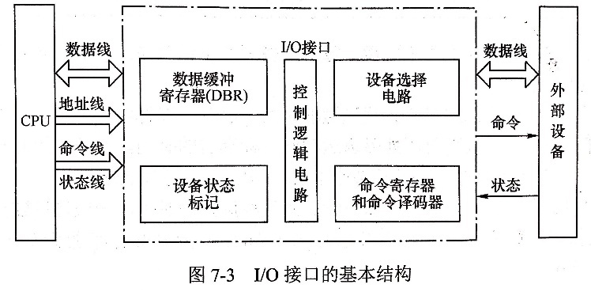

CPU同外设之间的信息传送实质是对接口中的某些寄存器（即端口）及进行读写

内部接口：内部接口与系统总线相连，实质上是与内存、CPU相连。**并行**

外部接口：外部接口通过接口电缆与外设相连，可能是串行方式，因此I/O接口需有串并转换功能

##### I/O接口类型

数据传送方式：（外设和接口一侧）

* + 串行
  + 并行

主机访问I/O设备的控制方式可分为程序查询接口、中断接口和DMA接口

可编程/不可编程接口

##### I/O端口及其编址

端口：接口电路中可以被CPU访问的寄存器，主要有数据端口、状态端口、控制端口

接口：若干个端口加上相应的控制逻辑

通常CPU能对数据端口执行读写操作，对状态端口只能读操作，对控制端口只能写操作

统一编址

* + 又称存储器映射方式，把I/O端口当作存储器的单元进行地址分配，不需要设置专门的IO指令，用统一的访存指令就可以访问IO端口
  + 优点：不需要专门的输入/输出指令，可使CPU访问IO的操作更灵活、更方便，还可使端口有较大的编址空间
  + 缺点：端口占用了存储器地址，是内存容量变少，而且，利用存储器编址的IO设备进行数据输入/输出操作，执行速度慢

独立编址

* + 又称IO映射方式。
  + 独立百年之CPU需要设置专门的输入输出指令访问端口
  + 优点：输入/输出指令与存储器指令有明显区别，程序编制清晰，便于理解
  + 缺点：输入/输出指令少，一般只能对端口进行传送操作，尤其需要CPU提供存储器读写，IO设备读写两组控制信号，增加了控制的复杂度

##### 习题知识点

I/O接口与CPU之间的I/O总线有数据线、控制线和地址线。

* + 控制线和地址线单向，从CPU传送给IO接口
  + 而I/O接口中的命令字、状态字以及中断类型号均是I/O接口发往CPU的，故只能通过I/O总线的数据线传输

在统一编址的情况下，区分存储单元和I/O设备，是靠他们各自不同的**地址码**

I/O接口功能

* + 选址功能
  + 传送命令功能：包括I/O操作的控制与定时
  + 传送数据功能：与主机和外设通信
  + 反映I/O设备工作状态功能：包括I/O过程中错误与状态检测

在统一编址的情况下，I/O地址不能随意地在地址的任何地方

程序员进行系统调用访问设备用的是：逻辑地址

采用独立变址方式时，I/O端口地址可能和主存地址相同

状态端口和控制端口可以合用同一个寄存器

#### I/O方式

##### 程序查询方式

信息交换的控制完全由主机执行程序实现

程序查询方式接口中设置一个数据缓冲寄存器（数据端口）和一个设备状态寄存器（状态端口）

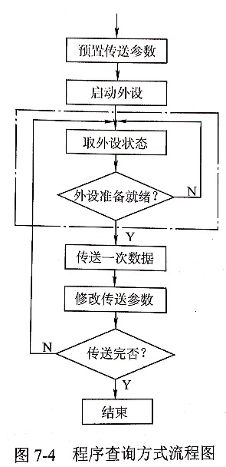这种控制方式下，CPU一旦启动I/O,必须停止现行程序的运行，并在现行程序后插入一段程序

程序查询方式的主要特点是CPU有踏步等待现象

CPU与I/O串行工作

##### 程序中断方式

程序中断的作用：

* + 实现CPU与I/O设备的并行操作
  + 处理硬件故障和软件错误
  + 实现人机交互，用户干预机器需要用到中断系统
  + 实现多道程序、分时操作，多道程序的切换需要借助于中断系统
  + 实时处理需要借助中断系统来实现快速响应
  + 实现应用程序和操作系统（管态程序）的切换，“软中断”
  + 多处理器系统中各处理器之间的信息交流和任务切换

程序中断方式的思想：CPU在程序中安排好在某一时刻启动某一台外设，然后CPU继续继续执行原来的程序，不必像查询方式那样一直等待外设准备就绪。

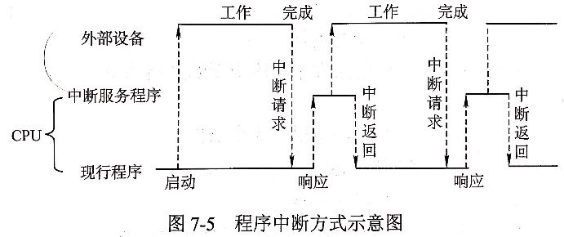

内中断，外中断：

* + 内中断主要指在处理器和内存内部产生的中断
    - 程序运算引起的各种错误
    - 地址非法
    - 校验错
    - 页面失效
    - 存取访问控制错
    - 算数操作溢出。。。

硬中断和软件中断

* + 通过外部的硬件产生的中断。硬件中断属于外中断
  + 软件中断是内中断

非屏蔽中断和可屏蔽中断

* + 非屏蔽中断是一种硬件中断，通过不可屏蔽中断请求NMI控制，不受中断标志位IF影响
  + 可屏蔽中断：也是一种硬件中断，此种中断通过中断请求标记触发器INTR控制，且受中断标志位IF的影响
  + 非屏蔽中断和可屏蔽中断都是外中断

中断优先级

* + 硬件故障属于最高级，其次是软件中断
  + 非屏蔽中断优于可屏蔽中断
  + DMA请求优于I/O设备传送的中断请求
  + 高速设备由于低速设备
  + 输入设备优于输出设备
  + 实时设备由于普通设备

CPU响应中断必须满足：

* + 中断源有中断请求
  + CPU允许中断及开中断
  + 一条指令执行完毕，且没有更紧迫任务

CPU是在每条指令执行阶段结束前向接口发出中断查询信号

CPU相应中断的时间是在每条指令执行阶段的结束时刻。这里说的中断指外中断，内中断不属于此情况

**中断隐指令**不是指令系统中一条真正的指令，它没有操作码

* + 关中断
  + 保存断点：PC的内容
  + 引出中断服务程序：就是取出中断服务程序的入口地址并传送给PC

**中断向量**

* + 不同设备有不同的中断服务程序，每个中断服务程序都有一个入口地址，这个入口地址即中断向量
  + 把系统中的全部中断向量集中存放到存储器中的某一区域，这个存放中断向量的存储区就叫中断向量表，即中断服务程序入口地址表
  + 当CPU响应中断后，中断会自动将中断向量地址传送到CPU，由CPU实现程序的切换，这种方法称为中断向量法，采用中断向量法的中断称为向量中断
  + 中断向量是中断服务程序的入口地址，**中断向量地址**是指中断服务程序的入口地址的地址

中断处理过程

* + 关中断。在保护现场的过程中，CPU不应该相应更高级中断源的中断请求
  + 保存断点：断点可以压入堆栈，也可以存入主存的特定单元
  + 引出中断服务程序：取出中断服务程序的入口地址送入PC
    - 寻址中断服务程序的入口地址：硬件向量法，软件查询法
    - 硬件向量法是通过硬件产生中断向量地址，再由中断向量地址找到中断服务程序的入口地址
    - 软件查询法就是用软件编程的方法寻找入口地址
    - 硬件产生的实际上是中断类型号，而中断类型号指出了中断向量存放的地址，故能产生中断向量地址
  + 保存现场和屏蔽字，现场信息一般是指程序状态字、中断屏蔽寄存器和CPU中某些寄存器的内容
  + 开中断：允许更高级中断请求得到相应，实现中断嵌套
  + 执行中断服务程序
  + 关中断：在恢复现场和屏蔽字时不被中断
  + 恢复现场和屏蔽字：中断服务程序的最后一条指令通常是一条中断返回指令，时期返回到原程序的断点处
  + 开中断、中断返回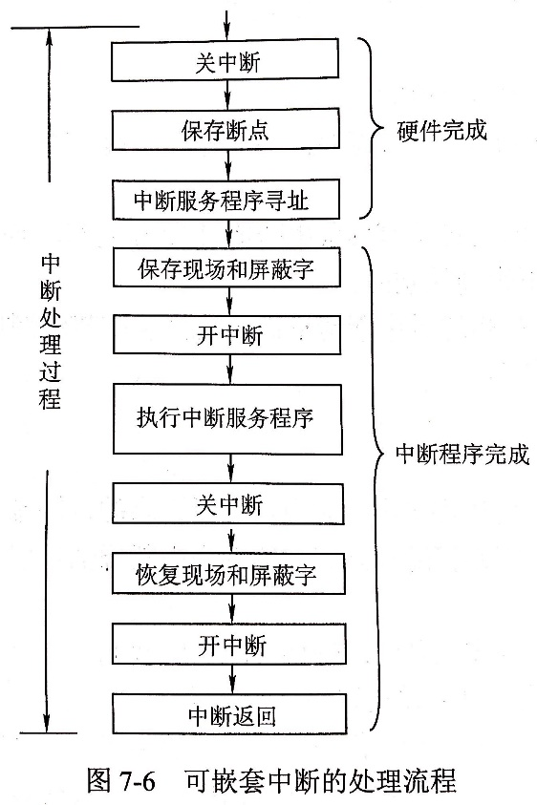

多重中断和中断屏蔽技术：

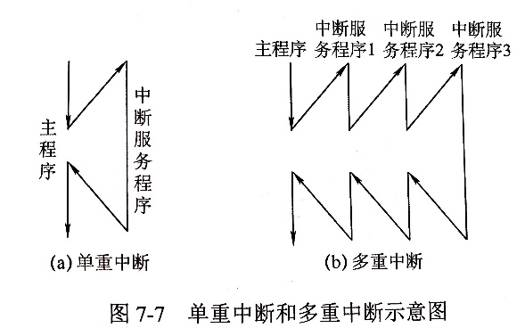

每个中断源都有一个屏蔽中断触发器，1表示屏蔽该中断源的请求，0表示可以正常申请，所有屏蔽触发器组合在一起，构成一个屏蔽字寄存器，屏蔽字寄存器的内容称为屏蔽字

例题：设某机有4个中断源A,B,C,D，现要求将中断处理次序改为D>A>C>B

* + 写出每个中断源对应的屏蔽字
    - A:1110; B:0100; C:0110; D:1111

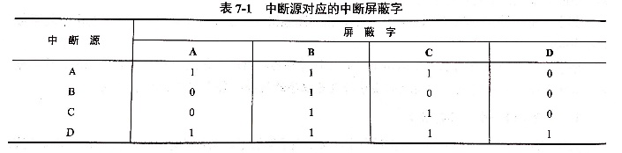

* + 按图所给的4个中断源的请求时刻，画出CPU执行程序的轨迹。设每个中断源的中断服务程序时间均为20 $μs$
  + 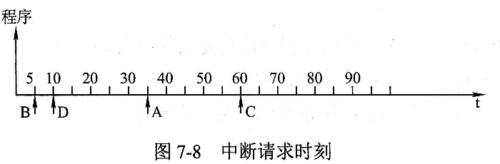
  + 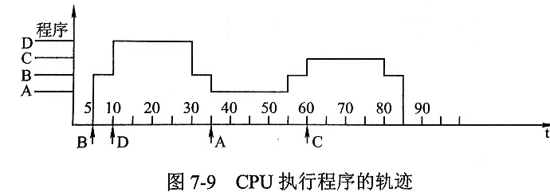

##### DMA方式

DMA方式是完全由**硬件**进行成组信息传送的控制方式

在数据准备阶段，CPU与外设并行工作

DMA方式在外设与内存之间开辟一条直接数据通道

数据传送不经过CPU，也就不需要保护、恢复CPU现场等操作

中断的作用仅限于故障和正常传送结束时的处理

特点：

* + 不必中断现行程序
  + I/O与主机并行工作，程序和传送并行工作
  + 使主存与CPU的固定联系脱钩，主存即可被CPU访问，又可被外设访问
  + 在数据块传送时，主存地址的确定、传送数据的计数等都由硬件电路直接实现
  + 主存中开辟专用缓冲区
  + DMA传送速度快，CPU和外设并行工作
  + DMA在开始传送前要通过程序进行预处理，结束后要通过中断方式进行后处理

对数据传送过程中进行控制的硬件称为DMA控制器（DMA接口），I/O设备通过DMA控制器向CPU提出DMA请求，CPU响应后将让出系统总线，由**DMA控制器接管总线**进行数据传送。DMA控制器功能：

* + 接受外设发出的DMA请求，向CPU发出总线请求。
  + CPU响应此总线请求，发出总线响应信号，接管总线控制权，进入DMA操作周期
  + 确定传送数据的主存单元地址及长度，并能自动修改主存地址计数和传送长度计数
  + 规定数据在主存和外设间的传送方向，发出读写等控制信号，执行数据传送操作
  + 向CPU报告DMA操作的结束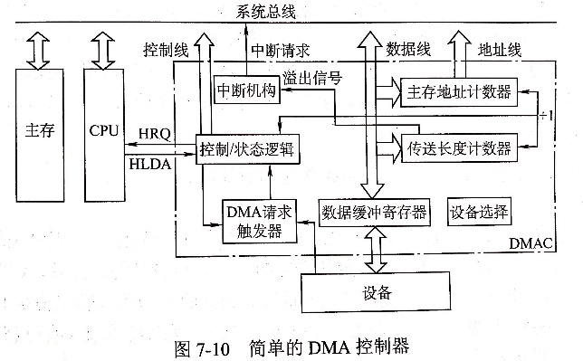

主存地址计数器：存放要交换数据的主存地址

传送长度计数器：用来记录传送数据的长度，计数溢出时，数据即传送完毕，自动发中断请求信号。

数据缓冲寄存器

DMA请求触发器：每当I/O设备准备好数据后给出一个控制信号，使DMA请求触发器置位

“控制/状态”逻辑：由控制和时序电路及状态标志组成，用于指定传送方向，修改传送参数，并对DMA请求信号和CPU相应信号进行协调和同步

中断机构：当一个数据块传送完毕后触发中断机构，向CPU提出中断请求

在DMA传送过程中，DMA控制器将接管CPU的地址、数据和控制总线，CPU的主存控制信号将被禁用。因此DMA控制器必须有控制系统总线的能力

当I/O设备和CPU同时访问主存时，可能发生冲突

* + 停止CPU访问主存
  + DMA与CPU交替访问
  + 周期挪用：前两种的折中方案
    - CPU不在访存（如正在执行乘法指令），两者请求不冲突
    - CPU正在访存，则必须待存取周期结束后，CPU再将总线占有权让出
    - 两者同时请求访存，此刻CPU要暂时放弃总线，由I/O设备挪用一个或几个存取周期

DMA传送过程：

* + 预处理
    - 由CPU完成一些必要的工作，然后继续执行原来的程序。I/O设备向DMA控制器发出DMA请求，再由DMA控制器向CPU发出总线请求
  + 数据传送
    - 可以以单字节（或字）为单位，也可以以数据块。若以数据块为单位，DMA占用总线后的输入输出操作都是通过循环来实现的，循环过程也是由DMA控制器实现的。
    - 即数据传输阶段完全由DMA(硬件)控制
  + 后处理
    - DMA控制器向CPU发送中断请求，CPU执行中断服务程序左DMA结束处理，包括校验送入主存的数据是否正确、测试传送过程中是否出错（错误则转入诊断程序）和决定是否继续使用DMA传送其他数据块等

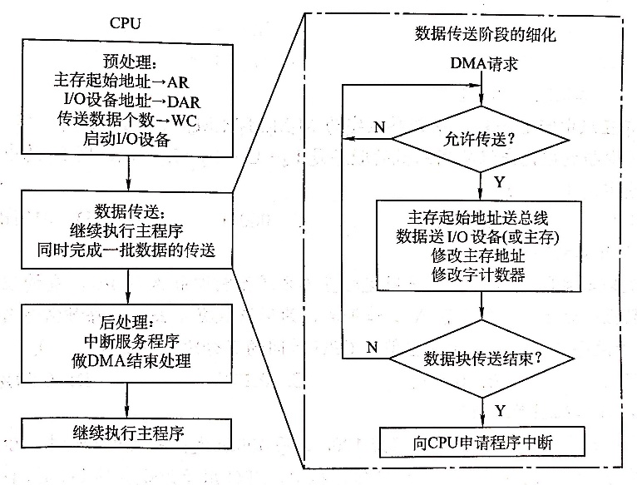

DMA和中断方式的区别

* + 中断方式是程序的切换，需要保护和恢复现场；DMA除了预处理和后处理，其他时候不占用CPU的任何资源
  + 对中断请求的响应只能发生在每条指令执行完毕时（即指令的执行周期之后）；对DMA请求的响应可以发生在每个机器周期结束时（取指周期、间址周期、执行周期之后均可），只要CPU不占用总线就可以被响应
  + 中断传送过程中需要CPU的干预；而DMA不需要，故传输效率高，适用于高速外设的成组数据传送
  + DMA请求的优先级高于中断请求
  + 中断方式具有对异常事件的处理能力，而DMA方式仅局限于传送数据块的I/O操作
  + 从数据传送来看，中断方式靠程序传送，DMA方式靠硬件传送

##### 习题知识点

浮点数下溢将按机器零处理，不产生中断

浮点数上溢，必须中断来做相应的处理

访存缺页，除数为0，属于内中断

在单级中断系统中，中断处理过程为：（与前面知识点有出入）

* + 硬件：
    - 关中断
    - 保存断点
    - 识别中断源 / 引出中断服务程序 / 形成中断服务程序入口地址并送入PC / 中断服务程序寻址 / 发出中断响应信号并形成向量地址
  + 中断服务程序
    - 保存现场（保存通用寄存器内容）
    - 中断事件处理
    - 恢复现场
    - 开中断
    - 中断返回

某设备中断请求的响应和处理时间为100ns，每400ns发出一次中断请求，中断相应所允许的最长延迟时间是50ns，则该设备在持续运行过程中，CPU用于该设备的I/O时间占整个CPU时间至少为：25%

* + 每400ns发出一次中断请求，而相应和处理施加为100ns，其中容许的延迟为干扰信息，因为在50ns内，无论怎么延迟，每400ns还是要花费100ns处理中断的，所以100/400=25%

设置中断排队判优逻辑的目的是：使同时提出的请求中的优先级别最高者得到及时响应

在总线仲裁方式中，计数器定时方式下，n个I/O接口就需要 $⌈\log_{2}{n}⌉$ 根设备地址线

总线仲裁方式是总线被争用的判优方式，从设备一般是I/O设备，但也可以是硬盘

总线仲裁方式一般是指I/O设备争用总线的判优方式，而中断判优方式一般是I/O设备征用CPU的判优方式

中断判优逻辑既可以通过硬件实现，也可以通过软件实现

中断服务程序一般是操作系统模块

中断向量由向量地址形成部件，也就是硬件产生，并且不同的中断源对应不同的中断服务程序，因此，通过该方法，可以较快地识别中断源

Cache属于存储设备，不能提出中断请求

外部可以提出中断：如键盘

“自陷”（Trap）是人为预先设定的一种特定处理事件，可有访管指令或自陷指令的执行进入自陷，自陷发生后，CPU将进入操作系统内核程序执行

程序中断方式需要保护现场，DMA方式不需要保护现场

DMA的中断请求是为了报告CPU数据的传输结束，而程序中断方式的中断请求完全是为了传送数据

每条**指令周期**结束后，CPU会统一扫描各个中断源，然后进行判优来决定相应哪个中断源

CPU会在每个**存储周期**结束后检查是否有DMA请求

中断服务程序最后指令通常是中断返回指令

只有具有DMA接口的设备才能产生DMA请求，即使当前设备是高速设备或者需要与主机批量交换数据，没有DMA接口，也不能产生DMA请求

优先级：硬件故障→访管→外部→程序性→重新启动

一条指令执行完毕可能相应中断请求，但它本身不会引起中断请求

主存故障引起的中断是**机器校验中断**，属于内中断；外中断一般指主存和CPU以外的中断

在配有通道的计算机系统中，用户需要输入/输出时，需要调用操作系统提供的接口（请求操作系统服务），此时会引起**访管中断**，系统由用户态转为核心态

中断隐指令只能在响应中断时由**硬件**直接执行，中断隐指令并不在指令系统中，故不属于程序控制指令

在中断相应周期中，CPU主要完成的工作是，关中断，保护断点，发出中断响应信号并形成向量地址，即执行中断隐指令

在中断周期中，由中断隐指令将允许中断触发器置0，表示关中断，由硬件自动完成

设置中断屏蔽标志可以改变多个中断服务程序**执行完**的次序，而不是**开始执行**的书讯，也不是多个中断源的中断请求优先级和CPU对多个中断请求响应的优先次序

中断屏蔽标志的一种作用是实现中断升级，即改变**中断处理**的次序（注意分清中断响应次序和中断处理次序，中断响应次序由硬件排队电路决定）

在CPU响应中断时，保护两个关键的硬件状态是：PC,PSW

中断方式的特点是：CPU与外设**并行**工作，传送与主程序**串行**工作

DMA的特点是：CPU与外设**并行**工作，传送与主程序**并行**工作

在DMA传送方式中，由**外部设备**发出DMA请求，在传送期间总线控制权由DMA控制器掌握

* + 由外部设备向DMA控制器发出DMA请求信号，然后由DMA控制器向CPU发出总线请求信号
  + 在DMA方式中，DMA控制器在传送期间有总线控制权，此时CPU不能响应I/O中断

DMA方式只是在DMA的前处理和后处理过程中需要用中断的方式请求CPU操作，但在数据传送过程中，并不需要中断请求。DMA方式中的中断请求只是为了获得总线控制权或交回总线控制权

CPU对DMA的响应可以在指令执行过程中的任何两个**存取周期**之间

一个完整的DMA过程，部分由DMA控制器控制，部分由CPU控制

每个机器周期结束后，CPU就可以相应DMA请求，和总线周期没关系。

DMA在与主存交互数据时通过周期窃取方式时，窃取的就是存取周期

中断I/O方式请求的是CPU处理时间，DMA方式请求的是总线使用权

中断响应发生在一条指令执行结束后，DMA响应发生在一个总线事务完成后

中断I/O方式下数据传传送通过软件完成，DMA方式下数据传送通过硬件完成

DMA优先级要比外中断（非屏蔽中断、可屏蔽中断）高。内中断是不可被屏蔽的，即使不开中断，仍可相应内中断，所以如果不开中断，并不是所有中断请求都不能响应

DMA方式只能用于数据传输，它不具有对异常事件的处理能力，不能中断现行程序，而键盘和鼠标均要求CPU立即响应，故无法采用DMA方式

只有DMA方式是靠硬件电路实现的，直接程序传送、程序中断、通道控制都需要程序的干预，是三种基本的程序控制方式

在DMA方式下，数据从内存传送到外设经过的路径是：

* + 内存→数据总线→DMAC→外设
  + 在采用中断I/O方式控制打印输出的情况下，CPU和打印控制接口中的I/O端口之间交换的信息不可能是 主存地址
    - 在程序中断I/O方式中，CPU和打印机直接交换，打印字符直接传送到I/O端口，不会涉及到主存地址，
    - 而CPU和打印机通过I/O端口中的状态口和控制口来实现交互
    - 所以交换的信息有：打印字符，设备状态，控制命令

在DMA方式下，主存和I/O设备之间有一条物理通路相连吗/

* + 没有。主存和I/O设备之间的“直接的数据通路”，并不是物理直接通路，而是主存和I/O设备之间通过I/O设备接口、系统总线及总线桥接部件等相连接，建立一个信息可以互相通达的道路

假定某I/O设备向CPU传送信息最高频率为4万次/秒，而相应中断处理程序的执行时间为40 $μ$ s，则该I/O设备是否可采用中断方式工作：

* + I/O设备传送一个数据的时间为1/(4x104)s=25s，所以中断请求周期为25 $μ$ s，而相应中断处理程序的执行时间为40 $μ$ s，大于请求中断的周期，会丢失数据（单位时间内I/O请求数量比中断处理的多，自然丢失数据），所以不能用中断方式

在程序查询方式的输入输出系统中，假设不考虑处理时间，每一个查询操作需要100个时钟周期，CPU的时钟频率为50MHz。现有鼠标和硬盘两个设备，而且CPU必须每秒对鼠标进行30次查询，硬盘以32位字长为单位传输数据，即每32位被查询一次，传输率为2x220B/s。求CPU对这两个设备查询所花费的时间比率：

* + 每秒需用100*30=3000个时钟周期来对鼠标进行查询，占CPU的时间比率为：[3000/(50x106)]=0.006%，可见，对鼠标的查询基本上不影响CPU性能
  + 对硬盘，每秒查询次数为：2x220B/4B=512K  
    则每秒查询的时钟周期数：100*512*1024=52.4x106  
    时间占比为：[52.4x106/(50x106)]=105%  
    可见，即使CPU将全部时间都用于对硬盘的查询也不能满足磁盘传输的要求

某计算机的CPU主频为80MHz，CPI为4，平均每条指令访存1.5次，主存与Cache之间交换的块大小为16B，Cache命中率为99%，存储器总线带宽为32位，

* + 该计算机的MIPS：80M/4=20M，故MIPS=20
  + 平均每秒Cache缺失的次数：20M*1.5*1%=300K
  + 在不考虑DMA传送的情况下，主存带宽至少达到多少才能满足CPU的访存需求：
    - 主存与Cache之间以块为单位传送，16B*300K/s=4.8MB/s
  + 假定在Cache缺失的情况下访问主存时，存在0.0005%的缺页率，则CPU每秒产生多少次缺页异常：
    - 300K*0.0005%=1.5
  + 若页面大小为4KB，每次缺页都需访问磁盘，访问磁盘是DMA传送采用周期挪用方式，磁盘I/O接口的数据缓冲寄存器为32位，则磁盘I/O接口平均每秒发出的DMA请求次数至少是：
    - 因为总线宽度为32位，所以每次传送32位数据，磁盘控制器发出一次DMA请求，故平均每秒磁盘DMA请求的次数至少为1.5*4KB/4B=1536
  + CPU和DMA控制器同时要求使用存储器总线时，DMA请求优先级高，因为DMA 请求得不到及时响应，I/O传输数据可能丢失
  + 若主存采用4体低位交叉存储模式，工作时每1/4个存储周期启动一个体。若每个体的存储周期为50ns，则该主存能提供的最大带宽是：
    - 4*4B/50ns=320MB/s

某计算机的CPU主频为500MHz，CPI为5（即执行每条指令平均需要5个时钟周期）。假定某外设的数据传输率为0.5MB/s，采用中断方式与主机进行数据传输，以32位为传输单位，对应的中断服务程序包含18条指令，中断服务的其他开销相当于2条指令的执行时间。

* + 在中断方式下，CPU用于该外设I/O的时间占整个CPU时间的百分比
    - 外设每秒传送0.5MB，中断时每次传送32bit=4B。由于CPI为5，在中断方式下，CPU每次用于数据传送的时钟周期为5*18+5*2=100
    - 为达到外设0.5MB/s的数据传输率，外设每秒申请的中断次数为：0.5MB/4B=125000
    - 1s内用于中断的开销为100*125000=12.5M个时钟周期
    - 12.5M/500M=2.5%
  + 当外设的数据传输率达到5MB/s时，改用DMA方式。假定每次DMA传送块大小为5000B，且DMA预处理和后处理的总开销为500个时钟周期，则CPU用于该外设I/O的时间占整个CPU时间的百分比：（假设DMA与CPU没有访存冲突）
    - 1s内工序产生的DMA次数为：5MB/5000B=1000
    - CPU用于DMA处理的总开销为1000*500=0.5M个时钟周期
    - 0.5M/500M=0.1%

设某计算机有4个中断源1234，其硬件排队优先次序按1→2→3→4降序排列，各中断源的服务程序中所对应的屏蔽字：

| 中断源 | 屏蔽字 | | | |
| --- | --- | --- | --- | --- |
| 1 | 2 | 3 | 4 |
| 1 | 1 | 1 | 0 | 1 |
| 2 | 0 | 1 | 0 | 0 |
| 3 | 1 | 1 | 1 | 1 |
| 4 | 0 | 1 | 0 | 1 |

* + 4个中断源的中断处理次序：
    - 3→1→4→2
  + 若4个中断源同时有中断请求，画出CPU执行程序的轨迹：
    - 由于硬件排序的优先次序是1→2→3→4，故CPU线相应1的请求，执行1的服务程序
    - 该程序中设置了屏蔽字1101，故开中断指令后转去执行3服务程序
    - 3服务程序执行结束后又回到了1服务程序
    - 1服务程序结束后，CPU还有2、4两个中断源请求未响应。
    - 由于2的响应优先级高于4，故CPU先响应2的请求，执行2服务程序。
    - 在2服务程序中，由于设置了屏蔽字0100，故1、3、4可中断2服务程序，因此在开中断指令后专区执行4服务程序
    - 4服务程序执行结束后又回到2服务程序的断点处，继续执行2服务程序，直至该程序执行结束

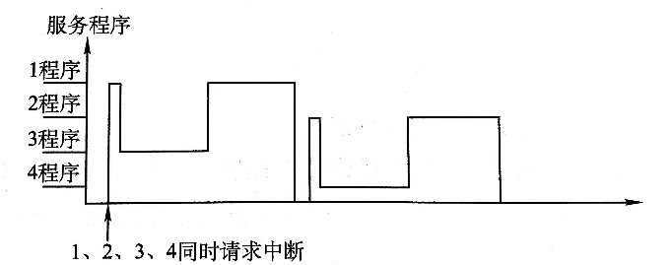

一个DMA接口可采用周期窃取方式把字符传送到存储器，它支持的最大批量为400个字节。若存取周期为0.2 $μ$ s,每处理一次中断需5 $μ$ s，现有的字符设备的传输率为1200B/s。假设字符之间的传输是无间隙的，试问DMA方式每秒因数据传输占用处理器多少时间？如过完全采用中断方式，又需占多少时间（忽略预处理所需时间）(本题中字符、字节不加以区分)

* + 若采用DMA方式，传输1200个字符共需1200个存取周期，考虑到每传400个字符需中断处理一次，因此：
    - 0.2 $μ$ s*1200+5 $μ$ s*(1200/400)=255 $μ$ s
  + 中断方式：
    - 5 $μ$ s*1200=6000 $μ$ s

#### 本章小结

CPU响应中断应具备哪些条件：

* + 在CPU内部设置的中断屏蔽触发器必须是开放的
  + 外设有中断请求时，中断请求触发器必须处于1状态，保持中断请求信号
  + 外设（接口）中断允许触发器必须处于“1”状态，这样才能把外设中断请求送至CPU

中断响应优先级和中断处理优先级

* + 中断响应优先级是由硬件排队线路或中断查询程序的查询顺序决定的，不可动态改变；
  + 中断处理优先级可以由中断屏蔽字来改变，反映的是正在处理的中断是否比新发生的中断的处理优先级低（屏蔽位为0，对新中断开放），如果是的话，就中断正在处理的中断，转到新中断去处理，处理完毕后再回到刚才被中止的中断继续处理

向量中断、中断向量、向量地址：

* + 中断向量：每个中断源都有对应的处理程序，这个处理程序称为中断服务程序，其**入口地址**称为中断向量。所有中断的中断服务程序**入口地址**构成一张表，称为**中断向量表**；也有的机器把中断服务程序入口的**跳转指令**构成一张表，称为**中断向量跳转表**
  + 向量地址：中断向量表或中断向量跳转表中每个表项所在的内存地址或表项的索引值，称为**向量地址**或**中断类型号**
  + 向量中断：是指一种识别中断源的技术或方式。识别中断源的目的就是要找到中断源对应的中断服务程序的**入口地址的地址**，即获得向量地址

I/O指令和通道指令的区别

* + I/O指令是CPU指令系统的一部分，是CPU用来控制输入/输出操作的指令，由CPU译码后执行。在具有通道结构的机器中，I/O指令不实现I/O数据传送，主要完成启、停I/O设备、查询通道和I/O设备的状态及控制通道进行其他的一些操作
  + 通道指令是通道本身的指令，用来执行I/O操作，如读、写、磁带走带及磁盘找道等操作

# 操作系统

## 《王道操作系统》

### 操作系统概述

#### 操作系统的基本概念

操作系统是指控制和管理整个计算机的硬件和软件资源，即计算机资源，并合理地组织调度计算机的工作和资源的分配，以提供给用户和其他软件方便的接口和环境的程序集合。

##### 操作系统的特征

**并发**和**共享**是操作系统中两个最基本的特征

* + 资源共享是以程序的并发为条件的
  + 若系统不能对资源共享实施有效的管理，也必将影响到程序的并发执行

并发：同一时间**间隔**

* + 并行：同一时刻
  + 引入**进程**的目的就是为了能让程序并发执行
  + 系统的并发性是通过**分时**得以实现的

共享：

* + 互斥共享方式
    - 临界资源或独占资源：一段时间内只允许一个进程访问的资源
    - 计算机中的大多数物理设备，以及某些软件中所用的栈、变量，表格
  + 同时访问方式
    - 宏观同时，微观交替“分时共享”
    - 磁盘设备，一些用重入码编写的文件

虚拟

* + 时分复用技术：处理器的分时共享
  + 空分复用技术：虚拟存储器

异步

* + 多道程序环境下，允许多个程序并发执行，但资源有限，进程的执行不是一贯到底，而是走走停停

##### 操作系统的目标和功能

操作系统作为计算机资源的管理者

* + 处理机管理
    - 多道程序环境下，处理机的分配和运行都以**进程**（或**线程**）为基本单位，对处理机的管理可归结为对进程的管理
    - 进程控制、进程同步、进程通信、死锁处理、处理机调度
  + 存储器管理
    - 内存分配、地址映射、内存保护和共享、内存扩充
  + 文件管理
    - 文件存储空间的管理、目录管理及文件读写管理和保护
  + 设备管理

操作系统作为用户与计算机硬件系统之间的接口

* + 命令接口
    - 联机命令接口：交互式命令接口
      * 适用于分时/实时系统
      * 由一组键盘操作命令组成
      * 用户通过控制台或终端输入操作命令，向系统提出各种服务要求
      * 用户每输入完一条指令，控制权就转入操作系统的**命令解释程序**，然后由命令解释程序对输入的命令解释并执行。之后，控制权又转回控制台或终端
    - 脱机命令接口：批处理命令接口
      * 批处理系统
      * 由一组作业控制命令（作业控制语句）组成
      * 脱机用户不能直接干预作业的运行
      * 作业操作说明书
      * 系统调度到该作业，命令解释程序
  + 程序接口
    - **系统调用命令**（简称**系统调用**，也称**广义指令**）
    - 用户通过在**程序**中使用这些系统调用命令来请求操作系统为其提供服务
    - GUI最终是通过调用程序接口实现的，严格的说GUI图形接口不属于操作系统的一部分，但图形接口所调用的系统调用命令，属于操作系统的一部分

没有任何软件支持的计算机称为裸机，覆盖了软件的机器称为扩充机器，又称之为虚拟机

##### 习题知识点

系统软件包括：操作系统、数据库管理系统、语言处理程序、服务型程序、标准库程序

单处理机系统中，进程之间不能**并行**执行，处理机与设备、处理机与通道、设备与设备可并行

操作系统主要向用户提供**命令接口**和**程序接口**（**系统调用**），用户借此来使用计算机。此外还有图形接口，当然图形接口实际上是调用了系统调用而实现的功能

系统调用是由操作系统提供给用户的，他只能通过用户程序间接使用

操作系统提供给应用程序/编程人员的接口是系统调用

系统调用的目的是请求系统服务

操作系统不提供管理系统缓存的系统调用

命令解释器属于命令接口，shell指命令解析器，也属于命令接口

引入多道程序设计后，程序的执行就失去了**封闭性**和**顺序性**

**顺序性**是单道程序设计的基本特征

计算机开机后，操作系统最终被加载到RAM

#### 操作系统的发展与分类

##### 手工操作阶段

##### 批处理阶段

单道批处理系统

* + 解决人机矛盾和CPU与I/O设备速率不匹配
  + 自动性，顺序性，单道性

多道批处理系统

* + 多道、宏观上并行、微观上串行

##### 分时操作系统

若某个作业在分配给它的时间片内不能完成计算，则该作业暂时停止运行

特征：

* + 同时性，也成多路性
  + 交互性
  + 独立性
  + 及时性

##### 实时操作系统

硬实时系统

软实时系统

实时系统的主要特点是及时性和可靠性

##### 网络操作系统和分布式计算机系统

网络操作系统最主要的特点是网络中各种资源的共享以及各台计算机之间的通信

分布式操作系统与网络操作系统本质上的不同在于分布式操作系统中，若干台计算机相互协同完成同一任务

##### 习题知识点

脱机基数用于解决独占设备问题

虚拟技术与交换技术以多道程序设计技术为前提

批处理系统的主要缺点是无交互能力

实时操作系统必须在被控制对象规定时间内处理来自外部的事件

实时系统的进程调度，通常采用抢占式的优先级高者优先

加大时间片会延迟系统响应时间

分时系统追求的目标是比较快速响应用户

分时系统的响应时间T的比例关系

* + Q是时间片，N是用户数

有两个程序，A依次使用CPU计10s，使用设备甲5s，使用CPU5s，使用设备乙10s，使用CPU10s；B依次使用设备甲10s，CPU10s，设备乙5s，CPU5s，设备乙10s.

* + 单道程序环境下先执行A，计算CPU利用率；
    - CPU运行时间：(10+5+10)s+(10+5)s=40s
    - 两个程序运行总时间80s
    - 50%
  + 多道程序环境
    - CPU运行时间40s，两个程序总运行时间45s
    - 40/45=88.9%

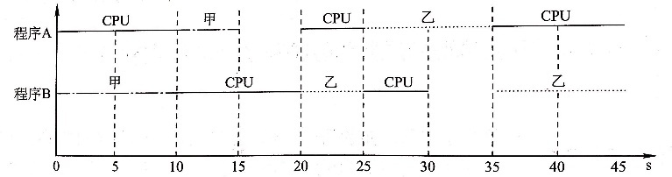

#### 操作系统的运行环境

##### 操作系统的运行机制

两种不同性质的程序

* + 操作系统内核程序
  + 应用程序

特权指令：计算机中不允许用户直接使用的指令，如I/O指令、置中断指令，存取用于内存保护的寄存器、送程序状态字到程序状态字寄存器等指令

用户态（目态），核心态（管态）

操作系统内核（这部分的指令工作在核心态）

* + 硬件关联较密切的模块，时钟管理、中断处理、设备驱动
  + 进程管理、存储器管理、设备管理

内核包括四个方面

* + 时钟管理
  + 中断机制
    - 键盘或鼠标信息的输入
    - 进程的管理和调度
    - 系统功能的调用
    - 设备驱动
    - 文件访问
    - 可以说，现代操作系统是靠中断驱动的软件
    - 中断机制中，只有一小部分功能属于内核，负责保护和恢复中断现场的信息，转移控制权到相关的处理程序。这样呢可以减少中断的处理时间，提高系统的并行处理能力
  + 原语
    - 操作系统最底层，最接近硬件
    - 原子性—只能一气呵成
    - 时间短，调用频繁
    - 定义原语的直接方法是关闭中断
    - 系统中设备驱动、CPU切换、进程通信等功能中的部分操作都可以定义为原语
  + 系统控制的数据结构及处理
    - 系统中用来登记状态信息的数据结构很多，比如作业控制块、进程控制块（PCB）、设备控制块、各类链表、消息队列、缓冲区、空闲区登记表、内存分配表
    - 常见的操作：
      * 进程管理：进程状态管理、进程调度和分派、创建与撤销进程控制块
      * 存储器管理：存储器的空间分配和回收、内存信息保护程序、代码对换程序
      * 设备管理：缓冲区管理、设备分配和回收

核心态指令实际上包括系统调用类指令和一些针对时钟、中断和原语的操作指令

##### 中断和异常

系统不允许用户程序实现核心态的功能，但它们又必须使用这些功能。需要在核心态建立一些门，实现从用户态进入核心态

CPU运行上层程序时，唯一能进入门的途径就是通过**中断**或**异常**（例如，用一个特殊寄存器的一位来表示CPU工作状态，0表示核心态，1表示用户态。若要进入核心态，置0即可）

中断，也称外中断

* + CPU执行指令以外的事件的发生，与当前程序运行无关的时间
  + 如设备发出I/O结束中断，时钟中断（固定时间片已到）

异常，也成内中断，例外或陷入（Trap）

* + 源自CPU执行指令内部的事件
  + 如程序的非法操作码、地址越界、算数溢出、虚存系统的缺页以及专门的陷入指令引起的事件
  + 对异常的处理一般要依赖于当前程序的运行现场，而且异常**不能被屏蔽**

$中断\left\{\begin{aligned}内中断\left\{\begin{aligned}&自愿中断--指令中断 \\ &强迫中断\left\{\begin{aligned}硬件故障 \\ 软件中断\end{aligned}\right.\end{aligned}\right. \\ 外中断（强迫中断）\left\{\begin{aligned}外设请求 \\ 人为干预\end{aligned}\right.\end{aligned}\right.$

##### 系统调用

按功能分类

* + 设备管理：完成设备的请求或释放，以及设备启动等功能
  + 文件管理：完成文件的读、写、创建及删除等功能
  + 进程控制：完成进程的创建、撤销、阻塞及唤醒功能
  + 进程通信
  + 内存管理：内存的分配、回收以及获取作业占用内存区大小及始址等功能

系统调用运行在核心态

系统调用命令是操作系统提供的一个或多个子程序模块实现的

用户态转向核心态的例子：

* + 用户程序要求操作系统的服务，即系统调用
  + 发生一次中断
  + 用户程序产生了一个错误状态
  + 用户程序中企图执行一条特权指令
  + 从核心态转向用户态由一条指令实现，这条指令也是特权指令。一般是中断返回指令

由用户态进入核心态，不仅仅是状态需要切换，而且所使用的堆栈也可能需要由用户堆栈切换为系统堆栈，但这个系统堆栈也是属于该进程的

如果程序的运行由用户态转到核心态，会用到访管指令，访管指令是用户态使用的，所以不是特权指令

##### 习题知识点

通用操作系统使用时间片轮转调度算法，用户运行程序并不需要预定运行时间

在通用操作系统管理下的计算机上运行程序，需要确定起始地址，并从这个地址开始执行

操作哦系统不需要提供高级程序设计语言的编译器

批处理的主要缺点是缺少交互性

输入/输出指令需要中断操作，中断必须在核心态下执行

多道性是为了提高系统利用率和吞吐量而提出的

I/O通道实际上是一种特殊的处理器，它具有执行I/O指令的能力，并通过执行通道程序来控制I/O操作，所以通道技术是一种硬件技术

用户程序设计时，使用系统调用命令，**该命令经过编译后**，形成若干参数和陷入（Trap）指令（陷入指令就是访管指令？？）

中断处理是操作系统必须提供的功能

用户程序在用户态下要使用特权指令引起的中断属于访管中断

中断系统和地址映射都需要硬件支持，因为中断指令和地址映射中的重定位都离不开硬件支持

时钟管理中，重置时钟等是由硬件直接完成的。

进程调度由调度算法决定CPU使用权，由操作系统实现，无序硬件的支持

在中断发生后，进入中断处理的程序属于操作系统程序

当计算机区分了核心态和用户态后，从核心态到用户态的转换是由操作系统执行后完成的，而用户态到核心态的转换则是由**硬件**完成的。计算机通过硬件中断机制完成用户态到核心态的转换

命令解释程序实在用户态执行的

不可能在用户态**发生**和不可能在用户态**执行**是不同的

* + 外部中断是用户态到核心态的“门”，发生在用户态在核心态完成中断过程
  + 进程切换只能**发生**在核心态

“访管”指令仅在用户态下使用

**读**时钟指令，取数指令，寄存器清0，可在用户态执行

广义指令的**调用**可能发生在用户态，调用广义指令的那条指令不一定是特权指令，但广义指令存在于核心态中，所以**执行**一定在核心态

输入/输出操作必须在核心态执行

子程序调用只需保存程序断点，即该指令的下一条指令的地址（PC中的内容）；中断调用子程序需要保存PC和PSW（程序状态字寄存器）

从内存中取数，将运算结果装入内存，算数运算可在用户态执行

Trap指令，跳转指令和压栈指令都可在用户态执行，其中trap指令负责由用户态转换成为内核态（同访管指令）

内部异常的产生和当前执行的指令相关

* + 地址非法、校验错、页面失效、非法指令、用户程序执行特权指令自行中断（INT）和除数为0等

内部异常的检测由CPU内部逻辑实现

内部异常的响应发生在指令执行过程中，内中断不能被屏蔽，一旦出现应立即处理

内部异常处理后返回到发生异常的指令继续执行 x

* + 如除数为0和自行中断（INT）都会自动跳过中断指令，所以不会返回到发生异常的指令继续执行

外部中断处理过程中，PC值由**中断隐指令**自动保存，而通用寄存器内容由**操作系统**保存

用户态到核心态的转换发生在中断或异常产生时，而核心态到用户态的转换则发生在中断返回用户程序时

#### 操作系统的体系结构

大内核将操作系统的主要功能模块都作为一个紧密联系的整体运行在核心态，高性能

微内核将内核这个弄最基本的功能（如进程管理）保留在内核，将那些不需要在核心态执行的功能移到用户态。

* + 那些溢出内核的操作系统代码根据分层的原则被划分成若干服务程序，他们的执行相互独立，交互借助于微内核进行通信
  + 性能低
  + 好维护

微内核比单一内核稳定（因为内核的内服务少）

微内核添加系统服务时，不必修改内核

微内核使系统更可靠

#### 本章疑难点

用户态转为核心态唯一途径就是中断或异常

### 进程管理

#### 进程与线程

##### 进程的概念和特征

系统利用进程控制块（PCB）来描述进程的基本情况和运行状态，进而控制和管理进程。

进程映像（进程实体）：程序段、相关数据段和PCB

创建进程，实质上是创建进程映像中的PCB；撤销进程，实质上是撤销进程的PCB

进程映像是**静态**的，进程是**动态**的

PCB是进程存在的唯一标志

进程是程序的一次执行过程

进程是一个程序及其数据在处理机上顺序执行时所发生的活动

进程是具有独立功能的程序在一个数据集合上运行的过程，他是系统进行**资源分配**和**调度**的一个独立单位

进程是进程实体（进程映像）的运行过程，系统进行**资源分配**和**调度**的一个独立单位

进程的特征：

* + 动态性：基本特征
  + 并发性
  + 独立性
  + 异步性
  + 结构性

##### 进程的状态及转换

五种状态，前三是基本状态

* + **运行状态**：单处理机，每个时刻最多只有一个进程处于运行状态
  + **就绪状态**：获得了除处理机之外的所有所需资源
  + **阻塞状态/等待状态**：进程正在等待某一事件而暂停运行，如等待某资源为可用（不包括处理机）或等待输入/输出完成。计时处理机空闲，该进程也不能运行
  + **创建状态**：进程正在被创建，尚未到就绪状态：首先申请一个空白的PCB，并向PCB中写入一些控制和管理进程的信息；然后由系统为该进程分配运行时所必须的资源；最后把该进程转入到就绪状态
  + **结束状态**：系统首先必须置该进程为结束状态，然后再进一步处理资源释放和回收工作

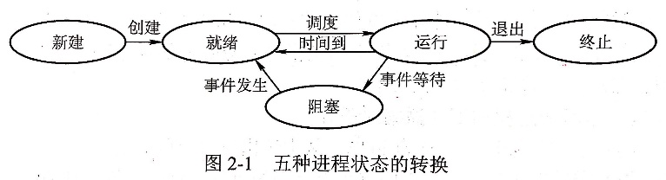

一个进程从**运行**状态到**阻塞**状态是一个主动的行为，从**阻塞**状态到**就绪**状态是一个被动的行为，需要其他相关进程协助

##### 进程控制

进程的创建

* + 允许一个进程创建另一个进程
  + 子进程可以继承父进程所拥有的所有资源
  + 当子进程撤销时，应将从父进程那里获得的资源还回去
  + 撤销父进程，其所有的子进程也要撤销
  + 引起进程的创建：登陆系统、作业调度、系统提供服务、用户程序的应用请求
  + 创建过程：
    - 为新进程分配一个唯一的进程标识号，申请一个空白的PCB(PCB是有限的)。若PCB申请失败则创建失败
    - 为进程分配资源，为新进程的程序和数据，以及用户栈分配必要的内存空间（在PCB中体现）。若资源不足（比如内存空间），并不是创建失败，而是处于等待/阻塞状态
    - 初始化PCB，主要包括初始化标志信息、处理机状态信息、处理机控制信息，以及设置进程的优先级
    - 如果进程就绪队列能够接纳新进程，就将新进程插入到就绪队列，等待被调度运行

进程的终止

* + 正常结束
  + 异常结束：存储区越界、保护错、非法指令、特权指令错、I/O故障
  + 外界干预：进程应外界的请求而终止运行，如操作员或操作系统干预、父进程请求和父进程终止
  + 过程如下：
    - 根据被终止的进程的标识符，检索PCB，从中读出该进程的状态
    - 若被终止进程处于执行状态，**立即终止**该进程的执行，将处理机资源分配给其他进程
    - 若该进程还有子进程，终止其所有子进程
    - 将该进程所拥有的全部资源，归还给父进程或操作系统
    - 将该PCB从所在队列（链表）中删除

进程的阻塞和唤醒

* + 进程的阻塞是进程自身的一种主动行为，因此只有处于运行状态的进程（获得CPU）才能阻塞
  + 阻塞（block）原语的过程：
    - 找到将要被阻塞进程的标识号对应的PCB
    - 若该进程为运行状态，则保护其现场，转为阻塞状态，停止运行
    - 把该PCB插入到相应时间的等待队列中去
  + 由有关进程（如提供数据的进程）调用唤醒原语（wakeup），将等待该事件的进程唤醒：
    - 在该事件的等待队列中找到相应进程的PCB
    - 将其从等待队列这个弄移出，置为就绪状态
    - 把该PCB插入到就绪队列中，等待调度程序调度
  + Block原语和Wakeup原语必须成对使用。

进程切换

* + 过程：
    - 保存处理机上下文，包括程序计数器和其他寄存器
    - 更新PCB信息
    - 把进程的PCB移入相应的队列，如就绪、在某事件阻塞等队列
    - 选择另一个进程执行，并更新其PCB
    - 更新内存管理的数据结构
    - 恢复处理机上下文
  + **模式切换**时，处理机逻辑上可能还在同一进程中运行。如果进程因为中断或异常进入到核心态运行，执行完后又回到用户态刚被中断的程序运行，则操作系统只需恢复进程刚进入内核时所保存的CPU现场，无需改变当前进程的环境信息。切换进程，当前运行进程改变了，则当前进程的环境信息也需要改变
  + **调度**是指决定资源分配给哪个进程的行为，是一种决策行为；**切换**是指实际分配的行为，是执行行为。一般来说，先有资源的调度，然后才有进程的切换

##### 进程的组织

进程控制块

* + PCB常驻内存，任意时刻可以存取
  + PCB是进程实体（进程映像）的一部分，是进程存在的唯一标志
  + PCB通常包含的内容
    - 进程描述信息
      * 进程标识符PID：每个进程都有且唯一
      * 用户标识符UID
    - 进程控制和管理信息
      * 进程当前状态：处理机分配调度的依据
      * 进程优先级：抢占处理机的优先级
      * 代码运行入口地址
      * 程序的外存地址
      * 进入内存时间
      * 处理机占用时间
      * 信号量使用
    - 资源分配清单
      * 代码段指针
      * 数据段指针
      * 堆栈段指针
      * 文件描述符
      * 键盘，鼠标
    - 处理机相关信息：
      * 通用寄存器值
      * 地址寄存器值
      * 控制寄存器值
      * 标志寄存器值
      * 状态字
  + PCB的组织方法：
    - 链接方式
      * 将同一状态的PCB链接成一个队列
      * 也可把处于阻塞状态的的进程的PCB，根据阻塞原因不同，排成多个阻塞队列
    - 索引方式
      * 将同一状态的进程组织在一个索引表中，索引表的表项指向相应的PCB

程序段

* + 能被进程调度程序调度到CPU执行的程序代码段
  + 程序可以被多个进程共享，就是说多个进程可以同时运行一个程序

数据段

* + 进程对应的程序加工处理的原始数据，也可以是程序执行时产生的中间或最终结果

##### 进程的通信

低级通信方式：PV操作

高级通信方式是指以较高的效率传输大量数据的通信方式：共享存储，消息传递，管道通信

共享存储

* + 在对共享空间进行读写操作时，需要使用同步互斥工具（如p操作，v操作）
  + 低级方式的共享是基于**数据结构**的
  + 高级方式则是基于**存储区**的共享
  + 操作系统只负责为通信进程提供可共享使用的存储空间和同步互斥工具，而数据交换则由用户自己安排读写指令完成
  + 注意：用户进程空间一般是独立的，进程运行期间一般不能访问其他进程的空间，要想让两个用户进程共享空间必须通过特殊的系统调用实现；而进程内的线程自然是共享进程空间的

消息传递

* + 进程间的数据交换是以格式化的消息（Message）为单位的。
  + 利用操作系统提供的消息传递方法实现进程通信。
  + 进程通过系统提供的**发送消息**和**接收消息**两个原语进行数据交换
  + **直接通信方式**：发送进程直接把消息发送给接收进程，并将它挂在接收进程的消息缓冲队列上，接收进程从消息缓冲队列中取得消息
  + **间接通信方式**：发送进程把消息发送到某个中间实体中，接受进程从中间实体中取得消息。这种中间实体一般称为**信箱**，又称为信箱通信方式。广泛应用于计算机网络中

管道通信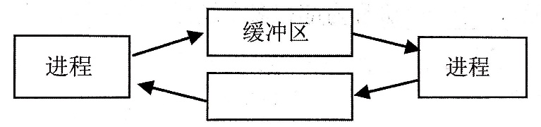

* + 管道是指用于连接读进程和写进程以实现他们之间通信的一个**共享文件**，又名pipe文件
  + 本质上来说，管道也是一种文件
  + 限制管道大小：管道是一个固定大小的缓冲区。如在写管道满时，对管道的write()调用将默认地被阻塞，等待某些数据被读取，给write()调用腾空间来写
  + 读进程可能比写进程快。当所有当前数据被读取时，管道变空。随后的read()调用将默认的阻塞，等待某写数据被写入
  + 数据一旦从管道中被读取，就被管道抛弃。
  + 管道只能采用**半双工**通信，即某一时刻只能单向传输
  + 要实现父子进程的双向通信，需要定义两个管道
  + 管道可理解为是**共享存储**的优化和发展。在共享存储中，如果有进程在写操作，其他进程的访问操作将被阻塞。管道通信，不必担心因为别的进程在里面写而被阻塞，只要有数据就能读
  + 写进程会先把缓冲区写满，然后才让读进程读，当缓冲区还有数据时，写进程不会往缓冲区写数据

##### 线程概念和多线程模型

引入进程：为了更好的使多道程序并发执行，以提高资源利用率和系统吞吐量，增加并发程度

引入线程：减少程序在并发执行时所付出的时空开销，提高操作系统的并发性能

线程是一个基本的**CPU执行单元**，也是程序执行流的**最小单元**，由ID、程序计数器、寄存器集合和堆栈组成

线程是进程中的一个实体，是被系统独立调度和分派的基本单位

线程自己**不拥有系统资源**，只拥有一点在运行中必不可少的资源，可与同属一个进程的其他线程共享进程所拥有的全部资源

一个线程可以创建另一个线程

线程有：就绪、阻塞和运行三种基本状态

引入线程后，进程只作为除CPU以外系统资源的分配单元，线程则作为处理机的分配单元

进程和线程的比较：

* + 调度
    - 线程是**独立调度**的基本单位
    - 进程是**拥有资源**的基本单位
    - 同一进程内的线程切换，不会引起进程切换
    - 不同一进程内的线程切换，会引起进程切换
  + 拥有资源
  + 并发性
  + 系统开销
  + 地址空间和其他资源（如打开的文件）
    - 进程的地址空间之间相互独立，同一进程的各线程之间共享进程的资源，某进程内的线程对于其他进程不可见
  + 通信方面：
    - 进程间通信（IPC）需要进程同步和互斥手段的辅助，以保证数据的一致性
    - 线程间可以直接读/写**进程数据段**（如全局变量）来进行通信

线程的属性

* + 线程不拥有系统资源，每个线程都有一个唯一的**标识符**和一个**线程控制块**，线程控制块记录了线程执行的寄存器和栈等现场信息
  + 不同的线程可执行相同的程序，即同一个服务程序被不同的用户调用时，操作系统为他们创建成不同的线程

线程的实现方式

* + **用户级线程**（ULT）和**内核级线程**（KLT），内核级线程又称为内核支持的线程
  + 在**用户级线程**中，有关线程管理的所有工作都由应用程序完成，内核意识不到线程的存在
  + 通常，应用程序从单线程开始，在该线程中开始运行，在其运行的任何时刻，可以通过调用**线程库中的派生例程**创建一个在**相同进程中**运行的新线程
  + 在**内核级线程**中，线程管理的所有工作由内核完成，应用程序没有进行线程管理的代码，只有一个到内核级线程的编程接口。内核为进程及其内部的每个线程维护上下文信息，调度也是在内核基于线程架构的基础上完成的
  + 在一些系统中，使用组合方式的多线程实现。线程创建完全在用户空间内完成，线程的调度和同步也在应用程序中进行。一个应用程序中的多个用户级线程被映射到一些（<或=用户级线程的数目）内核级线程上

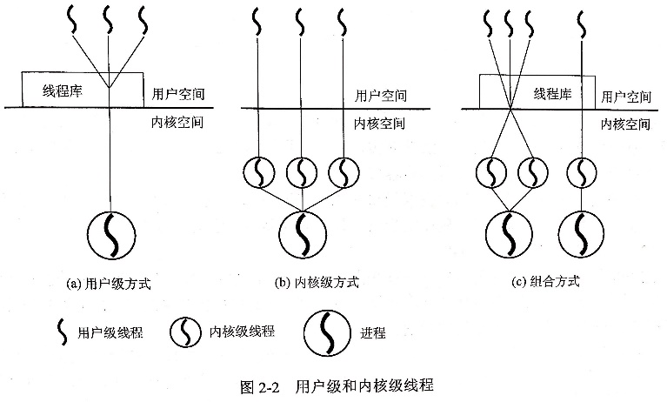

多线程模型

* + 有些系统同时支持用户线程和内核线程，因此产生了不同的多线程模型，即实现用户级线程和内核级线程的连接方式
  + 多对一模型：将多个用户级线程映射到一个内核级线程，线程管理在**用户空间**完成。用户级线程对操作系统不可见（透明）
    - 优点：线程管理在用户空间进行，效率高
    - 缺点：当一个线程在使用内核服务时被阻塞，整个进程都会被阻塞；多个线程不能并行的运行在多处理机上
  + 一对一模型:将每个用户级线程映射到一个内核级线程
    - 优点：当一个线程被阻塞后，允许另一个线程继续执行，并发能力强
    - 缺点：创建线程的开销大，影响应用程序的性能
  + 多对多模型：将n个用户级线程映射到m个内核级线程上，m<=n

##### 习题知识点

线程没有自己独立的地址空间，它共享它所属进程的空间

线程之间的通信必须使用系统调用函数x

* + 同进程之间的线程的通信可以直接通过他们共享的存储空间

进程与程序的根本区别是静态和动态特点

优先级分动态和静态两种，动态优先级是根据运行情况而随时调整的

在单处理器系统中，任何时刻都只能有一个进程处于运行状态x

* + 系统发生死锁则有可能进程全部处于阻塞状态，或无进程任务

在任何时刻，一个进程的状态变化不一定引起另一个进程的状态变化

* + 阻塞→就绪

假定系统进程所请求的一次I/O操作完成后，将使进程状态从**阻塞**状态变为**就绪**状态

一个进程的基本状态可以从其他两种基本状态转变过去，这个基本状态一定是**就绪**状态

并发程序失去封闭性，是指并发进程共享变量，其执行结果与速度有关

假如有一个**内核进程**，它映射到用户级后，有多个线程，那么这些线程之间的切换，不需要在内核级切换进程，也就不需要内核的支持了

C语言编写的程序在使用内存时，一般分为3个段

* + 正文段，即代码和赋值数据段
    - 二进制代码和常量
    - 全局赋值变量在正文段赋值数据段
  + 数据堆段
    - 动态分配的存储区
  + 数据栈段
    - 临时使用的变量在数据栈段
    - 未赋值的局部变量和实参传递

同一程序经过多次创建，运行在**不同**的数据集上，形成了**不同**的进程

系统动态DLL库中的系统线程，被不同的进程所调用，他们是**相同**的线程

进程是暂时的，程序是永久的；进程是动态的，程序是静态的；进程至少由代码、数据和PCB组成，程序仅需代码和数据即可；程序代码经过多次创建可以对应不同的进程，而同一个系统的进程（或线程）可以由系统调用的方法，被不同的进程（或线程）多次使用

进程的创建需要占用系统内存来存放PCB的数据结构，所以，一个系统能够创建的进程总数是有限的，进程的最大数目取决于系统内存的大小

在一个多道系统中，若就绪队列不空，就绪的进程数目越多，处理器的效率不变

对进程的管理和控制使用**原语**

设备分配是通过在系统中设置相应的数据结构实现的，并不需要创建进程，这是操作系统中I/O核心子系统的内容

进程中的线程共享进程内的全部资源，但进程中某线程的栈指针，对其他线程是透明的，不能与其他线程共享

在支持多线程的系统中，进程P创建的若干个线程不能共享的是进程P中某线程的栈指针；可以共享的是进程P的代码段、进程P打开的文件、进程P的全局变量

键盘驱动程序**不会**为每一个正在运行的应用配备一个线程，而是整个系统只用一个线程来处理键盘输入

在用户级线程中，有关线程管理的所有工作都由应用程序完成，不需内核的干预，内核意识不到线程的存在

两个合作进程无法利用高级语言程序设计中的全局变量来交换数据

* + 不同的进程拥有不同的代码段和数据段，全局变量是对同一进程而言的，所以在不同的进程中是不同的变量，没有任何联系，不能用于数据交换

一次I/O操作结束：阻塞→就绪

运行程序需要做I/O操作：运行→阻塞

运行程序结束：进程撤销

出现了比现在进程优先级更高的进程（可能）/时间片到：运行→就绪

一个程序从运行状态变为就绪状态，必会引起进程切换

进程等待键盘输入数据，等待协作进程的一个信号，等待网络数据进入内存的时候处于阻塞状态

进程的时间片用完，可降低其优先级以让别的进程被调度进入执行状态

进程刚完成I/O，进入就绪队列等待被处理机调度，为了让其尽快处理I/O结果，应提高优先权

进程从就绪状态转为运行状态时，不应降低优先级，而是在时间片用完后再降低

进程间的通信主要有管道、消息传递、共享内存、文件映射和套接字。数据库不能用于进程间通信

一个进程可以创建一个或多个线程

一个线程可以创建一个或多个线程

一个进程可以创建一个或多个进程

线程不能创建进程

管道的容量大小通常为内存上的一页，它的大小并不是受磁盘容量大小的限制

进程对管道进行读操作和写操作都可能被阻塞

P（wait）表示进程请求某一资源，会导致进入阻塞状态

申请内存失败，启动I/O设备会导致进入阻塞状态

进程被高优先级进程抢占会从执行态变为就绪态

父进程创建子进程和主程序调用子程序

* + 父进程创建子进程后，父进程与子进程并发执行
  + 主程序调用子程序后，主程序暂停在调用点，子程序开始执行，直到子程序返回，主程序才开始执行

为什么进程之间的通信必须借助于操作系统内核功能？

* + 每个进程都有自己独立的地址空间。在操作系统和硬件的地址保护机制下，进程无法访问其他进程的地址空间，所以必须借助于操作系统的系统调用函数实现进程间的通信

多线程和多任务

* + 多线程是指在一个程序中可以定义多个线程同时运行他们，每个线程可以执行不同的任务
  + 多线程和多任务的区别：多任务是针对操作系统而言，代表操作系统可以同时执行的程序个数；多线程是针对一个程序而言的，代表着一个程序可以同时执行的线程个数，而每个线程可以完成不同的任务

若系统中没有运行进程，一定没有就绪进程

若系统中既没有运行进程，也没有就绪进程，系统不一定没有进程，可能所有进程处于等待状态，可能处于死锁状态，也可能因为等待的事件未发生而进入循环等待状态

在采用优先级进程调度时，运行进程不一定是系统中优先级最高的进程，因为高优先级进程有可能正处在**等待（阻塞）**队列中

为支持多进程的并发执行，系统必须建立PCB

#### 处理机调度

##### 调度的概念

调度的层次

* + **作业调度**，又称**高级调度**
    - 从外存上处于后备状态的作业中挑选一个/多个作业，给他们分配内存，输入/输出设备等资源，建立相应的进程，以使他们获得**竞争处理器**的权利
    - 就是内存和辅存之间的调度
  + **中级调度**，又称**内存调度**
    - 为了提高内存利用率和系统吞吐量
    - 将暂时不能运行的进程，调至外存等待，此时的状态称为**挂起状态**。
    - 当他们已具备运行条件且内存又稍有空闲时，由中级调度来决定，把外存上那些已具备运行条件的就绪进程，重新调入内存，修改其状态为**就绪状态**，挂在就绪队列上
  + **进程调度**
    - 从就绪队列中选一个进程，将处理机分配给他

三级调度的关系

* + 作业调度为进程活动做准备，进程调度使进程正常活动起来，中级调度将暂时不能运行的进程挂起，中级调度处于作业调度和进程调度之间
  + 作业调度次数最少，进程调度最频繁
  + 进程调度是最基本的，不可或缺

##### 调度的时机、切换和过程

进程调度和切换进程是操作系统的内核程序

不能进行调度和切换的情况：

* + 在处理中断的过程
  + 进程在操作系统内核程序临界区：进入临界区后，需要独占式地访问共享数据，理论上必须加锁，在解锁前不应切换到其他进程运行
  + 其他需要完全屏蔽中断的原子操作过程中：加锁、解锁、中断保护现场、恢复等原子操作

进程切换往往在调度完成后立即发生，它要求保存原进程当前切换点的现场信息，恢复被调度进程的现场信息。现场切换时，操作系统内核将原进程的现场信息推入到当前进程的内核堆栈来保存他们，并更新堆栈指针。内核完成从新进程的内核栈中装入新进程的现场信息、过呢更新当前运行进程空间指针、重设PC寄存器等相关工作后，开始运行新的进程

##### 进程调度方式

非剥夺调度方式：又称非抢占方式

* + 在非剥夺调度方式下，一旦把CPU分配给一个进程，那么该进程会保持CPU直到终止或转换到等待状态。
  + 适用于批处理系统，不能用于分时系统和大多数的实时系统

剥夺调度方式

* + 若有个更为重要或紧迫的进程需要使用处理机，则立即暂停正在执行的进程，将处理机分给这个更紧迫的进程

##### 调度的基本准则

CPU利用率

系统吞吐率

* + 长作业会降低系统吞吐率，短作业会提高系统吞吐率

周转时间

* + 作业从**提交**到**完成**所经历的时间，包括作业等待、在就绪队列中排队、在处理机上运行以及进行输入/输出操作所花费的时间
  + 周转时间=作业完成时间-作业提交时间
  + 平均周转时间是指多个作业周转时间的平均值
  + **带权/加权周转时间**是指作业周转时间与作业实际运行时间的比值
  + 平均带权周转时间是指多个作业带权周转时间的平均值

等待时间

* + 进程处于等处理机状态时间之和
  + 处理机调度算法实际上并不影响作业执行或输入/输出操作时间，只影响作业在就绪队列中等待所花的时间

响应时间：

* + 用户从提交到系统**首次**产生响应所用的时间

##### 典型的调度算法

**先来先服务（FCFS）调度算法**

* + 可用于**作业**调度，**进程**调度
  + 在进程调度中，FCFS每次从就绪队列中选出一个最先进入该队列的进程，使之运行，直到完成或因某种原因而阻塞时才释放处理机
  + 属于**不可剥夺**算法，不能作为**分时**和**实时**系统的主要调度策略
  + 对**长作业**有利，对短作业不利
  + 有利于CPU繁忙型作业，不利于I/O繁忙型作业

**短作业优先（SJF）调度算法**

* + **短进程优先**（SPF）调度算法：直到完成或发生某事件而阻塞，才释放处理机，分为抢占/非抢占式
  + 对长作业不利，可能导致禅古总也长期不被调度（“饥饿”现象：调度策略问题；“死锁”：系统环形等待）
  + 完全未考虑作业的紧迫程度
  + SJF调度算法，平均等待时间、平均周转时间最少

**优先级调度算法**

* + 又称优先权调度算法
  + 适合**实时**操作系统
  + **作业**调度，**进程**调度
  + 根据新的更高优先级的进程能否抢占正在执行的进程，分为：
    - 非剥夺式优先级调度算法
    - 剥夺式优先级调度算法
  + 根据进程创建后优先级是否可以改变，分为：
    - 静态优先级
    - 动态优先级：
      * 在进程运行过程中，根据情况的变化动态调整优先级。依据：占有CPU时间的长短、就绪等待CPU时间的长短

**高响应比优先调度算法**

* + 主要用于**作业**调度
  + 适合**分时**操作系统
 $响应比R_{p}=\frac{等待时间+要求服务时间}{要求服务时间}$

 + 当作业的等待时间相同时，则要求服务时间越短，其响应比越高，有利于短作业
  + 当要求服务时间相等时，作用的响应比由其等待时间决定，等待时间越长，其响应比越高，实现的是先来先服务
  + 对于长作业，作业的响应比可以随等待时间的增加而提高，克服了饥饿状态，兼顾了长作业

**时间片轮转调度算法**

* + 进程总是选择就绪队列中的第一个进程执行，即先来先服务原则
  + 如果时间片够大，就退化为FCFS

**多级反馈队列调度算法**

* + 是时间片轮转调度算法和优先级调度算法的综合

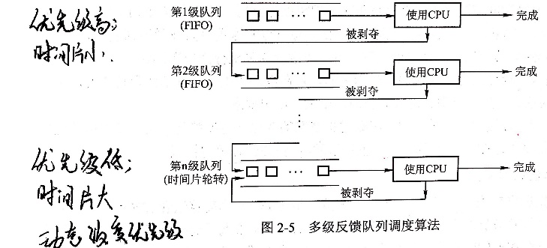

* + 设置多个就绪队列，每个队列赋予不同优先级，第一级队列的优先级最高
  + 赋予各个队列中进程执行时间片大小也不同，优先级越高的队列，时间片越小
  + 当新进程进入内存后，首先放到第1级队列末位，按FCFS。
    - 当轮到该进程执行时，若能在该时间片内完成，便可准备撤离系统
    - 如果在一个时间片结束时尚未完成，调度程序便将他转入第2级队列的末位
    - 第n级队列，是时间片轮转方式
  + 仅当第1~(i-1)级队列为空，调度程序才调度第i级队列的进程
  + 如果处理机正在执行第**i**级队列中的某进程时，又有新进程进入优先级较高的队列，则此时新进程将**抢占**正在运行进程的处理机，即由调度程序把正在运行的进程放回到第**i**级队列末尾，把处理机分配个新到的优先级高的进程
  + 优点：
    - 终端型作业用户：短作业优先
    - 短批处理作业用户：周转时间较短
    - 长批处理作业用户：经过前面几个队列得到部分执行，不会长期得不到处理

##### 习题知识点

时间片轮转调度算法是为了多个用户能及时干预系统，使多个交互的用户能够及时得到响应

采用优先级调度算法，优先级才起作用

CPU繁忙型作业更接近于长作业，FCFS调度算法有利于CPU繁忙型作业，不利于I/O繁忙型作业

对于优先级调度，一般来说，I/O型作业的优先权是高于计算型作业的优先权

* + 因为I/O操作需要及时完成，没有办法长时间保存所需要的输入输出数据

优先级算法中I/O繁忙型作业要优于计算繁忙型作业，系统进程的优先权应高于用户进程的优先权

时间片轮转调度算法绝对是可抢占的

**作业**是从用户角度出发，它由用户提交以用户任务为单位；**进程**是从操作系统出发，由系统生成，是操作系统的资源分配和独立运行的基本单位，以操作系统控制为单位

分时系统通常采用时间片轮转调度算法来为用户服务

对短进程不利的是先来先服务调度算法

中断发生时，由硬件保护并更新PC，而不是由软件完成，主要是为了保证系统更可靠，而不是为了提高处理速度

|  | 先来先服务 | 短作业优先 | 高响应比优先 | 时间片轮转 | 多级反馈队列 |
| --- | --- | --- | --- | --- | --- |
| 能否是**可抢占** | 否 | 能 | 能 | 能 | 队列内算法不一定 |
| 能否是**不可抢占** | 能 | 能 | 能 | 否 | 队列内算法不一定 |
| 优点 | 公平，实现简单 | 平均等待时间最少，效率最高 | 兼顾长短作业 | 兼顾长短作业 | 兼顾长短作业，有较好的响应时间，可行性强 |
| 缺点 | 不利于短作业 | 长作业会饥饿，估计时间不易确定 | 计算响应比开销大 | 平均等待时间较长，上下文切换浪费时间 | 无 |
| 适用于 | 无 | 作业调度，批处理系统 | 无 | 分时系统 | 相当通用 |
| 默认决策模式 | 非抢占 | 非抢占 | 非抢占 | 抢占 | 抢占 |

创建新进程后能进行处理机调度

在进程结束时能进行处理机调度

在系统调用完成并返回用户态时能进行处理机调度

在进程处于临界区时不能进行处理机调度x

* + 当进程处于临界区，说明进程正在占用处理机，只要不破坏临界资源的使用规则，是不会影响处理机调度的。比如，通常访问的临界资源可能是慢速的外设（如打印机），如果在进程访问打印机时，不能进行处理机调度，那么系统性能很差

满足短作业优先，且不会发生“饥饿”现象的是：高响应比优先调度算法

时间片轮转不可能导致饥饿现象

将一组进程分为4类。各类进程之间采用优先级调度算法，而各类进程的内部采用时间片轮转调度算法，简述调度过程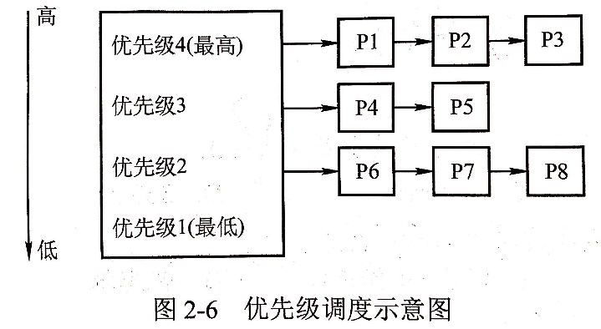

* + 系统首先对优先级为4的进程P1,P2,P3采用时间片轮转调度算法运行；
  + 当P1,P2,P3均运行结束或没有可运行的进程（即P1,P2,P3均处于等待状态；或其中部分进程已运行结束，其余进程处于等待状态）时，则对优先级为3的进程P4,P5采用时间片轮转调度算法运行
  + 在此期间，如果未结束的P1,P2,P3有一个转为就绪状态，则当前时间片用完后，又回到优先级4进行调度
  + 类似地，当P1~P5均运行结束或没有可运行的进程（即P1~P5均处于等待状态；或其中部分进程已运行结束，其余进程处于等待状态）, 则对优先级为2的进程P6,P7,P8采用时间片轮转调度算法运行，一旦P1~P5中有一个转为就绪状态，则当前时间片用完后，又回到相应的优先级进行时间片轮转调度

有一个具有两道作业的批处理系统，，作业调度采用短作业优先调度算法，进程调度采用抢占式优先级调度算法。作业优先数就是进程优先数，优先数越小，优先级越高。求所有作业进入内存的时间及结束时间；计算平均周转时间

| 作业名 | 到达时间 | 运行时间 | 优先数 |
| --- | --- | --- | --- |
| 1 | 8:00 | 40min | 5 |
| 2 | 8:20 | 30min | 3 |
| 3 | 8:30 | 50min | 4 |
| 4 | 8:50 | 20min | 6 |

* + 注意8:50作业2完成时，作业3，4都已经到达，短作业优先，则作业4进入内存；当作业1在9:10也完成时，作业3进入内存，且优先级高，先执行

| 作业名 | 到达 | 进内存 | 结束 | 周转 |
| --- | --- | --- | --- | --- |
| 1 | 8:00 | 8:00 | 9:10 | 70min |
| 2 | 8:20 | 8:20 | 8:50 | 30min |
| 3 | 8:30 | 9:10 | 10:00 | 90min |
| 4 | 8:50 | 8:50 | 10:20 | 90min |

* + 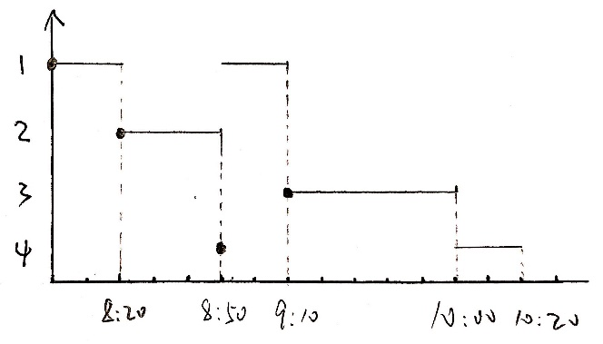
  + 平均周转时间：(70+30+90+90)/4=70min

在时间片轮转调度算法中，比如时间片为2，有一个进程只用了其中1个时间片就处理完了，则调度另一个进程，继续按时间片2处理。不会出现等待1个时间片

假设一个计算机系统：处理一次中断平均需要500 $μ$ s，一次进程调度平均需要花费1ms，进程的切换平均需要花费2ms。若该计算机的定时器每秒发出120次时钟中断，忽略其他I/O中断的影响

* + 操作系统将占用百分之几的CPU时间分配给时钟中断处理程序
    - 每次中断的时间为： 1/120 $≈$ 8.3ms
    - 其中，中断处理耗时500 $μ$ s，那么开销为：
    - 500 $μ$ s/8.3ms=6%
  + 如果系统采用时间片轮转调度算法，24个时钟中断为一个时间片，操作系统每进行一次进程的切换，需要花费百分之几的CPU时间
    - 每一次切换都需要1次调度，1次切换，所以需耗时：1ms+2ms=3ms
    - 每24个时钟为一个时间片：24*8.3ms=200ms
    - 一次切换时间占比：3ms/200ms=1.5%
  + 为了提高CPU的使用效率，可以采用什么策略
    - 尽量减少时钟中断的次数，由每秒120次降低到100次
    - 或者将每个时间片的中断数量（时钟数）加大，由24个中断加大到36个
    - 也可以优化中断处理程序，减少中断处理开销，如将每次500 $μ$ s优化到400 $μ$ s

在一个有两道作业的批处理系统中，有一作业序列，其到达时间如表。系统作业采用最高响应比优先调度算法（非抢占）。进程的调度采用短进程优先的抢占式调度算法

|  |  |  |
| --- | --- | --- |
| 作业 | 到达时间 | 估计运行时间 |
| 1 | 10:00 | 35 |
| 2 | 10:10 | 30 |
| 3 | 10:15 | 45 |
| 4 | 10:20 | 20 |
| 5 | 10:30 | 30 |

* + 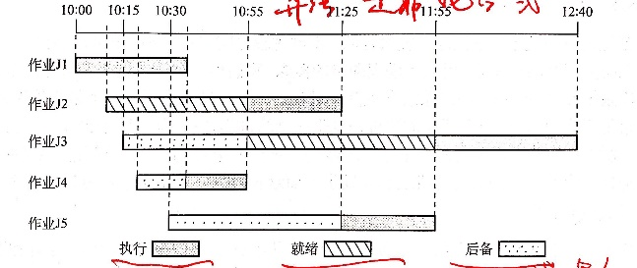

#### 进程同步

##### 进程同步的基本概念

**临界资源**：把一次只允许一个进程使用的资源称为临界资源

**临界区：**访问邻接资源的那段代码

**do**{  
 entry section; *//进入区* critical section; *//临界区* exit section; *//退出区* remainder section; *//剩余区*};

同步：同步亦直接制约关系

互斥：间接制约关系

为禁止两个进程同时进入临界区

* + **空闲让进**：临界区空闲时，可以允许一个请求进入临界区的进程立即进入临界区
  + **忙则等待**：已有进程进入临界区时，其他试图进入临界区的进程必须等待
  + **有限等待**：对请求访问的进程，应保证能在有限时间内进入临界区
  + **让权等待**：当进程不能进入临界区时，应立即释放处理器，防止进程忙等

##### 实现临界区互斥的基本方法

软件实现方法：

* + 单标志法：
    - 设置一个公共整型变量turn，用于指示被允许进入临界区的进程编号，即若turn=0，允许P0进入
    - 但两个进程必须交替进入临界区，如果某个进程不再进入临界区，另一个进程也无法进入，违背空闲让进。

P0进程:  
**while**(turn!=0); *//进入区*critical section; *//临界区*turn=1; *//退出区*remainder section; *//剩余区*P1进程:  
**while**(turn!=1); *//进入区*critical section; *//临界区*turn=0; *//退出区*remainder section; *//剩余区*

* + 双标志法先检查
    - 先查看临界资源是否正被访问，若正被访问，则等待；否则进程才进入自己的临界区
    - 为此设置了一个flag[i]，如第i个元素值为FALSE，表示Pi进程未进入临界区；值为TRUE，表示Pi进入临界区

Pi进程:  
**while**(flag[j]); ① *//进入区*flag[i]=TRUE; ③ *//进入区*critical section; *//临界区*flag[i]=FALSE; *//退出区*remainder section; *//剩余区*Pj进程:  
**while**(flag[i]); ② *//进入区*flag[j]=TRUE; ④ *//进入区*critical section; *//临界区*flag[j]=FALSE; *//退出区*remainder section; *//剩余区*

* + - 优点：不用交替进入，可连续使用
    - 缺点：两个进程可能同时进入临界区，按序列①②③④执行，会同时进入临界区（违背忙则等待）
  + 双标志后检查法
    - 先设置自己标志为TRUE

Pi进程:  
flag[i]=TRUE; *//进入区***while**(flag[j]); *//进入区*critical section; *//临界区*flag[i]=FALSE; *//退出区*remainder section; *//剩余区*Pj进程:  
flag[j]=TRUE; *//进入区***while**(flag[i]); *//进入区*critical section; *//临界区*flag[j]=FALSE; *//退出区*remainder section; *//剩余区*

* + - 当两个进程想同时进入临界区时，分别将自己的标志置flag设置为TRUE，并同时检测对方的状态，谁也进不去临界区，从而导致“饥饿”现象
  + Peterson’s Algorithm
    - 为防止无限等待，设置变量turn，每个进程在设置自己标志后再设置turn标志。

Pi进程:  
flag[i]=TRUE;turn=j; *//进入区***while**(flag[j]&&turn==j); *//进入区*critical section; *//临界区*flag[i]=FALSE; *//退出区*remainder section; *//剩余区*Pj进程:  
flag[j]=TRUE;turn=i; *//进入区***while**(flag[i]&&turn==i); *//进入区*critical section; *//临界区*flag[j]=FALSE; *//退出区*remainder section; *//剩余区*

* + - 本算法是算法1和算法3的结合。
    - 利用flag解决临界资源的互斥访问，利用turn解决“饥饿”现象

硬件实现方法

* + 通过硬件支持实现临界段问题的低级方法或称为元方法
  + 中断屏蔽方法
    - 关中断/开中断
  + 硬件指令方法
    - **TestAndSet**指令：这条指令是原子操作，即执行该代码时不允许被中断。
      * 其功能是读出制定标志后把该标志设置为真

boolean TestAndSet(boolean *lock){  
 boolean old;  
 old=*lock;  
 *lock=**true**;  
 **return** old;  
}

* + - * 可以为每个临界资源设置一个共享布尔变量lock，表示资源的两种状态：true表示正在被占用，初始值为false。
      * 在进程访问临界资源之前，利用TestAndSet检查和修改标志Lock；若有进程在临界区，则重复检查，直到进程退出。

**while** TestAndSet(&lock);  
进程的临界区代码段  
lock=**false**;  
进程的其他代码；

* + - **Swap**指令：该指令是交换两个字（字节）的内容

swap(boolean *a,boolean *b){  
 boolean temp;  
 temp=*a;  
 *a=*b;  
 *b=temp;  
}

* + - * 以上对testandset和swap指令的描述仅仅是功能实现，并非软件实现意义。他们是由硬件逻辑直接实现的，不会被中断
      * 应为每个临界资源设置一个共享布尔变量Lock,初始值为false；在每个进程中再设置一个局部布尔变量key，用于与lock交换信息。在进入临界区之前先利用swap指令交换lock与key的内容，然后检查key的状态；有进程在临界区时，重复减缓和检查过程，直到进程退出。

key=**true**;  
**while**(key!=**false**)  
 swap(&lock,&key);  
进程的临界区代码段  
lock=**false**;  
进程的其他代码

* + 硬件实现方法的优点：
    - 适用于任意数目的进程，不管是单处理机还是多处理机；
    - 简单、容易验证其正确性
    - 可以支持进程内有多个临界区，只需为每个临界区设置一个布尔变量
  + 硬件实现方法缺点：
    - 进程等待进入临界区时需要耗费处理机时间，不能实现让权等待。
    - 从等待进程中任意选择一个进入临界区，有的进程可能一直选不上，从而“饥饿”

##### 信号量

信号量只能被两个标准的原语wait(S),signal(S)来访问，也可以记作“P操作”，“V操作”

原语功能的不被中断执行特性在单处理机时可有软件通过屏蔽中断方式实现

整型信号量

* + 整型信号量被定义为一个用于表示资源数目的整型量S，wait和signal操作可描述为：

wait(S){  
 **while**(S<=0);  
 S=S-1;  
}  
signal(S){  
 S=S+1;  
}

* + Wait操作中，只要S<=0，就会不断地测试。因此，该机制并未遵循“让权等待”的准则，而是使进程处于“忙等”的状态

记录型信号量

* + 不存在“忙等”现象
  + Value:代表资源数目
  + 进程链表L：链接所有等待该资源的进程

**typedef struct** {  
 **int** value;  
 **struct** process *L;  
}semaphore;  
  
**void** wait(semaphore S){  
 S.value--;  
 **if**(S.value<0){  
 add **this** process to S.L;  
 block(S.L);  
 }  
}  
  
**void** signal(semaphore S){  
 S.value++;  
 **if**(S.value<=0){  
 remove a process P from S.L;  
 wakeup(P);  
 }  
}

利用信号量实现同步

* + 设S为实现进程P1,P2同步的公共信号量，**初始值0**
  + 进程P2中的语句y要使用进程P1中语句x的运行结果，所以只有当x执行完，语句y才能执行

semaphore S=0;  
P1(){  
 ...  
 x;  
 V(S); *//告诉进程P2，语句x已经完成* ...  
}  
P2(){  
 ...  
 P(S); *//检查语句x是否运行完成* y;  
 ...  
}

* + 若P2先执行到P(S)时，S为0，执行P操作会把进程P2阻塞，并放入阻塞队列中，当进程P1中的x执行完成后，执行V操作，把P2从阻塞队列中放回就绪队列，当P2得到处理机时，就得以继续执行

利用信号量实现进程互斥

* + S的初始值为1（即可用资源数为1）
  + 只需把临界区置于P(S)和V(S)之间

semaphore S=1;  
P1(){  
 ...  
 P(S); *//加锁* 进程P1的临界区;  
 V(S); *//解锁* ...  
}  
P2(){  
 ...  
 P(S); *//加锁* 进程P2的临界区;  
 V(S); *//解锁* ...  
}

* + 在同步问题中，如果某个行为要用到某种资源，那么在那个行为面前P那种资源一下，如果某个行为会提供某种资源，就在那个行为后面V那种资源一下
  + 在互斥问题中，P,V操作要仅仅夹着使用互斥资源的那个行为，中间不能有其他冗余代码

利用信号量实现前驱关系

* + 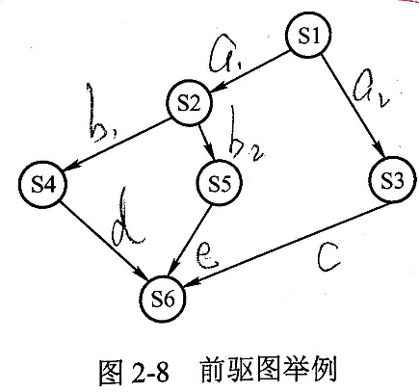

semaphore a1=a2=b1=b2=c=d=e=0;  
S1(){  
 ...;  
 V(a1);V(a2); *//S1运行完成*}  
S2(){  
 P(a1); *//检查S1是否运行完成* ...;  
 V(b1);V(b2); *//S2运行完成*}  
S3(){  
 P(a2); *//检查S1是否运行完成* ...;  
 V(c); *//S3运行完成*}  
S4(){  
 P(b1); *//检查S2是否运行完成* ...;  
 V(d); *//S4运行完成*}  
S2(){  
 P(b2); *//检查S2是否运行完成* ...;  
 V(e); *//S5运行完成*}  
S2(){  
 P(c); *//检查S3是否运行完成* P(d); *//检查S4是否运行完成* P(e); *//检查S5是否运行完成* ...;  
 V(b1);V(b2); *//S2运行完成*}

##### 管程

管程是由一组数据以及定义在这组数据之上的对这组数据的操作组成的软件模块，这组操作能初始化并改变管程中的数据和同步进程

管程的组成

* + 局部于管程的共享结构数据说明
  + 对该数据结构进行操作的一组过程
  + 对局部于管程的共享数据设置初始值的语句

管程很像一个抽象类

管程的基本特点

* + 局部于管程的数据只能被局部于管程内的过程所访问
  + 一个进程只有通过调用管程内的过程才能进入管程访问共享数据
  + 每次仅允许一个进程在管程内执行某个内部过程

管程的互斥访问完全由编译程序在编译时自动添加，无序程序员关注

##### 经典同步问题

生产者消费者问题1

* + 问题描述：
    - 一组生产者和一组消费者共享一个初始值为空、大小为n的缓冲区，只有缓冲区没满时，生产者才能把消息放入到缓冲区，否则必须等待；只有当缓冲区不空时，消费者才能取出消息，否则必须等待。由于缓冲区是临界资源，值允许一个生产者放入消息，或者一个消费者从中取出消息
  + 分析
    - 关系分析：生产者和消费者对缓冲区互斥访问是互斥关系；同时生产者和消费者又是协作关系，只有生产者生产之后，消费者才能消费，也是同步关系
    - 整理思路：有互斥，有同步，需要解决互斥和同步PV操作的位置
    - 信号量设置：
      * 信号量mutex作为互斥信号量，它用于控制互斥访问缓冲池，初始值1；
      * 信号量full用于记录当前缓冲池中“满”缓冲区数，初始值0
      * 信号量empty用于记录当前缓冲池中“空”缓冲区数，初始值n

semaphore mutex=1; *//临界区互斥信号量*semaphore full=0; *//缓冲区初始化为空*semaphore empty=n; *//空闲缓冲区*producer(){  
 **while**(1){  
 produce an item in nextp;  
 P(empty); *//要用什么，P一下，获取空缓冲区单元* P(mutex); *//互斥夹紧，进入临界区* add nextp to buffer;  
 V(mutex); *//互斥加紧，离开临界区，释放互斥信号量* V(full); *//满缓冲区数+1* }  
}  
consumer(){  
 **while** (1){  
 P(full); *//获取满缓冲区单元* P(mutex); *//互斥夹紧，进入临界区* remove an item from buffer;  
 V(mutex); *//互斥加紧，离开临界区，释放互斥信号量* V(empty); *//空缓冲区数+1* consume the item;  
 }  
}

* + 对empty和full变量的P操作必须放在对mutex的P操作之前，不能颠倒顺序，否则会出现死锁
  + 释放信号量时，mutex,full先释放哪个都无所谓

生产者消费者问题2

* + 问题描述：
    - 桌子上有一个盘子，每次只能向其中放入一个水果。爸爸向盘子中放苹果，妈妈向盘子中放橘子，儿子专吃橘子，女儿专吃苹果。只有盘子为空，父母才可向里面放水果；仅当盘子中有自己喜欢的水果时，儿子/女儿才拿出来
  + 关系分析：
    - 爸妈是互斥
    - 爸爸和女儿、妈妈和儿子是同步，而且两对进程必须连起来
    - 儿子女儿没有同步互斥关系，因为他们是选择条件执行，不可能并发
  + 整理思路：
    - 4个进程，实际上可以抽象为两个生产者和两个消费者被连接到大小为1的缓冲区
  + 信号量设置
    - Plate为互斥信号量：是否向盘子放入水果，初始值1
    - Apple表示盘子中是否有苹果，初值为0
    - Orange表示盘子中是否有橘子，处置为0

semaphore plate=1,apple=0,orange=0;  
dad(){  
 **while** (1){  
 prepare an apple;  
 P(plate);  
 put the apple on the plate;  
 V(apple);  
 }  
}  
mom(){  
 **while** (1){  
 prepare an orange;  
 P(plate);  
 put the orange on the plate;  
 V(orange);  
 }  
}  
son(){  
 **while** (1){  
 P(orange);  
 take an orange from the plate;  
 V(plate);  
 eat the orange;  
 }  
}  
daughter(){  
 **while** (1){  
 P(apple);  
 take an apple from the plate;  
 V(plate);  
 eat the apple;  
 }  
}

读者-写者问题

* + 问题描述：
    - 有读者写者两组并发进程，共享一个文件，当两个或以上的读进程同时访问共享数据不会产色号给你副作用，但若某个写进程和其他进程（读/写进程）同时访问共享数据时，则可能导致数据不一致的错误
    - 允许多个读者可以同时对文件执行读操作
    - 只允许一个写者往文件中写信息
    - 任一写者在完成操作前，不允许其他读者或写者工作
    - 写者执行写操作前，应rang已有的读者和写者全部退出
  + 问题分析：
    - 关系：读者和写者互斥，写者和写者也互斥，读者和读者不存在互斥
    - 整理思路：
      * 两个进程，读者，写者
      * 写者与任何进程都互斥，用PV操作。
      * 读者仅PV操作不行，用到一个计数器，判断当前是否有读者读文件。当有读者读文件时，不能写。
      * 不同读者对计数器的访问也是互斥的，必须加互斥信号量加以保护
    - 信号量设置：
      * 设置信号量count为计数器，用来记录当前读者数量，初值0
      * 设置mutex为互斥信号量，用于保护更新count变量时的互斥
      * 设置互斥信号量rw用于保证读者和写者的互斥访问

**int** count=0;  
semaphore mutex=1;  
semaphore rw=1;  
writer(){  
 **while** (1){  
 P(rw);  
 writing;  
 V(rw);  
 }  
}  
reader(){  
 **while** (1){  
 P(mutex);  
 **if**(count==0)  
 P(rw);  
 count++;  
 V(mutex);  
 reading;  
 P(mutex);  
 count--;  
 **if**(count==0)  
 V(rw);  
 V(mutex);  
 }  
}

* + 上面算法，读进程是优先的。写进程可能饿死
  + 如果希望写进程优先，即当有读进程正在读文件时，有写进程访问，这时应该禁止**后续**读进程的请求，等到正在读的读进程执行完，立即让写进程执行，只有在无写进程的情况下才允许读进程再次和运行。为此，增加一个信号量并且在上面的程序中writer()和reader()函数这个弄各增加一对PV操作

**int** count=0; *//记录当前读者数量*semaphore mutex=1; *//保护更新count时的互斥*semaphore rw=1; *//保证读者和写者互斥地访问文件*semaphore w=1; *//用于实现写优先*writer(){  
 **while** (1){  
 **P(w);** *//在无写进程时请求进入* P(rw);  
 writing;  
 V(rw);  
 **V(w);** *//恢复对共享文件的访问* }  
}  
reader(){  
 **while** (1){  
 **P(w);** *//在无写进程时请求进入* P(mutex);  
 **if**(count==0)  
 P(rw);  
 count++;  
 V(mutex);  
 **V(w);** *//恢复对共享文件的访问* reading;  
 P(mutex);  
 count--;  
 **if**(count==0)  
 V(rw);  
 V(mutex);  
 }  
}

* + 这个算法实际上，读写进程是一样的优先级。
  + 当一个写进程访问文件时，如果现有一些读进程要求访问文件，再有一个写进程要求访问文件，那么当当前写进程结束时，会是一个读进程占用文件（在信号量w的阻塞队列上，因为是读进程先进来的，排在阻塞队列队首，而V操作唤醒进程时唤醒的是队首进程）

哲学家进餐问题

* + 问题描述：
    - 一张圆桌上5个哲学家，每两个哲学家之间的桌上摆一根筷子。只有当哲学家饥饿的时候，才试图拿起左右两根筷子（一根一根拿）。如果筷子已在他人手上，则需等待。饥饿的哲学家只有同时拿到两个筷子才能开始进餐
  + 问题分析：
    - 关系：五名哲学家与左右邻居对其中间筷子的访问是互斥关系
    - 整理思路：
      * 5个进程。
      * 为了不造成死锁和饥饿，一个是可以让他们同时拿两根筷子；另一方法是对每个哲学家制定规则，避免饥饿或饿死现象
    - 信号量设置：
      * 互斥信号量组chopstick[5]={1,1,1,1,1},用于对5根筷子互斥访问

semaphore chopstick[5]={1,1,1,1,1};  
Pi(){  
 **do**{  
 P(chopstick[i]);  
 P(chopstick[(i+1)%5]);  
 eat;  
 V(chopstick[i]);  
 V(chopstick[(i+1)%5]);  
 }**while** (1);  
}

* + 该算法会出现死锁
  + 正确制定规则：当一个哲学家左右的筷子都可以使用时，才允许抓起筷子

semaphore chopstick[5]={1,1,1,1,1};  
semaphore mutex=1;  
Pi(){  
 **do**{  
 **P(mutex);**  
 P(chopstick[i]);  
 P(chopstick[(i+1)%5]);  
 **V(mutex);**  
 eat;  
 V(chopstick[i]);  
 V(chopstick[(i+1)%5]);  
 }**while** (1);  
}

吸烟者问题

* + 问题描述：
    - 假设一个系统有三个抽烟者进程和一个供应者进程。每个抽烟者不停地卷烟并抽调他，但是要卷起一根烟，需要三种材料：烟草、纸和胶水。三个抽烟者中，第一个拥有烟草、第二个拥有纸、第三个拥有胶水。供应者进程无限量提供三种材料，供应者每次将两种材料放到桌子上，拥有剩下那种材料的抽烟者卷一根并抽掉，并给供应者一个信号告诉完成了，供应者就会再放材料到桌子上
  + 问题分析：
    - 关系：供应者与三个抽烟者分别是同步关系。三个抽烟者对抽烟这个动作互斥
    - 思路整理：4个进程。供应者作为生产者向三个抽烟者提供原料
    - 信号量设置：
      * Offer1、offer2、offer3分别代表烟草和纸的资源、烟草和胶水组合的资源、纸和胶水组合的资源。
      * Finish用于互斥进行抽烟动作

**int** random;  
semaphore offer1=0;  
semaphore offer2=0;  
semaphore offer3=0;  
semaphore finish=0;  
process P1(){  
 **while** (1){  
 random=任意一个整数随机数;  
 random=random%3;  
 **if**(random==0)  
 V(offer1);  
 **else if**(random==1)  
 V(offer2);  
 **else** V(offer3);  
 任意两种材料放到桌子上;  
 P(finish);  
 }  
}  
process P2(){  
 **while** (1){  
 P(offer3);  
 拿纸和胶水，卷成烟，抽掉;  
 V(finish);  
 }  
}  
process P2(){  
 **while** (1){  
 P(offer2);  
 拿烟草和胶水，卷成烟，抽掉;  
 V(finish);  
 }  
}  
process P2(){  
 **while** (1){  
 P(offer1);  
 拿烟草和纸，卷成烟，抽掉;  
 V(finish);  
 }  
}

##### 习题知识点

临界区是指进程中用于访问共享资源的那段代码

信号量分为互斥信号量和资源信号量

* + 互斥量的初值一般1.当互斥量为0时，表示临界区已经有一个进程进入，临界区外无进程等待；当互斥量<0时，表示临界区有一个进程，互斥量的绝对值表示在临界区外等待进入的进程数
  + 资源量初值可以是任意整数，表示可用资源数。当资源量为0时，表示临界区外无进程等待；当资源量<0时，绝对值就是等待的进程数

一个正在访问邻接资源的进程由于申请等待I/O操作而被中断时，它允许其他进程抢占处理器，但不得进入该进程的临界区

两个人到某航空公司定飞机票，形成互斥资源的是飞机票

临界资源是互斥共享资源，非共享资源不属于临界资源

共享缓冲区是临界资源

临界资源和共享资源的区别在于：在一段时间内是否允许被多个进程访问（并发使用）。

* + 磁盘属于共享设备
  + 公共队列可供多个进程使用，但一次只能有一个进程使用，所以是临界资源
  + 私用数据仅供一个进程使用，不存在临界区问题，不是临界资源
  + **可重入的程序代码**一次可供多个进程使用，不是临界资源

在操作系统中，要对并发进程进行同步的原因是：并发进程是异步的

P,V操作是低级进程通信原语，不是机器指令、系统调用命令、作业控制命令

管程定义了一个数据结构和能为并发进程所执行（在该数据结构上）的一组操作，这组操作能同步进程和改变管程中的数据

用V唤醒一个等待进程时，被唤醒的进程变为就绪状态

在用信号量机制实现互斥时，**互斥信号量**的初值为1

用PV操作实现进程同步，信号量的初值由用户确定，不一定为0。若期望的消息尚未产生，则对应初值为0；若期望的消息已经存在，则信号量的初值一般为一个非0整数

一个进程映像由程序、数据和PCB组成，其中**共享程序段**必须用可重入编码编写

有4个进程共享同一程序段，而每次只允许3个进程进入该程序段，若用PV操作同步机制，则信号量S的取指范围：3，2，1，0，-1

当一个进程因在互斥信号量mutex上执行V(mutex)操作而导致唤醒另一个进程时，则执行V操作后mutex值为：小于等于0

若一个系统中共有5个并发进程涉及某个相同的变量A，则变量A的相关临界区是由5个临界区构成的

管程是进程同步工具，解决信号量机制大量同步操作分散的问题

管程每次只允许一个进程进入管程

管程是被进程调用的，管程是语法范围，无法创建和撤销

管程中的signal操作的作用和信号量机制中的V操作不同

* + 信号量机制中的V操作一定会改变信号量的值S=S+1。
  + 而管程中的signal操作是针对某个变量条件的，如果不存在因该条件而阻塞的进程，则signal不会产生任何影响

如果系统有n个进程，则就绪队列中进程的个数最多有n-1个；阻塞队列中进程的个数最多有n个

临界区是指进程中用于实现进程互斥的那段代码x

信箱通信是一种间接通信方式

管程的引入是为了解决临界区分散所带来的管理和控制问题。在没有管程之前，对临界区的访问分散在各个进程之中，不易发现和纠正分散在用户程序中的不正确地使用P,V操作等问题。管程将这些分散在各进程中的临界区集中起来，并加以控制和管理，管程一次只允许一个进程进入管程内，从而既便于系统管理共享资源，又能保证互斥

三个进程P1,P2,P3互斥使用一个包含N（N>0）个单元的缓冲区。P1每次用produce()生成一个正整数并用put()送入缓冲区某一空单元内；P2每次用getodd()从该缓冲区取出一个奇数并用countodd()统计奇数个数；P3每次用geteven()从该缓冲区取出一个偶数并用counteven()统计偶数个数。

* + 互斥资源：缓冲区只能互斥访问，因此设置互斥信号量mutex
  + 同步问题：P1,P2因为奇数的放置与取用同步，设置信号量odd；P1,P3因为偶数的放置与取用同步，设置信号量even；P1,P2,P3应为共享缓冲区，设同步信号量empty，初值为N
  + 为什么不设full，因为已经有odd和even，设full多此一举

semaphore mutex=1;  
semaphore odd=0,even=0;  
semaphore empty=N;  
process1(){  
 **while** (1){  
 x=produce();  
 P(empty);  
 P(mutex);  
 Put();  
 V(mutex);  
 **if**(x%2==0)  
 V(even);  
 **else** V(odd);  
 }  
}  
process2(){  
 **while** (1){  
 P(odd);  
 P(mutex);  
 getodd();  
 V(mutex);  
 V(empty);  
 countodd();  
 }  
}  
process3(){  
 **while** (1){  
 P(even);  
 P(mutex);  
 geteven();  
 V(mutex);  
 V(empty);  
 counteven();  
 }  
}

在一个仓库中，可以存放A,B两种产品，要求

* + 每次只能存入一种产品
  + A产品的数量-B产品数量<M
  + B产品的数量-A产品数量<N

其中MN是正整数，使用PV操作描述A,B的入库过程

* + 使用信号量mutex控制两个进程互斥访问邻接资源（仓库），使用同步信号量sa,sb分别代表产品A与B的还可容纳的数量差，以及产品B与A的还可容纳的数量差

semaphore sa=M-1,sb=N-1;  
semaphore mutex=1;  
process_A(){  
 P(sa);  
 P(mutex);  
 A产品入库;  
 V(mutex);  
 V(sb);  
}  
process_B(){  
 P(sb);  
 P(mutex);  
 B产品入库;  
 V(mutex);  
 V(sa);  
}

面包师有很多面包，由n个销售人员推销。每个顾客进店后取一个号，并且等待叫号，当一个销售人员空闲下来时，就叫下一个号。设计销售人员和顾客的同步算法

* + 使用两个变量I,j分别记录当前的取号值和叫号值

**int** i=0,j=0;  
semaphore mutex_i=1,mutex_j=1;  
Consumer(){  
 进入面包店;  
 P(mutex_i); *//互斥访问i* 取号i;  
 i++;  
 V(mutex_i); *//释放对i的访问*}  
Seller(){  
 **while** (1){  
 P(mutex_j); *//互斥访问j* **if**(j<i){ *//号j已有顾客取走并等待* 叫号j;  
 j++;  
 V(mutex_j); *//释放对j的访问* 销售面包;  
 } **else**{ *//暂时没有顾客在等待* V(mutex_j);  
 休息片刻;  
 }  
 }  
}

某博物馆最多可容纳500人同时参观，有一个出入口，该出入口每次允许一个人通过

* + 出入口设置互斥信号量mutex，初值1。博物馆最多容纳500个人，故设置信号量empty，初值为500

semaphore empty=500;  
semaphore mutex=1;  
cobegin{  
 ...  
 P(empty); *//可容纳人数-1* P(mutex);   
 进门;  
 V(mutex);  
 参观;  
 P(mutex);  
 出门; V(mutex);  
 V(empty)  
}coend

某工厂有两个生产车间和一个装配车间，两个生产车间分别生产A,B两种零件，装配车间的任务是把A,B两种零件组装成产品。两个生产车间每生产一个零件后都要分别把他们送到专配车间的货架F1,F2上。F1放A，F2放B，F1,F2均可放10个零件。装配工人每次从货架上取一个零件A和一个零件B后组装成产品

* + 生产者车间A和消费者装配车间共享缓冲区“货架F1“；生产者车间B和消费者装配车间共享缓冲区“货架F2”。
  + 设置6个信号量
    - Empty1对应货架F1上的空闲空间，初值10
    - Full1对应货架F1上的A产品，初值为0
    - Empty2对应货架F2上的空闲空间，初值10
    - Full2对应货架F2上的B产品，初值为0
    - Mutex1用于互斥地访问货架F1，初值1
    - Mutex2用于互斥地访问货架F2，初值1

semaphore empty1=10;  
semaphore full1=0;  
semaphore empty2=10;  
semaphore full2=0;  
semaphore mutex1=1;  
semaphore mutex2=1;  
process_A(){  
 **while** (1){  
 P(empty1);  
 P(mutex1);  
 将A放到货架F1上;  
 V(mutex1);  
 V(full1);  
 }  
}  
process_B(){  
 **while** (1){  
 P(empty2);  
 P(mutex2);  
 将B放到货架F2上;  
 V(mutex2);  
 V(full2);  
 }  
}  
Process_combine(){  
 **while** (1){  
 P(full1);  
 P(mutex1);  
 从货架F1上取A;  
 V(mutex1);  
 V(empty1);  
  
 P(full2);  
 P(mutex2);  
 从货架F2上取B;  
 V(mutex2);  
 V(empty2);  
 将A,B组装成产品;  
 }  
}

某寺庙，有小和尚、老和尚若干，有一水缸，由小和尚踢入水缸供老和尚饮用。水缸可容10桶水，水取自同一井中。水井每次只能让一个水桶取水。水桶总共有3个。每次入缸取水进位一桶水，不可同时进行

* + 水缸和水井为临界资源，引入well,vat
  + 设置empty,full来控制水缸水量
  + 设置pail来表示水桶个数

semaphore well=1;  
semaphore vat=1;  
semaphore empty=10;  
semaphore full=0;  
semaphore pail=3;  
process_old(){  
 **while** (1){  
 P(full);  
 P(pail);  
 P(vat);  
 从缸打一桶水;  
 V(vat);  
 V(empty);  
 喝水;  
 V(pail);  
 }  
}  
process_young(){  
 **while** (1){  
 P(empty);  
 P(pail);  
 P(well);  
 从井中打水;  
 V(well);  
 P(vat);  
 将水倒入水缸;  
 V(vat);  
 V(full);  
 V(pail);  
 }  
}

如图所示，三个合作进程P1,P2,P3，他们都需要通过同一设备输入各自的数据a,b,c该输入设备必须互斥的使用，而且其第一个数据必须由P1读取，第二个数据必须由P2读取，第三个数据必须由P3读取.然后三个进程分别对输入数据进行计算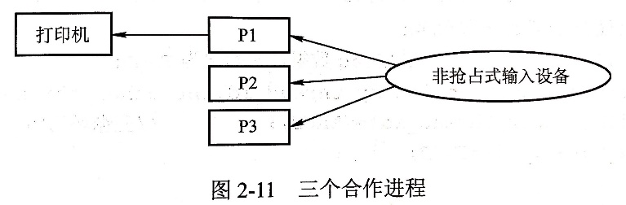

* + P1:x=a+b
  + P2:y=a*b
  + P3:z=y+c-a

最后，由P1进程通过所连接的打印机将计算结果x,y,z的值打印出来

* + 为控制三个进程一次使用设备进行输入，分别设置3个信号量S1,S2,S3，其中S1初值1，S2和S3的初值为0。
  + 使用上述信号量后，三个进程不会同时使用输入设备，故不必在位输入设备设置互斥信号量。
  + 另外还要设置信号量Sb,Sy,Sz来表示数据b是否已经输入，以及y,z是否已经计算完成，初值0

semaphore S1=1,S2=S3=0;  
semaphore Sb=Sy=Sz=0;  
P1(){  
 P(S1);  
 从输入设备输入数据a;  
 V(S2);  
 P(Sb);  
 x=a+b;  
 P(Sy);  
 P(Sz);  
 使用打印机打印x,y,z结果;  
}  
P2(){  
 P(S2);  
 从设备输入数据b;  
 V(S3);  
 V(Sb);  
 y=a*b;  
 **V(Sy);  
 V(Sy);**  
}  
P3(){  
 P(S3);  
 从输入设备输入数据c;  
 P(Sy);  
 z=y+c-a;  
 V(Sz);  
}

某银行提供1个服务窗口和10个供顾客等待的座位。顾客到达银行时，若有空座位，则到取号机上领取一个号，等待叫号。取号机每次仅允许一个顾客使用。当营业员空闲时，通过叫号选取一位顾客

* + 互斥资源：取号机，设置互斥信号量mutex
  + 同步问题：空座位的有无影响等待顾客数量，顾客的有无决定了营业员是否开始服务，故应分别是指empty，full来实现这一同步关系。另外顾客获得空座位后，需要等待叫号和被服务。这样，顾客和营业员就服务何时开始又构成了一个同步关系，定义信号量service来完成这一同步过程

semaphore empty=10;  
semaphore mutex=1;  
semaphore full=0;  
semaphore service=0;  
cobegin(){  
 Process_con(){  
 P(empty);  
 P(mutex);  
 从取号机上取号;  
 V(mutex);  
 V(full);  
 P(service);  
 接收服务;  
 }  
 Process_waiter(){  
 **while** (1){  
 P(full);  
 V(empty);  
 V(service);  
 为顾客服务;  
 }  
 }  
}coend

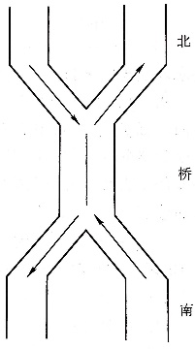有桥如图所示。车流方向如箭头所示

* + 假设该桥每次只能有一辆车行驶，使用PV操作实现交通管制

semaphore bridge=1;  
NtoS(){  
 P(bridge);  
 过桥;  
 V(bridge);  
}  
StoN(){  
 P(bridge);  
 过桥;  
 V(bridge);  
}

* + 假设该桥上不允许辆车交汇，但允许同方向多个车一次通过

**int** countSN=0;  
**int** countNS=0;  
semaphore mutexSN=1;  
semaphore mutexNS=1;  
semaphore bridge=1;  
StoN(){  
 P(mutexSN);  
 **if**(countSN==0)  
 P(bridge);  
 countSN++;  
 V(mutexSN);  
 过桥;  
 P(mutexSN);  
 countSN--;  
 **if**(countSN==0)  
 V(bridge);  
 V(mutexSN);  
}  
NtoS(){  
 P(mutexNS);  
 **if**(countNS==0)  
 P(bridge);  
 countNS++;  
 V(mutexNS);  
 过桥;  
 P(mutexNS);  
 countNS--;  
 **if**(countNS==0)  
 V(bridge);  
 V(mutexNS);  
}

设自行车生产线上有一只箱子，其中有N个位置（N>=3）,每个位置可存放一个车架或一个车轮；又设有3个工人，其活动分别是：

|  |  |  |
| --- | --- | --- |
| 工人1活动  Do{  加工一个车架;  车架放入箱中;  }while(1) | 工人2活动  Do{  加工一个车轮;  车轮放入箱中;  }while(1) | 工人3活动  Do{  箱中取一个车架;  箱中取二个车轮;  组装成一台车;  }while(1) |

* + 分别用信号量与PV操作实现三个工人的合作，要求不含死锁
  + 分析：
    - 当工人1推进速度快，箱子中的空位置可能完全被车架占满或只有一个放车轮的位置，死锁；
    - 当工人2推进速度快，箱子中空位置可能全部被车轮占满，死锁
    - 为防止死锁发生，箱子中车架数量不可超过N-2，车轮数量不可超过N-1个

semaphore empty=N;  
semaphore wheel=0;  
semaphore frame=0;  
semaphore s1=N-2; *//车架最大数量*semaphore s2=N-1; *//车轮最大数量*Process_worker1(){  
 **while** (1){  
 加工一个车架;  
 P(s1);  
 P(empty);  
 车架放入箱中;  
 V(frame);  
 }  
}  
Process_worker2(){  
 **while** (1){  
 加工一个车轮;  
 P(s2);  
 P(empty);  
 车轮放入箱中;  
 V(wheel);  
 }  
}  
Process_worker3(){  
 **while** (1){  
 P(frame);  
 箱中取一车架;  
 V(frame);  
 V(s1);  
 P(wheel);  
 P(wheel);  
 箱中取二车轮;  
 V(empty);  
 V(empty);  
 V(s2);  
 V(s2);  
 组装成一台车;  
 }  
}

设P,Q,R共享一个缓冲区，P,Q构成一对生产者-消费者，R既为生产者也为消费者

semaphore full=0;  
semaphore empty=1;  
semaphore mutex=1;  
Procedure_P(){  
 **while** (1){  
 P(empty);  
 P(mutex);  
 Product one;  
 V(mutex);  
 V(full);  
 }  
}  
Procedure_Q(){  
 **while** (1){  
 P(full);  
 P(mutex);  
 consume one;  
 V(mutex);  
 V(empty);  
 }  
}  
Procedure_R(){  
 **if**(empty==1){  
 P(empty);  
 P(mutex);  
 Product one;  
 V(mutex);  
 V(full);  
 }  
 **if**(full==1){  
 P(full);  
 P(mutex);  
 consume one;  
 V(mutex);  
 V(empty);  
 }  
}

理发店有一位理发师、一把理发椅和n把供等候理发的顾客坐的椅子。如果没有顾客，理发师便在理发椅上睡觉，一个顾客到来时，顾客必须叫醒理发师，如果理发师正在理发时有顾客到来，则如果有空椅子就坐下等，没有空椅子就离开

**int** waiting=0; *//等候理发的顾客数***int** chairs=n; *//为顾客准备的椅子数*semaphore customers=0,barbers=0,mutex=1;  
barber(){  
 **while** (1){  
 P(customers); *//若无顾客，理发师睡觉* p(mutex);   
 waiting=waiting-1; *//等候顾客数少一个* V(barbers); *//理发师去为一个顾客理发* V(mutex);   
 Cut_hair();  
 }  
}  
customer(){  
 P(mutex);  
 **if**(waiting<chairs){ *//如果有空椅子，就找到椅子坐下* waiting=waiting+1;  
 V(customers); *//唤醒理发师* V(mutex);   
 P(barbers); *//无理发师，顾客等着* get_haircut();  
 }**else**{  
 V(mutex); *//人满，离开* }  
}

* + 本想直接用chairs信号量，但P(chairs)代表等待椅子，实际上椅子坐满了是走人的
  + 这样理解，如果只剩下一把椅子，但是同时有两个人if(chairs>0)P(chairs)，因为if非原子操作，可能人同时P(chairs)，就会有人等空椅子，矛盾

假设一个录像厅有1，2，3三种不同的录像片可由观众选择放映，录像厅的放映规则为：

* + 任一时刻最多只能放映一种录像片，正在放映的录像片是自动循环放映的，最后一个观众离开时结束当前录像片的放映
  + 选择当前正在放映的录像片的观众可立即进入，允许同时有多位选择同一录像片的观众同时观看，数量不受限制
  + 等待观看其他录像片的观众按到达顺序排队，当一种新的录像片开始放映时，所有等待观看该录像片的观众可一次进入录像厅同时观看。用一个进程代表一个观众
  + 三部影片设置三个信号量s0,s1,s2,初值都为1.
  + 电影院一次只能放一部影片，所以设置互斥信号量s

semaphore s=1,s0=1,s1=1,s2=1;  
**int** count0=0,count1=0,count2=0;  
Process_videoshow1(){  
 P(s0);  
 count0=count0+1;  
 **if**(count0==1)  
 P(s);  
 V(s0);  
 看影片;  
 P(s0);  
 count0=count0-1;  
 **if**(count0==0)  
 V(s);  
 V(s0);  
}  
Process_videoshow2(){  
 P(s1);  
 count1=count1+1;  
 **if**(count1==1)  
 P(s);  
 V(s1);  
 看影片;  
 P(s1);  
 count1=count1-1;  
 **if**(count1==0)  
 V(s);  
 V(s1);  
}  
Process_videoshow3(){  
 P(s2);  
 count2=count2+1;  
 **if**(count2==1)  
 P(s);  
 V(s2);  
 看影片;  
 P(s2);  
 count2=count2-1;  
 **if**(count2==0)  
 V(s);  
 V(s2);  
}

系统中有多个生产者进程和多个消费者进程，共享一个能存放1000件产品的环形缓冲区（初始为空）。当缓冲区未满时，生产者进程可以放入其生产的意见产品，否则等待；当缓冲区未空时，消费者进程可以从缓冲区取走一件产品，否则等待。要求一个消费者进程从缓冲区连续取出10件产品后，其他消费者进程才可以取产品。

* + Mutex1:用于一个控制一个消费者进程一个周期（10次）内对于缓冲区的控制，初值1；
  + Mutex2:用于进程单次互斥的访问缓冲区，初值1；
  + Empty:缓冲区的空位数
  + Full:代表缓冲区的产品数，初始1000

semaphore mutex1=1;  
semaphore mutex2=1;  
semaphore empty=n;  
semaphore full=0;  
producer(){  
 **while** (1){  
 生产一个产品;  
 P(empty);  
 P(mutex2);  
 把产品放入缓冲区;  
 V(mutex2);  
 V(full);  
 }  
}  
consumer(){  
 **while** (1){  
 P(mutex1); *//连续取10次* **for**(**int** i=0;i<10;i++){  
 P(full);  
 P(mutex2);  
 从缓冲区取出一件产品;  
 V(mutex2);  
 V(empty);  
 消费这件产品;  
 }  
 V(mutex1);  
 }  
}

#### 死锁

##### 死锁的概念

死锁产生的原因：

* + 系统资源的竞争：只有对**不可剥夺资源**的竞争才可能产生死锁，对可剥夺资源的竞争不会产生死锁
  + 进程推进顺序非法。信号量使用不当也会造成死锁

死锁产生的必要条件

* + 死锁产生必须满足下面，只要其中任一条件不成立，，死锁就不会发生
  + **互斥**：进程要求对所分配的资源（如打印机）及进行排他性控制
  + **不剥夺**：只能主动释放进已获得的资源
  + **请求和保持**：进程已经至少保持了一个资源，但又提出了新的资源请求，而该资源已经被其他进程占有，此时请求进程被阻塞，但对自己已获得的资源不释放
  + **循环等待**：存在一种进程资源的循环等待链，链中每一个进程已获得的资源同时被链中下一个进程所请求。
    - 资源分配图含圈而系统不一定有死锁的原因是同类资源数大于1，但若系统中每类资源都只有一个资源，则资源分配图含圈就变成了系统出现死锁的充分必要条件

##### 死锁的处理策略

预防死锁

* + 设置某些限制条件，破坏4个必要条件中的一个或几个

避免死锁

* + 在资源动态分配过程中，用某种方法防止系统进入不安全状态

死锁的检测和解除

* + 无需采取任何限制性措施，允许进程在运行中发生死锁。通过系统的检测机构及时发现死锁，然后采取某种措施解除死锁

预防死锁和死锁避免都属于实现预防策略，但预防死锁的限制条件比较严格，实现起来简单，系统效率低，资源利用率低；避免死锁的限制条件宽松，资源分配后需要通过算法来判断是否进入不安全状态，实现起来比较复杂

|  |  |  |  |  |
| --- | --- | --- | --- | --- |
|  | 资源分配策略 | 各种可能模式 | 主要优点 | 主要缺点 |
| 死锁预防 | 保守，宁可资源闲置 | 一次请求所有资源，资源剥夺，资源按序分配 | 适用于做突发式处理的进程，不必进行剥夺（？） | 效率低，进程初始化时间延长；剥夺次数过多；不便灵活申请新资源 |
| 死锁避免 | 是“预防”和“检测”的折中（在运行时判断是否可能死锁） | 寻找可能的安全允许顺序 | 不必进行剥夺 | 必须知道将来的资源需求；进程不能被长时间阻塞 |
| 死锁检测 | 宽松，只要允许就分配资源 | 定期检查死锁是否已经发生 | 不延长进程初始化时间，允许对死锁进行现场处理 | 通过剥夺解除死锁，造成损失 |

##### 死锁预防

只要破坏死锁产生的四个条件之一即可

破坏互斥条件

* + 不太可行

破坏不剥夺条件

* + 这种方法用于状态易于保存和恢复的资源，如CPU的寄存器及内存资源，一般不能用于打印机之类的资源

破坏请求和保持条件

* + 采用预先静态分配方法：即进程在运行前一次申请完它所需的全部资源，在资源未满足前，不投入运行。
  + 实现简单，但系统资源被严重浪费，其中有些资源可能就开始或结尾才用。
  + 会导致“饥饿”现象

破坏循环等待条件

* + 可采用顺序资源分配法。首先给系统中的资源分配编号，规定每个进程必须按编号递增的顺序请求资源，同类资源一次申请完。也就是说，只要进程提出申请分配资源Ri，则该进程在以后的资源申请中，只能申请编号大于Ri的资源
  + 问题：编号必须相对稳定，就限制了新类型设备的增加

##### 死锁避免

数据结构描述

* + **可利用资源矢量Available**：含有m个元素的数组，其中的每一个元素代表一类可用的资源数目。Available[j]=K，则表示系统中现有Rj类资源K个
  + **最大需求矩阵Max**：为n*m矩阵，定义了系统中n个进程中的每一个进程对m类资源的最大需求，简单来说，一行代表一个进程，一列代表一类资源。Max[i,j]=K，则表示进程i需要Rj类资源的最大数目为K
  + **分配矩阵Allocation**：为n*m矩阵，定义了系统中每一类资源当前**已**分配给每一进程的资源数。Allocation[i,j]=K，则表示进程i当前已分配Rj类资源的数目为K。
  + **需求矩阵Need**：为n*m矩阵，表示每个进程尚需的各类资源数。Need[i,j]=K，表示进程i还需要Rj类资源的数目为K
  + Need=Max-Allocation

银行家算法描述

设Requesti是进程Pi的请求矢量，如果Requesti[j]=K，表示进程Pi需要j类资源K个。当Pi发出资源请求后

* 1. 如果Requesti[j]≤Need[i,j],便转向步骤2；否则认为出错，因为所需要的资源数已经超过它所宣布的最大值
  2. Requesti[j]≤Available[j]，便转向步骤3；否则，表示尚无足够资源，Pi须等待
  3. 系统试探着把资源分配给进程Pi，并修改下面数据结构中的值
     + Available = Available - Requesti
     + Allocation[i,j] = Allocation[i,j] + Requesti[j]
     + Need[i,j] = Need[i,j] - Requesti[j]
  4. 系统执行安全性算法，检查此次资源分配后，系统是否处于安全状态。若安全，才正式将资源分配给进程Pi，以完成本次分配；否则，将本次的试探分配作废，恢复原来的资源分配状态，让进程Pi等待
* 安全性算法
  1. 初始时安全序列为空
  2. 从Need矩阵找出符合下面条件的行：改行对应的进程不在安全序列中而且改行小于Available向量，找到后，把对应的进程加入安全序列；如果找不到，执行步骤4
  3. 当进程Pi进入安全序列后，可顺利执行，直至完成，并释放出分配给它的资源，故应执行：  
     Available = Available+ Allocation[i]，其中Allocation[i]表示进程Pi代表的在Allocation矩阵中对应的行，返回步骤2
  4. 如果此时安全序列中已经有所有的进程，则系统处于安全状态，否则，系统处于不安全状态

##### 死锁检测和解除

资源分配图

* + 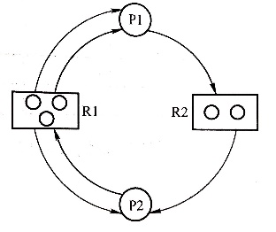圆圈代表一个进程
  + 框代表一类资源
  + 框中的一个点代表一类资源中的一个资源
  + 从进程到资源的有向边叫请求边，便是该进程申请一个单位的该类资源
  + 从资源到进程的边叫分配变，表示该类资源已经有一个资源分配给了该进程

死锁定理

* + 理解

死锁解除

* + 资源剥夺法。挂起某些死锁进程，并抢占它的资源，将这些资源分配个其他的死锁进程。但应防止被挂起的进程长时间得不到资源
  + 撤销进程法：强制撤销部分、甚至全部死锁进程并剥夺这些进程的资源。

##### 习题知识点

共享型设备允许多个进程申请使用，故不会造成死锁。

死锁一定是两个或以上的进程才会导致的，而饥饿有可能只有一个进程

一次性分配所有资源的方法可以预防死锁的发生，它破坏的死锁中4个必要条件中的占有并请求条件。容易发生“饥饿”

系统死锁的可能原因主要是时间上和空间上的。

* + 时间上由于进程运行中推进顺序不当，即调用实际不合适，不该切换进程时切换了进程
  + 空间上：对**独占资源**分配不当，互斥资源部分分配又不可剥夺，极易造成死锁。

系统资源不足不是造成死锁的原因：系统资源不足只会对进程造成“饥饿”

死锁的避免是根据防止系统进入不安全状态采取措施实现的

银行家算法：是否为不安全序列

一次性分配策略：破坏占有并请求条件

剥夺算法：破坏非剥夺条件

资源有序分配策略：破坏循环等待条件

若系统中共有11台磁带机，X个进程共享此磁带机设备，每个进程最多请求使用3台，则系统必然不会死锁的最大X值是：5

某计算机中有8台计算机，由K个进程竞争使用，每个进程最多需要3台打印机。该系统可能会发生死锁的K的最小值是4

解决死锁的方法

* + 剥夺资源法：改期某些死锁进程，并抢占它的资源，将这些资源分配给其他死锁进程
  + 撤销进程法：强制撤销部分、甚至全部死锁进程并剥夺这些进程的资源

死锁避免算法：银行家算法

死锁检测：死锁检测算法和资源分配图化简法

死锁预防策略：资源有序分配法

死锁的四个条件中，无法破坏的是：互斥使用资源

死锁状态一定是不安全状态，不安全状态不一定是死锁状态（当系统进入不安全状态后，便可能进入死锁状态）

系统处于安全状态时，系统中一定无死锁进程

死锁检测两种方法：

* + 资源有向图法
  + 资源矩阵法

资源分配图

* + 出现了环路，无法判断是否处于死锁：
    - 出现了环路，只是循环等待的必要条件满足
  + 没有环路，破坏了循环等待条件，一定不会发生死锁
  + 每种资源只有一个，且出现环路，是死锁的充分必要条件，可以确定有死锁
  + 每个进程至少有一个请求边，如果资源足够，不会发生死锁，如果资源不充足，有可能发生死锁

产生死锁的根本原因是系统资源分配不足和进程推进顺序非法

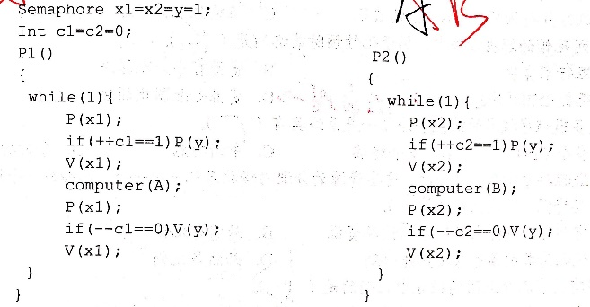

* + 进程不会死锁，但可能会饥饿

死锁定理是用于检测死锁的方法

死锁避免需要进程运行所需资源总量信息，死锁检测不需要

死锁避免不会给可能导致死锁的进程分配资源，死锁检测会

对死锁的处理有四种方法：忽略、检测与恢复、避免、预防。每一种方法对死锁的处理从宽到严，同时系统并发性由大到小。

某银行计算机系统要实现一个电子转账系统：首先对转出方和转入方的账户进行加锁，然后进行转账业务，最后对转出方和转入方的账户进行解锁。

* + 会发生死锁
  + 解决方法：可以采用资源顺序分配方法对A,B账户进行编号，用户转账时只能按照编号从小到大进行加锁；也可以采用资源预分配方法，要求用户在使用资源之前将所有资源一次性申请到

某同类资源有6个，3个进程，每个进程最大需求量3，则**可能**发生死锁

银行家算法中，系统当前空闲资源可满足余下任一进程的最大需求量时，就不需要考虑进程的执行顺序

银行家算法中，将每一步中可满足的进程作为一个集合，同时执行并释放资源，可以简化银行家算法的计算

假定某计算机系统有R1,R2两类可使用资源（R1两个，R2一个），他们被进程P1,P2共享，且已知两个进程均使用以下顺序使用两类资源：

→申请R1→申请R2→申请R1→释放R1→释放R2→释放R1

试求出可能到达的死锁点，并画出死锁点的资源分配图

* + 可能到达死锁点：进程P1占有一个单位的R1类资源以及一个单位的R2类资源，进程P2占有一个单位的R1类资源，或者P1,P2反过来

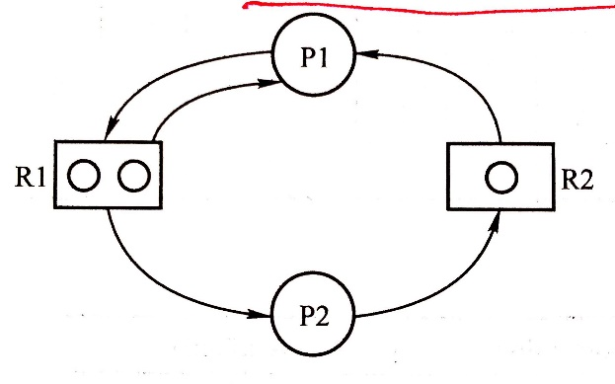

进入“饥饿”状态的进程可以只有一个，而进入死锁状态的进程必须大于等于两个

处于“饥饿“状态的进程可以是一个就绪进程，如静态优先级调度算法的低优先权进程，而处于死锁的进程则必定是阻塞进程

银行家算法保证系统始终处于安全状态，从而避免死锁现象的发生

### 内存管理

#### 内存管理概念

##### 内存管理的概念

内存管理的功能：

* + 内存空间的分配和回收
  + 地址转换：逻辑地址→物理地址
  + 内存空间的扩充
  + 存储保护

程序的装入和链接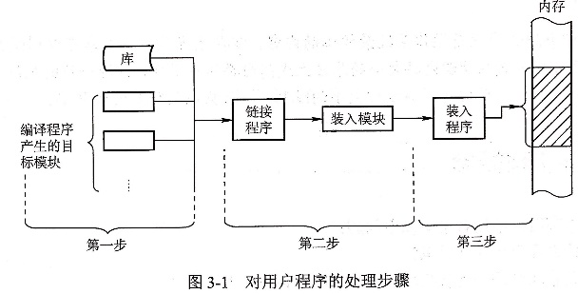

程序的链接方式

* + 静态链接
  + 装入时动态链接
  + 运行时动态链接

内存的装入模块在装入内存时，同样有三种方式：

* + **绝对装入**
    - 程序中逻辑地址和物理地址相同
    - 只适用于单道程序环境
  + **可重定位装入**
    - 多个目标模块的起始地址都是0
    - 装入时对目标程序中指令和数据的修改过程称为重定位
    - 地址变换通常是装入时一次完成的，又称为**静态重定位**
    - 作业在装入时，必须分配其要求的全部内存空间，如果没有足够的内存空间，就不装入该作业
    - 一旦装入内存，在整个运行期间，不能在内存中移动，也不能再申请内存空间
    - 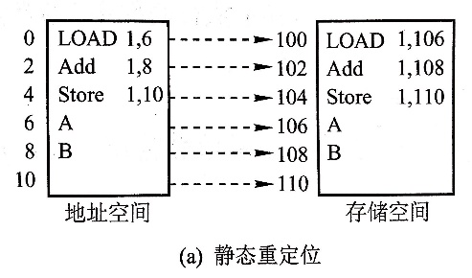
  + **动态运行时装入**
    - 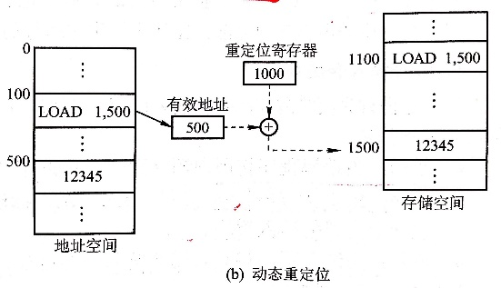
    - 也称为**动态重定位**
    - 程序在内存中如果发生移动，就需要采用动态装入方式
    - 装入程序在把装入模块装入内存后，并不立即把装入模块中的相对地址转化为绝对地址，而是把这种转化推迟到程序真正执行时才进行。
    - 因此，装入内存后的所有地址均为相对地址。
    - 需要**重定位寄存器**支持
    - 特点：
      * 可以将程序分配到不连续的存储区
      * 在程序运行前可以只装入它的部分代码即可投入运行，然后在程序运行期间，根据需要动态申请分配内存
      * 便于程序段的共享，可以向用户提供一个比存储空间大得多的地址空间

逻辑地址与物理地址空间

* + 编译后，每个目标模块都是从0号单元开始编址
  + 当装入程序将可执行代码装入内存时，必须通过地址转换将逻辑地址转换成物理地址，这个过程称为地址重定位

内存保护

* + 在CPU中设置一对上、下限寄存器，存放用户作业在主存中的上限和下限地址
  + 采用**重定位寄存器（或基址寄存器）**和**界地址寄存器（又称限长寄存器）**
    - 重定位寄存器中含最小物理地址，界地址寄存器含逻辑地址的最大值。
    - 每个逻辑地址必须小于界地址寄存器
    - 内存管理机构动态地将逻辑地址与界地址寄存器进行比较，如果未发生地址越界，则加上重定位寄存器的值后映射成物理地址，在送交内存单元
  + 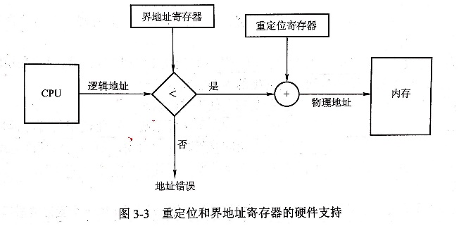

##### 覆盖与交换

覆盖

交换：

* + 换出：把处于等待状态（或在CPU调度原则下被剥夺运行权利）的程序从内存中移到辅存
  + 换入：把准备好竞争CPU运行的程序从辅存移到内存
  + 中级调度就是用的交换技术

交换时需注意：

* + 交换需要备份存储，通常是快速磁盘。它必须足够大，并且提供对这些内存映像的直接访问
  + 为了有效使用CPU，需要每个进程的执行时间比交换时间长，影响交换时间的主要是转移时间。转移时间和所交换的内存空间大小成正比
  + 如果换出进程，必须保证该进程是完全处于空闲状态
  + 交换空间通常作为磁盘的一整块，独立于文件系统
  + 交换通常在有许多进程运行且内存空间吃紧时开始启动，而系统符合降低就暂停

交换技术主要用于不同进程（或作业）之间进行，而覆盖则用于同一个进程或程序中

##### 连续分配管理方式

单一连续分配

* + 分为系统区和用户区
  + 系统区通常在低地址部分
  + 无需内存保护，因为内存中永远只有一道程序
  + 优点：简单，**无外部碎片**，可用覆盖技术，不需要额外技术支持
  + 缺点：只能单用户、单任务的操作系统，**有内部碎片**，存储器利用率低

固定分区分配

* + 多道程序
  + 分区大小相等
  + 分区大小不相等
  + 通常将分区按大小排队，建立一张分区说明表，其中各表项包括每个分区的起始地址、大小及状态（是否分配）
  + 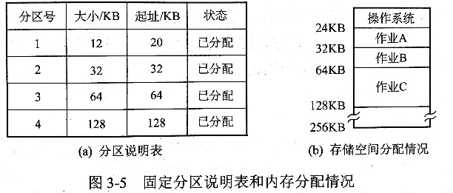
  + 存在两个问题：
    - 程序可能太大，不能放入任何一个分区中，这时不得不使用你覆盖技术来使用内存空间
    - 主存利用率低：当程序小于固定分区大小时，也占用了一个完整的内存分区空间，有**内部碎片**
  + 无外部碎片
  + 某些用于控制多个相同对象的控制系统中仍发挥着一定的作用

动态分区分配

* + 不预先将内存划分，而是在进程装入内存时，根据进程的大小动态的建立分区
  + 会产生外部碎片
  + 克服外部可以通过**紧凑**技术来解决，需要重定位寄存器的支持
  + 动态分区的分配策略：
    - **首次适应（First Fit）**算法：
      * 空闲分区以地址递增的次序链接。
      * 分配内存时顺序查找
    - **最佳适应（Best Fit）**算法：
      * 空闲分区按容量递增形成分区链
    - **最坏适应（Worst Fit）**算法：
      * 空闲分区按容量递减形成分区链
      * 也就是挑出最大分区
    - **邻近适应（Next Fit）**算法：
      * 又称**循环首次适应**算法，由首次适应算法演变
      * 从上次查找结束的位置开始继续查找
  + 首次适应算法不仅是最简单的，通常也是最好和最快的
  + 首次适应算法会使得内存的低地址部分出现很多小的空闲分区，而每次查找的时候，都要经过这些分区，增加了查找开销
  + 邻近适应算法，会导致内存的末尾分配空间，分裂成小碎片。通常比首次适应算法的结果要差
  + 最佳适应算法，性能通常很差，每次最佳的分配会留下很小的难以利用的内存块，会产生最多的外部碎片
  + 最坏适应算法会导致很快没有可用的大的内存块，性能也非常差

|  |  |  |  |  |  |  |  |  |
| --- | --- | --- | --- | --- | --- | --- | --- | --- |
|  | 作业道数 | 内部碎片 | 外部碎片 | 硬件支持 | 可用空间管理 | 解决碎片方法 | 解决空间不足 | 提高作业道数 |
| 单道连续分配 | 1 | 有 | 无 | 界地址寄存器、越界检查机构 | - | - | 覆盖 | 交换 |
| 多道固定连续分配 | ≤N（用户空间N块） | 有 | 无 | 1.上下界寄存器、越界检查机构  2.基地址寄存器、长度寄存器、动态地址转换机构 | - | - |  |  |
| 多道可变连续分配 | - | 无 | 有 | 1.数组  2.链表 | 紧凑 |

##### 非连续分配管理方式

非连续分配方式的存储密度低于连续存储方式

##### 基本分页存储管理方式

分页管理不会产生外部碎片

进程只会在为在最后一个页中产生内部碎片，每个进程平均产生半个块大小的内部碎片（也称页内碎片）

页面和页面大小

* + 进程中的块称为**页（page）**
  + 内存中的块称为**页框（page frame，或页帧）**
  + 外存中以同样的单位进行划分，直接称为**块(block)**
  + 进程在执行时需要申请主存空间，就是要为每个页面分配主存中的可用页框，产生了页和页框的一一对应

地址结构

* + 逻辑地址结构
  + 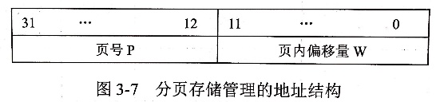
    - 当页内地址12位时，说明每页大小4KB
    - 页号20位，地址空间最多允许220页
    - 地址空间决定了虚拟内存的寻址空间有多大

页表

* + 为**每个进程**建立一张页表，页表一般存放在内存中
  + 页表项和地址都是有两部分构成
    - 第一部分页号
    - 第二部分
      * 页表项：物理内存中的块号
      * 地址：页内偏移
  + 页表项的第二部分与地址的第二部分共同构成物理地址
  + 页表中**没有页号**（因为按顺序拜访，默认页号），页表项内容就是物理块号
  + 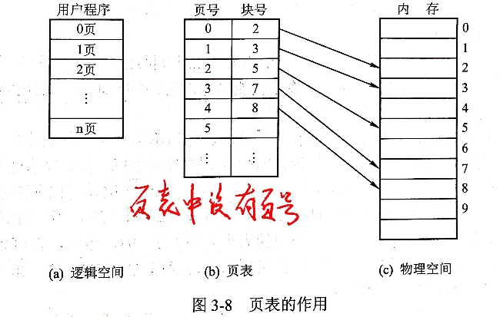

基本地址变换机构

* + 将逻辑地址变为内存中的物理地址
  + 地址变换是借助页表实现的

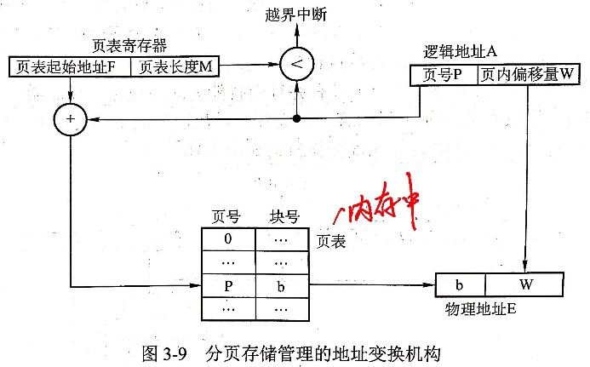

* + 页表寄存器（PTR），存放页表在内存中的始址F和页表长度M
  + 进程未执行时，页表的始址和长度存放在PCB中，当进程执行的时候，才将页表的始址和长度存入页表寄存器
  + 设页面大小为L，逻辑地址A到物理地址E的变换如下（逻辑地址、页号、每页的长度都是十进制数）
    - 计算页号P和页内偏移量W
      * P=A/L
      * W=A%L
    - 比较页号P和页表长度M，若P≥M，则产生越界中断，否则继续执行
    - 页表中页号P对应的页表项地址=页表起始地址F+页号*页表项长度，取出该页表项内容b，即为物理块号。
    - E=b*L+W，用得到的物理地址E去访问主存
  + 以上整个地址变换过程都是由**硬件**自动完成的

页式管理中地址空间是一维的。

具有快表的地址变换机构

* + 若页表全部放在内存中，则存取一个数据或一条指令至少要访存2次
    - 一次是访问页表，确定所取的数据或指令的物理地址
    - 第二次才根据该地址存取数据或指令
  + 增设具有并行查找能力的高速缓冲存储器**快表**（又称**联想寄存器TLB**），用来存放当前访问的若干页表项
  + 与此对应，主存中的页表也称为**慢表**

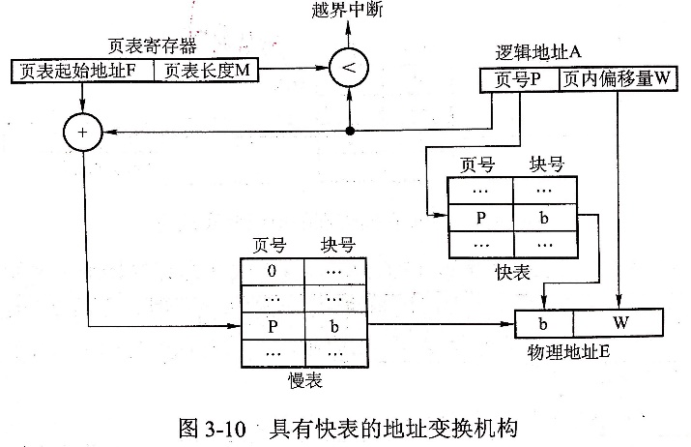

* + 地址变换过程：
    - CPU给出逻辑地址后，由**硬件**进行地址转换并将页号送到高速缓存寄存器，并将此页号与快表中的所有页号进行比较
    - 如果找到匹配的页号，直接从中取出页框号，与页内偏移地址拼接形成物理地址。这样，存取数据仅需一次访存
    - 如果没有找到，则需要访问主存中的页表，在读出页表后，应同时将其存入快表，以便后面可能的再次访问。若快表满，则按照一定算法对旧的页表项进行替换
  + 有些处理机设计为快表和慢表同时查找，如果在快表中查找成功则终止慢表的查找
  + 快表的有效性基于**局部性原理**

两级页表

* + 顶级页表做多只能有1个页面
  + 比如32位逻辑地址空间，页面大小4KB，页表项4B（232B/4KB=1M,log21M=20位，凑整数4B），每个进程需220个页表项
    - 只使用一级页表，则需220*4B/4KB=1024页来存放页表
    - 使用二级页表，顶级页表共可容纳4KB/4B=1K个页表项，占用地址位数10位，页内偏移12位，所以还剩10位，正好使得二级页表大小在一页之内
  + 逻辑空间地址格式

|  |  |  |
| --- | --- | --- |
| 一级页号 | 二级页号 | 页内偏移 |

* + 在上例中，逻辑空间地址为：

|  |  |  |
| --- | --- | --- |
| 一级页号10位 | 二级页号10位 | 页内偏移12位 |

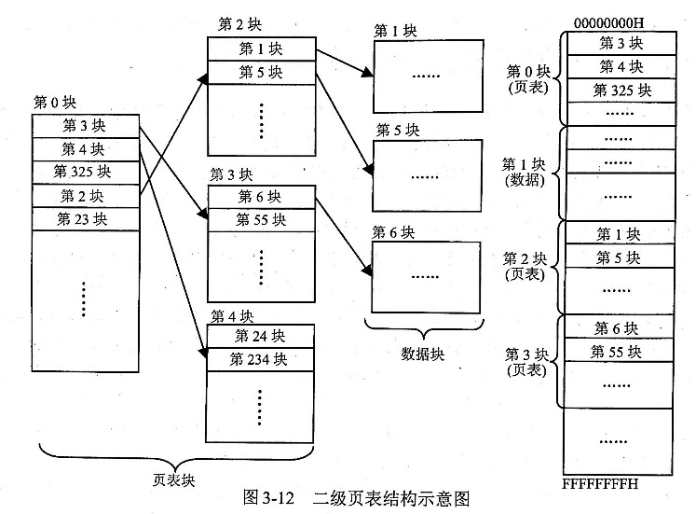

##### 基本分段存储管理方式

分页管理方式是从计算机的角度考虑设计的，通过硬件机制实现

分段管理方式是为了考虑用户和程序员

分段

* + 段内要求连续，段间不要求连续
  + 逻辑地址由段号S和段内偏移量W两部分决定

|  |  |
| --- | --- |
| 段号S | 段内偏移量W |

* + 在页式系统中，逻辑地址的页号和页内偏移量对用户是透明的；在段式系统中，段号和段内偏移量必须由用户显式提供，在高级程序设计语言中，这个工作由编译程序完成

段表

* + 每个进程都有段表，段表项：（没有段号）

|  |  |  |
| --- | --- | --- |
| 段号 | 段长C | 本段在主存中的起始地址b |

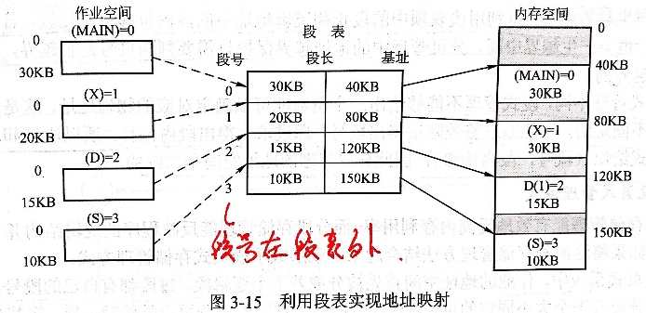

地址变换机构

* + 在系统中设置了段表寄存器，用于存放段表初始地址F和段表长度M
  + 段表项只有两部分，
  + 地址变换过程：

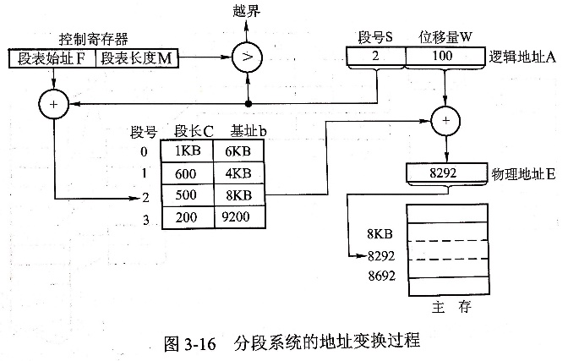

* + - 从逻辑地址A中取出前几位为段号S，后几位为段内偏移量W（段式存储管理的题目中，逻辑地址一般以二进制给出，页式存储管理中，逻辑地址一般以十进制给出）
    - 比较段号S和段表长度M，若S≥M,则产生越界中断，否则继续执行
    - 段表中段号S对应的段表项地址=段表起始地址F+段号S*段表项长度
    - 取出该段表项的前几位得到段长C，若段内偏移量≥C，则产生越界中断，否则继续执行
    - 取出段表项中该段的起始地址b，计算E=b+W，用得到的物理地址E去访存

段的共享：

* + 段的共享是通过两个作业的段表中相应表项指向被共享的段的同一个物理副本来实现的
  + 当一个作业正从共享段中读取数据时，必须防止另一个作业修改此共享段中的数据。
  + 不能修改的代码称为**纯代码**或**可重入代码**（不属于临界资源）
  + 这样的代码和不能修改的数据都是可共享的，而可修改的代码和数据是不能共享的

段的保护

* + 存取控制保护
  + 地址越界保护
    - 利用段表寄存器中的段表长度和逻辑地址中的段号比较，，若S≥M,则产生越界中断
    - 再利用段表项中的段长和逻辑地址中的段内偏移进行比较，若段内偏移大于段长，也会产生越界中断
    - 分页管理中的地址越界保护只需要判断页号是否越界，页内偏移是不可能越界的

与页式管理的不同，段式管理不能够给出一个整数就可以确定对应的物理地址，因为每段的长度是不固定的，不能通过整数出发得出段号，通过求余得到段内偏移，所以和段内偏移一定要显式给出（段号，段内偏移），因此分段管理的地址是**二维**的

##### 段页式管理方式

在段页式系统中，作业的逻辑地址分为三个部分：段号、页号和页内偏移量

段页式系统的逻辑地址结构：

|  |  |  |
| --- | --- | --- |
| 段号S | 页号P | 页内偏移量W |

系统为每个进程建立一张段表，每个分段有一张页表。

* + 段表表项中至少包括段号、页表长度和页表起始地址
  + 页表表项中至少包括页号和块号。

系统中还应有一个段表寄存器，支出作业的段表起始地址和段表长度（段表寄存器、页表寄存器的作用都有两个：1.在段表或页表中寻址。2.判断是否越界）

在一个进程中，段表只有一个，页表可能有多个

地址变换

* + 首先通过段表查到页表起始地址
  + 通过页表找到页帧号
  + 形成物理地址

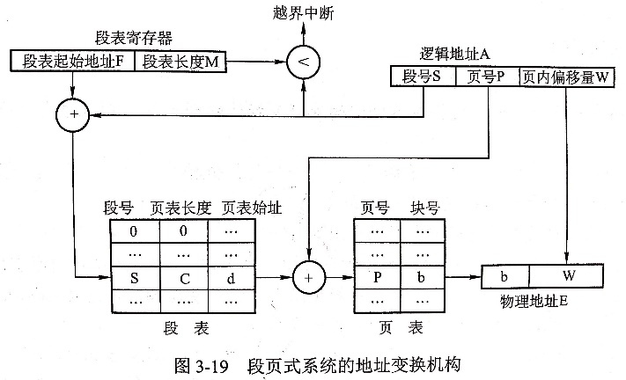

进行一次访存实际上需要3次访存操作

可以使用快表：关键字由段号、页号组成，值是对应的页帧号和保护码

段页式管理的地址空间是二维的

##### 习题知识点

编译后的程序需要经过**链接**才能装载，而链接后形成的目标程序中的地址也就是**逻辑地址**

* + C语言：C语言经过预处理（CPP）→编译（ccl）→汇编（as）→链接（ld）产生了可执行文件
  + 其中链接前一步，产生了可重定位的二进制的目标文件。
  + C语言采用源文件独立编译的方法，如程序main.c，file1.c，file2.c，file1.h，file2.h，在链接的前一步生成了main.o,file1.o,file2.o，这些目标模块采用的逻辑地址都从0开始，但只是相对于该模块的逻辑地址
  + 链接器将这三个文件，libc和其他的库文件链接成一个可执行文件
  + 链接阶段主要完成了重定位，形成了整个程序完整逻辑地址空间

在虚拟内存管理中，地址变换机构将逻辑地址变换为物理地址，形成该逻辑地址的阶段是**链接**，完成该变换过程的阶段是**装载**

存储保护的目的不是为了限制内存的分配

实现虚拟内存管理必须有相应硬件的支持

使用交换技术时，如果一个进程正在**I/O操作**时，则不能交换出主存

进程正在进行I/O操作时不能换出主存，否则它的I/O数据区将被新换入的进程占用，导致错误。不过可以在操作系统中开辟I/O缓冲区，将数据从外设输入获奖数据输出到外设的I/O活动在系统缓冲区进行，这是在系统缓冲区与外设I/O时，进程交换不受限制

进程创建、处于临界段、死锁时，可以交换出内存

采用覆盖和交换技术的目的是节省主存空间，在逻辑上扩充主存

内存保护是内存管理的一部分，是操作系统的任务，但是处于完全性和效率考虑，必须由硬件实现，所以需要操作系统和硬件机构的合作来完成

静态装入是指在**编程阶段**就把物理地址计算好

可重定位是指在**装入**时把逻辑地址转化为物理地址，但装入后不能改变

动态重定位是指在执行时再决定装入的地址并装入，装入后有可能会换出，所以同一个模块在内存的物理地址是可能改变的

动态重定位是在作业运行时**执行**到一条访存指令时再把逻辑地址转换为主存中的物理地址，实际中是通过硬件地址转换机制实现的

固定分区中，作业装入后位置不再改变，可以采用静态重定位。

可变分区，页式，段式管理方案均可能在运行过程中改变程序位置，不能用静态重定位

在可变分区管理中，采用拼接技术的目的是合并空闲区

分段式存储管理不会产生内部碎片

分页：内部碎片

分段式：外部碎片

固定分区：内部碎片

段页式：内部碎片

多进程在主存中彼此互不干扰的环境下运行，操作系统是通过内存保护来实现的

采用分页或分段管理后，他们提供给用户的物理地址空间大小比较：不能确定

* + 系统提供给用户的物理空间地址为总的空间大小减去页表或段表的长度。由于页表和段表的长度不能确定，所以提供给用户的物理地址空间大小也不能确定

分页管理是在硬件和操作系统层面实现的，对用户、编译系统、连接装配程序等上层是不可见的

对重定位存储管理方式，应在**整个系统**中设置一个重定位寄存器

采用段式存储管理时，一个程序如何分段是在**用户编程**时决定的

程序的动态链接与程序的逻辑结构有关系，分段存储管理将程序按照逻辑段进行划分，有利于其动态链接。分页存储管理、可变式分区管理、固定式分区管理与程序的逻辑结构无关

编译后形成的逻辑地址与链接后形成的逻辑地址是不同的

**可重入程序**主要是通过共享来使用同一块存储空间的，或者通过动态链接的方法将所需的程序段映射到相关进程去，其最大的优点是减少了对程序段的调入/调出，因此减少了兑换数量

操作系统实现分区存储管理的代价最小

* + 实现分页、分段和段页式存储管理需要特定的数据结构支持，例如页表、段表
  + 为了提高性能还需要硬件提供快存和地址加法器，代价高
  + 分区存储管理是满足多道程序设计的最简单的存储管理方案

动态分区又称可变式分区，它是在系统运行过程中在**作业装入**时动态建立的

对外存对换区的管理以提高换入、换出速度为主要目标

非虚拟存储器中，作业必须全部装入内存且在运行过程也一直驻留内存；在虚拟存储器中，作业不必全部装入内存且在运行过程中也不用一直驻留内存

页式存储管理方法中，所划页面大小必须相同

引入段式存储管理方法，主要是为了满足用户的下列要求：方便编程、分段共享、分段保护、动态链接和动态增长。并不是为了方便操作

存储管理的目的是方便用户和提高内存利用率

甭管什么主存管理方式，对主存的访问都是以字节/字为单位的

将作业的逻辑地址变为物理地址的过程称为地址重定位

在多个进程并发执行时，所有进程的页表大多驻留在内存中，在系统中只设置一个页表寄存器（PTR），在其中存放页表在内存的起始地址和页表的长度。平时，进程未执行时，页表的起始地址和页表长度存放在本进程的PCB中，当调度到某进程时，才将这两个数据装入页表寄存器中。每个进程都有一个单独的逻辑地址，有一张属于自己的页表

段页式存储管理兼有页式管理和段式管理的优点，采用分段方法来分配和管理用户地址空间，用分页方法来管理物理存储空间。它的开销比段式和页式管理的开销都大

页式存储方式可以采用静态重定位

* + 静态重定位是在程序运行之前由装配程序完成的，必须分配其要求的全部连续内存空间。而页式存储管理方案是将程序离散地分成若干页（块），从而可以将程序装入不连续的内存空间，显然静态重定位不能满足其要求

二级页表的分页存储管理方式，按字节编址，页大小为210字节，页表项大小为2字节，逻辑结构地址为

|  |  |  |
| --- | --- | --- |
| 页目录号 | 页号 | 页内偏移量 |

逻辑地址空间大小为216页，则表示整个逻辑地址空间的页目录表中包含表项的个数至少是：128

* + 页大小为210B，页表项大小为2B，故一页可以存放29个页表项
  + 逻辑地址空间大小为216页，即共需216个页表项
  + 则需要216/29=27=128个页面保存页表项，即页目录表中包含表项的个数至少是128

多级页表因为增加更多的查表过程，使地址变换速递减慢；不会减少缺页中断的次数，反而如果访问过程中多级的页表都不在内存中，会大大增加缺页的次数；也并不会减少页表项所占的字节数。多级页表能减少页表所占的连续内存空间，即当页表太大时，将页表在分级，可以把每张页表控制在一页之内，减少页表所占的连续内存空间

某计算及主存按字节编址，逻辑地址和物理地址都是32位，页表项大小为4字节

* + 若使用2级页表的分页存储管理方式，逻辑地址结构为

|  |  |  |
| --- | --- | --- |
| 页目录号10位 | 页表索引10位 | 页内偏移量12位 |

设逻辑地址LA，给出页目录号和页表索引的表达式

* + - 页目录号：(((unsigned int)(LA)>>22)&0x3FF
    - 页表索引：(((unsigned int)(LA)>>12)&0x3FF
  + 若使用一级页表的分页存储管理方式

|  |  |
| --- | --- |
| 页号20位 | 页内偏移12位 |

一个代码短起始逻辑地址0000 8000H，其长度为8KB，被装载到从物理地址0090 0000H开始的连续主存空间中。页表从主存0020 0000H开始的物理地址处连续存放，地址大小自下向上递增，如下图所示。计算改代码段对应的两个页表项的物理地址、这两个页表项中的页框号以及代码页面2的起始物理地址

* + - 代码页面1的逻辑地址为0000 8000H，表明其位于第8个页处，对应页表中的第8个页表项，所以第8个页表项的物理地址=页表起始地址+8*页表项的字节数=0020 0000H+8*4=0020 0020H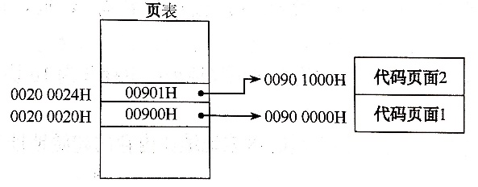

页式存储管理，允许用户编程空间为32个页面（每页1KB），主存为16KB，如有一用户程序有10页，页表如下

|  |  |
| --- | --- |
| 逻辑页号 | 物理块号 |
| 0 | 8 |
| 1 | 7 |
| 2 | 4 |
| 3 | 10 |

如果遇到以下三个逻辑地址0AC5H,1AC5H,3AC5H处的操作，说明计算机会如何处理

* + 逻辑地址结构

|  |  |
| --- | --- |
| 虚页号5位 | 页内偏移10位 |

* + 主存有16个页面，即物理地址高4位为物理块号
  + OAC5H:**000 10**10 1100 0101B，虚页号为2，映射到物理块号4，故物理地址12C5H(**01 00**10 1100 0101B)
  + 1AC5H:001 1010 1100 0101B,虚页号6,不在页面映射表中，会产生**缺页中断**，系统进行缺页中断处理
  + 3AC5H:011 1010 1100 0101B,虚页号14，而该用户只有10页，故系统产生**越界中断**

#### 虚拟内存管理

##### 虚拟内存的基本概念

传统存储管理方式的特征

* + 一次性：作业必须一次性全部装入内存方能开始运行
  + 驻留型：作业被装入内存后，就会一直驻留在内存

局部性原理

* + 快表、页高速缓存以及虚拟内存技术从广义上讲，都属于高速缓存技术，所依赖的原理就是局部性原理
  + 时间局部性：
    - 如果程序中的某条指令一旦执行，不久以后该指令可能再次执行
    - 如果某数据被访问过，不久以后该数据可能再次被访问。
    - 产生时间局部性的原因，是因为在程序中存存在着大量的循环操作
  + 空间局部性：
    - 一旦程序访问了某个存储单元，在不久之后，其附近的存储单元也将被访问，即程序在一段时间内所访问的地址，可能集中在一定范围之内
    - 这是因为指令通常是顺序存放、顺序执行的，数据也一般是以向量、数组、表等形式簇聚存储的
  + 时间局部性就是通过将近来使用的指令和数据保存到高速缓存存储器中，并使用高速缓存的层次结构实现。空间局部性通常是使用较大的高速缓存，并将预取机制集成到高速缓存控制逻辑中实现。虚拟内存技术实际上就是建立了“内存-外存”的两级存储结构，利用局部性原理实现高速缓存

虚拟存储器的特征：

* + 多次性：允许分多次调入内存运行
  + 对换性
  + 虚拟性

虚拟内存的实现有三种方式

* + 请求分页存储管理
  + 请求分段存储管理
  + 请求段页存储管理

无论哪种方式，都需要一定的硬件支持：

* + 一定容量的内存和外存
  + 页表机制（或段表机制），作为主要的数据结构
  + 中断机构，当用户程序要访问的部分尚未调入内存，则产生中断
  + 地址变换机构，逻辑地址到物理地址的变换

##### 请求分页管理方式

建立在基本分页系统之上，为支持虚拟存储器功能而增加了请求调页功能和页面置换功能

页表机制

* + 请求页表项中增加了4个字段

|  |  |  |  |  |  |
| --- | --- | --- | --- | --- | --- |
| 页号 | 物理块号 | 状态位P | 访问字段A | 修改位M | 外存地址 |

* + **状态位P**：用于指示该页是否已调入内存，供程序访问时参考
  + **访问字段A**：用于记录本页在一段时间内被访问的次数，或记录本页最近已有多长时间未被访问，供置换算法换出页面时参考
  + **修改位M**：标识该页在调入内存后是否被修改过
  + **外存地址**：用于指出该页在外存上的地址，通常是物理块号，供调入该页时参考

缺页中断机构

* + 当所要访问的页面不在内存时，产生缺页中断。此时应将缺页的进程阻塞（调页完成唤醒）
  + 缺页中断作为中断同样要精力诸如保护CPU环境、分析中断原因、转入缺页中断处理程序、恢复CPU环境等几个步骤
  + 但与一般中断相比，有两点不同：
    - 在指令执行期间产生和处理中断信号，而非一条指令执行完后，属于内部中断
    - 一条指令在执行期间，可能产生多次缺页中断

地址变换机构

* + 先检索快表
  + 若找到要访问的页，便修改页表项中的访问位（写指令还须重置修改位），然后利用页表项中给出的物理块号和业内地址形成物理地址
  + 若未找到该页的页表项，应到内存中去查找页表，在对比页表项中的状态位P，看该页是否已调入内存，为调入则产生缺页中断，请求从外存把该页调入内存

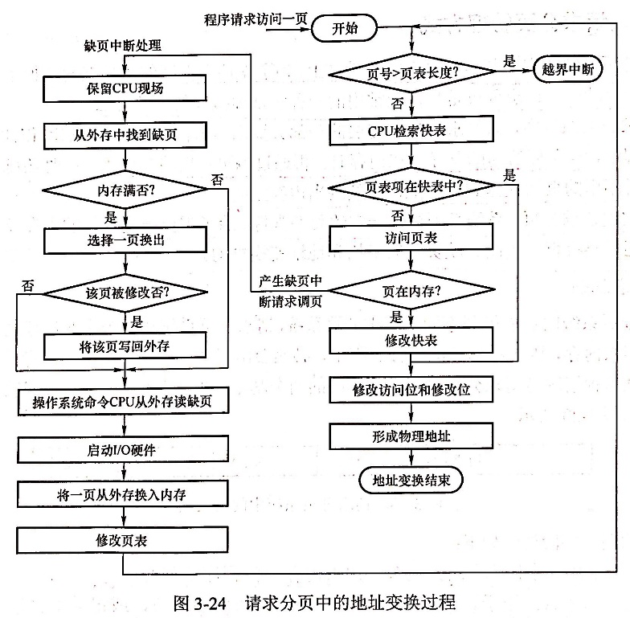

##### 页面置换算法

**最佳置换算法（OPT）**

* + 选择最长时间内不再被访问的页面，无法实现

**先进先出（FIFO）**页面置换算法

* + 选择最早进入内存的页面，亦即在内存中驻留时间最长的页面
  + 只有FIFO算法会产生Belady现象
  + LRU和OPT永远不会出现Belady
  + FIFO算法基于队列实现，不是堆栈类算法

**最近最久未使用（LRU）**置换算法

* + LRU性能较好，但需要寄存器和栈的硬件支持
  + LRU是堆栈类算法。
  + 堆栈类算法不可能出现Belady异常

**时钟（CLOCK）**置换算法

* + 又称为**最近未用（NRU）**算法
  + LRU算法性能接近OPT，实现困难，开销大
  + FIFO实现简单，性能差
  + 简单的CLOCK算法是给每一帧关联一个附加位，称为使用位
  + 过程：
    - 当某一页首次装入内存时，该帧的使用位设为1；当该页随后再被访问到时，它的使用位也被置为1
    - 用于替换的候选帧集合看作是一个循环缓冲区，并且有一个指针与之相关联。
    - 当某一页被替换，该指针就被设置成指向缓冲区的下一帧
    - 当需要替换一页时，操作系统扫描缓冲区，以查找使用位被置为0的一帧。
    - 每当遇到一个使用位为1的帧时，操作系统就将该位重新置0；
    - 如果在这个过程开始时，缓冲区所有帧的使用位均为0，则选择遇到的第一个帧替换
    - 如果所有帧的使用位均为1，则指针在缓冲区中完整地循环一周，把所有使用位都置0，并且停留在最初的位置上，替换该帧的页。

改进型的CLOCK置换算法

* + 在使用位的基础上再增加一个修改位
  + 这样每一帧都处于四种状态之一
    - 最近未被访问，也未被修改（u=0,m=0）
    - 最近被访问，但未被修改（u=1,m=0）
    - 最近未被访问，但被修改（u=0,m=1）
    - 最近被访问，也被修改（u=1,m=1）
  + 算法步骤：
    1. 从指针当前位置开始，扫描帧缓冲区。在这次扫描过程中，对使用位不做任何修改。选择遇到的第一个帧（u=0,m=0）用于替换
    2. 如果第1步失败，则重新扫描，查找（u=0,m=1）的帧。选择遇到的第一个这样的帧用于替换。在这个扫描过程中，对每个跳过的帧，把它的使用位设置成0
    3. 如果第2步失败，指针将回到它的最初位置，并且集合中的所有帧的使用位均为0。重复第1步，如果有必要，重复第2步。这样将可以找到供替换的帧
  + 改进的CLOCK算法由于简单CLOCK算法之处在于替换是首选没有变化的页。由于修改过的页在被替换之前必须写回，这样做节约时间
  + CLOCK算法只考虑到是否被访问过，那么被访问过的尽可能留下，未使用过的就淘汰，改进型CLOCK算法把使用过的页面又细分了下，分为使用过但未修改过和使用过而且修改过，所以，如果有未使用过的页面，那么首先把他换出，如果全部页面都使用过，优先把未修改过的页面换出

##### 页面分配策略

驻留集大小

* + 固定分配局部置换
    - 为每个进程分配一定数目的物理块，运行过程不变
    - 缺页则从其中选出一页换出
  + 可变分配全局置换
    - 最易于实现的物理块分配和置换策略
    - 为每个进程分配一定数目的物理块，操作系统自身也保持一个空闲物理块队列
    - 缺页则从空闲物理块队列中取出一个块分配给该进程
    - 比固定分配局部置换灵活，可以动态增加进程的物理块
    - 缺点：盲目的给进程增加物理块，会导致系统多道程序并发能力下降
  + 可变分配局部置换
    - 为每个进程分配一定数目的物理块，当某进程发生缺页时，只允许从该进程在内存的页面中选出一页换出
    - 如果该进程在运行过程中频繁地缺页，系统再为该进程分配若干物理块，直至该进程缺页率趋于稳定
    - 反之，若进程在运行中缺页率特别低，可适当减少分配给该进程的物理块

调入页面的时机

* + 预调页策略
  + 请求调页策略

从何处调入页面

* + 请求分页系统中的外存分为两个部分：
    - 用于存放文件的文件区
      * 离散分配
    - 用于存放对换页面的对换区
      * 通常连续分配
  + 系统拥有足够的对换区：可以全部从对换区调入所需页面，以提高调页速度。为此，在进程运行前，需将与该进程有关的文件从文件区复制到对换区
  + 系统缺少足够的对换区空间：
    - 凡不会被修改的文件都直接从文件区调入；
    - 而当换出这些页面时，由于他们未被修改而不必再将他们换出。
    - 但对于那些可能被修改的部分，在将它们换出时须调到对换区，以后需要时再从对换区调入（因为读的速度比写的快）
  + UNIX方式：
    - 与进程有关的文件都放在文件区，故未运行过的页面，都应从文件区调入。
    - 曾经运行过但又被换出的页面，由于是被放在对换区，因此下次调入时应从对换区调入。
    - 进程请求的共享页面若被其他进程调入内存，则无需再从对换区调入

##### 抖动

抖动，颠簸：刚换出的页面马上又要换入主存，刚刚换入的页面马上就要换出主存

频繁的发生缺页中断（抖动）主要原因是某个进程频繁访问的页面数目高于可用的物理页帧数目

##### 工作集

工作集（或驻留集）是指在某段时间间隔内，进程要访问的页面集合。

##### 地址翻译

某系统

* + 有一个TLB与一个data Cache
  + 存储器以字节为编址单位
  + 虚拟地址14位
  + 物理地址12位
  + 页面大小为64字节
  + TLB为四路组相联，共有16个条目
  + data Cache是物理寻址、直接映射的，行大小为4字节，共有16个组

本系统以字节编址，页面大小为64字节，则页内偏移为6位，所以虚拟页号为14-6=8位，物理页号12-6=6位。

因为TLB为四路组相联，共有16个条目，则TLB共有16/4=4个组，那么虚拟页号中低log24=2位就为组索引，高6位就为TLB标记

Cache行大小为4字节，那么物理地址中低log24=2位为块偏移，Cache共有16组，可知接下来log216=4位为组索引，剩下高6位作为标记

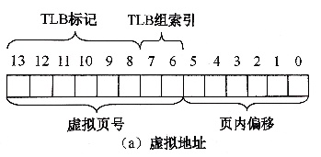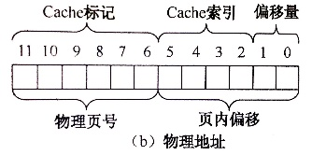

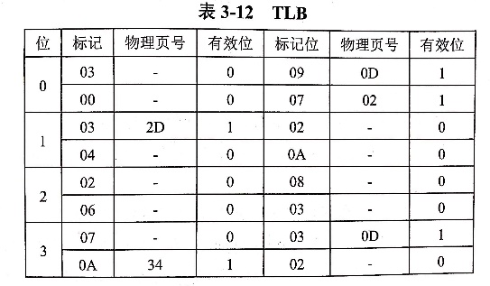

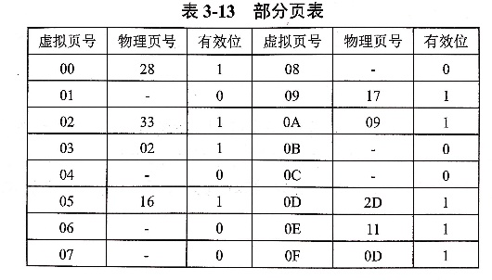

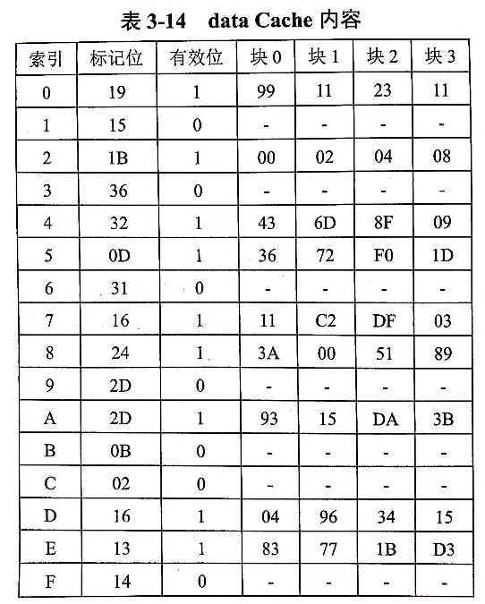

先把虚拟地址0x03d4,0x00f1,0x0229转化为二进制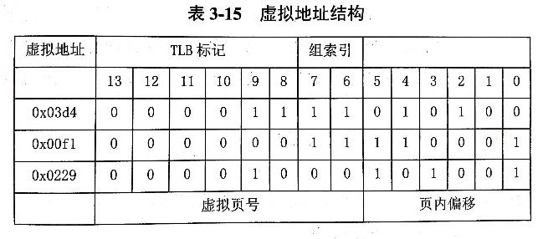

得到每个地址的组索引和TLB标记，接下来就要找出每个地址在不在主存中，如果在主存中，找出物理地址

对于0x03d4，组索引为3，TLB标记为0x03，查TLB，第3组中正好有标记为03的项，有效位为1，可知页面在主存中，对应的物理地址为0d(001101)，再拼接页内地址010100，可得物理地址0x354(001101010100)

对于0x00f1，组索引为3，TLB标记为0x00，查TLB，第三组没有标记为0x00的项，再去找页表，虚拟页号为0x03，页表第3行的有效位为1，可知页面在主存中，物理地址为02（000010）,再拼接页内地址110001，可得物理地址0x0b1(000010110001)

对于0x0229，组索引为0，TLB标记为0x02，查TLB，第0组没有标记为02的项，再去找页表，虚拟页号为0x08，页表第8行的有效位为0，页面不再主存中，产生缺页中断

找出在主存中的页面的物理地址后，就要通过物理地址访问数据了，接下来找该物理地址的内容在不在Cahce中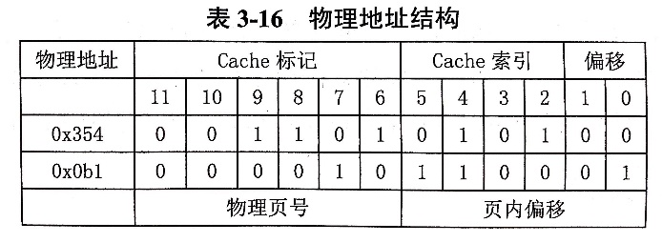

对于0x354，Cache索引为5，Cache标记为0x0d，对照Cache中的索引为5的行，标记正好为0d，有效位为1，可知该块在Cache中，偏移0，即块0，即可得虚拟地址为0x03d4的内容为36H

对于0x0b1，Cache索引为c，Cache标记为0x02，对照Cache中索引为c的行，有效位为0，可知该块不在Cache中，要去主存中查找物理页号为2，偏移为0x31的内容

以上查找顺序为：TLB到页表（TLB不命中）,再到Cahce和主存，最后到外存

##### 小结

虚存的大小≤内存容量和外存容量之和

虚存大小≤计算机的地址位数所能容纳的最大容量